СХЕМА ТЕПЛОСНАБЖЕНИЯ
муниципального образования
«город Ачинск»
на период до 2031 года

ОБОСНОВЫВАЮЩИЕ МАТЕРИАЛЫ
ТОМ 1

Исполнитель:
ООО «СибЭнергоСбережение»
Директор______________/Стариков М.М./

г. Ачинск – 2023 г.

Оглавление
ГЛАВА 1. СУЩЕСТВУЮЩЕЕ ПОЛОЖЕНИЕ В СФЕРЕ ПРОИЗВОДСТВА, ПЕРЕДАЧИ И ПОТРЕБЛЕНИЯ ТЕПЛОВОЙ ЭНЕРГИИ ДЛЯ ЦЕЛЕЙ ТЕПЛОСНАБЖЕНИЯ 3
Часть 1. ФУНКЦИОНАЛЬНАЯ СТРУКТУРА ТЕПЛОСНАБЖЕНИЯ 3
Часть 2. ИСТОЧНИКИ ТЕПЛОВОЙ ЭНЕРГИИ 7
Часть 3. ТЕПЛОВЫЕ СЕТИ, СООРУЖЕНИЯ НА НИХ 38
Часть 4. ЗОНЫ ДЕЙСТВИЯ ИСТОЧНИКОВ ТЕПЛОВОЙ ЭНЕРГИИ 130
Часть 5. ТЕПЛОВЫЕ НАГРУЗКИ ПОТРЕБИТЕЛЕЙ ТЕПЛОВОЙ ЭНЕРГИИ, ГРУПП ПОТРЕБИТЕЛЕЙ ТЕПЛОВОЙ ЭНЕРГИИ 131
Часть 6. БАЛАНСЫ ТЕПЛОВОЙ МОЩНОСТИ И ТЕПЛОВОЙ НАГРУЗКИ 135
Часть 8. ТОПЛИВНЫЕ БАЛАНСЫ ИСТОЧНИКОВ ТЕПЛОВОЙ ЭНЕРГИИ И СИСТЕМА ОБЕСПЕЧЕНИЯ ТОПЛИВОМ 144
Часть 9. НАДЕЖНОСТЬ ТЕПЛОСНАБЖЕНИЯ 147
Часть 10. ТЕХНИКО-ЭКОНОМИЧЕСКИЕ ПОКАЗАТЕЛИ ТЕПЛОСНАБЖАЮЩИХ И ТЕПЛОСЕТЕВЫХ ОРГАНИЗАЦИЙ 149
Часть 11. ЦЕНЫ (ТАРИФЫ) В СФЕРЕ ТЕПЛОСНАБЖЕНИЯ 154
Часть 12. ОПИСАНИЕ СУЩЕСТВУЮЩИХ ТЕХНИЧЕСКИХ И ТЕХНОЛОГИЧЕСКИХ ПРОБЛЕМ В СИСТЕМАХ ТЕПЛОСНАБЖЕНИЯ ПОСЕЛЕНИЯ, ГОРОДСКОГО ОКРУГА, ГОРОДА ФЕДЕРАЛЬНОГО ЗНАЧЕНИЯ 167

ГЛАВА 1. СУЩЕСТВУЮЩЕЕ ПОЛОЖЕНИЕ В СФЕРЕ ПРОИЗВОДСТВА, ПЕРЕДАЧИ И ПОТРЕБЛЕНИЯ ТЕПЛОВОЙ ЭНЕРГИИ ДЛЯ ЦЕЛЕЙ ТЕПЛОСНАБЖЕНИЯ

При актуализации Схемы теплоснабжения на период до 2031 года, за базовый период актуализации принят 2022 год.

Часть 1. ФУНКЦИОНАЛЬНАЯ СТРУКТУРА ТЕПЛОСНАБЖЕНИЯ

1.1.1 Описание зон деятельности (эксплуатационной ответственности) теплоснабжающих и теплосетевых организаций

В границах МО «Город Ачинск» регулируемую деятельность в области теплоснабжения осуществляют следующие организации:
1) Акционерным обществом «РУСАЛ Ачинский Глиноземный Комбинат» (далее АО «РУСАЛ Ачинск»);
2) Общество с ограниченной ответственностью «Теплосеть» (далее ООО «Теплосеть»);
3) Общество с ограниченной ответственностью «ТК Восток» (далее ООО ТК «Восток»);
4) Закрытое акционерное общество «Назаровское» (далее ЗАО «Назаровское»).
5) Красноярская Дирекция по тепловодоснабжению, филиал Открытое акционерное общество «РЖД» (далее ОАО «РЖД»)

АО «РУСАЛ Ачинск»
Основным источником тепловой энергии города является Ачинская ТЭЦ АО «РУСАЛ Ачинский Глиноземный Комбинат». Теплоснабжение от ТЭЦ осуществляется через магистральные и внутриквартальные тепловые сети на правобережной территории г. Ачинска.
Эксплуатацию магистральных тепловых сетей (выводы 1-я и 2-я нитки), ПНС, ЦТП, внутриквартальных тепловых сетей от Ачинской ТЭЦ осуществляет ООО «Теплосеть». Также в соответствии с требованиями "Правил технической эксплуатации тепловых энергоустановок" Минэнерго России №115 от 24.03.03 г. и «Типовой инструкции по технической эксплуатации систем транспорта и распределения тепловой энергии" (РД 153-34.0-20.507-98) ООО "Теплосеть" осуществляет ведение тепловых и гидравлических режимов отпуска теплоты в тепловые сети по установленным законам регулировании отпуска теплоты.
Конечными точками транспортировки тепловой энергии являются границы эксплуатационной ответственности, которые включают порядка 1700 абонентов, около 80% из которых составляет жилой фонд.
Функциональная структура централизованного теплоснабжения города от ТЭЦ представляет разделенное между разными юридическими лицами производство тепловой энергии и её транспорт до потребителя. Особенностью является то, что процесс транспорта тепловой энергии от энергоисточника до потребителя осуществляется одним юридическим лицом. Данная структура не типична для организации теплоснабжения, сложившаяся в России при организации теплоснабжения от теплоэлектроцентралей общего пользования.

ООО «Теплосеть»
ООО «Теплосеть» осуществляет производство тепловой энергии на 6 котельных.
Услуги по передаче тепловой энергии, теплоносителя от котельных до потребителей осуществляет также ООО «Теплосеть».
Кроме того, на балансе ООО «Теплосеть» находится ЦТП, услуги по производству и транспорту тепловой энергии от которого до потребителя осуществляет непосредственно сама организация.

ООО ТК «Восток»

Производство тепловой энергии на источнике тепла осуществляет ООО ТК «Восток».
Услуги по передаче тепловой энергии, теплоносителя от котельной до потребителей по 1 выводу (старый) осуществляет ООО "Теплосеть" и по 2 выводу (новый) ООО ТК «Восток».

ЗАО «Назаровское»
Котельная ЗАО "Назаровское" согласно договору №ТС-Д-18-370 от 24.12.18 с ООО «Теплосеть» обеспечивает подогрев поставленного теплоносителя в объеме не менее 355 м3/час, согласно температурного графика.

ОАО «РЖД»
Котельная ТЧР-12 ст. Ачинск-2 ОАО «РЖД» осуществляет производство тепловой энергии на технологические нужды и на отопление зданий и сооружений ОАО «РЖД» ст. Ачинск-2.
Таблица 1.1.1.1 – Источники тепловой энергии
№ | Теплового источника | Теплоснабжающая организация | Теплосетевая организация
1 | Котельная № 1 | ООО «Теплосеть» | ООО «Теплосеть»
 | Котельная №2
 | Котельная №3
 | Котельная №4
 | Котельная №5
 | Котельная №6
2 | Ачинская ТЭЦ | АО «Русал Ачинский Глиноземный Комбинат» | ООО «Теплосеть»
3 | Котельная ООО ТК «Восток» | ООО ТК «Восток» | ООО ТК «Восток» (2 вывод)  ООО «Теплосеть» (1 вывод)
4 | Котельная ЗАО "Назаровское" | ЗАО "Назаровское" | ЗАО "Назаровское"
5 | Котельная ТЧР-12 ст. Ачинск-2 ОАО «РЖД» | ОАО «РЖД» | ОАО «РЖД»
Зоны действия теплоснабжающих и теплосетевых организаций системы теплоснабжения г. Ачинска, представлены на рисунке 1.1.1.1

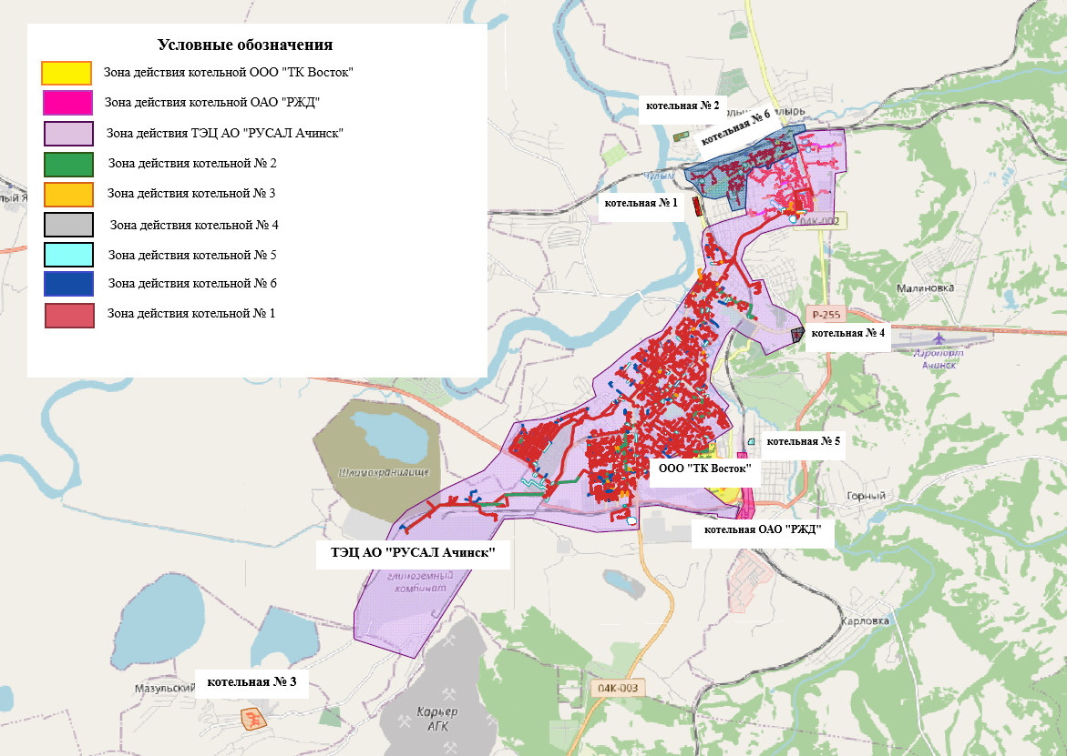
Рисунок 1.1.1.1 - Зоны действия теплоснабжающих и теплосетевых организаций системы теплоснабжения г. Ачинска

1.1.2 Структура договорных отношений теплоснабжающих организаций

АО «РУСАЛ Ачинский Глиноземный Комбинат»
АО «РУСАЛ Ачинский Глиноземный Комбинат» осуществляет производство тепловой энергии.
АО «РУСАЛ Ачинский Глиноземный Комбинат» имеет договор с ООО «Теплосеть» на услуги по передаче тепловой энергии, теплоносителя по магистральным и внутриквартальным трубопроводам до потребителей г. Ачинска.
Согласно заключенному договору ТС-Д-14-0017 (РА-Д-14-059) от 01.03.2014 г. между АО «РУСАЛ Ачинский Глиноземный Комбинат» и ООО «Теплосеть» на оказание услуг по передаче тепловой энергии, теплоносителя и покупку тепловой энергии, теплоносителя, АО «РУСАЛ Ачинский Глиноземный Комбинат» обязуется поставлять через присоединенную сеть тепловую энергию, а ООО «Теплосеть» обязуется оплачивать принятую энергию и соблюдать режим ее потребления.

ООО "Теплосеть"
Договор на поставку тепловой энергии от ТЭЦ с потребителями заключает ООО "Теплосеть".

Котельная ООО ТК «Восток»
У ООО ТК «Восток» заключен договор с ООО «Теплосеть» на услуги по передаче тепловой энергии, теплоносителя по магистральным и внутриквартальным трубопроводам до потребителей г. Ачинска.
Согласно заключенному договору ТЭ-01-16-01 (ТС-Д-16-303/01) от 15.08.2016 г. между ООО ТК «Восток» и ООО «Теплосеть» на оказание услуг по передаче тепловой энергии, теплоносителя и покупку тепловой энергии, теплоносителя, ООО ТК «Восток» обязуется поставлять до границ балансовой принадлежности и эксплуатационной ответственности тепловую энергию, а ООО «Теплосеть» обязуется оплачивать принятую тепловую энергию.

ЗАО «Назаровское»
Котельная ЗАО "Назаровское" согласно договору №ТС-Д-18-370 от 24.12.18 с ООО «Теплосеть» обеспечивает подогрев поставленного теплоносителя на ЦТП в объеме не менее 355 м3/час согласно температурного графика.

Котельная ТЧР-12 ст. Ачинск-2 ОАО «РЖД»
Котельная ТЧР-12 ст. Ачинск-2 является производственной. Котельная производит выработку насыщенного пара и подогрев сетевой воды, идущих на технологические нужды и на отопление зданий и сооружений ОАО «РЖД» ст. Ачинск 2, и на теплоснабжение трех многоквартирных домов

1.1.3 Зоны действия производственных котельных

Согласно полученным данным на территории г. Ачинск действуют три производственно-отопительных котельных: котельная ООО ТК «Восток» и котельная ЗАО «Назаровское». Часть тепловой энергии от этих котельных поставляется ООО «Теплосеть». Тепловая энергия от котельной ТЧР-12 ст. Ачинск-2 ОАО «РЖД» поставляется собственными тепловыми сетями.
ТЭЦ «РУСАЛ» также является производственным источником тепловой энергии.

1.1.4 Зоны действия индивидуального теплоснабжения

Зоны индивидуального теплоснабжения сформированы в исторически сложившихся на территории города микрорайонах с малоэтажной застройкой.
Для горячего водоснабжения указанных потребителей используются индивидуальные источники горячего водоснабжения в виде электрических водонагревателей и печного отопления
Индивидуальное отопление осуществляется от теплоснабжающих устройств без потерь при передаче, так как нет внешних систем транспортировки тепла. Поэтому потребление тепла при теплоснабжении от индивидуальных установок можно принять равным его производству.

1.1.5 Описание изменений, произошедших в функциональной структуре теплоснабжения города за период, предшествующий актуализации схемы теплоснабжения

За базовый период актуализации в части изменений функциональной структуры теплоснабжения не зафиксированы

Часть 2. ИСТОЧНИКИ ТЕПЛОВОЙ ЭНЕРГИИ

Базовым источником тепловой энергии в открытой системе теплоснабжения г. Ачинска является ТЭЦ АО "РУСАЛ Ачинский Глиноземный Комбинат". ТЭЦ предназначена для выработки электрической и тепловой энергии с целью покрытия электрических и тепловых нагрузок в паре и горячей воде глиноземного комбината и жилищно-коммунального сектора города Ачинска. Глиноземный комбинат потребляет на технологические нужды тепло в паре и горячей воде, а также электроэнергию на технологические нужды, жилищно-коммунальный сектор города потребляет тепло в горячей воде.
ООО «Теплосеть» является единой теплоснабжающей организацией и включает в себя 6 отопительных котельных и ЦТП.
Система теплоснабжения от ООО ТК «Восток» состоит из одной угольной котельной с локальными тепловыми сетями.
Система теплоснабжения от ОАО «РЖД» состоит из одной угольной котельной с локальными тепловыми сетями.
Установленная тепловая мощность, обеспечивающая балансы покрытия присоединенной тепловой нагрузки, формируется по источникам в двух группах по принадлежности:
- источники комбинированной выработки тепловой и электрической энергии - ТЭЦ АО «РУСАЛ Ачинск»;
- источники выработки тепловой энергии – котельные ООО «Теплосеть» (шесть котельных и ЦТП), котельная ООО ТК «Восток», котельная ЗАО «Назаровское», котельная ТЧР-12 ст. Ачинск-2 ОАО «РЖД».

1.2.1 ТЭЦ АО «РУСАЛ Ачинский глиноземный комбинат»

1.2.1.1 Структура основного оборудования

ТЭЦ является источником комбинированной выработки тепловой и электрической энергии. Тепловая схема ТЭЦ выполнена с поперечными связями в составе группы оборудования давлением 130 кгс/см2.
Ввод в эксплуатацию основного оборудования ТЭЦ выполнен в две очереди:
- первая очередь - 1967-1970 гг.
- вторая очередь - 1975-1983 гг.
Технические характеристики котлов ТЭЦ ОАО "РУСАЛ Ачинский глиноземный комбинат" приведены в таблице 1. В качестве основного топлива на всех котлах используется уголь, помимо этого, имеется резервное топливо – мазут.
Технические характеристики основного и вспомогательного оборудования приведены в таблицах 1.2.1.1.1-1.2.1.1.6.

Таблица 1.2.1.1.1 - Технические характеристики энергетических котлоагрегатов ТЭЦ АО «РУСАЛ Ачинск»

№ п/п | Марка котла | Ст. № | Год ввода | Производительность, т/ч | Параметры острого пара |  | Вид сжигаемого топлива
 |  |  |  |  | Давление, кгс/см | Температура, оС | Основное | Резервное
1 | БКЗ-320/140-ПТ-2 | 1 | 1967 | 320 | 140 | 565 | уголь | мазут
2 | БКЗ-320/140-ПТ-2 | 2 | 1968 | 320 | 140 | 565 | уголь | мазут
3 | БКЗ-320/140-ПТ-2 | 3 | 1969 | 320 | 140 | 565 | уголь | мазут
4 | БКЗ-320/140-ПТ-2 | 4 | 1970 | 320 | 140 | 565 | уголь | мазут
5 | БКЗ-320/140-ПТ-2 | 5 | 1970 | 320 | 140 | 565 | уголь | мазут
6 | БКЗ-320/140-ПТ-5 | 6 | 1975 | 320 | 140 | 565 | уголь | мазут
7 | БКЗ-320/140-ПТ-5 | 7 | 1977 | 320 | 140 | 565 | уголь | мазут
8 | БКЗ-320/140-ПТ-5 | 8 | 1983 | 320 | 140 | 565 | уголь | мазут

Таблица 1.2.1.1.1 - Технические характеристики пиковых водогрейных котлоагрегатов ТЭЦ АО «РУСАЛ Ачинск»

№ п/п | Тип котлоагрегата | Ст. № | Завод-изготовитель котлов | Год ввода в эксплуатацию | Производительность, Гкал/ч | Вид сжигаемого топлива |  | примечание
 |  |  |  |  |  | Основное | Резервное
1 | пиковый котёл ПТВМ-50 | 1 | Дорогобужский котельный завод | 1970 | 50 | уголь | мазут | консервация
2 | пиковый котёл ПТВМ-50 | 2 | Дорогобужский котельный завод | 1966 | 50 | уголь | мазут | консервация
3 | пиковый котёл ПТВМ-50 | 3 | Завод «Вулкан» г. Бухарест | 1966 | 50 | уголь | мазут | консервация
4 | пиковый котёл ПТВМ-50 | 4 | Завод «Вулкан» г. Бухарест | 1970 | 50 | уголь | мазут | консервация
5 | пиковый котёл ПТВМ-100 | 5 | Белгородский котельный завод | 1973 | 100 | уголь | мазут
6 | пиковый котёл ПТВМ-100 | 6 | Белгородский котельный завод | 1973 | 100 | уголь | мазут
7 | пиковый котёл ПТВМ-100 | 7 | Белгородский котельный завод | 1977 | 100 | уголь | мазут | консервация

Таблица 1.2.1.1.3 - Технические характеристики турбоагрегатов ТЭЦ АО «РУСАЛ Ачинск»

№ п/п | Тип турбоагрегатов | Станционный номер оборудования | Завод-изготовитель котлов | Год ввода в эксплуатацию (последнего освидетельствования) | Давление перегретого пара, кгс/см2 | Электрическая мощность (по паспортным данным), МВт
1 | Т-50-130 | 1 | ТМЗ | 1967 | 130 | 50
2 | Р-50-130 | 2 | ЛМЗ | 1969 | 130 | 50
3 | Р-50-130 | 3 | ЛМЗ | 1970 | 130 | 50
4 | Т-50-130 | 4 | ТМЗ | 1970 | 130 | 50
5 | ПТ-60-130 | 5 | ЛМЗ | 1975 | 130 | 60
6 | ПТ-60-130 | 6 | ЛМЗ | 1977 | 130 | 60

Таблица 1.2.1.1.4 - Состав и технические характеристики электрических генераторов ТЭЦ АО «РУСАЛ Ачинск»

№ п/п | Наименование оборудования | Завод-изготовитель | Введён в эксплуатацию | Мощность
1 | Электрический генератор ТВФ-60-2 ст. № 1 | Новосибирский турбогенераторный завод | 1967 г. | 60 МВт
2 | Электрический генератор ТВФ-60-2 ст. № 2 | «Сибэлектротяжмаш» | 1968 г. | 60 МВт
3 | Электрический генератор ТВФ-60-2 ст. № 3 | Ленинградский электро-машиностроительный завод | 1969 г. | 60 МВт
4 | Электрический генератор ТВФ-60-2 ст. № 4 | «Сибэлектротяжмаш» | 1970 г. | 60 МВт
5 | Электрический генератор ТВФ-60-2 ст. № 5 | «Сибэлектротяжмаш» | 1975 г. | 63 МВт
6 | Электрический генератор ТВФ-60-2 ст. № 6 | «Сибэлектротяжмаш» | 1977 г. | 63 МВт

Таблица 1.2.1.1.5 - Технические характеристики РОУ, установленных на ТЭЦ АО «РУСАЛ Ачинск»

№ п/п | Тип | Производительность по паспорту, т/ч | Рабочие параметры вход/выход
 |  |  | Давление, кгс/см2 | Температура, оС
1 | РОУ-1 | 160 | 140/20 | 565/250
2 | БРОУ-2 | 80/160/80 | 140/10 | 565/250
3 | БРОУ-3 | 160 | 140/20 | 565/250
4 | БРОУ- 4 | 160 | 140/20 | 565/250
5 | БРОУ- 5 | 80/160/80 | 140/10 | 565/250
6 | БРОУ- 6 | 160 | 140/20 | 565/250
7 | РРОУ-1 | 80/160/80 | 140/10 | 565/250

Таблица 1.2.1.1.6 - Технические характеристики оборудования теплофикационной системы ТЭЦ АО «РУСАЛ Ачинск»

№ п/п | Тип подогревателя | Условное обозначение | Кол-во | Год ввода в эксплуатацию | Давление пара, кгс/см2 | Давление воды, кгс/см2 | Расход воды, т/ч | Поверхность нагрева, м2
1 | БГ-1300 | СП-1 т/г-1 | 1 | 1967 | 0,5-2,0 | 6 | 3000 | 1300
2 | БВ-1300 | СП-2 т/г-1 | 1 | 1967 | 0,6-2,5 | 8 | 3000 | 1300
3 | ПСГ 1300-3-8 | СП-1 т/г-4 | 1 | 1968 | 0,5-2,5 | 8 | 3000 | 1300
4 | ПСГ 1300-3-8 | СП-2 т/г-4 | 1 | 1968 | 0,5-2,5 | 8 | 3000 | 1300
5 | ПСВ 500-3-23 | ОБ-1,2,3,(4,5*) | 5 | 1977 | 3 | 23 | 1150 | 500
6 | ПСВ 315-14-23 | ПБ-1 т/г-4 | 4 | 1977 | 14 | 23 | 1150 | 315
 |  | ПБ-2,3 т/г-5 |  | 1975 | 14 | 23 | 1150 | 315
 |  | (ПБ-4 т/г-6*) |  | 1975 | 14 | 23 | 1150 | 315

1.2.1.2 Параметры установленной тепловой мощности источника тепловой энергии, в том числе теплофикационного оборудования и теплофикационной установки

Таблица 1.2.1.2.1 - Установленная и располагаемая тепловая мощность ТЭЦ
Электрическая мощность, МВт |  | Установленная тепловая мощность, Гкал/ч
установленная | располагаемая | общая | теплофикационных отборов турбин
320 | 320 | 980 | 262

1.2.1.3 Ограничения тепловой мощности и параметры располагаемой тепловой мощности

Параметры располагаемой тепловой мощности источников тепловой энергии определены по результатам режимной наладки котельных агрегатов и приведены в таблице ниже.

Таблица 1.2.1.3.1 Установленная, располагаемая тепловая мощность в паре и горячей воде, ограничения тепловой мощности, потребления тепловой мощности на собственные нужды
Установленная мощность, Гкал/ч |  |  | Ограничения установленной тепловой мощности, Гкал/ч | Располагаемая тепловая мощность, Гкал/ч | Расчетное потребление тепловой мощности на собственные нужды, Гкал/ч | Тепловая мощность нетто, Гкал/ч
турбоагрегатов | прочее | всего
830 | 150 | 980 | 32 | 980 | 16,1 | 931,9

1.2.1.4 Объем потребления тепловой энергии (мощности) и теплоносителя на собственные и хозяйственные нужды и параметры тепловой мощности нетто

Данные по объёму тепловой энергии и теплоносителя на собственные и хозяйственные нужды и параметры тепловой мощности представлены в таблице ниже

Таблица 1.2.1.4 - Объем потребления тепловой энергии и теплоносителя на собственные и хозяйственные нужды, тепловая мощность нетто теплофикационного оборудования и теплофикационной установки
Год | Установленная тепловая мощность, Гкал/ч |  | Расход тепловой энергии, Гкал/ч |  | Тепловая мощность
 |  |  |  |  | нетто, Гкал/ч
 | Теплоф. оборуд. ТЭЦ | Теплоф. установки ТЭЦ | На собственные нужды станции | На хоз.нужды станции | Теплоф.оборуд. ТЭЦ | Теплоф. установки ТЭЦ
2019 | 980 | 830 | 16,1 | - | 963,9 | 813,9
2020 | 980 | 830 | 16,1 | - | 963,9 | 813,9
2021 | 980 | 830 | 16,1 | - | 963,9 | 813,9

1.2.1.5 Срок ввода в эксплуатацию теплофикационного оборудования, год последнего освидетельствования при допуске к эксплуатации после ремонтов, год продления ресурса и мероприятия по продлению ресурса
Сроки эксплуатации основного оборудования на источниках тепловой энергии ТЭЦ ОАО «РУСАЛ Ачинск» приведены в таблицах ниже.

Таблица 1.2.1.5.1 - Год ввода в эксплуатацию, наработка и год достижения паркового ресурса энергетических котлов ТЭЦ
Ст.№ | Тип котлоагрегата | Год ввода в эксплуатацию | Парковый ресурс, час, | Наработка на 01.01.2020, час. | Год достижения паркового ресурса | Назначенный ресурс, час. | Количество продлений | Год достижения назначенного ресурса
 | Паровой котел
1 | БКЗ-320/140-ПТ-2 | 1967 | 40 лет | 332 442 | 2007 | до 2023 г. или  до 357 333 час | 1 | 2023
2 | БКЗ-320/140-ПТ-2 | 1968 | 40 лет | 325 062 | 2008 | 28.06.2024 | 2 | 2024
3 | БКЗ-320/140-ПТ-2 | 1969 | 40 лет | 320 727 | 2009 | 25.11.2024 | 2 | 2024
4 | БКЗ-320/140-ПТ-2 | 1970 | 40 лет | 324 790 | 2010 | до 03.12.2023 или  до 345 812 час. | 1 | 2023
5 | БКЗ-320/140-ПТ-2 | 1970 | 40 лет | 318 725 | 2010 | до ноября 2023 | 1 | 2023
6 | БКЗ-320/140-ПТ-5 | 1975 | 40 лет | 281 318 | 2015 | 10.08.2022 | 2 | 2022
7 | БКЗ-320/140-ПТ-5 | 1977 | 40 лет | 266 332 | 2017 | до 29.11.2026 или  до 300 000 ч | 2 | 2026
8 | БКЗ-320/140-ПТ-5 | 1983 | 40 лет | 232 195 | 2023 | 30.01.2023 | 1 | 2023
 | Пиковый котёл
1 | ПТВМ-50 | 1970 | 16 лет |  | 1986 | консервация
2 | ПТВМ-50 | 1966 | 16 лет |  | 1982 | консервация
3 | ПТВМ-50 | 1966 | 16 лет |  | 1982 | консервация
4 | ПТВМ-50 | 1970 | 16 лет |  | 1986 | консервация
5 | ПТВМ-100 | 1973 | 16 лет |  | 1989 | до августа 2020 | 3 | 2020
6 | ПТВМ-100 | 1973 | 16 лет |  | 1989 | 10.04.2023 | 3 | 2023
7 | ПТВМ-100 | 1977 | 16 лет |  | 1993 | выведен из экспл. в 2011 г.

Таблица 1.2.1.5.2 - Год ввода в эксплуатацию, наработка и год достижения паркового ресурса паровых турбин ТЭЦ
Ст.№ | Тип турбоагрегата | Год ввода в эксплуатацию | Парковый ресурс, час, | Наработка на 01.01.2020, час. | Год достижения паркового ресурса | Нормативное количество пусков | Количество пусков | Назначенный ресурс, час | Количество продлений | Год достижения назначенного ресурса
1 | Т-50-130 | 1967 | 220 тыс.часов | 371649 | 1999 | 600 | 258 | до 379 631 час. | 3 | 2021
2 | Р-50-130 | 1969 | 220 тыс.часов | 388461 | 1998 | 600 | 246 | до 410 819 час | 4 | 2023
3 | Р-50-130 | 1970 | 220 тыс.часов | 391114 | 1998 | 600 | 201 | до 422 588 час. | 4 | 2024
4 | Т-50-130 | 1970 | 220 тыс.часов | 376190 | 1999 | 600 | 294 | до 388 720 час. | 3 | 2021
5 | ПТ-60-130/13 | 1975 | 220 тыс.часов | 298348 | 2007 | 600 | 206 | до 340 700 час. | 2 | 2025
6 | ПТ-60-130/13 | 1977 | 220 тыс.часов | 306505 | 2009 | 600 | 190 | до 325 100 час. | 2 | 2022

1.2.1.6 Схемы выдачи тепловой мощности, структура теплофикационных установок (если источник тепловой энергии - источник комбинированной выработки тепловой и электрической энергии);
Отпуск потребителям тепловой энергии в виде горячей воды для нужд отопления и горячего водоснабжения осуществляется по четырём вводам. Ввод № 1и
№ 2 - жилой сектор города Ачинска, ввод № 3 – завод фтористого алюминия (ЗФА), ввод №4 - комбинат.
На теплоснабжение города работают бойлерные установки турбины №4, группа бойлерных установок ОБ-1,2,3 и ПБ-1,2,3 и пиковые водогрейные котлы типа ПТВМ-100 ст. №№ 5,6.
Бойлерная установка ОБ-1,2,3 и ПБ-2,3 состоит из сетевых насосов (СН- 5,6,7,10,11,12), основных бойлеров (ОБ-1,2,3) и пиковых бойлеров (ПБ-2,3), включаемых в работу в наиболее холодное время года.
Подогрев воды в основных бойлерах ОБ-1,2,3 производится паром, отбираемым из регулируемых отборов турбин ст.№ 5,6 с давлением 0,5-2,5 кгс/см2. В холодное время подогрев сетевой воды производится паром с давлением 8-13 кгс/см2 в пиковых бойлерах ст.№1,2,3. Подогрев сетевой воды в пиковом бойлере №1 осуществляется из коллектора собственных нужд 8 ата, в пиковых бойлерах №2,3 - от производственного отбора ТА-5,6. Установленные в 1994-1996г.г. бойлеры ОБ-4,5 и ПБ-4 в работу не включались, т.к. не были приняты из монтажа.
Сетевая вода от бойлеров СП-1,2 ТА-1 подается сетевыми насосами СН-1,2 в прямую магистраль на отопление комбината и ТЭЦ.
Подпиточная хим.очищенная вода после вакуумных деаэраторов типа ДСВ-800 подается в обратную магистраль теплосети на всас сетевых насосов. В качестве греющей среды в ВДУ подпитки теплосети используется прямая сетевая вода ТЭЦ.
В аварийных ситуациях для подпитки теплосети предусмотрена схема подачи сырой воды из циркуляционного водовода (арматура ВС-17 и ВС-18 в положении «Закрыто», опломбирована).
ПБ-1 работает по индивидуальному графику – в течение всего отопительного сезона нагревает воду подпитки теплосети для ВДУ второй очереди.
Для аккумулирующей способности тепловых сетей и увеличения загрузки отборов турбин в ночные часы в схему подпитки включены 4 аккумуляторных бака ёмкостью 2000 м3, высотой 11920 мм и диаметром 15180 мм. Схема теплофикационной установки ТЭЦ приведена на рисунке 3, краткая характеристика подогревателей сетевой воды представлена в таблице 6, характеристика насосов в таблице ниже.
Таблица 1.2.1.6.1 - Характеристика насосного оборудования ТФУ
Наименование оборудования | Тип, модель | Пр-сть, м3/ч | Напор, м.в.ст. | Схема подключения
Сетевой насос СН-1 | 24СД-15 | 2500 | 60 | ТГ-1
Сетевой насос СН-2,3,4 | СЭ-2500-60 | 2500 | 60 | СН-2 – ТГ-1
 |  |  |  | СН-3,4 - ТГ-4
Сетевой насос СН-5,6,7 | СЭ-1250-140 | 1250 | 123 | к ТГ-5
Сетевой насос СН-10,11,12 | KRHA 300/600/40л | 1250 | 140 | к ТГ-6
Подпорно-сетевой насос - ПСН-1,2,3 | KRHA 400/500/40 | 2500 | 63 | ПСН-1,2 - ТГ-1
 |  |  |  | ПСН-3 – ТГ-4
Подпорно-сетевой насос - ПСН-4 | Д 2500х62 | 2500 | 32 | ПСН-4 - ТГ-4
Конденсатный насос сетевых подогревателей КНОБ-1а,б,в | КСД-125-140 |  |  | ТГ-1
Конденсатный насос сетевых подогревателей КНОБ-4а,б,в | КСД-125-140 |  |  | ТГ-4
Конденсатный насос бойлеров КНОБ-1,2 3 | КСД 230-115/3 | 230 | 123 | ОБ-1,2,3 и ПБ- 2,3
 | КС-125-140 | 125 | 140
Конденсатный насос бойлеров КНОБ-4,5,6 | КСВ-125-140 | 125 | 140 | ОБ-4,5 и ПБ-4

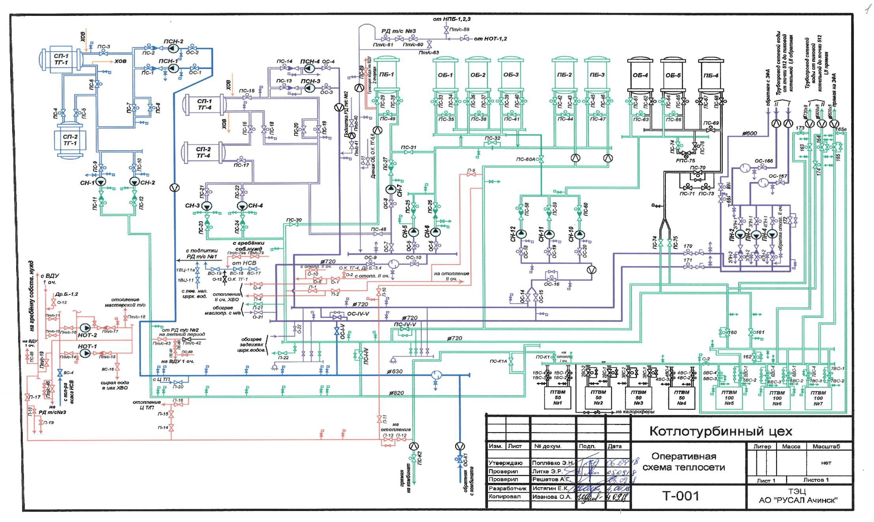
Рисунок 1.2.1.6.1 - Схема теплофикационной установки ТЭЦ ОАО «РУСАЛ Ачинский глиноземный комбинат»

1.2.1.7 Способ регулирования отпуска тепловой энергии от источников тепловой энергии с обоснованием выбора графика изменения температур теплоносителя и расхода теплоносителя в зависимости от температуры наружного воздуха;

Источник ТЭЦ АО "РУСАЛ Ачинский Глиноземный Комбинат" имеет качественный способ регулирования отпуска тепловой энергии.
Температурные графики отпуска тепловой энергии с источников тепловой энергии, представлены на рисунке ниже.
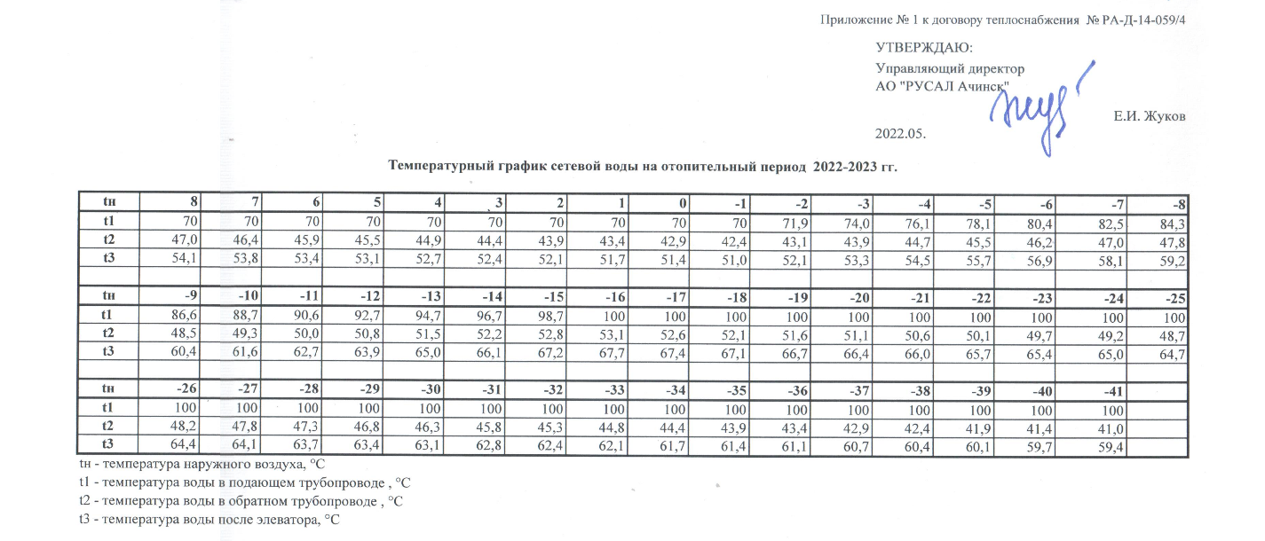
Рисунок 1.2.1.7.1 - Температурный график Ачинской ТЭЦ

1.2.1.8 Среднегодовая загрузка оборудования

Сведения о среднегодовой загрузке оборудования источников ТЭЦ АО "РУСАЛ Ачинский Глиноземный Комбинат" за 2022 г. отсутствуют.

1.2.1.9 Способы учета тепла, отпущенного в тепловые сети

Определение объема фактически отпущенной тепловой энергии, осуществляется с использованием прибора учета - тепловычислитель СПТ 961.1, 961.2.

1.2.1.10 Статистика отказов и восстановлений оборудования источников тепловой энергии

Статистика отказов и восстановлений основного оборудования ТЭЦ АО «Русал Ачинск» за 2021 г. не предоставлена.

1.2.1.11 Предписания надзорных органов по запрещению дальнейшей эксплуатации источников тепловой энергии

Предписания надзорных органов по запрещению дальнейшей эксплуатации котельных ТЭЦ АО "РУСАЛ Ачинск " отсутствуют.

1.2.1.12 Перечень источников тепловой энергии и (или) оборудования (турбоагрегатов), входящего в их состав (для источников тепловой энергии, функционирующих в режиме комбинированной выработки электрической и тепловой энергии), которые отнесены к объектам, электрическая мощность которых поставляется в вынужденном режиме в целях обеспечения надежного теплоснабжения потребителей

Указанные источники отсутствуют

1.2.1.13 Описание изменений технических характеристик основного оборудования источников тепловой энергии, зафиксированных за период, предшествующий актуализации схемы теплоснабжения

Изменения технических характеристик основного оборудования источников тепловой энергии за период, предшествующий актуализации схемы теплоснабжения – не зафиксированы.

1.2.2 ООО «Теплосеть»

1.2.2.1 Структура основного оборудования

Котельные ООО «Теплосеть» входят в состав базовых источников теплоснабжения города Ачинска и включают в себя 6 отопительных котельных, суммарной установленной тепловой мощностью 31,78 Гкал/ч. Помимо котельных на балансе ООО «Теплосеть» находится один центральный тепловой пункт с электрокотлами типа КЭВ4000/10-34 (5 шт.), в настоящее время ЦТП эксплуатируется в режиме насосной станции. Дополнительным источником тепловой энергии на ЦТП служит котельная ЗАО «Назаровское», где ЦТП подключено к котельной ЗАО «Назаровское» по независимой схеме. Согласно договору №ТС-Д-20-024 с ООО «Теплосеть» ЗАО «Назаровское» обеспечивает, подогрев поставленного теплоносителя в объеме не менее 355 м3/ч согласно температурного графика и поддерживает среднесуточную температуру теплоносителя на коллекторах в точке раздела границ (ЦТП) в соответствии с прилагаемым температурным графиком 130/70˚С со срезкой на 110 ˚С отклонением не более ±3%). Суммарная установленная тепловая мощностью электрокотлов ЦТП составляет 17,2 Гкал/ч. Суммарная установленная тепловая мощность котельных и электрокотлов ЦТП составляет 48,98 Гкал/ч.
Перечень основного оборудования котельной, находящейся на балансе ООО «Теплосеть», представлен в таблице ниже.
Таблица 1.2.2.1.1 – Основное оборудование источников тепловой энергии ООО «Теплосеть»
№ п/п | Теплоисточник | Вид топлива (резервное) | Котлы |  |  |  | Установленная мощность | Располагаемая мощность
 |  |  | марка (номер котла) | в работе/в резерве/в ремонте | год ввода в эксплуатацию | год последнего освидетельствования (ремонта)
Единицы измерения |  |  |  |  | год | год | Гкал/ч | Гкал/ч
1 | Котельная № 1 г. Ачинск, ул. Л.Толстого, стр. 57 | Уголь | №1 НР-18, водогрейный | в работе | 2004 | 2020 | 0,60 | 0,60
 |  | Уголь | №2 НР-18, водогрейный | в работе | 2006 | 2016 | 0,60 | 0,60
 |  | Уголь | №3 НР-18, водогрейный | в работе | 2004 | 2016 | 0,60 | 0,60
 |  | Уголь | №4 НР-18, водогрейный | в работе | 2005 | 2020 | 0,34 | 0,34
2 | Котельная №2 г. Ачинск, ул. Высокогорная, стр. 11А | Уголь | КВр-0,63, водогрейный | в работе | 2010 | 2013 | 0,6 | 0,6
 |  | Уголь | НР-18, водогрейный | в работе | 2002 | 2016 | 0,6 | 0,6
 |  | Уголь | НР-18, водогрейный | в работе | 2003 | 2021 | 0,52 | 0,52
3 | Котельная №3 г. Ачинск, ул. Октябрьская, стр. 2А | Уголь | КВр-0,93 КБ, водогрейный | в работе | 2010 | 2016 | 0,6 | 0,6
 |  | Уголь | КВр-0,93, водогрейный | в работе | 2003 | 2021 | 0,6 | 0,6
 |  | Уголь | КВр-0,93, водогрейный | в работе | 2002 | 2016 | 0,8 | 0,8
4 | Котельная №4 г. Ачинск, ул. Дзержинского, стр. 42 | Уголь | НР-18, водогрейный | в работе | 2006 | 2007 | 0,60 | 0,60
 |  | Уголь | НР-18, водогрейный | в работе | 2005 | 2007 | 0,60 | 0,60
5 | Котельная №5 г. Ачинск, ул. Коминтерна, стр. 28 | Уголь | КВ-0,36, водогрейный | в работе | 2007 | 2017 | 0,36 | 0,36
 |  | Уголь | КВ-0,36, водогрейный | в работе | 2007 | 2012 | 0,36 | 0,36
6 | Котельная №6 г. Ачинск, ул. Привокзальная, 53 | Уголь | ДКВр 10-10, водогрейный | в работе | 1973 | 2016 | 8,00 | 8,00
 |  | Уголь | ДКВр 10-10, водогрейный | в работе | 1973 | 2022 | 8,00 | 8,00
 |  | Уголь | ДКВр 10-10, водогрейный | в работе | 1973 | 2017 | 8,00 | 8,00

Таблица 1.2.2.1.2 – Вспомогательное оборудование источников тепловой энергии ООО «Теплосеть»

№ п/п | наименование котельной | насосное оборудование тепловой сети
 |  | назначение насоса | марка, модель | количество | производительность
 |  | сетевой, подпиточный, питательный и т.д |  | N, n - в работе,  n - в резерве | м³/ч
1 | Котельная № 1 г. Ачинск, ул. Л.Толстого, стр. 57 | Насос сетевой № 1 | К 80-50-200 |  | 50
 |  | Насос сетевой № 2 | К 80-50-200 |  | 50
 |  | Насос питательный №1 | К 20/30 |  | 30
 |  | Насос питательный №2 | К 20/30 |  | 30
2 | Котельная №2 г. Ачинск, ул. Высокогорная, стр. 11А | Насос сетевой №1 | КМ80-50-200 |  | 50
 |  | Насос сетевой №2 | К 45/55 |  | 55
 |  | Насос питательный | К 20/30 |  | 30
3 | Котельная №3 г. Ачинск, ул. Октябрьская, стр. 2А | Насос сетевой № 1 | К 45/55 |  | 55
 |  | Насос сетевой № 2 | К 45/55 |  | 55
 |  | Насос питательный | К 20/30 |  | 30
4 | Котельная №4 г. Ачинск, ул. Дзержинского, стр. 42 | Насос сетевой №1 | КМ80-50-200 |  | 50
 |  | Насос сетевой №2 | КМ80-50-200 |  | 50
5 | Котельная №5 г. Ачинск, ул. Коминтерна, стр. 28 | Насос сетевой №1 | ТР-32-460/2 |  | 25
 |  | Насос сетевой №2 | ТР-32-460/2 |  | 25
6 | Котельная №6 г. Ачинск, ул. Привокзальная, 53 | Насос грязевой 4К-8-1шт | 4К-8-1шт | 1 | 100
 |  | Насос К80/50-200-4шт | К80/50-200 | 4 | 50
 |  | Насос сетевой 1Д315-71-4шт | 1Д315-71 | 4 | 315
 |  | Насос К100/80-160- 2 шт | К100/80-160 | 2 | 80
 |  | Насос 1К20/30м -УЗ.1-1шт | 1К20/30м -УЗ.1 | 1 | 30

1.2.2.2 Параметры установленной тепловой мощности источника тепловой энергии, в том числе теплофикационного оборудования и теплофикационной установки

Таблица 1.2.2.2.1 - Параметры установленной тепловой мощности котельной ООО «Теплосеть»
№ п/п | Теплоисточник | Котлы |  |  | Установленная мощность источника
 |  | марка (номер котла) | год ввода в эксплуатацию | Тепловая мощность
Единицы измерения |  |  | год | Гкал/ч | Гкал/ч
1 | Котельная № 1 г. Ачинск, ул. Л.Толстого, стр. 57 | №1 НР-18, водогрейный | 2004 | 0,60 | 2,14
 |  | №2 НР-18, водогрейный | 2006 | 0,60
 |  | №3 НР-18, водогрейный | 2004 | 0,60
 |  | №4 НР-18, водогрейный | 2005 | 0,34
2 | Котельная №2 г. Ачинск, ул. Высокогорная, стр. 11А | КВр-0,63, водогрейный | 2010 | 0,6 | 1,72
 |  | НР-18, водогрейный | 2002 | 0,6
 |  | НР-18, водогрейный | 2003 | 0,52
3 | Котельная №3 г. Ачинск, ул. Октябрьская, стр. 2А | КВр-0,93 КБ, водогрейный | 2010 | 0,6 | 2,00
 |  | КВр-0,93, водогрейный | 2003 | 0,6
 |  | КВр-0,93, водогрейный | 2002 | 0,8
4 | Котельная №4 г. Ачинск, ул. Дзержинского, стр. 42 | НР-18, водогрейный | 2006 | 0,60 | 1,20
 |  | НР-18, водогрейный | 2005 | 0,60
5 | Котельная №5 г. Ачинск, ул. Коминтерна, стр. 28 | КВ-0,36, водогрейный | 2007 | 0,36 | 0,72
 |  | КВ-0,36, водогрейный | 2007 | 0,36
6 | Котельная №6 г. Ачинск, ул. Привокзальная, 53 | ДКВр 10-10, водогрейный | 1973 | 8,00 | 24,00
 |  | ДКВр 10-10, водогрейный | 1973 | 8,00
 |  | ДКВр 10-10, водогрейный | 1973 | 8,00

1.2.2.3 Ограничения тепловой мощности и параметры располагаемой тепловой мощности

Ограничения тепловой мощности теплоисточников ООО «Теплосеть» представлены в таблице ниже.

Таблица 1.2.2.3.1 - Ограничения тепловой мощности теплоисточников ООО «Теплосеть»
№ | Наименование | Установленная мощность, Гкал/ч | Располагаемая мощность, Гкал/ч | Ограничение тепловой мощности, Гкал/ч
1 | Котельная № 1 г. Ачинск, ул. Л.Толстого, стр. 57 | 2,14 | 2,14 | 0,0
2 | Котельная №2 г. Ачинск, ул. Высокогорная, стр. 11А | 1,72 | 1,72 | 0,0
3 | Котельная №3 г. Ачинск, ул. Октябрьская, стр. 2А | 2 | 2 | 0,0
4 | Котельная №4 г. Ачинск, ул. Дзержинского, стр. 42 | 1,2 | 1,2 | 0,0
5 | Котельная №5 г. Ачинск, ул. Коминтерна, стр. 28 | 0,72 | 0,72 | 0,0
6 | Котельная №6 г. Ачинск, ул. Привокзальная, 53 | 24 | 24 | 0,0

1.2.2.4 Объем потребления тепловой энергии (мощности) и теплоносителя на собственные и хозяйственные нужды и параметры тепловой мощности нетто

Таблица 1.2.2.4.1 - Объем потребления тепловой энергии (мощности) на собственные и хозяйственные нужды и параметры тепловой мощности «нетто» источников тепловой энергии ООО «Теплосеть»
№ | Наименование | Установленная мощность, Гкал/ч | Располагаемая мощность, Гкал/ч | Собственные нужды, Гкал/ч | Мощность нетто, Гкал/ч
1 | Котельная № 1 г. Ачинск, ул. Л.Толстого, стр. 57 | 2,14 | 2,14 | 0,018 | 2,122
2 | Котельная №2 г. Ачинск, ул. Высокогорная, стр. 11А | 1,72 | 1,72 | 0,009 | 1,711
3 | Котельная №3 г. Ачинск, ул. Октябрьская, стр. 2А | 2 | 2 | 0,009 | 1,991
4 | Котельная №4 г. Ачинск, ул. Дзержинского, стр. 42 | 1,2 | 1,2 | 0,004 | 1,196
5 | Котельная №5 г. Ачинск, ул. Коминтерна, стр. 28 | 0,72 | 0,72 | 0,005 | 0,715
6 | Котельная №6 г. Ачинск, ул. Привокзальная, 53 | 24 | 24 | 0,64 | 23,36

1.2.2.5 Срок ввода в эксплуатацию теплофикационного оборудования, год последнего освидетельствования при допуске к эксплуатации после ремонтов, год продления ресурса и мероприятия по продлению ресурса

Таблица 1.2.2.5.1 - Сроки ввода в эксплуатацию теплофикационного оборудования источников ООО «Теплосеть» представлены
№ | Теплоисточник | марка (номер котла) | год ввода в эксплуатацию | год последнего освидетельствования (ремонта)
Единицы измерения |  |  | год | год
1 | Котельная № 1 г. Ачинск, ул. Л.Толстого, стр. 57 | №1 НР-18, водогрейный | 2004 | 2020
 |  | №2 НР-18, водогрейный | 2006 | 2016
 |  | №3 НР-18, водогрейный | 2004 | 2016
 |  | №4 НР-18, водогрейный | 2005 | 2020
2 | Котельная №2 г. Ачинск, ул. Высокогорная, стр. 11А | КВр-0,63, водогрейный | 2010 | 2013
 |  | НР-18, водогрейный | 2002 | 2016
 |  | НР-18, водогрейный | 2003 | 2021
3 | Котельная №3 г. Ачинск, ул. Октябрьская, стр. 2А | КВр-0,93 КБ, водогрейный | 2010 | 2016
 |  | КВр-0,93, водогрейный | 2003 | 2021
 |  | КВр-0,93, водогрейный | 2002 | 2016
4 | Котельная №4 г. Ачинск, ул. Дзержинского, стр. 42 | НР-18, водогрейный | 2006 | 2007
 |  | НР-18, водогрейный | 2005 | 2007
5 | Котельная №5 г. Ачинск, ул. Коминтерна, стр. 28 | КВ-0,36, водогрейный | 2007 | 2017
 |  | КВ-0,36, водогрейный | 2007 | 2012
6 | Котельная №6 г. Ачинск, ул. Привокзальная, 53 | ДКВр 10-10, водогрейный | 1973 | 2016
 |  | ДКВр 10-10, водогрейный | 1973 | 2022
 |  | ДКВр 10-10, водогрейный | 1973 | 2017

1.2.2.6 Схемы выдачи тепловой мощности, структура теплофикационных установок (если источник тепловой энергии - источник комбинированной выработки тепловой и электрической энергии);

Отпуск тепла осуществляется с коллекторов источников ООО «Теплосеть» через магистральные тепловые сети и далее по распределительным квартальным сетям к тепловым пунктам потребителей.

1.2.2.7 Способ регулирования отпуска тепловой энергии от источников тепловой энергии с обоснованием выбора графика изменения температур теплоносителя и расхода теплоносителя в зависимости от температуры наружного воздуха;

Основным источником тепловой энергии города является ТЭЦ АО «РУСАЛ Ачинский Глиноземный Комбинат». ТЭЦ предназначена для выработки электрической и тепловой энергии с целью покрытия электрических и тепловых нагрузок в паре и горячей воде глиноземного комбината и жилищно-коммунального сектора города Ачинска. Присоединение систем ГВС потребителей, подключенных от ТЭЦ, выполнено по закрытой и открытой схемам. Присоединение систем отопления выполнено по зависимой схеме.
Присоединение систем ГВС потребителей от котельных №№ 1, 2, 3, 4, 5, 6 выполнено по закрытой схеме.
От ЦТП по открытой схеме.
Регулирование отпуска тепловой энергии осуществляется на индивидуальных тепловых пунктах (ИТП) потребителей. На ИТП многоквартирных домов (МКД), подключенных от ТЭЦ АО «РУСАЛ Ачинск» в основном установлены узлы смешения. Так же имеются элеваторные узлы, на которых установлены сопла или дроссельные диафрагмы.
На ИТП МКД подключенных от ЦТП и котельной №6 ООО «Теплосеть» в основном установлены дроссельные диафрагмы.
На ИТП нежилых зданий установлены узлы смешения или дроссельные диафрагмы. Способ регулирования отпуска тепловой энергии от котельных является качественным. Изменение температуры теплоносителя осуществляется по температурному графику 95/70С.
Отпуск тепловой энергии от ТЭЦ АО «РУСАЛ Ачинск» осуществляется по температурному графику 150-70 °С со срезкой на 100°С; от котельных № 1, 2, 3, 4, 5, 6 и ЦТП - по температурным графикам 95-70 °С. Температурные графики регулирования отпуска тепловой энергии в сеть приведены в части 3 "Тепловые сети, сооружения на них, тепловые пункты".

1.2.2.8 Среднегодовая загрузка оборудования

Таблица 1.2.2.8.1 – Среднегодовая загрузка оборудования
№ п/п | Теплоисточник | Марка (номер котла) | Загрузка оборудования, ч
1 | Котельная № 1 г. Ачинск, ул. Л.Толстого, стр. 57 | №1 НР-18, водогрейный | 4032
 |  | №2 НР-18, водогрейный | 4656
 |  | №3 НР-18, водогрейный | 1848
 |  | №4 НР-18, водогрейный | 3936
2 | Котельная №2 г. Ачинск, ул. Высокогорная, стр. 11А | КВр-0,63, водогрейный | 2904
 |  | НР-18, водогрейный | 3252
 |  | НР-18, водогрейный | 2880
3 | Котельная №3 г. Ачинск, ул. Октябрьская, стр. 2А | КВр-0,93 КБ, водогрейный | 3252
 |  | КВр-0,93, водогрейный | 2904
 |  | КВр-0,93, водогрейный | 2880
4 | Котельная №4 г. Ачинск, ул. Дзержинского, стр. 42 | НР-18, водогрейный | 5784
 |  | НР-18, водогрейный | 2160
5 | Котельная №5 г. Ачинск, ул. Коминтерна, стр. 28 | КВ-0,36, водогрейный | 5784
 |  | КВ-0,36, водогрейный | 2520
6 | Котельная №6 г. Ачинск, ул. Привокзальная, 53 | ДКВр 10-10, водогрейный | 3672
 |  | ДКВр 10-10, водогрейный | 4704
 |  | ДКВр 10-10, водогрейный | 4728

1.2.2.9 Способы учета тепла, отпущенного в тепловые сети

На котельных установлены приборы учета отпуска тепла, учет производится по приборам учета тепловой энергии.

Таблица 1.2.2.9.1 - Приборы учета, установленные на котельных ООО «Теплосеть»
Источник | Тепловы числитель | Счетчик жидкости | Термо-преобразо-ватель | Преобразо-ватель расхода | Преобразо-ватель давления | Водосчет-чик | Учет электроэ нергии
Котельная № 1 г. Ачинск, ул. Л.Толстого, стр. 57 | СПТ-943 | - | КТСП-Н | ПРЭМ- 100 | КРТ | ОСВ -40 | -
Котельная №2 г. Ачинск, ул. Высокогорная, стр. 11А | - | - | - | - | - | ВСКМ- 90-25 | -
Котельная №3 г. Ачинск, ул. Октябрьская, стр. 2А | ВКТ-7 |  | КТСП-Н | ПРЭМ- 100 |  | ОСВ -40 | -
Котельная №4 г. Ачинск, ул. Дзержинского, стр. 42 | О  отсутствуют
Котельная №5 г. Ачинск, ул. Коминтерна, стр. 28 | - | - | - | - | - | ВСКМ 90-32 | -
Котельная №6 г. Ачинск, ул. Привокзальная, 53 | СПТ-943 | VA234 В Ду-400 | КТСП-Н | - | РТ | ПРЭМ (50) | ПСЧ-4 ТМ.05.04

1.2.2.10 Статистика отказов и восстановлений оборудования источников тепловой энергии;

Статистика отказов и восстановлений оборудования на котельных, эксплуатируемых ООО «Теплосеть», отсутствует.

1.2.2.11 Предписания надзорных органов по запрещению дальнейшей эксплуатации источников тепловой энергии

Предписания надзорных органов по запрещению дальнейшей эксплуатации источников тепловой энергии ООО «Теплосеть» отсутствуют.

1.2.1.12 Перечень источников тепловой энергии и (или) оборудования (турбоагрегатов), входящего в их состав (для источников тепловой энергии, функционирующих в режиме комбинированной выработки электрической и тепловой энергии), которые отнесены к объектам, электрическая мощность которых поставляется в вынужденном режиме в целях обеспечения надежного теплоснабжения потребителей

Указанные источники отсутствуют

1.2.1.13 Описание изменений технических характеристик основного оборудования источников тепловой энергии, зафиксированных за период, предшествующий актуализации схемы теплоснабжения

Изменения технических характеристик основного оборудования источников тепловой энергии за период, предшествующий актуализации схемы теплоснабжения – не зафиксированы.

1.2.3 ТК «Восток»

1.2.3.1 Структура основного оборудования

Параметры установленной тепловой мощности котельной ООО ТК «Восток» представлены в таблице ниже.

Таблица 1.2.3.1 - Основное оборудование котельной ООО ТК «Восток»
№ | Наименование оборудования | Вид топлива | Год ввода в эксплуатацию (последнего освидетельствования) | Тепловая мощность, Гкал/ч
1 | Котёл водогрейный КВ-Р-7,56-115 №2 | уголь | 2018 | 6,5
2 | Котёл водогрейный КВ-Р-7,56-150 №3 | уголь | 2012 | 6,5
3 | Котёл водогрейный КВ-РК-5 №4 | уголь | 1996 | 5,0
 | Котёл водогрейный КВР-30-115 №5 | уголь | 2013 | 30,0

Таблица 1.2.3.1.2 - Насосное оборудование котельной ООО ТК «Восток»
№ | Назначение насоса | Марка насоса | Производительность, м3/час | Мощность, кВт
1 | Сетевые насос | 1Д- 315 -71 | 315,0000 | 110,0000
2 | Сетевые насос | 1Д-800-56 | 800,0000 | 200,0000
3 | Подпиточный насос | К-65-30-160С | 50,0000 | 5,5000
4 | Подпиточный насос | К100-65-200 | 100,0000 | 22,0000
5 | Насос котлового контура | ЦНСГ180-128 | 105,0000 | 110,0000

1.2.3.2 Параметры установленной тепловой мощности источника тепловой энергии, в том числе теплофикационного оборудования и теплофикационной установки

№ п/п | Котлы |  |  | Установленная мощность источника, Гкал/ч
 | марка (номер котла) | год ввода в эксплуатацию | Тепловая мощность, Гкал/ч
1 | Котёл водогрейный КВ-Р-7,56-115 №2 | 2018 | 6,5 | 48,0
 | Котёл водогрейный КВ-Р-7,56-150 №3 | 2012 | 6,5
 | Котёл водогрейный КВ-РК-5 №4 | 1996 | 5,0
 | Котёл водогрейный КВР-30-115 №5 | 2013 | 30,0

1.2.3.3 Ограничения тепловой мощности и параметры располагаемой тепловой мощности

Таблица 1.2.3.3.1 - Ограничения тепловой мощности котельной ООО ТК «Восток»
№ | Наименование | Установленная мощность, Гкал/ч | Располагаемая мощность, Гкал/ч | Ограничение тепловой мощности, Гкал/ч
1 | Котельная ООО ТК «Восток» | 48,0 | 48,0 | 0,0

1.2.3.4 Объем потребления тепловой энергии (мощности) и теплоносителя на собственные и хозяйственные нужды и параметры тепловой мощности нетто

Таблица 1.2.3.4.1 - Объем потребления тепловой энергии (мощности) на собственные и хозяйственные нужды и параметры тепловой мощности «нетто» котельной ООО ТК «Восток»
№ | Наименование | Установленная мощность, Гкал/ч | Располагаемая мощность, Гкал/ч | Собственные нужды, Гкал/ч | Мощность нетто, Гкал/ч
8 | Котельная ООО ТК «Восток» | 48 | 48 | 3,2 | 44,8

1.2.3.5 Срок ввода в эксплуатацию теплофикационного оборудования, год последнего освидетельствования при допуске к эксплуатации после ремонтов, год продления ресурса и мероприятия по продлению ресурса

Сроки ввода в эксплуатацию теплофикационного оборудования котельной ООО ТК «Восток» представлены в таблице 1.2.3.1.1.

1.2.3.6 Схемы выдачи тепловой мощности, структура теплофикационных установок (если источник тепловой энергии - источник комбинированной выработки тепловой и электрической энергии);

Котельная работает на отопление и горячее водоснабжение. Присоединение систем ГВС потребителей выполнено по закрытой схеме. Схема теплового оборудования представлена на рисунке 1.2.3.6.1.

1.2.3.7 Способ регулирования отпуска тепловой энергии от источников тепловой энергии с обоснованием выбора графика изменения температур теплоносителя и расхода теплоносителя в зависимости от температуры наружного воздуха;

Отпуск тепловой энергии от котельной осуществляется по температурному графику 95/70 °С в зависимости от нужд потребителей.
Котельная имеет два вывода. Транспорт тепловой энергии от источника до потребителей осуществляется через двухтрубные тепловые сети по тупиковой схеме. Присоединение потребителей к тепловым сетям выполнено по зависимой схеме. При этом горячее водоснабжение потребителей осуществляется по открытой схеме.

1.2.3.8 Среднегодовая загрузка оборудования

Таблица 1.2.3.8.1 - Основное оборудование котельной ООО ТК «Восток»
№ | Наименование оборудования | Среднегодовая загрузка, ч
1 | Котёл водогрейный КВ-Р-7,56-115 №2 | 1484
2 | Котёл водогрейный КВ-Р-7,56-150 №3 | 1043
3 | Котёл водогрейный КВ-РК-5 №4 | 2496
 | Котёл водогрейный КВР-30-115 №5 | 0

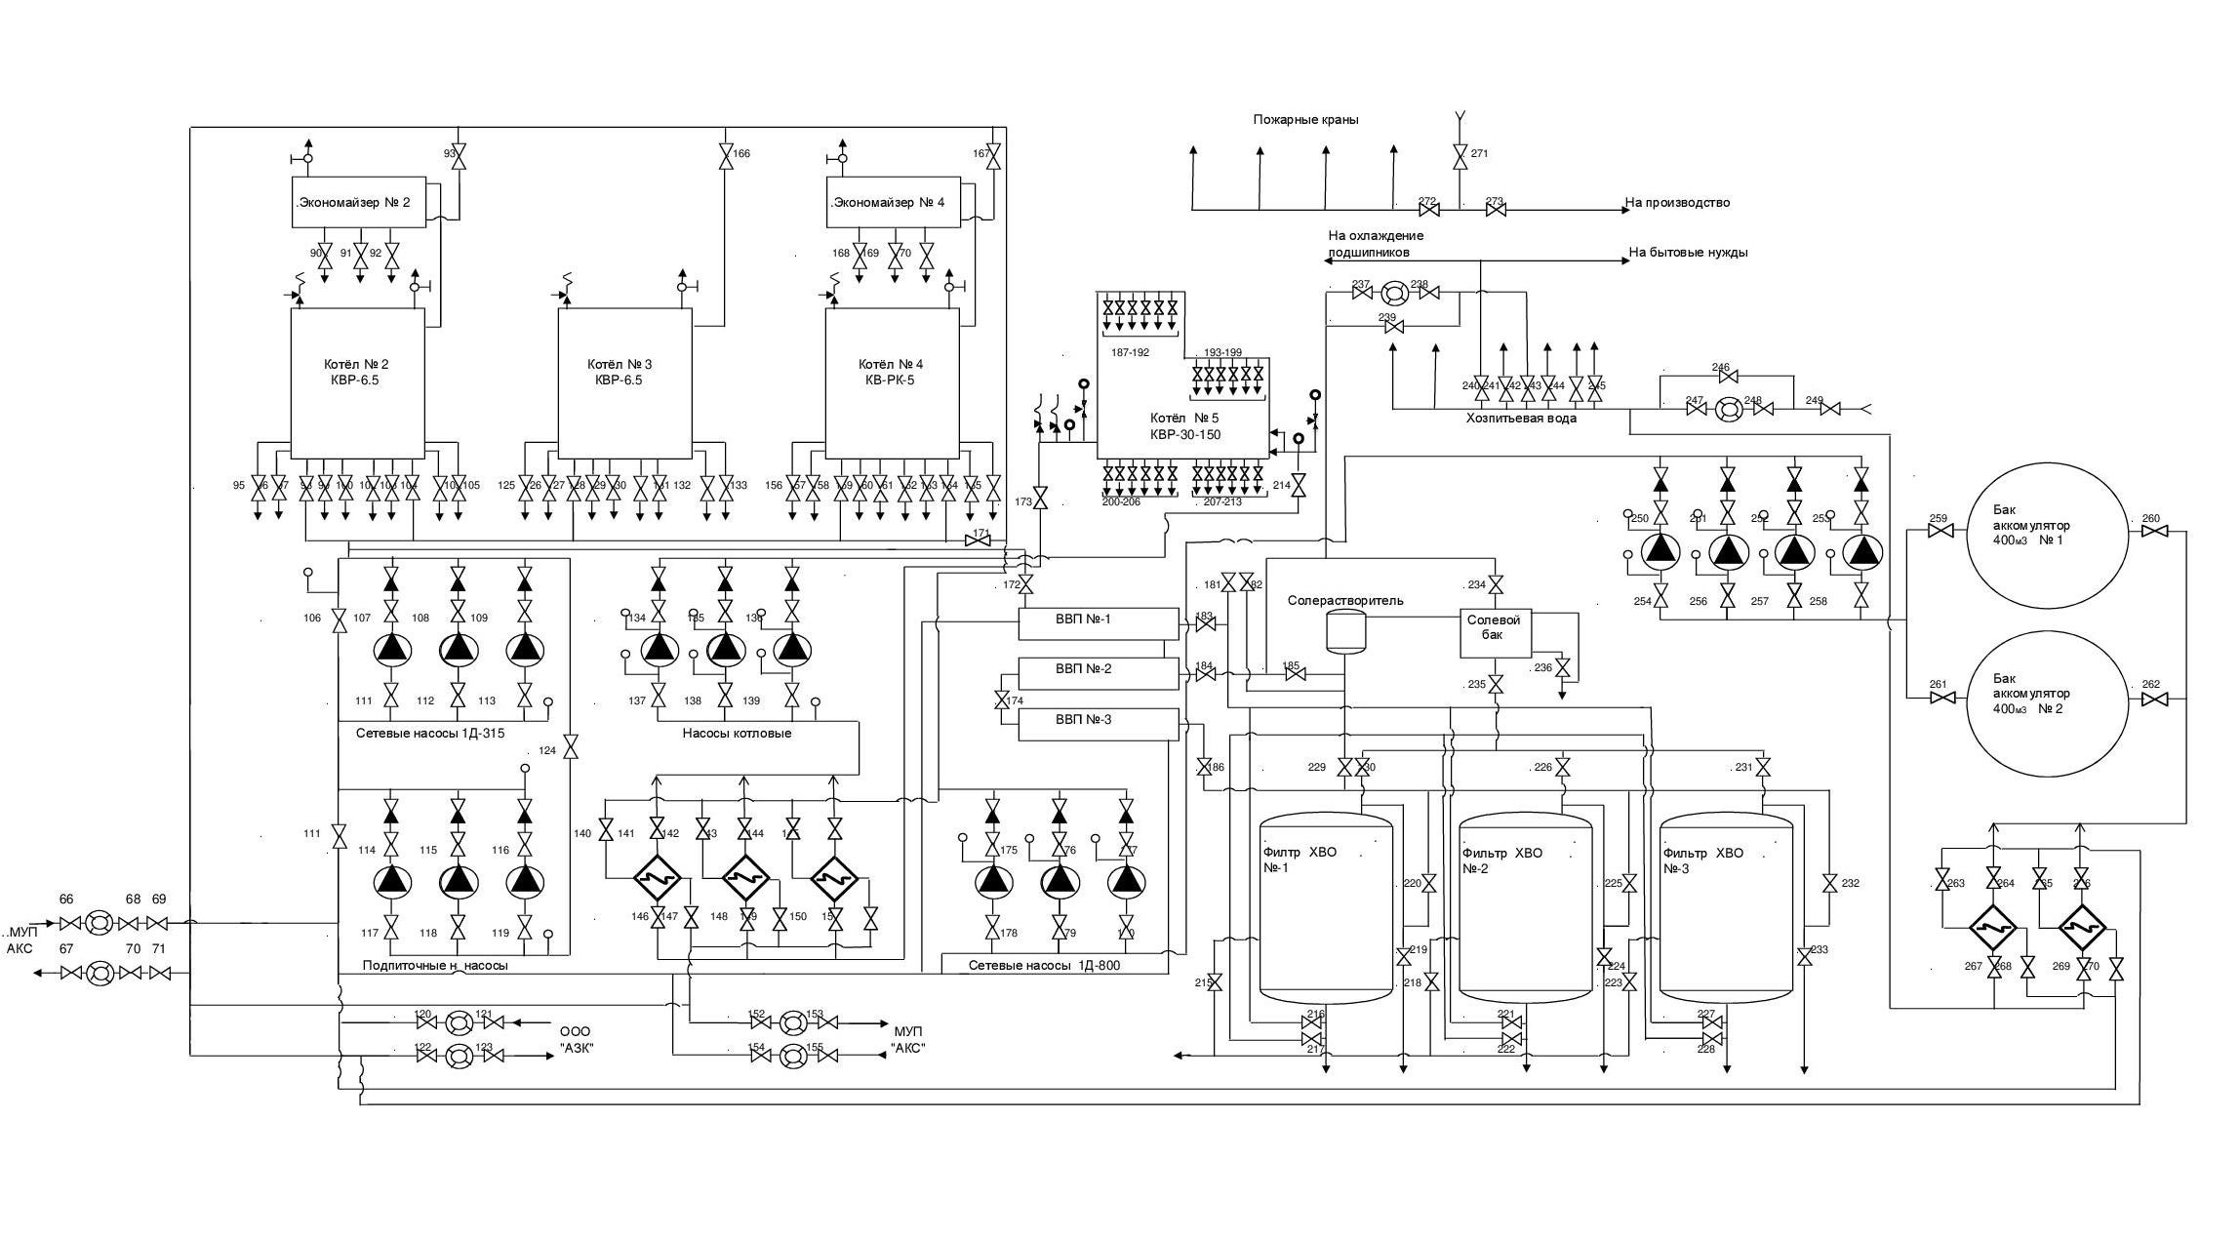
Рисунок 1.2.3.6.1 - Схема теплового оборудования котельной ООО ТК «Восток»

1.2.3.9 Способы учета тепла, отпущенного в тепловые сети

Учет отпуска тепла от котельной ООО ТК «Восток» в тепловые сети ООО "Теплосеть" производится по прибору учета типа ВКТ-7, установленному на границе раздела балансовой принадлежности.

Таблица 1.2.3.9.1 - Приборы учета, установленные на котельной ООО ТК «Восток»
Назначение прибора учета | Наименование прибора учёта | Вид учета (коммерческий, технический) | Дата последней поверки | Дата следующей. поверки.
Измерение, накопление, хранение, отображение информации о количестве тепловой энергии, массе (объеме), температуре, давлении теплоносителя и времени работы прибора | СПТ -943 | Технический* | сентябрь 2017г. | Сентябрь 2021г.
Измерение, накопление, хранение, отображение информации о количестве тепловой энергии, массе (объеме), | ВЗЛЁТ ТСРВ- 024М | Коммерческий | сентябрь 2017г. | сентябрь 2021г.
*- в случае выхода из строя приборов учета потребителей, согласно условиям договоров, может использоваться как коммерческий прибор учета.

1.2.3.10 Статистика отказов и восстановлений оборудования источников тепловой энергии;

Статистика повреждений и отказов основного оборудования котельной ООО ТК «Восток» отсутствует.

1.2.3.11 Предписания надзорных органов по запрещению дальнейшей эксплуатации источников тепловой энергии

Предписания надзорных органов по запрещению дальнейшей эксплуатации источников тепловой энергии ООО ТК «Восток» отсутствуют.

1.2.3.12 Перечень источников тепловой энергии и (или) оборудования (турбоагрегатов), входящего в их состав (для источников тепловой энергии, функционирующих в режиме комбинированной выработки электрической и тепловой энергии), которые отнесены к объектам, электрическая мощность которых поставляется в вынужденном режиме в целях обеспечения надежного теплоснабжения потребителей

Указанные источники отсутствуют

1.2.3.13 Описание изменений технических характеристик основного оборудования источников тепловой энергии, зафиксированных за период, предшествующий актуализации схемы теплоснабжения

Изменения технических характеристик основного оборудования источников тепловой энергии за период, предшествующий актуализации схемы теплоснабжения – не зафиксированы.

1.2.4 ЗАО «Назаровское»

Котельная ЗАО «Назаровское» введена в эксплуатацию в 2015 году. Согласно договору №ТС-Д-20-024 с ООО «Теплосеть» обеспечивает подогрев поставленного теплоносителя в объеме не менее 355 м3/ч согласно температурного графика и поддерживает среднесуточную температуру теплоносителя на коллекторах в точке раздела границ (ЦТП) в соответствии с прилагаемым температурным графиком 130/70˚С со срезкой на 110 ˚С отклонением не более ±3%.
Схема раздела границ балансовой принадлежности ЗАО «Назаровское» и ООО «Теплосеть» представлена на рисунке ниже.
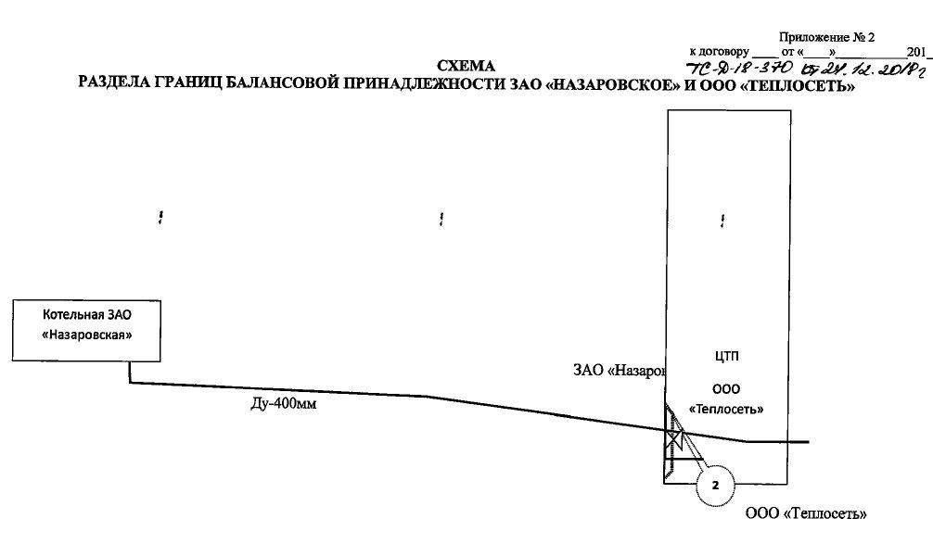
Рисунок 1.2.4 - Схема раздела границ балансовой принадлежности ЗАО «Назаровское» и ООО «Теплосеть»

1.2.4.1 Структура основного оборудования

В котельной установлено 2 водогрейных котла КВ-ТС-20-150П, суммарной установленной мощностью 46,52 МВт (40 Гкал/ч).
Данные по основному оборудованию котельной представлены в таблице ниже.

Таблица 1.2.4.1.1 - Характеристика основного оборудования котельной ЗАО «Назаровское»
Параметр | Значение
Тип и количество котлов | Котел водогрейный КВ-ТС-150П, 2 шт.
Производительность котельной, МВт (Гкал/ч) | 46,52 (40)
Завод -изготовитель | ООО "Производственное объединение "Бийский завод котлов и вспомогательного оборудования"
Год ввода котельной в эксплуатацию | 2015
Вид топлива | Бурый угол марки "2БР" класса 0-300 мм
Тип ХВО | Установка комплексонатной водоподготовки Комплексон-6 производительностью 0,5…5 м3/час

1.2.4.2 Параметры установленной тепловой мощности источника тепловой энергии, в том числе теплофикационного оборудования и теплофикационной установки

Значения суммарной установленной тепловой мощности, расхода тепловой энергии на собственные нужды, суммарная тепловая мощность нетто котельной за 2019 г. приведены в таблице ниже.

Таблица 27. Параметры тепловой мощности котельной ЗАО «Назаровское»
№ | Установленная мощность, Гкал/ч | Расход тепловой энергии на собственные нужды, Гкал/ч | Тепловая мощность «нетто», Гкал/ч
1 | 40, | 0,12 | 39,88

1.2.4.3 Ограничения тепловой мощности и параметры располагаемой тепловой мощности

Ограничения тепловой мощности отсутствуют, суммарная располагаемая тепловая мощность котельной ЗАО «Назаровское» составляет 46,52 МВт (40 Гкал/ч).

1.2.4.4 Объем потребления тепловой энергии (мощности) и теплоносителя на собственные и хозяйственные нужды и параметры тепловой мощности нетто
Объем потребления тепловой энергии на собственные и хозяйственные нужды составляет 0,12 Гкал/ч.
Тепловая мощность нетто котельной составляет 39,88 Гкал/ч.

1.2.4.5 Срок ввода в эксплуатацию теплофикационного оборудования, год последнего освидетельствования при допуске к эксплуатации после ремонтов, год продления ресурса и мероприятия по продлению ресурса

Сроки ввода в эксплуатацию теплофикационного оборудования котельной ЗАО «Назаровское» представлены в таблице 1.2.4.1.1.

1.2.4.6 Схемы выдачи тепловой мощности, структура теплофикационных установок (если источник тепловой энергии - источник комбинированной выработки тепловой и электрической энергии);

Схема котельной и принципиальная схема ЦТП представлены на рисунках 1.2.4.5.1 - 1.2.4.5.2.

1.2.4.7 Способ регулирования отпуска тепловой энергии от источников тепловой энергии с обоснованием выбора графика изменения температур теплоносителя и расхода теплоносителя в зависимости от температуры наружного воздуха;

Система теплоснабжения котельной – двухтрубная. Способ регулирования отпуска тепловой энергии - качественный.
Схема подключения потребителей - с непосредственным присоединением СО. Способ регулирования отпуска тепловой энергии от источника тепловой энергии – качественный, температурный график работы тепловой сети 130/70 ºС со срезкой на 110 ºС.

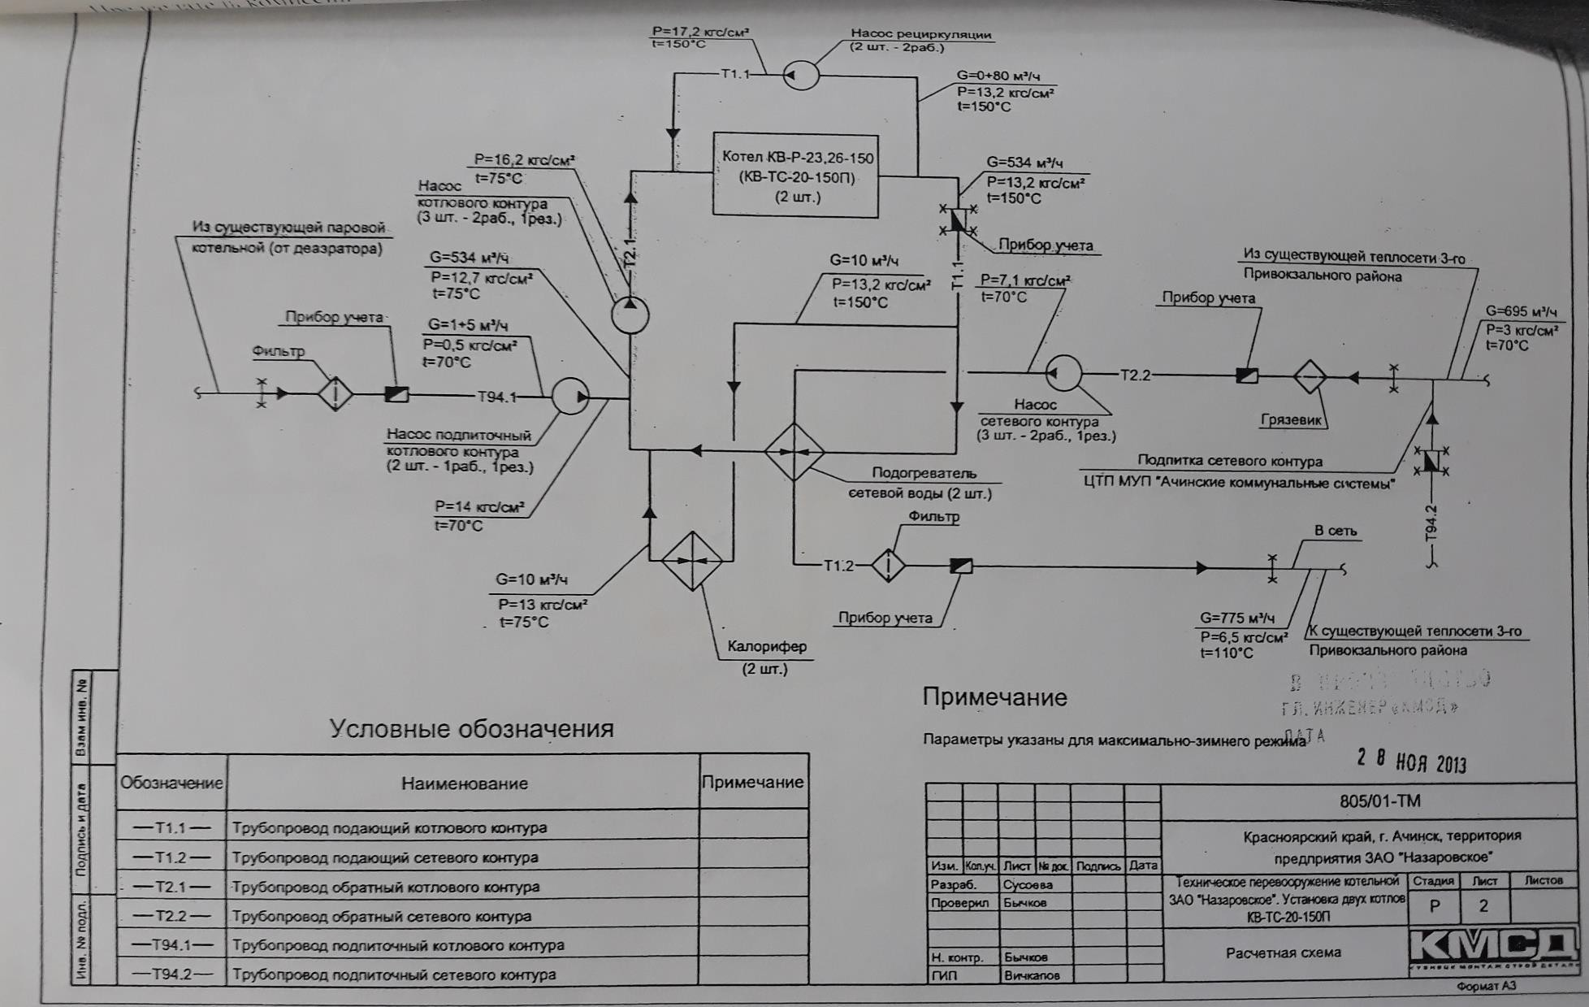
Рисунок 1.2.4.5.1 - Схема котельной ЗАО «Назаровское»
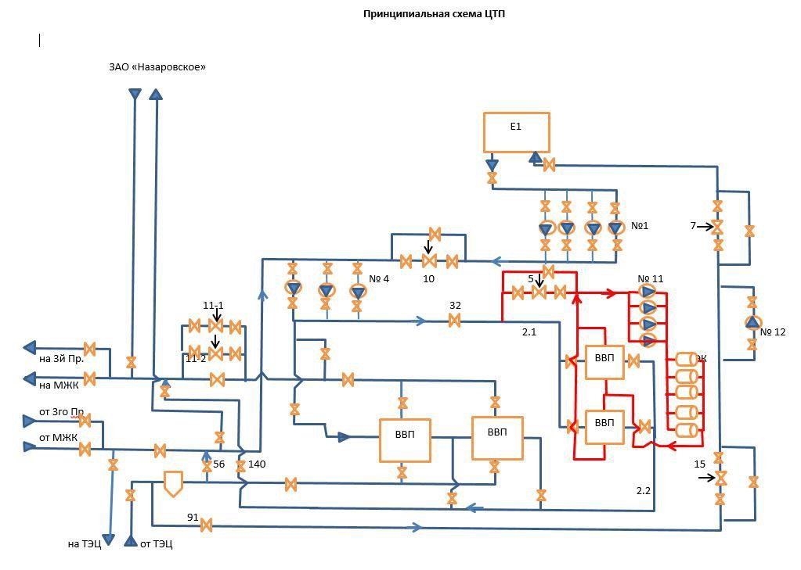
Рисунок 1.2.4.5.2 - Принципиальная схема работы ЦТП с подогревом теплоносителя на котельной ЗАО «Назаровское»

1.2.4.8 Среднегодовая загрузка оборудования

Сведения о среднегодовой загрузке оборудования котельной ЗАО «Назаровское» представлены в таблице ниже.

Таблица 1.2.4.8.1- Основное оборудование котельной ЗАО «Назаровское»
№ | Наименование оборудования | Среднегодовая загрузка, ч
1 | Котел № 1 | 3240
2 | Котел № 2 | 2568

1.2.4.9 Способы учета тепла, отпущенного в тепловые сети

Таблица 1.2.4.9.1 - Приборы учета тепловой энергии

Тип прибора | Заводской номер | Показания на момент допуска | Дата следующей поверки | Номер пломбы
Тепловычислитель ВЗЛЕТ ТСР-М | 1400069 | W1=92980 Гкал W2=169389 Гкал  W3 = 74400 Гкал | 04.09.2022 | 0,11432
Преобразователь расхода Взлет МР | 1401657 | V1=972674 м3  V2 = 941104 м3 | 04.09.2022 | 11 433  011 430
Термопреобразователь ВЗЛЕТ ТПС | 1402652/1416677 | T1 = 70,5 ˚С  T2 = 55,7 ˚С | 03.09.2022 | А079396 А079397

1.2.4.10 Статистика отказов и восстановлений оборудования источников тепловой энергии;

Статистика повреждений и отказов по каждому котлу котельной ЗАО "Назаровское" отсутствует.

1.2.4.11 Предписания надзорных органов по запрещению дальнейшей эксплуатации источников тепловой энергии

Предписания надзорных органов по запрещению дальнейшей эксплуатации источников тепловой энергии ЗАО «Назаровское» отсутствуют.

1.2.4.12 Перечень источников тепловой энергии и (или) оборудования (турбоагрегатов), входящего в их состав (для источников тепловой энергии, функционирующих в режиме комбинированной выработки электрической и тепловой энергии), которые отнесены к объектам, электрическая мощность которых поставляется в вынужденном режиме в целях обеспечения надежного теплоснабжения потребителей

Указанные источники отсутствуют

1.2.4.13 Описание изменений технических характеристик основного оборудования источников тепловой энергии, зафиксированных за период, предшествующий актуализации схемы теплоснабжения

Изменения технических характеристик основного оборудования источников тепловой энергии за период, предшествующий актуализации схемы теплоснабжения – не зафиксированы.

1.2.5 ОАО «РЖД»

1.2.1.1 Структура основного оборудования

Котельная ТЧР-12 ст. Ачинск-2 введена в эксплуатацию в 1976 году.
Суммарная установленная тепловая мощность котельной составляет 9,8 Гкал/ч.
Перечень основного оборудования котельной, находящейся на балансе ОАО «РЖД», представлен в таблице ниже.

Таблица 1.2.5.1.1 - Основное оборудование котельной ОАО «РЖД»
№ | Тип котлов | Вид топлива | Завод-изготовитель котлов | Станцион-ный номер оборудова-ния | Год ввода в эксплуатацию (последнего освидетельствования) | Установленная мощность, Гкал/ч
1 | КЕ-6,5-14 (паровой) | уголь | ПО «Бийскэнерго-маш» | ст. №1 | 1996 (2021) | 3,8
2 | КЕ-10-14 (водогрейный) | уголь |  | ст. №2 | 1998 (2021) | 6,0

1.2.5.2 Параметры установленной тепловой мощности источника тепловой энергии, в том числе теплофикационного оборудования и теплофикационной установки

Таблица 1.2.5.2.1 – Параметры установленной мощности котельной ОАО «РЖД»
№ | Тип котлов | Год ввода в эксплуатацию (последнего освидетельствования) | Установленная мощность, Гкал/ч | Установленная мощность источника, Гкал/ч
1 | КЕ-6,5-14 (паровой) | 1996 (2021) | 3,8 | 9,8
2 | КЕ-10-14 (водогрейный) | 1998 (2021) | 6

1.2.5.3 Ограничения тепловой мощности и параметры располагаемой тепловой мощности

Ограничения тепловой мощности котельной ОАО «РЖД» отсутствуют. Суммарная располагаемая тепловая мощность составляет 9,8 Гкал/ч.

1.2.5.4 Объем потребления тепловой энергии (мощности) и теплоносителя на собственные и хозяйственные нужды и параметры тепловой мощности нетто

Объем потребления тепловой энергии (мощности) на собственные и хозяйственные нужды и параметры тепловой мощности «нетто» котельной ОАО «РЖД», представлены в таблице ниже.

Таблица 1.2.5.4.1 - Объем потребления тепловой энергии (мощности) на собственные и хозяйственные нужды и параметры тепловой мощности «нетто» котельной ОАО «РЖД»
Установленная мощность, Гкал/ч | Располагаемая мощность, Гкал/ч | Расход тепловой энергии на собственные нужды, Гкал/ч | Тепловая мощность «нетто», Гкал/ч
9,8 | 9,8 | 0,039 | 9,76

1.2.5.5 Срок ввода в эксплуатацию теплофикационного оборудования, год последнего освидетельствования при допуске к эксплуатации после ремонтов, год продления ресурса и мероприятия по продлению ресурса

Сроки ввода в эксплуатацию теплофикационного оборудования котельной ОАО «РЖД» представлены в таблице 1.2.5.1.1.

1.2.5.6 Схемы выдачи тепловой мощности, структура теплофикационных установок (если источник тепловой энергии - источник комбинированной выработки тепловой и электрической энергии);

Котельная работает на отопление, горячее водоснабжение и технологические нужды. Присоединение систем ГВС потребителей выполнено по закрытой схеме.

1.2.5.7 Способ регулирования отпуска тепловой энергии от источников тепловой энергии с обоснованием выбора графика изменения температур теплоносителя и расхода теплоносителя в зависимости от температуры наружного воздуха;

Отпуск тепловой энергии от котельной осуществляется по температурному графику 95/70 °С.

1.2.5.8 Среднегодовая загрузка оборудования

Таблица 1.2.5.8.1 – Среднегодовая загрузка оборудования
№ п/п | Марка котла | Загрузка оборудования
1 | КЕ-6,5-14 (паровой) | 8424
2 | КЕ-10-14 (водогрейный) | 5616

1.2.5.9 Способы учета тепла, отпущенного в тепловые сети

Отпуск тепловой энергии от котельной ТЧР-12 ст. Ачинск-2 ОАО «РЖД» осуществляется по прибору учета.

1.2.5.10 Статистика отказов и восстановлений оборудования источников тепловой энергии

Повреждений и отказов основного оборудования котельной ТЧР-12 ст. Ачинск-2 ОАО «РЖД» не было.

1.2.5.11 Предписания надзорных органов по запрещению дальнейшей эксплуатации источников тепловой энергии

Предписания надзорных органов по запрещению дальнейшей эксплуатации источника тепловой энергии ОАО «РЖД» отсутствуют.

1.2.5.12 Перечень источников тепловой энергии и (или) оборудования (турбоагрегатов), входящего в их состав (для источников тепловой энергии, функционирующих в режиме комбинированной выработки электрической и тепловой энергии), которые отнесены к объектам, электрическая мощность которых поставляется в вынужденном режиме в целях обеспечения надежного теплоснабжения потребителей

Указанные источники отсутствуют

1.2.5.13 Описание изменений технических характеристик основного оборудования источников тепловой энергии, зафиксированных за период, предшествующий актуализации схемы теплоснабжения

Изменения технических характеристик основного оборудования источников тепловой энергии за период, предшествующий актуализации схемы теплоснабжения – не зафиксированы.

Часть 3. ТЕПЛОВЫЕ СЕТИ, СООРУЖЕНИЯ НА НИХ

1.3.1 Описание структуры тепловых сетей от каждого источника тепловой энергии, от магистральных выводов до центральных тепловых пунктов (если таковые имеются) или до ввода в жилой квартал или промышленный объект с выделением сетей горячего водоснабжения

1.3.1.1 ТЭЦ АО «РУСАЛ Ачинский глиноземный комбинат»

Теплоснабжение г. Ачинска исторически осуществляется от различных источников. Основным источником тепловой энергии является Ачинская ТЭЦ. Теплоснабжение от ТЭЦ осуществляется через магистральные и внутриквартальные тепловые сети на правобережной территории г.Ачинска. Отпуск тепловой энергии от ТЭЦ осуществляется в горячей воде (45% от общего отпуска) и паре ( 55% только промышленным потребителям).
Принципиальная схема магистральных тепловых сетей от Ачинской ТЭЦ представлена на рисунке ниже.

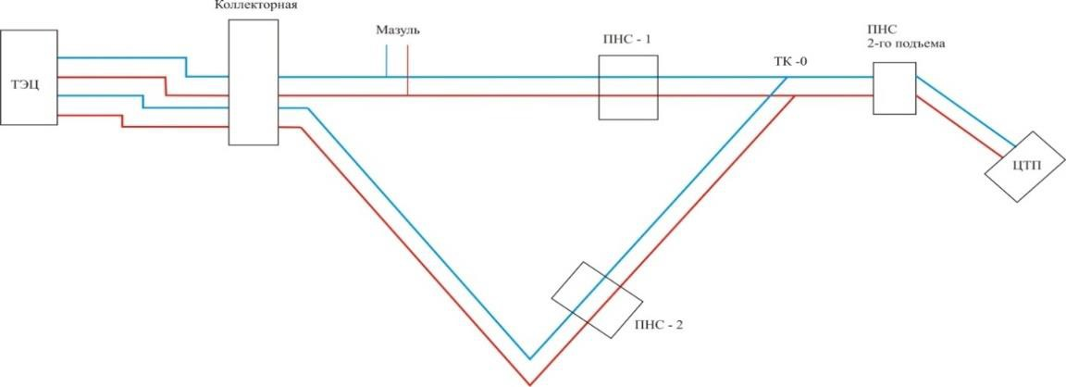

Рисунок 1.3.1.1.1- Принципиальная схема магистральных тепловых сетей от Ачинской ТЭЦ.

В состав ОАО "РУСАЛ Ачинский глиноземный комбинат" входят источник тепловой энергии – Ачинская ТЭЦ и отходящие от нее магистральные тепловые сети
– 1-я нитка, 2-я нитка - до границы раздела балансовой принадлежности (т. 512) с ООО "Теплосеть" г.Ачинска.
ООО "Теплосеть" эксплуатирует около 195 км (в двухтрубном исчислении) тепловых сетей от ТЭЦ, семь насосных станций, ЦТП.
Тепловые сети от ТЭЦ двухтрубные, присоединение потребителей выполнено по зависимой схеме (до ЦТП), при этом горячее водоснабжение всех потребителей осуществляется по открытой схеме. Для устойчивого гидравлического режима установлены перекачивающие насосные станции. Ниже представлены принципиальные схемы работы ПНС и ЦТП.
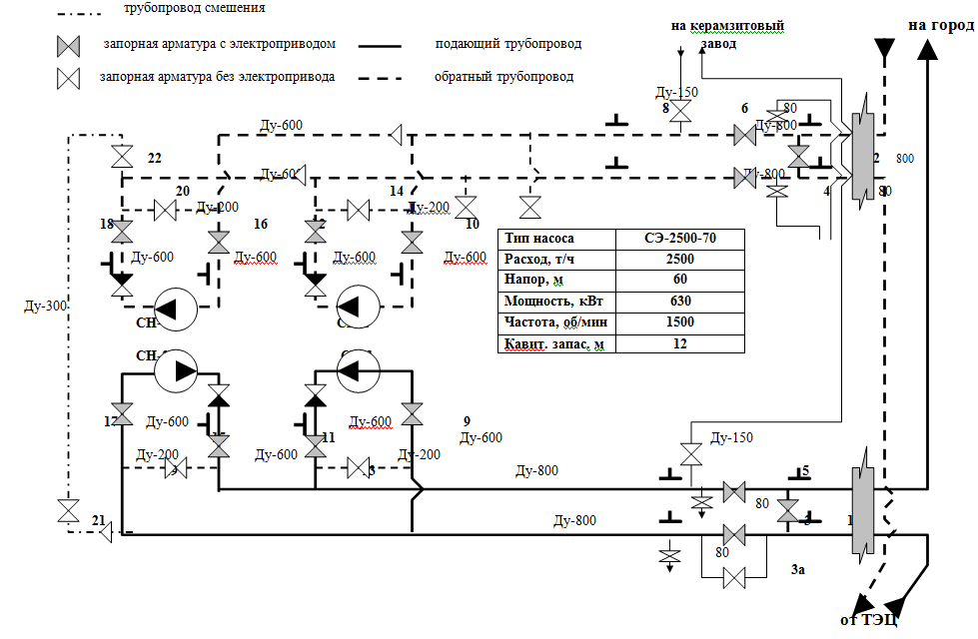
Рисунок 1.3.1.1.2 - Принципиальная схема работы ППНС 1.

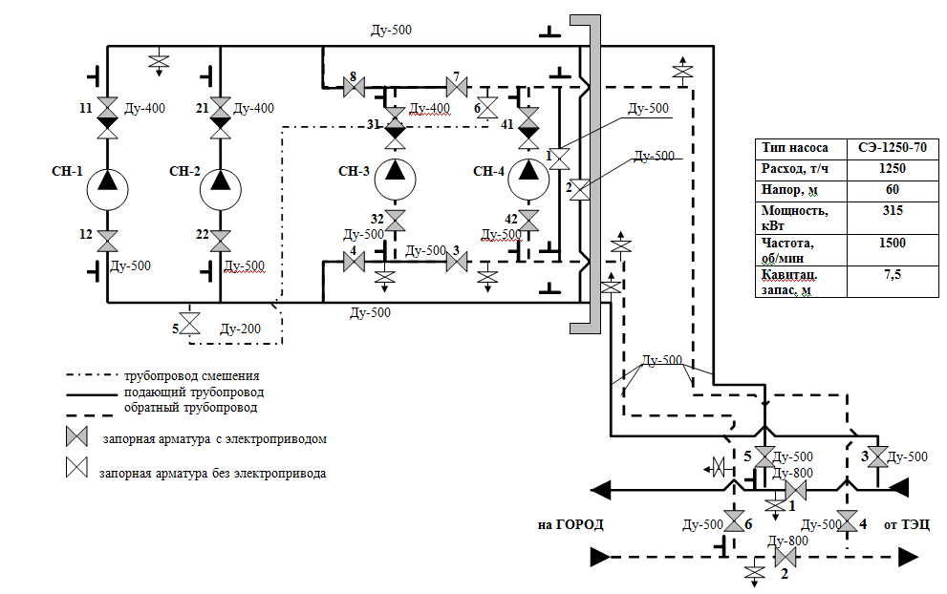

Рисунок 1.3.1.1.3- Принципиальная схема работы ППНС 2

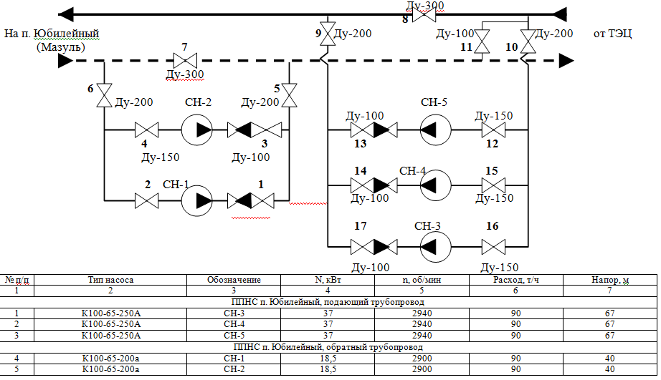

Рисунок 1.3.1.1.4 -. Принципиальная схема работы ПНС пос.Юбилейный

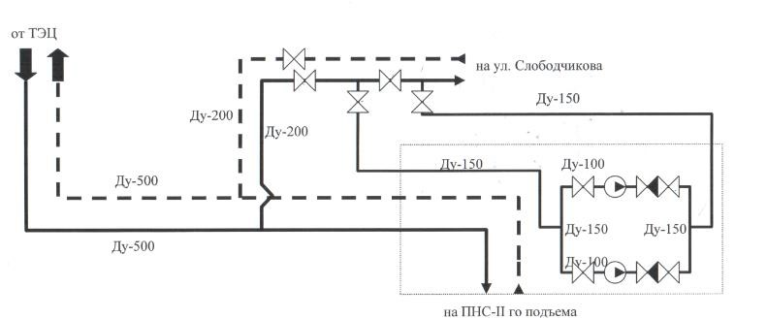

Рисунок 1.3.1.1.5 - Принципиальная схема работы ПНС ул. Слободчикова

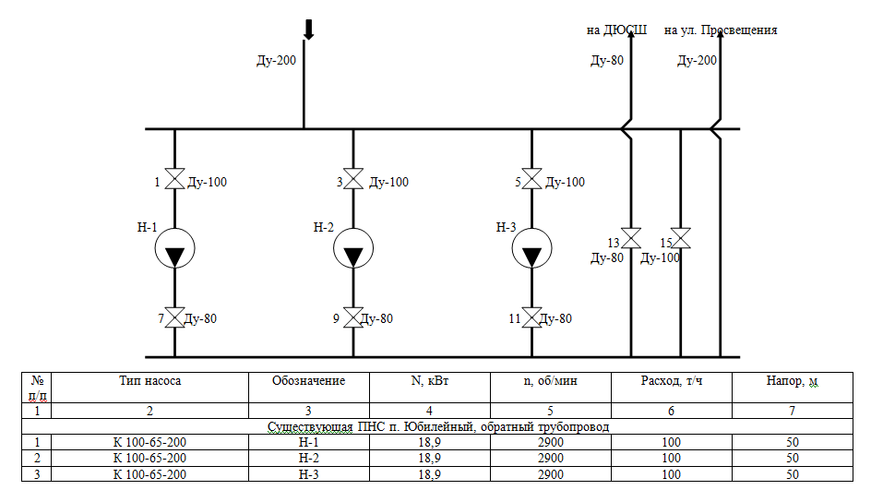

Рисунок 1.3.1.1.6 - Принципиальная схема работы ПНС 3.

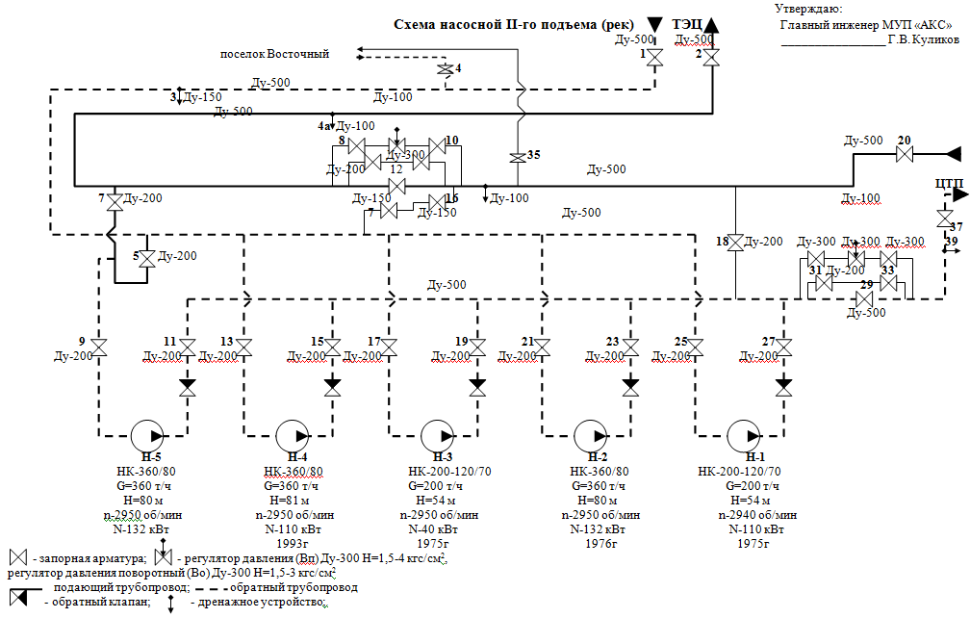

Рисунок 1.3.1.1.7 - Принципиальная схема работы ПНС-II подъема

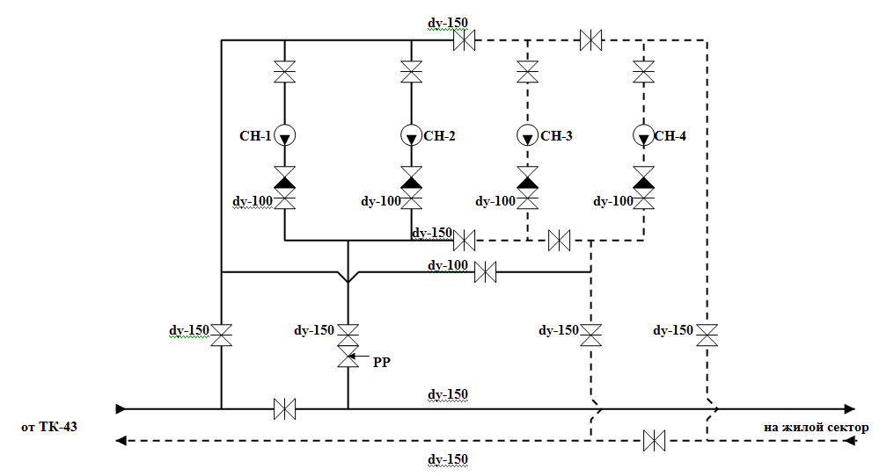

Рисунок 1.3.1.1.8 - Принципиальная схема работы ПНС х/б №17

Рисунок 1.3.1.1.9- Принципиальная схема работы ЦТП

Присоединение потребителей к тепловым сетям после ЦТП выполнено по зависимой схеме. Сетевая вода поступает от ТЭЦ через ПНС II-го подъема на ЦТП, где минуя теплообменники, смешивается с контуром сетевой воды от Привокзального района, затем через группу сетевых насосов № 4 поступает в подающий коллектор, где смешивается с нагретой сетевой водой от котельной ЗАО "Назаровское" и поступает в магистральные трубопроводы Привокзального района. Подпитка производится сетевой водой с подающего трубопровода ТЭЦ, где поступает в бак аккумулятор, далее через группу подпиточных насосов № I на всос сетевых насосов № 4.

1.3.1.2 Котельные ООО «Теплосеть»

ООО «Теплосеть» является энергоснабжающей организацией от котельных до потребителя. Основными потребителями тепловой энергии являются жилые, административные и культурно-бытовые объекты.
ООО «Теплосеть» эксплуатирует 6 котельных (все котельные работают на угле) и около 20 км (в двухтрубном исчислении) тепловых сетей.

Теплоснабжение от Котельной № 1
Котельная имеет один вывод. Тепловая сеть выполнена по тупиковой схеме. Тепловые сети 2-х трубные. Тепловая изоляция выполнена из плиты минераловатные полужесткие марки 125. Вид прокладки тепловой сети осуществлено подземным, канальным способами. Присоединение потребителей к тепловым сетям выполнено по зависимой схеме. При этом горячее водоснабжение потребителей осуществляется по закрытой схеме. ЦТП и ПНС на тепловой сети отсутствуют.

Теплоснабжение от Котельной № 2

Котельная имеет один вывод. Тепловая сеть выполнена по тупиковой схеме. Тепловые сети 2-х трубные. Тепловая изоляция выполнена из плиты минераловатные полужесткие марки 100. Вид прокладки тепловой сети осуществлено подземным, канальным способами. Присоединение потребителей к тепловым сетям выполнено по зависимой схеме. При этом горячее водоснабжение потребителей осуществляется по закрытой схеме. ЦТП и ПНС на тепловой сети отсутствуют.

Теплоснабжение от Котельной № 3

Котельная имеет один вывод. Транспорт тепловой энергии от источника до потребителей осуществляется через двухтрубные тепловые сети по тупиковой схеме. Тепловая изоляция выполнена из плиты минераловатные полужесткие марки 125. Вид прокладки тепловой сети осуществлено подземным, канальным и надземным способами. Присоединение потребителей к тепловым сетям выполнено по зависимой схеме. При этом горячее водоснабжение потребителей осуществляется по закрытой схеме. ЦТП и ПНС на тепловой сети отсутствуют.

Теплоснабжение от Котельной № 4

Котельная имеет один вывод. Транспорт тепловой энергии от источника до потребителей осуществляется через двухтрубные тепловые сети по тупиковой схеме. Тепловая изоляция выполнена из плиты минераловатные полужесткие марки 125. Вид прокладки тепловой сети осуществлено подземным, канальным и бесканальным способами. Присоединение потребителей к тепловым сетям выполнено по зависимой схеме. При этом горячее водоснабжение потребителей осуществляется по закрытой схеме. ЦТП и ПНС на тепловой сети отсутствуют.

Теплоснабжение от Котельной № 5

Котельная имеет один вывод. Тепловая сеть выполнена по тупиковой схеме. На балансе теплоисточника находятся два потребителя жилого назначения. Тепловые сети от источника до потребителей 4-х трубные с отдельными трубопроводами на горячее водоснабжение. Тепловая изоляция выполнена из плиты минераловатные полужесткие марки 125. Вид прокладки тепловой сети осуществлено подземным, канальным способами. Присоединение потребителей к тепловым сетям выполнено по зависимой схеме. При этом горячее водоснабжение потребителей осуществляется по закрытой схеме. ЦТП и ПНС на тепловой сети отсутствуют.

Теплоснабжение от Котельной № 6

Котельная имеет один вывод. Транспорт тепловой энергии от источника до потребителей осуществляется через двухтрубные тепловые сети по тупиковой схеме. Тепловая изоляция выполнена из плиты минераловатные полужесткие марки 125. Вид прокладки тепловой сети осуществлено подземным, канальным и надземным способами. Присоединение потребителей к тепловым сетям выполнено по зависимой схеме. При этом горячее водоснабжение потребителей осуществляется по закрытой схеме. ЦТП и ПНС на тепловой сети отсутствуют.

1.3.1.3 Котельная ООО ТК «Восток»

На балансе ТК «Восток» находятся источник тепловой энергии – котельная, магистральные и квартальные трубопроводы от второго вывода (новый вывод), а тепловые сети от первого вывода котельной (старый вывод) находятся в эксплуатационной ответственности ООО "Теплосеть" г. Ачинска согласно дог. №20/09 от 01.01.2009г.
Котельная имеет два вывода. Транспорт тепловой энергии от источника до потребителей осуществляется через двухтрубные тепловые сети по тупиковой схеме. Присоединение потребителей к тепловым сетям выполнено по зависимой схеме. При этом горячее водоснабжение потребителей ООО «Теплосеть» осуществляется по открытой схеме, а потребителей ТК «Восток» 30 % по открытой и 70 % по закрытой схеме. ЦТП и ПНС на тепловой сети отсутствуют.

1.3.1.4 Котельная ЗАО «Назаровское»

Котельная имеет один вывод. Транспорт тепловой энергии от источника до ЦТП осуществляется через двухтрубные тепловые сети. Тепловая изоляция выполнена из плиты минераловатные полужесткие марки 100. Вид прокладки тепловой сети осуществлено подземным, канальным способами.
Присоединение потребителей к тепловым сетям после ЦТП выполнено по зависимой схеме. Сетевая вода поступает в подающий коллектор, где смешивается с нагретой сетевой водой от ТЭЦ и поступает в магистральные трубопроводы Привокзального района.

1.3.1.4 Котельная ТЧР-12 ст. Ачинск-2 ОАО «РЖД»

Котельная имеет один вывод. Транспорт тепловой энергии от источника до потребителей осуществляется через двухтрубные тепловые сети по тупиковой схеме. Вид прокладки тепловой сети осуществлено наземным способом. Присоединение потребителей к тепловым сетям выполнено по зависимой схеме.

1.3.2 Карты (схемы) тепловых сетей в зонах действия источников тепловой энергии в электронной форме и (или) на бумажном носителе

В состав ОАО "РУСАЛ Ачинский Глиноземный комбинат" входят источник тепловой энергии – Ачинская ТЭЦ и отходящие от нее магистральные тепловые сети - 1-я нитка, 2-я нитка - до границы раздела балансовой принадлежности (т. 512) с ООО "Теплосеть" г. Ачинска.
ООО "Теплосеть" эксплуатирует около 195,0 км (в двухтрубном исчислении) тепловых сетей от ТЭЦ семь насосных станций, ЦТП.
На рисунках ниже представлены схемы тепловых сетей от источников.

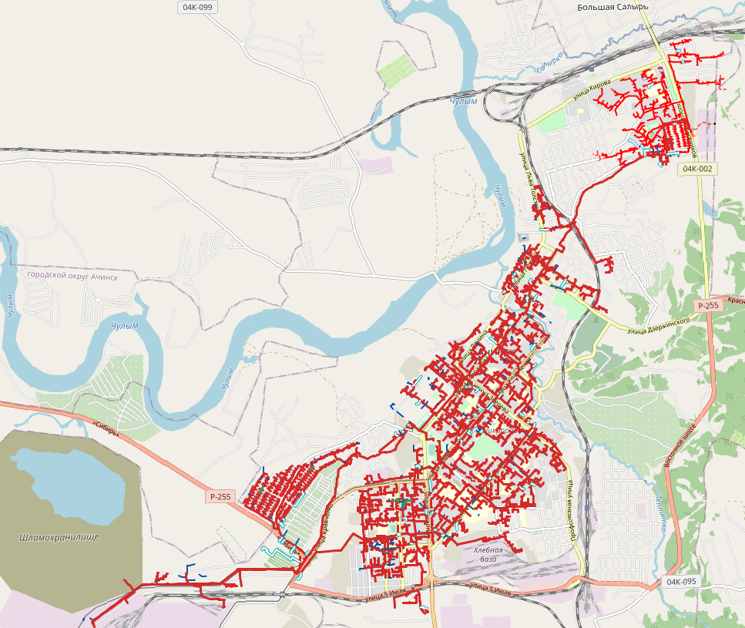
Рисунок 1.3.2.1 - Схема тепловых сетей от ТЭЦ «РУСАЛ Ачинск» и ЦТП
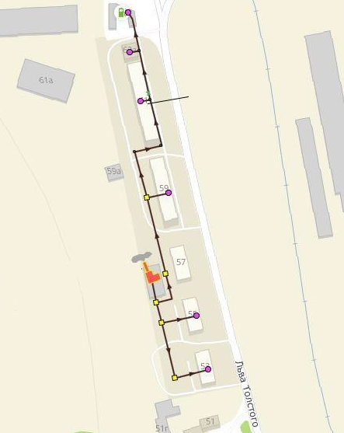
Рисунок 1.3.2.2 - Схема тепловой сети котельной №1

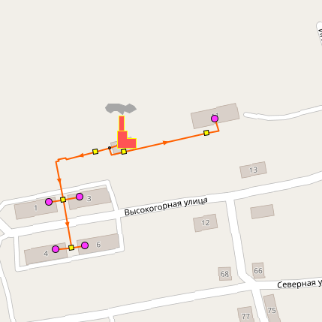
Рисунок 1.3.2.3 - Схема тепловой сети котельной №2

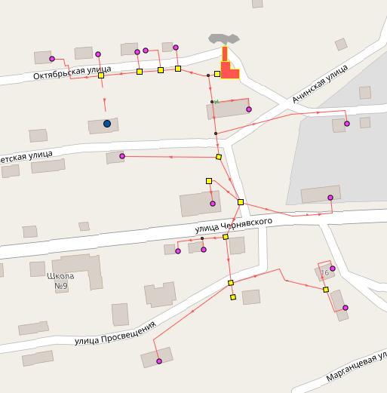
Рисунок 1.3.2.4 - Схема тепловой сети котельной №3

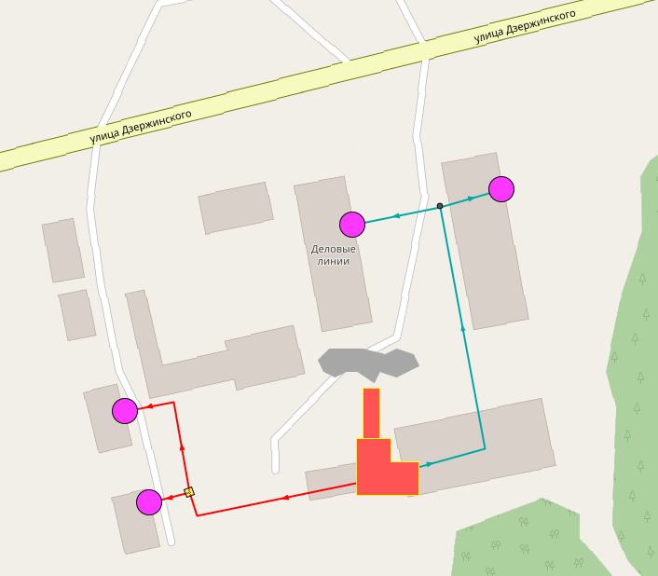
Рисунок 1.3.2.5 - Схема тепловой сети котельной №4

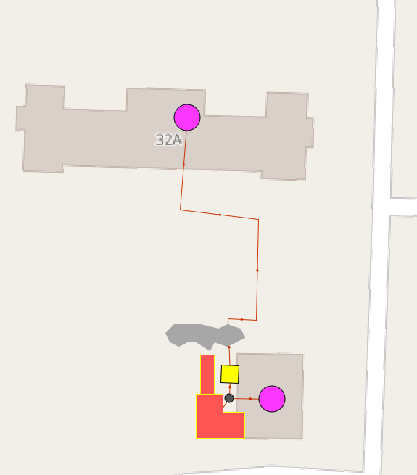
Рисунок 1.3.2.6 - Схема тепловой сети котельной №5

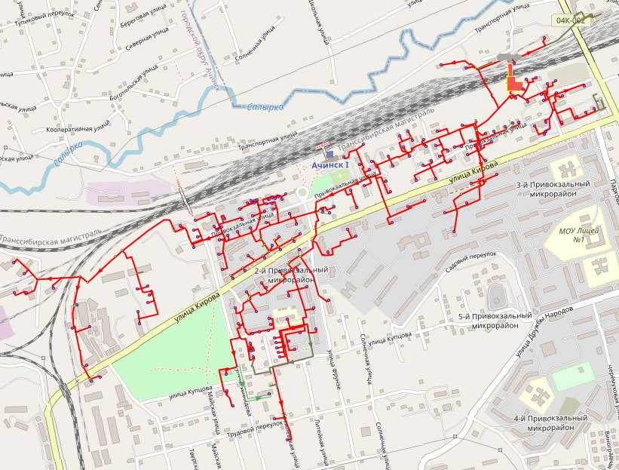
Рисунок 1.3.2.7 - Схема тепловой сети котельной №6
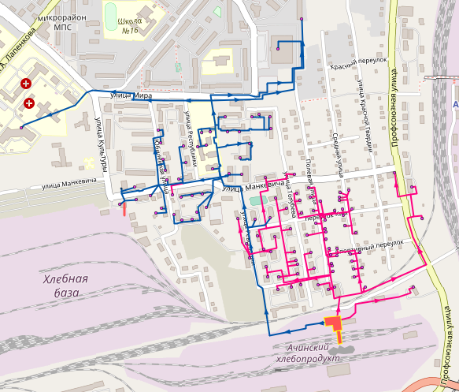

Рисунок 1.3.2.8 - Схема тепловой сети котельной ТК «Восток»
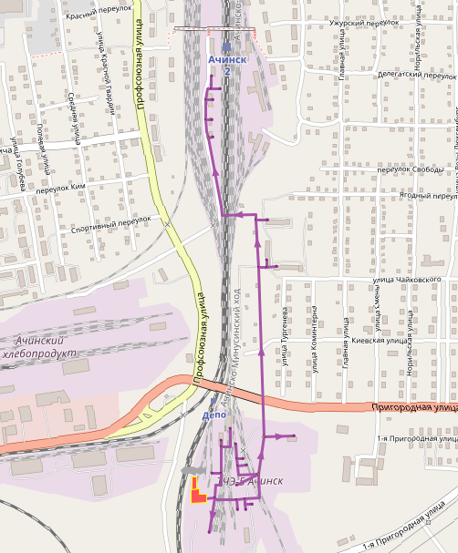
Рисунок 1.3.2.9 - Схема тепловой сети Котельная ТЧР-12 ст. Ачинск-2 ОАО «РЖД»

1.3.3 Параметры тепловых сетей, включая год начала эксплуатации, тип изоляции, тип компенсирующих устройств, тип прокладки, краткую характеристику грунтов в местах прокладки с выделением наименее надежных участков, определением их материальной характеристики и тепловой нагрузки потребителей, подключенных к таким участкам

Таблица 1.3.3.1 – Характеристика тепловых сетей от ТЭЦ и ЦТП
Год прокладки сети | Длина участка, м | Внутpенний средний диаметp подающего тpубопpовода, м | Внутренний средний диаметр обратного трубопровода, м | Вид прокладки тепловой сети | Теплоизоляционный материал | Материальная характеристика
ТЭЦ АО «Русал Ачинск»
2022 | 2936,28 | 0,28 | 0,28 | Подземная канальная надземная | минплита | 1644,32
2021 | 1890,31 | 0,17 | 0,17 | Подземная канальная надземная | минплита | 642,71
2020 | 1266,3 | 0,18 | 0,18 | Подземная канальная Подземная бесканальная | минплита | 455,87
2019 | 343 | 0,13 | 0,13 | Подземная канальная Подземная бесканальная надземная | минплита, ППУ | 89,18
2018 | 736,5 | 0,06 | 0,06 | Подземная канальная надземная подвальная | минплита | 88,38
2016 | 3518,46 | 0,17 | 0,17 | Подземная канальная Подземная бесканальная надземная | минплита, ППУ | 1196,28
2015 | 3486,74 | 0,14 | 0,14 | Подземная канальная надземная подвальная | минплита | 976,29
2014 | 3749,85 | 0,14 | 0,14 | Подземная канальная Подземная бесканальная надземная | минплита, ППУ | 1049,96
2013 | 472,76 | 0,07 | 0,07 | Подземная канальная | минплита | 66,19
2012 | 4219,84 | 0,08 | 0,08 | Подземная канальная надземная подвальная | минплита | 675,17
2011 | 1816,03 | 0,12 | 0,12 | Подземная канальная надземная подвальная | минплита | 422,77
2010 | 1456,42 | 0,17 | 0,17 | Подземная канальная надземная подвальная | минплита | 505,63
2009 | 457,61 | 0,06 | 0,06 | Подземная канальная подвальная | минплита | 51,50
2008 | 77,00 | 0,05 | 0,05 | надземная | минплита | 7,70
2006 | 286,00 | 0,19 | 0,19 | Подземная канальная | минплита | 109,02
2003 | 161,00 | 0,13 | 0,13 | надземная | минплита | 42,93
1995 | 38,00 | 0,1 | 0,1 | Подземная канальная | минплита | 7,60
1989 | 137877,20 | 0,12 | 0,12 | Подземная канальная надземная подвальная | минплита | 31861,37
1982 | 30 | 0,15 | 0,15 | надземная | минплита | 9,00
н/д | 7204,70 | 0,08 | 0,08 | Подземная канальная | минплита | 1152,36
Итого: | 172024,00 |  |  |  |  | 41054,22
ЦТП
- | 25778,37 | 0,11 | 0,11 | Подземная канальная | минплита | 5809,35

Таблица 1.3.3.2 – Характеристика тепловых сетей от котельных №№ 1, 2, 3, 4, 5, 6
Наименование начала участка | Наименование конца участка | Длина участка, м | Внутpенний диаметp подающего тpубопpовода, м | Внутренний диаметр обратного трубопровода, м | Вид прокладки тепловой сети | Теплоизоляционный материал | Материальная характеристика, м2
Котельная № 1
Т-10 | д.59 | 11 | 0,1 | 0,1 | Подземная канальная | минплита | 2,2
Т-12 | д. 61 | 1 | 0,1 | 0,1 | Подземная канальная | минплита | 0,2
Т-12 | Dу 50 | 0,5 | 0,05 | 0,05 | Подземная канальная | минплита | 0,05
Т-11 | Т-11а | 11 | 0,1 | 0,1 | Подземная канальная | минплита | 2,2
Т-11а | Т-12 | 50 | 0,1 | 0,1 | Подвальная | минплита | 10
Dу 50 | АЗС ИП Дорошок | 45 | 0,04 | 0,04 | Подземная канальная | минплита | 3,6
 |  | 53 | 0,04 | 0,04 | Подземная канальная | минплита | 4,24
 |  | 5 | 0,04 | 0,04 | Подвальная | минплита | 0,4
Т-10 | Т-9 | 66 | 0,13 | 0,13 | Подземная канальная | минплита | 16,5
Т-11 | Т-10 | 35 | 0,1 | 0,1 | Подземная канальная | минплита | 7
котельная № 1 ул. Л.Толстого | Т-1 | 10 | 0,21 | 0,21 | Подземная канальная | минплита | 4,14
Т-1 | Т-2 | 25 | 0,15 | 0,15 | Подземная канальная | минплита | 7,5
Т-2 | д. 55 | 23 | 0,05 | 0,05 | Подземная канальная | минплита | 2,3
Т-2 | Т-3 | 30 | 0,15 | 0,15 | Подземная канальная | минплита | 9
Т-3 | д. 53 | 23 | 0,05 | 0,05 | Подземная канальная | минплита | 2,3
Т-9 | Т-1 | 35 | 0,15 | 0,15 | Подземная канальная | минплита | 10,5
Итого: |  | 423,5 |  |  |  | минплита | 82,13
Котельная № 2
Котельная М.Ивановка | т.1 | 12,49 | 0,1 | 0,1 | Подземная канальная | минплита | 2,5
т.1 | ТК-1 | 10 | 0,1 | 0,1 | Подземная канальная | минплита | 2
ТК-2 | ж/д №3 | 6 | 0,07 | 0,07 | Подземная канальная | минплита | 0,84
ТК-2 | ж/д №1 | 8 | 0,07 | 0,07 | Подземная канальная | минплита | 1,12
ТК-2 | ТК-3 | 55 | 0,1 | 0,1 | Подземная канальная | минплита | 11
т.1 | ТК-1а | 19 | 0,08 | 0,08 | Подземная канальная | минплита | 3,12
ТК-1а | ТК-4 | 90 | 0,08 | 0,08 | Подземная канальная | минплита | 14,76
ТК-4 | ж/д №11 | 23 | 0,07 | 0,07 | Подземная канальная | минплита | 3,22
ТК-1 | ТК-2 | 75 | 0,1 | 0,1 | Подземная канальная | минплита | 15
ТК-3 | ж/д №6 | 8 | 0,07 | 0,07 | Подземная канальная | минплита | 1,12
ТК-3 | ж/д №4 | 8 | 0,07 | 0,07 | Подземная канальная | минплита | 1,12
Итого: |  | 314,49 | 83,091 |  |  | минплита | 55,794
котельная № 3
ТК-5 | ж/д 6 | 50 | 0,05 | 0,05 | Подземная канальная | минплита | 5
ТК-5 | ж/д 8 | 56 | 0,03 | 0,03 | Подземная канальная | минплита | 3,02
ТК-4 | ТК-5 | 31 | 0,07 | 0,07 | Подземная канальная | минплита | 4,28
ТК-3 | ТК-4 | 18,71 | 0,07 | 0,07 | Подземная канальная | минплита | 2,58
ТК-4 | ж/д 4 вв. 2 | 20 | 0,03 | 0,03 | Подземная канальная | минплита | 1,08
ТК-3 | ж/д 4 вв. 1 | 25 | 0,03 | 0,03 | Подземная канальная | минплита | 1,35
Т.1 | ТК-2 | 26 | 0,07 | 0,07 | Подземная канальная | минплита | 3,59
ТК-2 | ТК-3 | 24 | 0,07 | 0,07 | Подземная канальная | минплита | 3,31
ТК-2 | ж/д 2 | 20 | 0,05 | 0,05 | Подземная канальная | минплита | 2
Т.1 | Т.2 | 25 | 0,1 | 0,1 | Подземная канальная | минплита | 5
Т.2 | 50 | 0,1 | 0,05 | 0,05 | Подземная канальная | минплита | 0,01
50 | Поссовет | 21 | 0,05 | 0,05 | Подземная канальная | минплита | 2,1
ТК-6 | ж/д 1 (cгорел) | 76 | 0,05 | 0,05 | Подземная канальная | минплита | 7,6
ТК-6 | ТК-7 | 38 | 0,1 | 0,1 | Подземная канальная | минплита | 7,6
ТК-7/1 | ИП Никулина О.С. | 15 | 0,03 | 0,03 | Подземная канальная | минплита | 0,81
ТК-7 | ТК-7/1 | 32 | 0,03 | 0,03 | Подземная канальная | минплита | 1,73
ТК-7 | 100/70 | 97 | 0,1 | 0,1 | Подземная канальная | минплита | 19,4
100/70 | ж/д 2 | 32 | 0,07 | 0,07 | Подземная канальная | минплита | 4,42
ТК-7 | ТК-11 | 38 | 0,1 | 0,1 | Подземная канальная | минплита | 7,6
ТК-11 | Т.3 | 17 | 0,03 | 0,03 | Подземная канальная | минплита | 0,92
Т.3 | ж/д 9 | 5 | 0,03 | 0,03 | Подземная канальная | минплита | 0,27
Т.3 | ж/д 11 | 33 | 0,03 | 0,03 | Подземная канальная | минплита | 1,78
ТК-11 | ТК-8 | 50 | 0,08 | 0,08 | Подземная канальная | минплита | 8,2
ТК-8 | ж/д 5 | 110 | 0,03 | 0,03 | Надземная | минплита | 7,26
ТК-8 | ТК-9 | 10 | 0,07 | 0,07 | Подземная канальная | минплита | 1,38
ТК-10 | ж/д 16 | 25 | 0,03 | 0,03 | Подземная канальная | минплита | 1,65
ТК-10 | ж/д 14 | 25 | 0,03 | 0,03 | Подземная канальная | минплита | 1,65
котельная № 3 М.Рудник | ТК-1 | 7,43 | 0,1 | 0,1 | Подземная канальная | минплита | 1,49
ТК-1 | Т.1 | 15 | 0,1 | 0,1 | Подземная канальная | минплита | 3
ТК-8 | 50/32 | 50 | 0,05 | 0,05 | Подземная канальная | минплита | 5
50/32 | ТК-10 | 50 | 0,03 | 0,03 | Подземная канальная | минплита | 3,3
ТК-5 | ж/д 6 | 34 | 0,03 | 0,03 | Подземная канальная | минплита | 1,84
Т.2 | Т.2а | 29 | 0,1 | 0,1 | Подземная канальная | минплита | 5,8
Т.2а | ТК-6 | 21 | 0,1 | 0,1 | Подземная канальная | минплита | 4,2
Т.2а | ж.д. 2 ул. Слабодка | 127 | 0,07 | 0,07 | Подземная канальная | минплита | 17,53
Итого: |  | 1253,24 | 58,286 | 58,286 |  | минплита | 147,73598
Котельная № 4
котельная ул. Дзержинского | т.1 | 125 | 0,07 | 0,07 | Подземная канальная | минплита | 17,25
котельная ул. Дзержинского | т.1 | 36 | 0,05 | 0,05 | Подземная канальная | минплита | 3,6
котельная ул. Дзержинского | т.1 | 15 | 0,05 | 0,05 | Подземная канальная | минплита | 1,5
котельная ул. Дзержинского |  | 70 | 0,07 | 0,07 | Подземная бесканальная | минплита | 9,66
 | ж.д.8 | 46 | 0,05 | 0,05 | Подземная бесканальная | минплита | 4,6
 | ж.д.6 | 10 | 0,05 | 0,05 | Подземная бесканальная | минплита | 1
Итого: |  | 302 | 56,333 | 56,333 |  | минплита | 37,61
Котельная №5 |  |  |  |  |  | минплита
Котельная №5 |  | 1 | 0,1 | 0,1 | Подземная канальная | минплита | 0,2
 |  | 1 | 0,1 | 0,1 | Подземная канальная | минплита | 0,2
 | д.32 | 45 | 0,05 | 0,05 | Подземная канальная | минплита | 4,5
 | д.32а | 166 | 0,1 | 0,1 | Подземная канальная | минплита | 33,2
Итого: |  | 213 | 87,5 | 87,5 |  | минплита | 38,1
Котельная № 6 |  |  |  |  |  | минплита
кот. ст.Ачинск-1 | Ду 500 | 20,00 | 0,52 | 0,52 | Надземная | минплита | 20,6
Ду 500 | Т-1 | 7,00 | 0,52 | 0,52 | Надземная | минплита | 7,21
Т-1а | 100 | 0,50 | 0,10 | 0,10 | Надземная | минплита | 0,1
100 | Т-1-6 | 199,50 | 0,10 | 0,10 | Надземная | минплита | 39,9
Т-1-6 | 150 | 1,00 | 0,10 | 0,10 | Надземная | минплита | 0,2
150 | Т-1-6-1а | 87,00 | 0,10 | 0,10 | Надземная | минплита | 17,4
ТК-1-6-2 | ТК-1-7 | 181,00 | 0,10 | 0,10 | Надземная | минплита | 36,2
ТК-1-7 | Прибор учета №11 (РЖД) | 16,00 | 0,10 | 0,10 | Надземная | минплита | 3,2
ТК-1-7 | ТК-1-8 | 167,00 | 0,10 | 0,10 | Надземная | минплита | 33,4
Т-1-8/1 | Т-1-8/2 | 70,00 | 0,08 | 0,08 | Надземная | минплита | 11,48
Т-1-8/2 | "Ач. ОРС" (гараж) | 8,50 | 0,05 | 0,05 | Надземная | минплита | 0,85
Т-1-8/2 | "Ач. ОРС" (сторожка) | 29,39 | 0,03 | 0,03 | Надземная | минплита | 1,58706
Т-1-8/1 | "Ач. ОРС" (склад № 1) | 20,00 | 0,08 | 0,08 | Надземная | минплита | 3,28
Т-1-6 | ТК-1-6-1 | 8,00 | 0,08 | 0,05 | Надземная | минплита | 1,312
ТК-1-6-1 | горочный пост ДС | 30,00 | 0,07 | 0,08 | Надземная | минплита | 4,14
ТК-1-6-1 | д.29-а Шафранская Л.А. | 116,00 | 0,04 | 0,04 | Надземная | минплита | 9,28
Т-1а | Т-2 | 120,00 | 0,52 | 0,52 | Надземная | минплита | 123,6
Т-2 | Т-3 | 71,00 | 0,52 | 0,52 | Надземная | минплита | 73,13
Т-3 | 50/32 | 17,00 | 0,05 | 0,05 | Надземная | минплита | 1,7
Т-3-1 | д.39 | 24,00 | 0,02 | 0,02 | Надземная | минплита | 1,008
Т-3-1 | д.41 Москаленко Л.П. | 5,00 | 0,02 | 0,02 | Надземная | минплита | 0,21
Т-2 | ТК-2 | 10,00 | 0,21 | 0,21 | Надземная | минплита | 4,14
ТК-2 | д.45 | 14,00 | 0,10 | 0,10 | Надземная | минплита | 2,8
ТК-2 | 80 | 1,00 | 0,08 | 0,08 | Надземная | минплита | 0,164
80 | Т-2а | 14,00 | 0,08 | 0,08 | Надземная | минплита | 2,296
Т-2а | д.43-а | 40,00 | 0,05 | 0,05 | Надземная | минплита | 4
Т-2а | 80 | 1,00 | 0,08 | 0,08 | Надземная | минплита | 0,164
ТК-2 | ТК-2-1 | 35,00 | 0,21 | 0,21 | Надземная | минплита | 14,49
ТК-2-1 | д.43 | 30,00 | 0,03 | 0,03 | Надземная | минплита | 1,98
ТК-2-1 | ТК-2-2 | 69,00 | 0,21 | 0,21 | Надземная | минплита | 28,566
ТК-2-2 | д.63 | 50,00 | 0,05 | 0,05 | Надземная | минплита | 5
ТК-2-2 | Т-2-2/1 | 30,00 | 0,05 | 0,05 | Надземная | минплита | 3
Т-2-2/1 | д.40 | 10,00 | 0,04 | 0,04 | Надземная | минплита | 0,8
Т-2-2/1 | д.42 | 38,00 | 0,03 | 0,03 | Надземная | минплита | 2,508
ТК-2-2 | Dу 150 | 137,00 | 0,21 | 0,21 | Надземная | минплита | 56,718
Прибор учета ООО"УКЖК" | ТК-2-3 | 23,50 | 0,15 | 0,15 | Надземная | минплита | 7,05
ТК-2-3 | Dу 100 | 10,00 | 0,13 | 0,13 | Надземная | минплита | 2,5
ТК-2-4 | д.44 | 54,00 | 0,10 | 0,10 | Надземная | минплита | 10,8
ТК-2-3 | ТК-2-4 | 16,00 | 0,15 | 0,15 | Надземная | минплита | 4,8
Т-2-2/1 | Dу 80 | 9,00 | 0,10 | 0,10 | Надземная | минплита | 1,8
Т-3 | Т-4 | 39,00 | 0,52 | 0,52 | Надземная | минплита | 40,17
Т-4 | 100 | 1,00 | 0,08 | 0,08 | Надземная | минплита | 0,164
100 | 80/50 | 30,00 | 0,08 | 0,08 | Надземная | минплита | 4,92
80/50 | "ФЦГиЭ по ж.д.транспорту" | 7,00 | 0,05 | 0,05 | Надземная | минплита | 0,7
Т-4 | Т-5 | 30,00 | 0,52 | 0,52 | Надземная | минплита | 30,9
Т-5 | ТК-5 | 15,00 | 0,10 | 0,10 | Надземная | минплита | 3
ТК-5-1 | д.35-а | 15,00 | 0,05 | 0,04 | Надземная | минплита | 1,5
ТК-5-1 | ТК-5-2 | 21,00 | 0,10 | 0,10 | Надземная | минплита | 4,2
ТК-5-2 | д.37 | 14,00 | 0,05 | 0,05 | Надземная | минплита | 1,4
ТК-5-2 | Т-5-3 | 19,00 | 0,08 | 0,08 | Надземная | минплита | 3,116
Т-5-3 | д.35 Козленко С.В. | 10,00 | 0,03 | 0,03 | Надземная | минплита | 0,54
Т-5-3 | ТК-5-4 | 34,00 | 0,08 | 0,08 | Надземная | минплита | 5,576
ТК-5-4 | д.36 | 10,00 | 0,05 | 0,05 | Надземная | минплита | 1
ТК-5-4 | ТК-5-5 | 70,00 | 0,08 | 0,08 | Надземная | минплита | 11,48
ТК-5-5 | Т-5-6 | 20,00 | 0,04 | 0,04 | Надземная | минплита | 1,6
Т-5-6 | д.33 | 11,00 | 0,03 | 0,03 | Надземная | минплита | 0,726
Т-5-6 | д.31 | 15,00 | 0,03 | 0,03 | Надземная | минплита | 0,99
ТК-5-5 | д.51 | 45,00 | 0,05 | 0,05 | Надземная | минплита | 4,5
ТК-5-5 | д.49 | 85,00 | 0,04 | 0,04 | Надземная | минплита | 6,8
Т-5 | 500/400 | 60,00 | 0,52 | 0,52 | Надземная | минплита | 61,8
Т-6 |  | 4,80 | 0,03 | 0,03 | Надземная | минплита | 0,3168
 | д.33-а | 20,00 | 0,03 | 0,03 | Надземная | минплита | 1,32
 | д.33-б | 5,00 | 0,03 | 0,03 | Надземная | минплита | 0,33
Т-6 | Т-6а | 74,00 | 0,41 | 0,41 | Надземная | минплита | 60,384
ТК-7 | Прибор учета №10 (РЖД) | 8,08 | 0,10 | 0,10 | Надземная | минплита | 1,616
ТК-7 | Т-7-1 | 7,00 | 0,05 | 0,05 | Надземная | минплита | 0,7
Т-7-1 | д.26 | 3,00 | 0,05 | 0,05 | Надземная | минплита | 0,3
Т-7-1 | ТК-7-2 | 68,00 | 0,05 | 0,05 | Надземная | минплита | 6,8
ТК-7-2 | д.25 | 5,00 | 0,05 | 0,05 | Надземная | минплита | 0,5
ТК-7-2 | ТК-7-3 | 40,00 | 0,05 | 0,05 | Надземная | минплита | 4
ТК-7-3 | д.21 | 14,00 | 0,03 | 0,03 | Надземная | минплита | 0,924
ТК-7-3 | д.33-в | 5,00 | 0,03 | 0,03 | Надземная | минплита | 0,33
ТК-7 | Т-8 | 90,00 | 0,41 | 0,41 | Надземная | минплита | 73,44
Т-8 | д.27 | 25,00 | 0,05 | 0,05 | Надземная | минплита | 2,5
Т-8 | Павильон № 1 | 60,00 | 0,41 | 0,41 | Надземная | минплита | 48,96
Павильон № 1 | гараж НОД | 20,00 | 0,05 | 0,05 | Надземная | минплита | 2
Павильон № 1 | ТК-8-2 | 8,00 | 0,41 | 0,41 | Надземная | минплита | 6,528
ТК-8-3 | ТК-9 | 30,00 | 0,41 | 0,41 | Надземная | минплита | 24,48
ТК-9 | Прибор учета №9 (РЖД) | 27,00 | 0,15 | 0,15 | Надземная | минплита | 8,1
Т-9-2 | НОД | 4,00 | 0,10 | 0,10 | Надземная | минплита | 0,8
Т-9-2 | Т-9-3 | 52,00 | 0,10 | 0,10 | Надземная | минплита | 10,4
Т-9-3 | гараж ДС | 50,00 | 0,03 | 0,03 | Надземная | минплита | 3,3
Т-9-3 | жд Вокзал с пристройкой ДОП-3 | 52,00 | 0,10 | 0,10 | Надземная | минплита | 10,4
ТК-8-3 | ТК-12-1 | 83,00 | 0,21 | 0,21 | Надземная | минплита | 34,362
ТК-8-3 | Т-8-2/1 | 47,94 | 0,10 | 0,10 | Надземная | минплита | 9,588
Т-8-2/1 | ж.дом у.у.2 (СМТ-13 "РЖД") | 11,00 | 0,08 | 0,08 | Надземная | минплита | 1,804
Т-8-2/1 | ж.дом у.у.1 (СМТ-13 "РЖД") | 55,00 | 0,08 | 0,08 | Надземная | минплита | 9,02
ТК-12-1 | ТК-12-2 | 80,00 | 0,21 | 0,21 | Надземная | минплита | 33,12
ТК-12-2 | Т-8-5 | 30,00 | 0,08 | 0,08 | Надземная | минплита | 4,92
Т-8-5 | д.38 | 3,00 | 0,08 | 0,08 | Надземная | минплита | 0,492
Т-8-5 | ООО "Заря" | 20,00 | 0,05 | 0,05 | Надземная | минплита | 2
ТК-12-2 | д.36 | 44,00 | 0,08 | 0,08 | Надземная | минплита | 7,04
ТК-9 | Т-10 | 100,00 | 0,41 | 0,41 | Надземная | минплита | 81,6
Т-10 | ТК-12 | 130,00 | 0,41 | 0,41 | Надземная | минплита | 106,08
ТК-14-2 | ТК-14-1 | 30,00 | 0,41 | 0,41 | Надземная | минплита | 24,48
ТК-14-2 | ТК-14-3 | 15,00 | 0,05 | 0,05 | Надземная | минплита | 1,5
ТК-14-3 | Водонапорная башня НГЧВВ-4 | 10,00 | 0,04 | 0,04 | Надземная | минплита | 0,8
ТК-14-3 | ОПД (детская ком. милиции) | 30,00 | 0,03 | 0,03 | Надземная | минплита | 1,62
ТК-14-3 | Павильон скважины НГЧВВ-4 | 10,00 | 0,03 | 0,03 | Надземная | минплита | 0,54
ТК-14-2 | ТК-20-4 | 75,00 | 0,31 | 0,31 | Надземная | минплита | 46,35
ТК-20-4 | д.27 | 14,00 | 0,08 | 0,08 | Надземная | минплита | 2,296
ТК-20-4 | ТК-20-3 | 8,00 | 0,31 | 0,31 | Надземная | минплита | 4,944
ТК-20-3 | д.16 | 22,00 | 0,08 | 0,08 | Надземная | минплита | 3,608
ТК-20-3 | ТК-20-2 | 50,00 | 0,31 | 0,31 | Надземная | минплита | 30,9
ТК-20-2 | Прибор учета №8 (РЖД) | 60,00 | 0,05 | 0,05 | Надземная | минплита | 6
Т-20-2/1 | Здание ЛОВД | 3,00 | 0,05 | 0,05 | Надземная | минплита | 0,3
Т-20-2/1 | Т-20-2/2 | 30,00 | 0,05 | 0,05 | Надземная | минплита | 3
Т-20-2/2 | Гараж № 1 ЛОВД | 2,00 | 0,03 | 0,03 | Надземная | минплита | 0,108
Т-20-2/2 | Гараж № 2 | 20,00 | 0,03 | 0,03 | Надземная | минплита | 1,32
ТК-14-1 | ТК-15 | 39,00 | 0,31 | 0,31 | Надземная | минплита | 24,102
ТК-16 | Т-16-1 | 108,00 | 0,10 | 0,10 | Надземная | минплита | 21,6
Т-16-1 | МОУ "СОШ № 12"(Корп.1) | 9,00 | 0,08 | 0,08 | Надземная | минплита | 1,476
Т-16-1 | ТК-16-2 | 82,00 | 0,08 | 0,08 | Надземная | минплита | 13,448
ТК-16-2 | ТК-16-3 | 43,00 | 0,10 | 0,10 | Надземная | минплита | 8,6
ТК-16-3 | СОШ №12 (столовая в корп.2) | 5,00 | 0,05 | 0,05 | Надземная | минплита | 0,5
ТК-16-3 | СОШ № 12 (Корп. 2, нач. школа) | 35,00 | 0,08 | 0,08 | Надземная | минплита | 5,74
ТК-16 | ТК-16-1 | 68,00 | 0,31 | 0,31 | Надземная | минплита | 42,024
ТК-16-1 | ТК-16-2 | 50,00 | 0,31 | 0,31 | Надземная | минплита | 30,9
ТК-17 | ТК-17-1 | 14,00 | 0,26 | 0,26 | Надземная | минплита | 7,252
ТК-17-1 | ТК-17-6 | 47,00 | 0,26 | 0,26 | Надземная | минплита | 24,346
ТК-17-6 | д.10 | 21,00 | 0,08 | 0,08 | Надземная | минплита | 3,444
ТК-17-1 | Т-17-1 | 18,00 | 0,10 | 0,10 | Надземная | минплита | 3,6
ТК-17-1 | ТК-17-2 | 90,00 | 0,26 | 0,26 | Надземная | минплита | 46,62
ТК-17-2 | ТК-17-2/1 | 16,00 | 0,15 | 0,15 | Надземная | минплита | 4,8
ТК-17-2 | НДОУ "Д/сад № 190" | 53,00 | 0,08 | 0,08 | Надземная | минплита | 8,692
ТК-17-2 | ТК-17-2а | 108,00 | 0,21 | 0,21 | Надземная | минплита | 44,712
ТК-17-5 | МДОУ "Д/сад № 56" | 77,00 | 0,08 | 0,08 | Надземная | минплита | 12,628
ТК-17-5 | Dу 100 | 1,00 | 0,15 | 0,15 | Надземная | минплита | 0,3
ТК-17-5 | ТК-17-6а | 70,00 | 0,15 | 0,15 | Надземная | минплита | 21
ТК-17-6а | д.9 | 25,00 | 0,10 | 0,10 | Надземная | минплита | 5
ТК-17-6 | 250/200 | 60,00 | 0,26 | 0,26 | Надземная | минплита | 31,08
ТК-17-7 | ТК-17-8 | 86,00 | 0,21 | 0,21 | Надземная | минплита | 35,604
ТК-17-8 | ул.Кирова, д.6 | 39,00 | 0,08 | 0,08 | Надземная | минплита | 6,396
ТК-17-9 | д.3 | 54,00 | 0,10 | 0,10 | Надземная | минплита | 10,8
ТК-17-9 | ТК-17-10 | 90,00 | 0,21 | 0,21 | Надземная | минплита | 37,26
ТК-17-10 | д.5 | 23,00 | 0,08 | 0,08 | Надземная | минплита | 3,772
ТК-17-10 | ТК-17-11 | 48,00 | 0,15 | 0,15 | Надземная | минплита | 14,4
ТК-17-11 | д.1 | 10,00 | 0,08 | 0,08 | Надземная | минплита | 1,64
ТК-17-11 | ТК-17-12 | 52,00 | 0,10 | 0,10 | Надземная | минплита | 10,4
ТК-17-12 |  | 52,80 | 0,05 | 0,05 | Надземная | минплита | 5,28
ТК-17-13 | д.12-б | 10,00 | 0,03 | 0,03 | Надземная | минплита | 0,54
 |  | 25,00 | 0,05 | 0,05 | Надземная | минплита | 2,5
ТК-17-14 | д.16-б вв.1 | 10,00 | 0,03 | 0,03 | Надземная | минплита | 0,54
 | ТК-17-15 | 46,04 | 0,03 | 0,03 | Надземная | минплита | 2,48616
ТК-17-15 | д.16-а | 10,00 | 0,03 | 0,03 | Надземная | минплита | 0,54
ТК-17-12 | ТК-17--12а | 133,00 | 0,08 | 0,08 | Надземная | минплита | 21,812
Т-17-а-1 | Прибор учета №3 (РЖД) | 5,00 | 0,08 | 0,08 | Надземная | минплита | 0,82
ТК-17-11 | Т-17-11/1 | 55,00 | 0,10 | 0,10 | Надземная | минплита | 11
Т-17-11/1 | д.2 (УКЖК), у.у.1 | 4,00 | 0,08 | 0,08 | Надземная | минплита | 0,656
Т-17-11/1 | Т-17-11/2 | 15,00 | 0,08 | 0,08 | Надземная | минплита | 2,46
Т-17-11/2 | д.2, у.у.2 | 4,00 | 0,07 | 0,07 | Надземная | минплита | 0,552
Т-17-11/2 | Т-17-11/3 | 30,00 | 0,08 | 0,08 | Надземная | минплита | 4,92
Т-17-11/3 | д.2, у.у.3 | 4,00 | 0,07 | 0,07 | Надземная | минплита | 0,552
Т-17-11/3 | Т-17-11/4 | 30,00 | 0,08 | 0,08 | Надземная | минплита | 4,92
Т-17-11/4 | д.2,у.у.4 | 4,00 | 0,07 | 0,07 | Надземная | минплита | 0,552
Т-17-11/4 | д.2 у.у.5 | 12,00 | 0,07 | 0,07 | Надземная | минплита | 1,656
ТК-20-2 | Т-20-1 | 44,00 | 0,31 | 0,31 | Надземная | минплита | 27,192
ТК-20 | ТК-19 | 24,00 | 0,26 | 0,26 | Надземная | минплита | 12,432
ТК-19 | ТК-18 | 30,00 | 0,21 | 0,21 | Надземная | минплита | 12,42
ТК-18 | ТК-18-4 | 40,00 | 0,10 | 0,10 | Надземная | минплита | 8
ТК-18-4 | д.17 | 14,00 | 0,08 | 0,08 | Надземная | минплита | 2,296
ТК-18-4 | ТК-18-5 | 10,00 | 0,10 | 0,10 | Надземная | минплита | 2
ТК-18-5 | Дом ветеранов (от ж/д НГЧВВ-4) | 50,00 | 0,08 | 0,08 | Надземная | минплита | 8,2
ТК-18 | ТК-18-1 | 38,00 | 0,10 | 0,10 | Надземная | минплита | 7,6
ТК-18-1 | д.19 | 10,00 | 0,08 | 0,08 | Надземная | минплита | 1,64
ТК-18-1 | ТК-18-3 | 15,00 | 0,08 | 0,08 | Надземная | минплита | 2,46
ТК-18-1 | ТК-18-2 | 60,00 | 0,10 | 0,10 | Надземная | минплита | 12
ТК-18-2 | д.23 | 8,00 | 0,08 | 0,08 | Надземная | минплита | 1,312
ТК-18-2 | Рынок "Дорожный" ("Ач. ОРС") | 24,00 | 0,05 | 0,05 | Надземная | минплита | 2,4
ТК-20 | ТК-21 | 59,00 | 0,31 | 0,31 | Надземная | минплита | 36,462
ТК-21 | 100/80 | 88,00 | 0,10 | 0,10 | Надземная | минплита | 17,6
ТК-21-1 | д.9 | 15,00 | 0,03 | 0,03 | Надземная | минплита | 0,99
ТК-21-1 | д.11 | 5,00 | 0,03 | 0,03 | Надземная | минплита | 0,33
ТК-21-1 | ТК-21-2 | 15,00 | 0,08 | 0,08 | Надземная | минплита | 2,46
ТК-21-2 | Прибор учета №7 (РЖД) | 50,00 | 0,05 | 0,05 | Надземная | минплита | 5
125/50 | Т-21-2/7 | 5,00 | 0,05 | 0,05 | Надземная | минплита | 0,5
Т-21-2/7 | Гараж № 3 ЛОВД (у.у.2) | 4,00 | 0,03 | 0,03 | Надземная | минплита | 0,216
Т-21-2/7 | Т-21-2/8 | 20,00 | 0,05 | 0,05 | Надземная | минплита | 2
Т-21-2/8 | Гараж №3 ЛОВД (у.у.3) | 6,00 | 0,03 | 0,03 | Надземная | минплита | 0,324
Т-21-2/8 | Т-21-2/9 | 15,00 | 0,04 | 0,04 | Надземная | минплита | 1,2
ТК-21-2 | Прибор учета №6 | 8,00 | 0,08 | 0,08 | Надземная | минплита | 1,312
Т-21-2/2 | АБК МЧ-3 | 2,00 | 0,05 | 0,05 | Надземная | минплита | 0,2
Т-21-2/2 | Т-21-2/3 | 4,30 | 0,05 | 0,05 | Надземная | минплита | 0,43
Т-21-2/4 | мастерские МЧ-3, у.у.1 | 3,00 | 0,03 | 0,03 | Надземная | минплита | 0,198
Т-21-2/4 | Т-21-2/5 | 4,00 | 0,05 | 0,05 | Надземная | минплита | 0,4
ТК-21-4 | ТК-22 | 30,00 | 0,31 | 0,31 | Надземная | минплита | 18,54
ТК-22 | ТК-23 | 28,00 | 0,31 | 0,31 | Надземная | минплита | 17,304
ТК-24 | д.2 | 12,00 | 0,05 | 0,05 | Надземная | минплита | 1,2
ТК-24 | ТК-24-1 | 40,00 | 0,04 | 0,04 | Надземная | минплита | 3,2
ТК-23-1 | Сантехцех НГЧВВ-4 | 5,00 | 0,04 | 0,04 | Надземная | минплита | 0,4
ТК-23-1 | Контора НГЧВВ-4 | 23,00 | 0,05 | 0,05 | Надземная | минплита | 2,3
ТК-23 | Прибор учета № 5 (РЖД) | 16,00 | 0,10 | 0,10 | Надземная | минплита | 3,2
ТК-22 | П(т/об) | 3,00 | 0,08 | 0,08 | Надземная | минплита | 0,492
П(т/об) | д.6 | 11,00 | 0,08 | 0,08 | Надземная | минплита | 1,804
ТК-22 | ТК-22-1 | 46,00 | 0,08 | 0,08 | Надземная | минплита | 7,544
ТК-22-1 | д.4 | 18,00 | 0,05 | 0,05 | Надземная | минплита | 1,8
ТК-22-1 | ТК-22-2 | 62,00 | 0,08 | 0,08 | Надземная | минплита | 10,168
ТК-22-2 | д.4-а | 14,00 | 0,05 | 0,05 | Надземная | минплита | 1,4
ТК-23-1 | Кузница НГЧВВ-4 | 3,00 | 0,05 | 0,05 | Надземная | минплита | 0,3
ТК-23-1 | Т-23-5 | 70,00 | 0,10 | 0,10 | Надземная | минплита | 14
Т-23-5 | Гараж № 1 НГЧВВ-4 | 5,00 | 0,04 | 0,04 | Надземная | минплита | 0,4
Т-23-5 | Диспетчерская НГЧВВ-4 | 53,00 | 0,05 | 0,05 | Надземная | минплита | 5,3
ТК-21 | ТК-21-3 | 46,00 | 0,31 | 0,31 | Надземная | минплита | 28,428
ТК-21 | д.12 | 12,00 | 0,05 | 0,05 | Надземная | минплита | 1,2
ТК-21-3 | д.10 | 11,00 | 0,05 | 0,05 | Надземная | минплита | 1,1
ТК-21-4 | д.8 | 10,00 | 0,05 | 0,05 | Подземная канальная | минплита | 1
ТК-23-1 | Т-23-2 | 18,00 | 0,05 | 0,05 | Надземная | минплита | 1,8
Т-23-2 | 50 | 0,50 | 0,05 | 0,05 | Надземная | минплита | 0,05
Т-23-2 | Т-23-3 | 29,00 | 0,05 | 0,05 | Надземная | минплита | 2,9
Т-23-3 | д.7 | 24,00 | 0,05 | 0,05 | Надземная | минплита | 2,4
Т-17-а-2 | 80/50 | 24,00 | 0,10 | 0,10 | Надземная | минплита | 4,8
Т-6а | ТК-7 | 10,00 | 0,41 | 0,41 | Надземная | минплита | 8,16
Т-6а | гараж Шторк А.В. | 4,50 | 0,03 | 0,03 | Надземная | минплита | 0,243
ТК-24-1 | д.1-а | 24,00 | 0,04 | 0,04 | Надземная | минплита | 1,92
ТК-16-1 | павильон "Самоделкин" | 23,00 | 0,05 | 0,05 | Надземная | минплита | 2,3
ТК-24 | ТК-24-2 | 30,00 | 0,15 | 0,15 | Надземная | минплита | 9
Т-25 | Прибор учета №4 (РЖД) | 3,00 | 0,08 | 0,08 | Надземная | минплита | 0,492
Т-25 | 150 | 46,00 | 0,21 | 0,21 | Надземная | минплита | 19,044
ТК-26 | Т-26а | 165,16 | 0,15 | 0,15 | Надземная | минплита | 49,548
Т-26 | КЭЧ (цех ремонта) | 20,00 | 0,05 | 0,05 | Надземная | минплита | 2
Т-26 | КЭЧ (насосная) | 4,00 | 0,03 | 0,03 | Надземная | минплита | 0,216
Т-26 | ТК-26-1 | 45,00 | 0,08 | 0,08 | Надземная | минплита | 7,38
ТК-26-1 | КЭЧ (тех. часть) | 17,00 | 0,08 | 0,08 | Надземная | минплита | 2,788
ТК-26-1 | ТК-26-2 | 64,00 | 0,82 | 0,82 | Надземная | минплита | 104,96
ТК-26-2 | КЭЧ (медпункт, КПП) | 35,00 | 0,08 | 0,08 | Надземная | минплита | 5,74
ТК-26-2 | ТК-26-3 | 97,00 | 0,82 | 0,82 | Надземная | минплита | 159,08
ТК-26-3 | КЭЧ (баня) | 22,00 | 0,05 | 0,05 | Надземная | минплита | 2,2
ТК-26-3 | КЭЧ (казармы) | 3,00 | 0,08 | 0,08 | Надземная | минплита | 0,492
ТК-26 | ТК-26/1 | 30,00 | 0,15 | 0,15 | Надземная | минплита | 9
ТК-27 | ТК-28 | 20,00 | 0,21 | 0,21 | Надземная | минплита | 8,28
ТК-28 | ТК-30 | 116,00 | 0,15 | 0,15 | Надземная | минплита | 34,8
ТК-30 | Гараж мотовозов ПЧ-1 | 15,00 | 0,05 | 0,05 | Надземная | минплита | 1,5
ТК-30 | Т-31 | 65,00 | 0,10 | 0,15 | Надземная | минплита | 13
Т-31 | 100 | 0,50 | 0,10 | 0,10 | Надземная | минплита | 0,1
100 | Прибор учета №1 (РЖД) | 30,00 | 0,10 | 0,10 | Надземная | минплита | 6
Т-31-1 | Гараж ЭЧ-2 | 6,00 | 0,05 | 0,05 | Надземная | минплита | 0,6
Т-31-1 | База ЭЧ-2 со встр. гаражом | 50,00 | 0,10 | 0,10 | Надземная | минплита | 10
Т-31 | 100 | 0,50 | 0,10 | 0,10 | Надземная | минплита | 0,1
100 | Прибор учета № 2 (РЖД) | 93,00 | 0,10 | 0,10 | Надземная | минплита | 18,6
Т-31а | Мастерские и контора ВОДЧ НГЧ | 20,00 | 0,08 | 0,08 | Надземная | минплита | 3,28
Т-31а | гаражи ВОДЧ НГЧВВ-4 | 100,00 | 0,10 | 0,10 | Надземная | минплита | 20
ТК-28 | Т-28-1/1 | 186,00 | 0,15 | 0,15 | Надземная | минплита | 55,8
ТК-28-1 | Склад "Табак" | 58,00 | 0,05 | 0,05 | Надземная | минплита | 5,8
ТК-28-1 | ТК-28-2 | 124,00 | 0,13 | 0,13 | Надземная | минплита | 31
ТК-28-2 | ГОУ СПО "Ач. торгово-экон. тех | 10,00 | 0,15 | 0,15 | Надземная | минплита | 3
ТК-28-2 | ТК-28-3 | 47,50 | 0,10 | 0,10 | Надземная | минплита | 9,5
ТК-28-3 | ул.Кирова, д.4 | 71,00 | 0,10 | 0,10 | Надземная | минплита | 14,2
Т-10 | 50 | 0,50 | 0,05 | 0,05 | Надземная | минплита | 0,05
Т-13 | д.24 | 3,00 | 0,05 | 0,05 | Надземная | минплита | 0,3
Т-13 | ТК-13-1 | 36,00 | 0,03 | 0,03 | Надземная | минплита | 2,376
Т-1 | Т-1а | 55,00 | 0,52 | 0,52 | Надземная | минплита | 56,65
Т-1 | Т-1-1 | 25,00 | 0,21 | 0,21 | Надземная | минплита | 10,35
Т-1-1 | Гараж котел. № 6 | 7,00 | 0,05 | 0,05 | Надземная | минплита | 0,7
Т-1-1 | Прибор учета №12 (РЖД) | 20,00 | 0,21 | 0,21 | Надземная | минплита | 8,28
Т-1-11 | ТК-1-1 | 36,00 | 0,21 | 0,21 | Надземная | минплита | 14,904
ТК-1-1 | пождепо ВОХР | 7,00 | 0,08 | 0,08 | Надземная | минплита | 1,148
Т-1-11 | Т-1-12 | 1,00 | 0,10 | 0,10 | Надземная | минплита | 0,2
Т-1-12 | КНС ВОДЧ | 2,00 | 0,02 | 0,02 | Надземная | минплита | 0,084
Т-1-12 | Т-1-13 | 25,00 | 0,10 | 0,10 | Надземная | минплита | 5
Т-1-13 | АБК НГЧВВ-4 | 22,00 | 0,04 | 0,04 | Надземная | минплита | 1,76
Т-1-13 | пост ЭЦ НГЧВВ-4 | 50,00 | 0,04 | 0,04 | Надземная | минплита | 4
ТК-1-1 | ТК-1-2 | 86,00 | 0,21 | 0,21 | Надземная | минплита | 35,604
ТК-1-2 | ТК-1-5 | 42,00 | 0,08 | 0,08 | Надземная | минплита | 6,888
ТК-1-5 | АБК ПТО ВЧД-1 | 30,00 | 0,05 | 0,05 | Надземная | минплита | 3
ТК-1-5 | гараж ПТО ВЧД-1 | 42,00 | 0,05 | 0,05 | Надземная | минплита | 4,2
т-1-2б | склад ВОХР | 32,26 | 0,03 | 0,03 | Надземная | минплита | 2,12916
ТК-1-2 | 200/250 | 20,00 | 0,21 | 0,21 | Надземная | минплита | 8,28
ТК-1-2а | т-1-2б | 1,50 | 0,04 | 0,04 | Надземная | минплита | 0,12
ТК-1-2а | ТК-1-3 | 55,00 | 0,26 | 0,26 | Надземная | минплита | 28,49
ТК-1-3 | ТК-1-4 | 28,00 | 0,15 | 0,15 | Надземная | минплита | 8,4
ТК-1-3 | Т-1-3а | 30,00 | 0,15 | 0,15 | Надземная | минплита | 9
Т-1-3а | спорткомплекс НГЧВВ-4 | 20,00 | 0,15 | 0,15 | Надземная | минплита | 6
Т-1-3а | Т-1-3а/1 | 80,00 | 0,10 | 0,10 | Надземная | минплита | 16
Т-1-3а/1 | Т-1-3а/2 | 5,00 | 0,10 | 0,10 | Надземная | минплита | 1
Т-1-3а/2 | хлораторная спорткомплекса НГЧ | 4,00 | 0,05 | 0,05 | Надземная | минплита | 0,4
Т-1-3а/2 | Вагончик при катке | 9,00 | 0,02 | 0,02 | Надземная | минплита | 0,378
Т-1-3а/1 | пристройка к спорткомплексу | 51,80 | 0,07 | 0,07 | Надземная | минплита | 7,1484
ТК-1-4 | Прибор учета отдел. больницы 2 | 2,00 | 0,10 | 0,10 | Надземная | минплита | 0,4
Т-1-4/1 | Т-1-4/2 | 22,70 | 0,10 | 0,10 | Надземная | минплита | 4,54
Т-1-4/2 | НУЗ "Отд.больница"(морг) | 15,00 | 0,05 | 0,05 | Надземная | минплита | 1,5
Т-1-4/2 | Т-1-4/3 | 8,00 | 0,10 | 0,10 | Надземная | минплита | 1,6
ТК-1-4 | Прибор учета отдел. больницы 1 | 5,00 | 0,13 | 0,13 | Надземная | минплита | 1,25
Т-1-4/5 | терапевт. корп. | 7,00 | 0,07 | 0,07 | Надземная | минплита | 0,966
Т-1-4/6 | поликлиника "Отд. больницы" | 4,00 | 0,08 | 0,08 | Надземная | минплита | 0,656
Т-1-4/6 | 100/80 | 25,00 | 0,10 | 0,10 | Надземная | минплита | 5
Т-1-4/7 | главный корп. | 7,80 | 0,08 | 0,08 | Надземная | минплита | 1,2792
Т-1-4/7 | Т-1-4/8 | 32,00 | 0,08 | 0,08 | Надземная | минплита | 5,248
Т-1-4/8 | ТК-1-4/9 | 10,00 | 0,05 | 0,05 | Надземная | минплита | 1
ТК-1-4/9 | отд. восстан. лечения | 20,00 | 0,05 | 0,05 | Надземная | минплита | 2
Т-1-4/8 | Т-1-4/10 | 75,00 | 0,05 | 0,05 | Надземная | минплита | 7,5
Т-1-4/10 | овощехр. болльн. | 7,00 | 0,05 | 0,05 | Надземная | минплита | 0,7
Т-1-4/10 | адм.-хоз. корпус | 16,00 | 0,04 | 0,04 | Надземная | минплита | 1,28
Т-20-1 | ТК-20 | 54,00 | 0,31 | 0,31 | Надземная | минплита | 33,372
Т-20-1 | д.14 | 27,00 | 0,08 | 0,08 | Надземная | минплита | 4,428
ТК-2-1 | 70/50 | 54,00 | 0,07 | 0,07 | Подземная канальная | минплита | 7,452
ТК-17-7 | д.8 | 21,37 | 0,08 | 0,08 | Надземная | минплита | 3,50468
ТК-18-5 | ТК-18-6 | 80,00 | 0,10 | 0,10 | Надземная | минплита | 16
ТК-18-6 | д.15 | 12,00 | 0,05 | 0,05 | Надземная | минплита | 1,2
ТК-18-6 | ТК-18-7 | 60,00 | 0,10 | 0,10 | Надземная | минплита | 12
ТК-18-7 | д.13 | 12,00 | 0,08 | 0,08 | Надземная | минплита | 1,968
Т-1-8/1 | "Ач. ОРС" (склады №№ 1; 2) | 9,00 | 0,08 | 0,08 | Надземная | минплита | 1,476
Т-1-4/3 | НУЗ "Отд. больница" (гараж) | 16,00 | 0,07 | 0,07 | Надземная | минплита | 2,208
ТК-1-6-2 | Вагон пож. поезда ВОХР | 14,00 | 0,50 | 0,50 | Надземная | минплита | 14
ТК-19 | автосервис НГЧВВ-4 (аренда ЧП) | 6,00 | 0,05 | 0,05 | Надземная | минплита | 0,6
Т-21-2/10 | Магазин | 2,00 | 0,03 | 0,03 | Надземная | минплита | 0,108
Т-25-1 | ТК-26 | 239,50 | 0,15 | 0,15 | Надземная | минплита | 71,85
ТК-1-8 | Т-1-8/1 | 60,00 | 0,10 | 0,10 | Надземная | минплита | 12
ТК-17-2а | ТК-17-5 | 56,00 | 0,21 | 0,21 | Надземная | минплита | 23,184
Т-17-1 | д.11 | 10,00 | 0,08 | 0,08 | Надземная | минплита | 1,64
Т-17-1 | магазин | 18,00 | 0,04 | 0,04 | Надземная | минплита | 1,44
100/80 | Т-1-4/7 | 55,00 | 0,08 | 0,08 | Надземная | минплита | 9,02
Т-1-2а | ДТВ ОАО "РЖД" стоматология | 148,00 | 0,05 | 0,05 | Надземная | минплита | 14,8
ТК-2-8 | ТК-2-9 | 45,00 | 0,05 | 0,05 | Подземная канальная | минплита | 4,5
ТК-5 | ТК-5-1 | 15,00 | 0,10 | 0,10 | Надземная | минплита | 3
500/400 | Т-6 | 10,00 | 0,41 | 0,41 | Надземная | минплита | 8,16
ТК-13-1 | д.37 | 18,00 | 0,03 | 0,03 | Надземная | минплита | 1,188
Т-9-1 | Т-9-2 | 25,00 | 0,15 | 0,15 | Надземная | минплита | 7,5
Т-9-1 | НОД (конф. зал) | 20,00 | 0,05 | 0,05 | Надземная | минплита | 2
ТК-15 | ТК-16 | 43,00 | 0,43 | 0,43 | Надземная | минплита | 36,636
ТК-16-2 | ТК-17 | 12,00 | 0,31 | 0,31 | Надземная | минплита | 7,416
ТК-18-3 | д.21 | 47,00 | 0,08 | 0,08 | Надземная | минплита | 7,708
Прибор учета №6 | Т-21-2/1 | 1,00 | 0,08 | 0,08 | Надземная | минплита | 0,164
Прибор учета №7 (РЖД) | Т-21-2/6 | 4,00 | 0,05 | 0,05 | Надземная | минплита | 0,4
Т-21-2/6 | 50/125 | 5,00 | 0,05 | 0,05 | Надземная | минплита | 0,5
Т-21-2/6 | Гараж №3 ЛОВД (у.у.1) | 3,00 | 0,03 | 0,03 | Надземная | минплита | 0,198
Прибор учета №8 (РЖД) | Т-20-2/1 | 2,00 | 0,05 | 0,05 | Надземная | минплита | 0,2
Прибор учета №11 (РЖД) | ЭЧК-7 (ДПКС-7 ст.Ач. ЭЧ-1) | 3,00 | 0,10 | 0,10 | Надземная | минплита | 0,6
Прибор учета №12 (РЖД) | Т-1-11 | 8,00 | 0,21 | 0,21 | Надземная | минплита | 3,312
Прибор учета №10 (РЖД) | Дом связи (контора ШЧ-10) | 5,00 | 0,10 | 0,10 | Надземная | минплита | 1
Прибор учета №9 (РЖД) | Т-9-1 | 2,80 | 0,15 | 0,15 | Надземная | минплита | 0,84
Прибор учета №3 (РЖД) | спортклуб "Железнодорожник" | 20,00 | 0,08 | 0,08 | Надземная | минплита | 3,28
ТК-25 | Т-25 | 7,00 | 0,21 | 0,21 | Надземная | минплита | 2,898
Прибор учета №1 (РЖД) | Т-31-1 | 15,00 | 0,10 | 0,10 | Надземная | минплита | 3
Прибор учета № 2 (РЖД) | Т-31а | 4,00 | 0,10 | 0,10 | Надземная | минплита | 0,8
Прибор учета №4 (РЖД) | Гараж № 2 НГЧВВ-4 | 15,70 | 0,08 | 0,08 | Надземная | минплита | 2,5748
Т-26а | Т-26 | 52,00 | 0,15 | 0,15 | Надземная | минплита | 15,6
Т-26а | КЭЧ (склад) | 20,00 | 0,08 | 0,08 | Надземная | минплита | 3,28
ТК-1-4/9 | пищеблок | 5,00 | 0,04 | 0,04 | Надземная | минплита | 0,4
Т-21-2/1 | Т-21-2/2 | 1,50 | 0,08 | 0,08 | Надземная | минплита | 0,246
Т-21-2/3 | Т-21-2/4 | 12,00 | 0,05 | 0,05 | Надземная | минплита | 1,2
Т-21-2/3 | Гараж МЧ-3, у.у.2 | 2,00 | 0,05 | 0,05 | Надземная | минплита | 0,2
Т-21-2/1 | Гараж МЧ-3, у.у.1 | 18,00 | 0,05 | 0,05 | Надземная | минплита | 1,8
Т-21-2/5 | д.7-а | 50,00 | 0,05 | 0,05 | Надземная | минплита | 5
Т-21-2/5 | мастерские МЧ-3, у.у.2 | 10,00 | 0,03 | 0,03 | Надземная | минплита | 0,66
Т-21-2/9 | Т-21-2/10 | 6,00 | 0,04 | 0,04 | Надземная | минплита | 0,48
Т-21-2/10 | Проходная МЧ-3 | 22,00 | 0,04 | 0,04 | Надземная | минплита | 1,76
Т-21-2/9 | Зд. товарной конторы МЧ-3 | 2,00 | 0,03 | 0,03 | Надземная | минплита | 0,108
50/125 | 125/50 | 12,70 | 0,13 | 0,13 | Надземная | минплита | 3,175
ТК-17-8 | ТК-17-9 | 12,00 | 0,21 | 0,21 | Надземная | минплита | 4,968
ТК-17а-1 | 80/100 | 101,00 | 0,10 | 0,10 | Надземная | минплита | 20,2
Т-17-а-2 |  | 20,00 | 0,04 | 0,04 | Надземная | минплита | 1,6
Т-1-4/8 | Т-1-4/8 | 10,00 | 0,05 | 0,05 | Надземная | минплита | 1
Т-1-4/8 | административн. корп. | 10,00 | 0,08 | 0,08 | Надземная | минплита | 1,64
ТК-23 | ТК-24 | 110,60 | 0,15 | 0,15 | Надземная | минплита | 33,18
ТК-17-2а | д.12 | 1,00 | 0,10 | 0,10 | Надземная | минплита | 0,2
Прибор учета отдел. больницы 1 | Т-1-4/5 | 100,00 | 0,13 | 0,13 | Надземная | минплита | 25
т-1-2б | гараж ВОХР | 0,50 | 0,04 | 0,04 | Надземная | минплита | 0,04
ТК-24-1 | д.1 | 45,00 | 0,03 | 0,03 | Надземная | минплита | 2,43
Прибор учета № 5 (РЖД) | ТК-23-1 | 0,20 | 0,10 | 0,10 | Надземная | минплита | 0,04
ТК-17-15 |  | 124,46 |  |  | Надземная | минплита | 0
ТК-17-6а |  | 266,00 | 0,05 | 0,05 | Надземная | минплита | 26,6
Т-17-а-1 | ТК-17а-1 | 3,00 | 0,08 | 0,08 | Надземная | минплита | 0,492
Т-17-5-1 | Т-17-5-2 | 78,60 | 0,13 | 0,13 | Надземная | минплита | 19,65
Т-17-5-1 | д.10/1 | 5,00 | 0,08 | 0,08 | Надземная | минплита | 0,82
Т-17-5-2 | д.10/3 | 56,40 | 0,13 | 0,13 | Надземная | минплита | 14,1
Т-17-5-2 | д.10/2 | 6,00 | 0,08 | 0,08 | Надземная | минплита | 0,984
ТК-21-3 | ТК-21-4 | 50,00 | 0,31 | 0,31 | Надземная | минплита | 30,9
Dу 100 | д.46 | 0,50 | 0,13 | 0,13 | Надземная | минплита | 0,125
ТК-2 | д.38 | 0,50 | 0,10 | 0,10 | Надземная | минплита | 0,1
100/80 | ТК-21-1 | 27,00 | 0,08 | 0,08 | Надземная | минплита | 4,428
150 | Т-25-1 | 39,00 | 0,21 | 0,21 | Надземная | минплита | 16,146
50 | ЭЧС-3 (ЦРП) мастерские, гараж | 49,50 | 0,05 | 0,05 | Надземная | минплита | 4,95
ТК-24-2 | ТК-25 | 55,00 | 0,15 | 0,15 | Надземная | минплита | 16,5
50 | Т-13 | 42,50 | 0,05 | 0,05 | Надземная | минплита | 4,25
Т-2-2/1 | Прибор учета ООО"УКЖК" | 1,00 | 0,15 | 0,15 | Надземная | минплита | 0,3
Dу 80 | ТК-2-5 | 100,00 | 0,10 | 0,10 | Надземная | минплита | 20
Dу 100 | Т-17-5-1 | 35,80 | 0,15 | 0,15 | Надземная | минплита | 10,74
 |  | 10,09 |  |  | Надземная | минплита | 0
Dу 150 | Т-2-2/1 | 0,30 | 0,15 | 0,15 | Надземная | минплита | 0,09
ТК-17-2/1 | д.7 | 19,00 | 0,10 | 0,10 | Надземная | минплита | 3,8
ТК-8-2 | ТК-8-3 | 62,00 | 0,41 | 0,41 | Надземная | минплита | 50,592
Т-1-6 | стрелок на ст. Ачинск-1 | 70,00 | 0,08 | 0,08 | Надземная | минплита | 11,48
200/250 | ТК-1-2а | 18,00 | 0,26 | 0,26 | Надземная | минплита | 9,324
ТК-2-6 | д.40 | 40,00 | 0,08 | 0,08 | Надземная | минплита | 6,56
ТК-2-5 | Д/сад № 191 ОАО "РЖД" | 151,00 | 0,08 | 0,08 | Надземная | минплита | 24,764
ТК-2-4 | Т-д.42 | 103,00 | 0,10 | 0,10 | Надземная | минплита | 20,6
Т-д.42 | ж/д 42 | 5,08 | 0,08 | 0,08 | Надземная | минплита | 0,83312
ТК-12 | ТК-14-2 | 30,00 | 0,41 | 0,41 | Надземная | минплита | 24,48
ТК-26/1 | ТК-27 | 150,00 | 0,15 | 0,15 | Надземная | минплита | 45
250/200 | ТК-17-7 | 24,00 | 0,21 | 0,21 | Надземная | минплита | 9,936
 | ТК-17-13 | 13,62 | 0,05 | 0,05 | Надземная | минплита | 1,362
 | ТК-17-14 | 17,85 | 0,05 | 0,05 | Надземная | минплита | 1,785
ТК-17-14 | ТК-17-14а | 8,70 | 0,05 | 0,05 | Надземная | минплита | 0,87
ТК-17-14а | д. 16-б вв.2 | 10,11 | 0,05 | 0,05 | Надземная | минплита | 1,011
Т-1-6-1а | ТК-1-6-2 | 78,00 | 0,10 | 0,10 | Надземная | минплита | 15,6
70/50 | ТК-2-8 | 20,00 | 0,05 | 0,05 | Подземная канальная | минплита | 2
ТК-2-9 | д.49 | 4,00 | 0,03 | 0,03 | Подземная канальная | минплита | 0,216
ТК-2-9 | д. 53а | 52,00 | 0,05 | 0,05 | Подземная канальная | минплита | 5,2
ТК-2-8 | д.49/2 | 9,76 | 0,05 | 0,05 | Надземная | минплита | 0,976
ТК-2-4 |  | 75,00 | 0,10 | 0,10 | Подземная канальная | минплита | 15
ТК-2-4 |  | 160,00 | 0,10 | 0,10 | Подземная канальная | минплита | 32
Т-д.42 | 100 | 25,00 | 0,10 | 0,10 | Подвальная | минплита | 5
100 | ТК-2-6 | 27,00 | 0,10 | 0,10 | Подземная канальная | минплита | 5,4
ТК-17-5 | ТК-17-5а | 340,00 | 0,07 | 0,07 | Надземная | минплита | 46,92
ТК-17-5а | ТК-17-5б | 100,00 | 0,07 | 0,07 | Надземная | минплита | 13,8
ТК-17-5б | магазин-пекарня | 35,00 | 0,07 | 0,07 | Надземная | минплита | 4,83
ТК-18 | гараж №45А | 20,00 | 0,04 | 0,04 | Надземная | минплита | 1,6
ТК-9 | д.37А | 45,00 | 0,10 | 0,10 | Подземная канальная | минплита | 9
 |  | 100,00 | 0,05 | 0,05 | Подземная канальная | минплита | 10
 |  | 120,00 | 0,08 | 0,08 | Подземная канальная | минплита | 19,68
 |  | 20,00 | 0,08 | 0,08 | Подземная канальная | минплита | 3,28
 |  | 20,00 | 0,07 | 0,07 | Подземная канальная | минплита | 2,76
 |  | 20,00 | 0,07 | 0,07 | Подземная канальная | минплита | 2,76
 |  | 40,00 | 0,05 | 0,05 | Подземная канальная | минплита | 4
 |  | 20,00 | 0,05 | 0,05 | Подземная канальная | минплита | 2
 |  | 20,00 | 0,05 | 0,05 | Подземная канальная | минплита | 2
 |  | 20,00 | 0,05 | 0,05 | Подземная канальная | минплита | 2
 |  | 20,00 | 0,05 | 0,05 | Подземная канальная | минплита | 2
ТК-17--12а | Т-17а-1 | 32,00 | 0,08 | 0,08 | Надземная | минплита | 5,248
ТК-17-12а | Астапов В.С. | 212,00 | 0,05 | 0,05 | Подземная канальная | минплита | 21,2
ТК-28-3 | Ашуров Н.Э. | 5,00 | 0,05 | 0,05 | Подземная канальная | минплита | 0,5
Т-28-1а | гараж МЧ-3 | 9,00 | 0,05 | 0,05 | Надземная | минплита | 0,9
Т-28-1а | ТК-28-1 | 14,00 | 0,15 | 0,15 | Надземная | минплита | 4,2
ТК-16-1 | ул. Фрунзе, напротив д.9 | 197,00 | 0,08 | 0,08 | Подземная канальная | минплита | 32,308
Т-28-1/1 | т-28/1 | 74,00 | 0,15 | 0,15 | Надземная | минплита | 22,2
ТК-28-1/1 | ул. Кирова, 3 Сухарев | 36,00 | 0,05 | 0,05 | Подземная канальная | минплита | 3,6
 |  |  |  |  |  | минплита | 0
т.17-7а | ул. Кирова, д.8, пом.62 | 20,00 | 0,08 | 0,08 | Подвальная | минплита | 3,28
ТК-17-7а | д.8, пом.62 | 20,00 | 0,05 | 0,05 | Надземная | минплита | 2
Прибор учета отдел. больницы 2 | Т-1-4/1 | 73,00 | 0,10 | 0,10 | Надземная | минплита | 14,6
Т-1-4а | Т-1-4/5 | 49,00 | 0,10 | 0,10 | Надземная | минплита | 9,8
Т-1-4а | Т-1-4/6 | 98,00 | 0,10 | 0,10 | Надземная | минплита | 19,6
Т-3 | 50/32 | 47,00 | 0,03 | 0,03 | Надземная | минплита | 3,102
80/100 | Т-17-а-2 | 26,00 | 0,10 | 0,10 | Надземная | минплита | 5,2
100/50 | д.1 | 32,60 | 0,05 | 0,05 | Надземная | минплита | 3,26
Т-8 | д.28 | 8,00 | 0,05 | 0,05 | Подземная канальная | минплита | 0,8
ТК-14-3 | ж.д. 33 | 64,00 | 0,05 | 0,05 | Надземная | минплита | 6,4
ТК-2-9 | д. 51 | 52,00 | 0,05 | 0,05 | Подземная канальная | минплита | 5,2
ТК-16-1 | Рогудяева Т.Н. | 14,50 | 0,05 | 0,05 | Надземная | минплита | 1,45
ТК-17-1 | ТК-17-2 | 90,00 | 0,26 | 0,26 | Надземная | минплита | 46,62
Итого: |  | 16052,31 |  |  |  |  | 4416,47

Таблица 1.3.3.3 – Характеристика тепловых сетей от котельной ООО ТК «Восток»
Наименование начала участка | Наименование конца участка | Длина участка, м | Внутpенний диаметp подающего тpубопpовода, м | Внутренний диаметр обратного трубопровода, м | Вид прокладки тепловой сети | Теплоизоляционный материал | Материальная характеристика, м2
котельная | Т-1 | 17,31 | 0,21 | 0,21 | Подземная канальная | минплита | 7,17
80 | ж/дом № 68 | 35,00 | 0,08 | 0,08 | Подземная канальная | минплита | 5,74
50 | 40 | 0,50 | 0,13 | 0,13 | Надземная | минплита | 0,13
Т-1 | 25 | 0,50 | 0,03 | 0,03 | Подземная канальная | минплита | 0,03
Т-1 | Т-2 | 25,00 | 0,05 | 0,05 | Подземная канальная | минплита | 2,50
Т-2 | 25 | 0,50 | 0,02 | 0,02 | Подземная канальная | минплита | 0,02
Т-2 | ж/дом № 91 | 12,00 | 0,03 | 0,03 | Подземная канальная | минплита | 0,79
200 | 200 | 116,00 | 0,21 | 0,21 | Надземная | минплита | 48,02
150 | 22 | 0,30 | 0,15 | 0,15 | Надземная | минплита | 0,09
Т-0 | 50 | 0,50 | 0,05 | 0,05 | Подземная канальная | минплита | 0,05
Т-1 | ж/дом № 81-1 | 8,00 | 0,05 | 0,05 | Подземная канальная | минплита | 0,80
Т-1 | Т-1/1 | 5,00 | 0,05 | 0,05 | Подземная канальная | минплита | 0,50
Т-1/1 | ж/дом № 81-2 | 8,00 | 0,05 | 0,05 | Подземная канальная | минплита | 0,80
Т-1/1 | ж/дом № 83 | 13,00 | 0,05 | 0,05 | Подземная канальная | минплита | 1,30
50 | Т-1 | 30,00 | 0,05 | 0,05 | Подземная канальная | минплита | 3,00
Т-0 | ТК-16 | 31,00 | 0,15 | 0,15 | Надземная | минплита | 9,30
ТК-16 | Т-1 | 12,00 | 0,05 | 0,05 | Подземная канальная | минплита | 1,20
Т-1 | 50 | 0,50 | 0,05 | 0,05 | Подземная канальная | минплита | 0,05
50 | ж/дом № 79 | 10,00 | 0,05 | 0,05 | Подземная канальная | минплита | 1,00
Т-1 | Т-2 | 3,00 | 0,05 | 0,05 | Надземная | минплита | 0,30
Т-4 | 32 | 0,50 | 0,03 | 0,03 | Подземная канальная | минплита | 0,03
32 | ж/дом № 100 | 8,00 | 0,03 | 0,03 | Подземная канальная | минплита | 0,53
Т-4 | ж/дом № 87 | 30,00 | 0,04 | 0,04 | Надземная | минплита | 2,40
Т-2 | Т-3 | 25,00 | 0,05 | 0,05 | Надземная | минплита | 2,50
Т-2 | 5 | 1,00 | 0,05 | 0,05 | Подземная канальная | минплита | 0,10
Т-3 | Т-4 | 38,00 | 0,04 | 0,04 | Надземная | минплита | 3,04
Т-3 | 32 | 15,00 | 0,03 | 0,03 | Подземная канальная | минплита | 0,99
32 | ж/дом № 12 | 1,00 | 0,03 | 0,03 | Подземная канальная | минплита | 0,07
ТК-16 | ТК-16а | 67,00 | 0,15 | 0,15 | Надземная | минплита | 20,10
ТК-16а | ж/дом № 75 | 10,00 | 0,05 | 0,05 | Подземная канальная | минплита | 1,00
ТК-16а | ТК-16б | 12,00 | 0,15 | 0,15 | Надземная | минплита | 3,60
ТК-16б | ж/дом № 73 | 10,00 | 0,03 | 0,03 | Подземная канальная | минплита | 0,66
ТК-17а | ТК-17а-1 | 41,00 | 0,10 | 0,10 | Подземная канальная | минплита | 8,20
ТК-1а/1 | ж/дом № 90 | 12,00 | 0,04 | 0,04 | Подземная канальная | минплита | 0,96
ТК-1а | ТК-2 | 10,50 | 0,07 | 0,07 | Подземная канальная | минплита | 1,45
ТК-2а | ж/дом № 77 | 15,00 | 0,03 | 0,03 | Подземная канальная | минплита | 0,99
Т-5а | 25 | 6,56 | 0,03 | 0,03 | Подземная канальная | минплита | 0,35
25 | ж/дом № 94 | 10,00 | 0,03 | 0,03 | Подземная канальная | минплита | 0,54
Т-5а | 25 | 30,00 | 0,03 | 0,03 | Подземная канальная | минплита | 1,98
25 | ж/дом № 83 | 3,00 | 0,03 | 0,03 | Подземная канальная | минплита | 0,20
Уз. 16 | 25 | 12,00 | 0,03 | 0,03 | Подземная канальная | минплита | 0,65
25 | ж/дом № 88-1 | 1,00 | 0,03 | 0,03 | Подземная канальная | минплита | 0,05
Уз. 16 | Уз. 16а | 7,00 | 0,05 | 0,05 | Подземная канальная | минплита | 0,70
Уз. 16а | 25 | 12,00 | 0,03 | 0,03 | Подземная канальная | минплита | 0,65
25 | ж/дом № 88-2 | 1,00 | 0,03 | 0,03 | Подземная канальная | минплита | 0,05
Уз. 16а | Уз. 16б | 25,00 | 0,05 | 0,05 | Подземная канальная | минплита | 2,50
ТК-17а | ТК-17 | 3,00 | 0,15 | 0,15 | Надземная | минплита | 0,90
ТК-17 | ТК-18 | 18,00 | 0,08 | 0,08 | Подземная канальная | минплита | 2,95
ТК-18 | ж/дом № 2 | 12,00 | 0,05 | 0,05 | Подземная канальная | минплита | 1,20
ТК-18 | ТК-19 | 60,00 | 0,08 | 0,08 | Подземная канальная | минплита | 9,84
ТК-19 | ж/дом № 4 | 12,00 | 0,05 | 0,05 | Подземная канальная | минплита | 1,20
ТК-19 | ТК-20 | 45,00 | 0,05 | 0,05 | Подземная канальная | минплита | 4,50
ТК-20 | ж/дом № 6 | 12,00 | 0,05 | 0,05 | Подземная канальная | минплита | 1,20
ТК-17 | ТК-23 | 74,00 | 0,10 | 0,10 | Надземная | минплита | 14,80
ТК-23 | 50 | 0,50 | 0,05 | 0,05 | Надземная | минплита | 0,05
50 | ж/дом № 15 | 25,00 | 0,05 | 0,05 | Надземная | минплита | 2,50
ТК-23 | ТК-21 | 30,00 | 0,08 | 0,08 | Подземная канальная | минплита | 4,92
80 | 80 | 221,00 | 0,08 | 0,08 | Подземная канальная | минплита | 36,24
ТК-2 | 80 | 2,00 | 0,08 | 0,08 | Надземная | минплита | 0,33
т.1 | 50 | 0,50 | 0,05 | 0,05 | Подземная канальная | минплита | 0,05
50 | ж/дом № 21 | 11,00 | 0,05 | 0,05 | Подземная канальная | минплита | 1,10
т.1 | 80/70 | 25,00 | 0,08 | 0,08 | Надземная | минплита | 4,10
ТК-15 | ж/дом № 19 | 10,00 | 0,05 | 0,05 | Надземная | минплита | 1,00
ТК-17 | ж/дом № 65 | 55,00 | 0,03 | 0,03 | Подземная канальная | минплита | 2,97
ТК-17 | ж/дом № 69 | 21,00 | 0,03 | 0,03 | Подземная канальная | минплита | 1,13
ТК-17а | ж/дом № 14 | 72,00 | 0,03 | 0,03 | Подземная канальная | минплита | 4,75
ТК-16в | ж/дом № 71 | 10,00 | 0,03 | 0,03 | Подземная канальная | минплита | 0,66
ТК-21 | ж/дом № 13 | 15,00 | 0,05 | 0,05 | Подземная канальная | минплита | 1,50
ТК-21 | ТК-22 | 50,00 | 0,08 | 0,08 | Подземная канальная | минплита | 8,20
ТК-22 | ж/дом № 11 | 15,00 | 0,05 | 0,05 | Подземная канальная | минплита | 1,50
25 | ж/дом № 106 | 15,00 | 0,03 | 0,03 | Подземная канальная | минплита | 0,81
25 | ж/дом № 104 | 15,00 | 0,03 | 0,03 | Подземная канальная | минплита | 0,81
ТК-2 | ТК-3 | 55,00 | 0,15 | 0,15 | Подземная канальная | минплита | 16,50
ТК-3 | т.4/1 | 85,00 | 0,15 | 0,15 | Подземная канальная | минплита | 25,50
ТК-2 | ТК-4 | 150,00 | 0,15 | 0,15 | Подземная канальная | минплита | 45,00
ТК-5 | ж/дом № 24 | 25,00 | 0,10 | 0,10 | Подземная канальная | минплита | 5,00
ТК-4 | Т-4г | 30,00 | 0,15 | 0,15 | Подземная канальная | минплита | 9,00
Т-4г | ТК-7 | 40,00 | 0,15 | 0,15 | Подземная канальная | минплита | 12,00
Т-4г | 50 | 0,50 | 0,05 | 0,05 | Подземная канальная | минплита | 0,05
50 | ж/дом № 20а | 20,00 | 0,05 | 0,05 | Подземная канальная | минплита | 2,00
ТК-7 | 100 | 0,50 | 0,13 | 0,13 | Подземная канальная | минплита | 0,13
100 | ТК-24 | 30,00 | 0,13 | 0,13 | Подземная канальная | минплита | 7,50
ТК-24б | ж/дом № 18 | 15,00 | 0,05 | 0,05 | Подземная канальная | минплита | 1,50
ТК-24 | ТК-24б | 18,00 | 0,05 | 0,05 | Подземная канальная | минплита | 1,80
ТК-24а | ж/дом № 18 | 15,00 | 0,05 | 0,05 | Подземная канальная | минплита | 1,50
ТК-24а | ТК-25 | 32,00 | 0,10 | 0,10 | Подземная канальная | минплита | 6,40
ТК-25 | ж/дом № 16 | 9,00 | 0,05 | 0,05 | Подземная канальная | минплита | 0,90
ТК-25 | ТК-26 | 20,00 | 0,10 | 0,10 | Подземная канальная | минплита | 4,00
ТК-26 | ТК-27 | 44,00 | 0,10 | 0,10 | Надземная | минплита | 8,80
ТК-27 | ж/дом № 14 | 8,00 | 0,05 | 0,05 | Подземная канальная | минплита | 0,80
ТК-27 | ТК-27а | 85,00 | 0,10 | 0,10 | Подземная канальная | минплита | 17,00
100 | Уз. 3 | 0,50 | 0,10 | 0,10 | Подземная канальная | минплита | 0,10
Уз. 3 | 80 | 0,50 | 0,08 | 0,08 | Подземная канальная | минплита | 0,08
Уз. 3 | ДЮСШ стр. 21 | 12,00 | 0,08 | 0,08 | Подземная канальная | минплита | 1,97
80 | Т-3а | 90,00 | 0,08 | 0,08 | Надземная | минплита | 14,76
ТК-28 | ж/дом № 7 | 40,00 | 0,05 | 0,05 | Подземная канальная | минплита | 4,00
ТК-28 | ж/дом № 8 | 12,00 | 0,05 | 0,05 | Подземная канальная | минплита | 1,20
ТК-28 | ТК-29 | 120,00 | 0,05 | 0,05 | Подземная канальная | минплита | 12,00
ТК-29 | ж/дом № 3 | 40,00 | 0,05 | 0,05 | Подземная канальная | минплита | 4,00
Т-3а | ТК-28 | 80,00 | 0,08 | 0,08 | Подземная канальная | минплита | 13,12
ТК-7 | ТК-7а | 30,00 | 0,15 | 0,15 | Подземная канальная | минплита | 9,00
ТК-8 | д/сад № 5 | 45,00 | 0,08 | 0,08 | Подземная канальная | минплита | 7,38
ТК-7 | 80 | 0,50 | 0,08 | 0,08 | Подземная канальная | минплита | 0,08
80 | ТК-15 | 40,00 | 0,08 | 0,08 | Надземная | минплита | 6,56
ТК-15 | ж/дом № 17 | 6,00 | 0,05 | 0,05 | Подземная канальная | минплита | 0,60
ТК-15 | ТК-16 | 55,00 | 0,05 | 0,05 | Подземная канальная | минплита | 5,50
ТК-16 | ж/дом № 19 | 15,00 | 0,05 | 0,05 | Подземная канальная | минплита | 1,50
ТК-8 | ТК-14 | 40,00 | 0,10 | 0,10 | Надземная | минплита | 8,00
ТК-14 | Т-7/1а | 25,00 | 0,10 | 0,10 | Подземная канальная | минплита | 5,00
ТК-14 | ж/дом № 15 | 10,00 | 0,05 | 0,05 | Подземная канальная | минплита | 1,00
Т-7/1а | ж/дом № 13 | 76,00 | 0,05 | 0,05 | Подземная канальная | минплита | 7,60
Т-7/1а | ТК-17 | 72,00 | 0,07 | 0,07 | Подземная канальная | минплита | 9,94
ТК-17 | ж/дом № 18 | 9,00 | 0,05 | 0,05 | Подземная канальная | минплита | 0,90
ТК-17 | ж/дом № 20 | 20,00 | 0,05 | 0,05 | Подземная канальная | минплита | 2,00
ТК-8 | ТК-9 | 175,00 | 0,15 | 0,15 | Подземная канальная | минплита | 52,50
ТК-9 | Т-2 | 75,00 | 0,10 | 0,10 | Надземная | минплита | 15,00
Т-2 | ТК-10 | 10,00 | 0,05 | 0,05 | Подземная канальная | минплита | 1,00
ТК-10 | ж/дом № 14 | 116,00 | 0,05 | 0,05 | Подземная канальная | минплита | 11,60
ТК-9 | ж/дом № 16 | 85,00 | 0,10 | 0,10 | Подземная канальная | минплита | 17,00
ТК-11 | ж/дом № 7 | 8,00 | 0,05 | 0,05 | Подземная канальная | минплита | 0,80
ТК-11 | ж/дом № 8 | 39,00 | 0,05 | 0,05 | Подземная канальная | минплита | 3,90
ТК-4 | 80 | 0,50 | 0,08 | 0,08 | Подземная канальная | минплита | 0,08
т.4/1 | 50 | 17,00 | 0,05 | 0,05 | Подземная канальная | минплита | 1,70
50 | ж/дом № 22 | 10,00 | 0,05 | 0,05 | Подземная канальная | минплита | 1,00
Т-1 | 200 | 3,58 | 0,21 | 0,21 | Подземная канальная | минплита | 1,48
Т-1 | 80 | 13,00 | 0,15 | 0,15 | Подземная канальная | минплита | 3,90
ТК-2 | Уз. 16 | 46,00 | 0,05 | 0,05 | Подземная канальная | минплита | 4,60
ТК-2а | Т-5а | 46,00 | 0,05 | 0,05 | Подземная канальная | минплита | 4,60
ТК-16г | ТК-17а | 15,00 | 0,15 | 0,15 | Надземная | минплита | 4,50
Т-2 | ж/дом № 102 | 30,00 | 0,03 | 0,03 | Подземная канальная | минплита | 1,98
ТК-4 | ТК-5 | 25,00 | 0,15 | 0,15 | Подземная канальная | минплита | 7,50
ТК-24б | ж/дом № 20 | 35,00 | 0,05 | 0,05 | Надземная | минплита | 3,50
ТК-16б | ТК-16в | 23,00 | 0,15 | 0,15 | Надземная | минплита | 6,90
40 | Т.5 | 446,00 | 0,13 | 0,13 | Надземная | минплита | 111,50
33 | Т-1 | 1,00 | 0,04 | 0,04 | Подземная канальная | минплита | 0,08
22 | Т-0 | 45,00 | 0,15 | 0,15 | Надземная | минплита | 13,50
5 | ж/дом № 77 | 20,00 | 0,05 | 0,05 | Подземная канальная | минплита | 2,00
Т-2 | ТК-11 | 128,00 | 0,10 | 0,10 | Подземная канальная | минплита | 25,60
ТК-24 | ТК-24а | 4,00 | 0,10 | 0,10 | Подземная канальная | минплита | 0,80
200 | ТК-1 | 0,50 | 0,21 | 0,21 | Надземная | минплита | 0,21
ТК-1а | 33 | 30,00 | 0,05 | 0,05 | Подземная канальная | минплита | 3,00
ТК-2 | 150 | 4,00 | 0,15 | 0,15 | Надземная | минплита | 1,20
80 | т.1 | 51,00 | 0,08 | 0,08 | Надземная | минплита | 8,36
ТК-30 | ж.д.49 | 60,00 | 0,05 | 0,05 | Надземная | минплита | 6,00
Т-1а | 50 | 0,50 | 0,13 | 0,13 | Надземная | минплита | 0,13
Т-1а | ТК-1б | 68,00 | 0,31 | 0,31 | Надземная | минплита | 42,02
ТК-1 | Т-1а | 0,50 | 0,21 | 0,21 | Надземная | минплита | 0,21
т.4/1 | ТК-4 | 1,00 | 0,10 | 0,10 | Подземная канальная | минплита | 0,20
80 | ж/дом № 26 | 20,00 | 0,08 | 0,08 | Подземная канальная | минплита | 3,28
80/70 | ТК-15 | 27,00 | 0,07 | 0,07 | Надземная | минплита | 3,73
ТК-1 | 50 | 0,50 | 0,05 | 0,05 | Подземная канальная | минплита | 0,05
50 | Т-6 | 87,00 | 0,05 | 0,05 | Подземная канальная | минплита | 8,70
20 | артезинской скважины | 30,00 | 0,02 | 0,02 | Подземная канальная | минплита | 1,26
Т-6 | ТК-1а | 33,00 | 0,05 | 0,05 | Подземная канальная | минплита | 3,30
Т-6 | 20 | 0,50 | 0,02 | 0,02 | Подземная канальная | минплита | 0,02
ТК-7а | ТК-8 | 26,00 | 0,15 | 0,15 | Подземная канальная | минплита | 7,80
ТК-7а | ж/дом № 16а | 6,00 | 0,05 | 0,05 | Подземная канальная | минплита | 0,60
ТК-9 |  | 25,00 | 0,05 | 0,05 | Подземная канальная | минплита | 2,50
ТК-1а | ж/дом № 92 | 16,00 | 0,03 | 0,03 | Подземная канальная | минплита | 1,06
ТК-27а | ж/дом № 12 | 7,00 | 0,08 | 0,08 | Подземная канальная | минплита | 1,15
ТК-27а | 100 | 55,00 | 0,10 | 0,10 | Подземная канальная | минплита | 11,00
ТК-1б | ТК-2 | 48,10 | 0,21 | 0,21 | Надземная | минплита | 19,91
ТК-1б | ж.дом №23 | 73,00 | 0,07 | 0,07 | Подземная канальная | минплита | 10,07
ТК-22 | ТК-23 | 21,00 | 0,05 | 0,05 | Подземная канальная | минплита | 2,10
ТК-23 | ж.дом № | 15,00 | 0,05 | 0,05 | Подземная канальная | минплита | 1,50
Т-3 | ж/дом №13 | 15,00 | 0,03 | 0,03 | Подземная канальная | минплита | 0,99
 |  |  |  |  |  |  | 0,00
 |  |  |  |  |  |  | 0,00
ТК-16б | ж/дом № 15А | 41,00 |  |  |  |  | 0,00
 |  |  |  |  |  |  | 0,00
ТК-17а | ТК-16г | 22,00 | 0,15 | 0,15 | Надземная | минплита | 6,60
ТК-16г | ж.д. №2а | 13,00 | 0,03 | 0,03 | Подземная канальная | минплита | 0,86
ТК-16в | ж.д. №2г | 15,00 | 0,03 | 0,03 |  |  | 0,99
т.30б | ТК-30 | 52,00 | 0,13 | 0,13 | Надземная | минплита | 13,00
т.30б | ТК-30б | 13,00 | 0,04 | 0,04 | Подземная канальная | минплита | 1,04
ТК-30б | Голубев В.В. | 17,00 | 0,04 | 0,04 | Подземная канальная | минплита | 1,36
ж/дом № 16 | ТК-9-1 |  | 50,00 | 50,00 | Подвальная |  | 0,00
 |  |  |  |  |  |  | 0,00
 |  |  |  |  |  |  | 0,00
 |  |  |  |  |  |  | 0,00
 |  |  |  |  |  |  | 0,00
ТК-17а-1 | ТК-17а-2 | 27,00 | 0,10 | 0,10 | Подземная канальная | минплита | 5,40
ТК-17а-2 | ТК-1а | 18,00 | 0,10 | 0,10 | Подземная канальная | минплита | 3,60
ТК-1а | ТК-2 | 16,50 | 0,07 | 0,07 | Подземная канальная | минплита | 2,28
Уз. 16б | ж/дом № 86 | 12,00 | 0,03 | 0,03 | Подземная канальная | минплита | 0,65
Уз. 16а | ж/дом № 86 | 15,00 | 0,05 | 0,05 | Подземная канальная | минплита | 1,50
ТК-16в | ж/дом № 73 | 9,00 | 0,03 | 0,03 | Подземная канальная | минплита | 0,59
 |  |  |  |  |  |  | 0,00
 |  |  |  |  |  |  | 0,00
ТК-30а | ж.д.1 ул. Манкевича | 133,00 | 0,05 | 0,05 | Надземная | Пенополиуретан | 13,30
Т.5 | т.30б | 132,00 | 0,13 | 0,13 | Надземная | минплита | 33,00
Т.5 | ж.д.39 ул. Кр.Гвардии | 133,00 | 0,05 | 0,05 | Надземная | Пенополиуретан | 13,30
ТК-17а-1 | ж/дом № 11 | 9,00 | 0,03 | 0,03 | Подземная канальная | минплита | 0,59
т.8а | кафе "Европа" | 19,00 | 0,05 | 0,05 | Подземная канальная | минплита | 1,90
ТК-7 | ж.д.35 | 40,00 | 0,05 | 0,05 | Подземная канальная | минплита | 4,00
т.8а | ТК-7 | 51,00 | 0,10 | 0,10 | Подземная канальная | минплита | 10,20
100 | т.1 | 15,00 | 0,15 | 0,15 | Подвальная | минплита | 4,50
т.1 | ж.д.31,вв.1 | 8,00 | 0,05 | 0,05 | Подземная канальная | минплита | 0,80
т.1 | 150 | 40,00 | 0,15 | 0,15 | Подвальная | минплита | 12,00
150 | т.2 | 15,00 | 0,15 | 0,15 | Подвальная | минплита | 4,50
т.2 | т.3 | 40,00 | 0,15 | 0,15 | Подвальная | минплита | 12,00
т.3 | ж.д.31,вв.4 | 62,00 | 0,10 | 0,10 | Надземная | минплита | 12,40
т.3 | ж.д.31,вв.3 | 8,00 | 0,05 | 0,05 | Подземная канальная | минплита | 0,80
т.2 | ж.д.31,вв.2 | 8,00 | 0,05 | 0,05 | Подземная канальная | минплита | 0,80
ТК-8 | ТК-7 | 28,00 | 0,10 | 0,10 | Подземная канальная | минплита | 5,60
ТК-8 | ТК-9 | 10,00 | 0,10 | 0,10 | Подземная канальная | минплита | 2,00
ТК-9 | отключен | 5,00 | 0,05 | 0,05 | Подземная канальная | минплита | 0,50
ТК-9 | ж.д.42 | 38,00 | 0,05 | 0,05 | Подземная канальная | минплита | 3,80
ТК-8/4 | ТК-8 | 113,00 | 0,10 | 0,10 | Подземная канальная | минплита | 22,60
ТК-8 | 100 | 84,00 | 0,18 | 0,18 | Подземная канальная | минплита | 30,91
ТК-12 | ж.д.3 | 22,00 | 0,07 | 0,07 | Подземная канальная | минплита | 3,04
ТК-12 | ж.д.5 | 12,00 | 0,03 | 0,03 | Подземная канальная | минплита | 0,79
ТК-8/4 | ТК-11 | 67,00 | 0,08 | 0,08 | Подземная канальная | минплита | 10,99
ТК-11 | ТК-12 | 108,00 | 0,08 | 0,08 | Подземная канальная | минплита | 17,71
ТК-11 | т.11/1 | 26,00 | 0,05 | 0,05 | Подземная канальная | минплита | 2,60
т.11/1 | ООО"Жилсервис" | 6,00 | 0,05 | 0,05 | Подземная канальная | минплита | 0,60
т.11/1 | ж.д.9 | 12,00 | 0,05 | 0,05 | Подземная канальная | минплита | 1,20
ТК-15 | ж.д.6 | 10,00 | 0,04 | 0,04 | Подземная канальная | минплита | 0,80
ТК-14 | ТК-15 | 50,00 | 0,04 | 0,04 | Подземная канальная | минплита | 4,00
ТК-14 | ж.д.8 | 15,00 | 0,04 | 0,04 | Подземная канальная | минплита | 1,20
уз.10 | ТК-14 | 58,00 | 0,08 | 0,08 | Подземная канальная | минплита | 9,51
уз.10 | ж.д.36 | 2,00 | 0,04 | 0,04 | Подземная канальная | минплита | 0,16
ТК-8/4 | ТК-13 | 25,00 | 0,10 | 0,10 | Подземная канальная | минплита | 5,00
ТК-13 | т | 60,00 | 0,10 | 0,10 | Подземная канальная | минплита | 12,00
ТК-13 | ж.д.11 | 5,00 | 0,04 | 0,04 | Подземная канальная | минплита | 0,40
ТК-5А | т.5а/1 | 50,00 | 0,26 | 0,26 | Подземная канальная | минплита | 25,90
т.5а/1 | т.5а/2 | 54,00 | 0,21 | 0,21 | Подвальная | минплита | 22,36
т.5а/2 | ТК-5б | 28,00 | 0,21 | 0,21 | Подземная канальная | минплита | 11,59
ТК-5б | т.5б/1 | 85,00 | 0,21 | 0,21 | Подземная канальная | минплита | 35,19
т.5б/1 | т.5б/2 | 42,00 | 0,15 | 0,15 | Подвальная | минплита | 12,60
т.5б/2 | ж.д.13,вв.2 | 5,00 | 0,05 | 0,05 | Подвальная | минплита | 0,50
т.5б/1 | ж.д.13,вв.1 | 3,00 | 0,05 | 0,05 | Подвальная | минплита | 0,30
т.1 | т.2 | 22,00 | 0,10 | 0,10 | Подземная канальная | минплита | 4,40
т.1 | Мастерская | 5,00 | 0,05 | 0,05 | Подземная канальная | минплита | 0,50
т.2 | т.3 | 80,00 | 0,08 | 0,08 | Подземная канальная | минплита | 13,12
т.3 | КГОУ"Ач.сан.шк.-интернат" | 10,00 | 0,08 | 0,08 | Подземная канальная | минплита | 1,64
т.3 | Столовая | 20,00 | 0,08 | 0,08 | Подземная канальная | минплита | 3,28
ТК-7 | МУ"Средняя школа № 13" | 18,00 | 0,08 | 0,08 | Подземная канальная | минплита | 2,95
т.1 | т.2 | 40,00 | 0,08 | 0,08 | Подземная канальная | минплита | 6,56
т.2 | т.3 | 40,00 | 0,08 | 0,08 | Подземная канальная | минплита | 6,56
т.3 | ж.д.33,вв.1 | 8,00 | 0,05 | 0,05 | Подземная канальная | минплита | 0,80
т.2 | ж.д.33,вв.2 | 8,00 | 0,05 | 0,05 | Подземная канальная | минплита | 0,80
т.1 | ж.д.33,вв.3 | 8,00 | 0,05 | 0,05 | Подземная канальная | минплита | 0,80
т.6 | ТК-5 | 15,00 | 0,26 | 0,26 | Надземная | минплита | 7,77
т.6 | 100 | 0,50 | 0,10 | 0,10 | Подземная канальная | минплита | 0,10
100 | т.1 | 16,00 | 0,10 | 0,10 | Подземная канальная | минплита | 3,20
т.2 |  | 0,50 | 0,05 | 0,05 | Подземная канальная | минплита | 0,05
 | Гараж, прачечная | 5,00 | 0,05 | 0,05 | Подземная канальная | минплита | 0,50
ТК-8 | 100/80 | 30,00 | 0,10 | 0,10 | Подземная канальная | минплита | 6,00
100/80 | т.1 | 5,00 | 0,08 | 0,08 | Подземная канальная | минплита | 0,82
 | т.5б/3 | 60,00 | 0,10 | 0,10 | Подземная канальная | минплита | 12,00
т.5б/3 | ж.д.13,вв.3 | 2,00 | 0,05 | 0,05 | Подвальная | минплита | 0,20
т.5б/3 | 50 | 5,00 | 0,05 | 0,05 | Подвальная | минплита | 0,50
50 | Сберкасса | 7,00 | 0,05 | 0,05 | Подвальная | минплита | 0,70
100 | т.6а/1 | 3,00 | 0,10 | 0,10 | Подвальная | минплита | 0,60
т.6а/1 | ж.д.14 вв.1 | 2,00 | 0,08 | 0,08 | Подземная канальная | минплита | 0,33
т.6а/1 | 70 | 30,00 | 0,10 | 0,10 | Подвальная | минплита | 6,00
70 | 70 | 36,00 | 0,07 | 0,07 | Подвальная | минплита | 4,97
70 | ж.д.14 вв.2 | 6,00 | 0,07 | 0,07 | Подвальная | минплита | 0,83
т.5а/2 | ж.д.12.вв.2 | 1,00 | 0,05 | 0,05 | Подвальная | минплита | 0,10
т.5а/1 | ж.д.12.вв.1 | 3,00 | 0,05 | 0,05 | Подземная канальная | минплита | 0,30
ТК-5А | 100/80 | 30,00 | 0,15 | 0,15 | Подземная канальная | минплита | 9,00
100/80 | ж.д.11 | 38,00 | 0,08 | 0,08 | Подвальная | минплита | 6,23
ТК-6а | 100 | 96,00 | 0,10 | 0,10 | Надземная | минплита | 19,20
ТК-6а | т.6 | 80,00 | 0,26 | 0,26 | Надземная | минплита | 41,44
ТК-7 | ТК-6а | 80,00 | 0,26 | 0,26 | Надземная | минплита | 41,44
ТК-5 | ТК-5А | 10,00 | 0,26 | 0,26 | Подземная канальная | минплита | 5,18
ТК-8 | Автомастер."Славутич" | 55,00 | 0,03 | 0,03 | Подземная канальная | минплита | 3,63
ТК-1/11 | ТК-7 | 19,39 | 0,26 | 0,26 | Надземная | минплита | 10,04
ТК-1/11 | т.2/1 | 18,73 | 0,26 | 0,26 | Подземная канальная | минплита | 9,70
Котельная 2 | т.1 | 241,90 | 0,52 | 0,52 | Надземная | Пенополиуретан | 249,16
УТ-1 | УТ-2 | 58,50 | 0,52 | 0,52 | Подземная канальная | Пенополиуретан | 60,26
УТ-2 | ТК | 131,00 | 0,26 | 0,26 | Подземная канальная | Пенополиуретан | 67,86
т.1 | УТ-1 | 375,00 | 0,52 | 0,52 | Подземная канальная | Пенополиуретан | 386,25
т | уз.10 | 20,00 | 0,10 | 0,10 | Подземная канальная | минплита | 4,00
ТК | т | 2,00 | 0,10 | 0,10 | Подземная канальная | Пенополиуретан | 0,40
т.2/1 | ТК-8 | 77,07 | 0,26 | 0,26 | Подземная канальная | минплита | 39,92
УТ-2 | ТК-1/11 | 3,56 | 0,26 | 0,26 | Надземная | Пенополиуретан | 1,84
 |  | 175,40 | 0,52 | 0,52 | Подземная канальная | Пенополиуретан | 180,66
ТК-1 | ТК-1/1 | 2,50 | 0,15 | 0,15 | Подземная канальная | минплита | 0,75
ТК-1 | пер. Ким, 20 | 73,00 | 0,07 | 0,07 | Подземная канальная | минплита | 10,07
ТК-5 | т.4а | 225,00 | 0,52 | 0,52 |  |  | 232,65
т.4а | ТК-2 | 269,00 | 0,36 | 0,36 |  |  | 193,14
ТК- | ТК-4 | 26,00 | 0,36 | 0,36 |  |  | 18,67
ТК-8/4 | т.8/5 | 81,00 | 0,05 | 0,05 |  |  | 8,10
т.8/5 | ж.д.14 | 14,50 | 0,05 | 0,05 | Подземная канальная | минплита | 1,45
т.8/5 | ж.д.35г | 50,00 | 0,05 | 0,05 | Подземная канальная | минплита | 5,00
ТК-8/4 | ж.д. 33а | 45,00 | 0,03 | 0,03 | Подземная канальная | минплита | 2,97
 |  | 5,45 |  |  |  |  | 0,00
ТК-2' | Перинатальный центр | 389,50 | 0,21 | 0,21 | Подземная канальная | Пенополиуретан | 161,25
УТ-2 | ж.д. 20 | 26,20 | 0,08 | 0,08 | Подземная канальная | Пенополиуретан | 4,30
УТ-2 | ж.д. 18 | 84,00 | 0,08 | 0,08 | Подземная канальная | Пенополиуретан | 13,78
 | т.5б/1 | 25,00 | 0,21 | 0,21 | Подземная канальная | минплита | 10,35
 |  |  |  |  |  |  | 0,00
т.2/1б | Азизов Р.А. | 55,00 | 0,06 | 0,06 | Подземная канальная | минплита | 6,27
ТК | ЮВР, ж.д. 66 | 635,00 | 0,26 | 0,26 | Подземная бесканальная |  | 328,93
ТК-8 | 100 | 84,00 | 0,15 | 0,15 | Подземная канальная | минплита | 25,20
ТК-5 | Т.4а |  | 0,26 | 0,26 | Надземная | минплита | 0,00
ТК-4/1 | ТК- | 30,50 | 0,36 | 0,36 |  |  | 21,90
ТК-1/1 | ул. Революции, 11 | 38,50 | 0,08 | 0,08 | Подземная канальная | минплита | 6,31
Итого: |  | 11381,05 |  |  |  |  | 3644,83
Из них на балансе ООО ТК «Восток» |  | 4189,0

Таблица 1.3.3.4 - Характеристика тепловых сетей от Котельной ОАО «РЖД»
Условный диаметр трубопровода Dy, мм | Протяженность трубопровода, L, м | Вид прокладки | Материал изоляции | Материальная характеристика, м2
0,159 | 3224,0 | Надземный | Мин. Плита | 512,616
0,108 | 232,0 | Надземный | Мин. Плита | 25,056

1.3.4 Описание типов и количества секционирующей и регулирующей арматуры на тепловых сетях

При подземной прокладке запорная арматура на тепловых сетях установлена в тепловых камерах. Расстояние между соседними секционирующими задвижками определяет время опорожнения и заполнения участка, следовательно, влияет на время ремонта и восстановления участка тепловой сети. При возникновении аварии или инцидента величина отключенной тепловой нагрузки также зависит от количества и места установки секционирующих задвижек.
На тепловых сетях установлена ручная клиновая запорная арматура. Электроприводная запорно-регулирующая арматура на балансе энергоснабжающей организации отсутствует.

1.3.5 Описание типов и строительных особенностей тепловых камер и павильонов

Камеры тепловых сетей устраивают по трассе для установки оборудования теплопроводов (задвижек, сальниковых компенсаторов, дренажных и воздушных устройств, контрольно-измерительных приборов и др.), требующего постоянного осмотра и обслуживания в процессе эксплуатации. Кроме того, в камерах устраивают ответвления к потребителям и неподвижные опоры. Переходы труб одного диаметра к трубам другого диаметра также находятся в пределах камер. Всем камерам (узлам ответвлений) по трассе тепловой сети присваивают эксплуатационные номера, которыми они обозначаются на планах, схемах и пьезометрических графиках. Размещаемое в камерах оборудование доступно для обслуживания, что достигается обеспечением достаточных расстояний между оборудованием и между стенками камер. Высоту камер в свету выбирают не менее 1,8 м. Внутренние габариты камер в целом зависят от числа и диаметра прокладываемых труб, размеров устанавливаемого оборудования и минимальных расстояний между строительными конструкциями и оборудованием.

1.3.6 Описание графиков регулирования отпуска тепла в тепловые сети с анализом их обоснованности

Графики регулирования температуры сетевой воды от источников представлены на рисунках ниже.

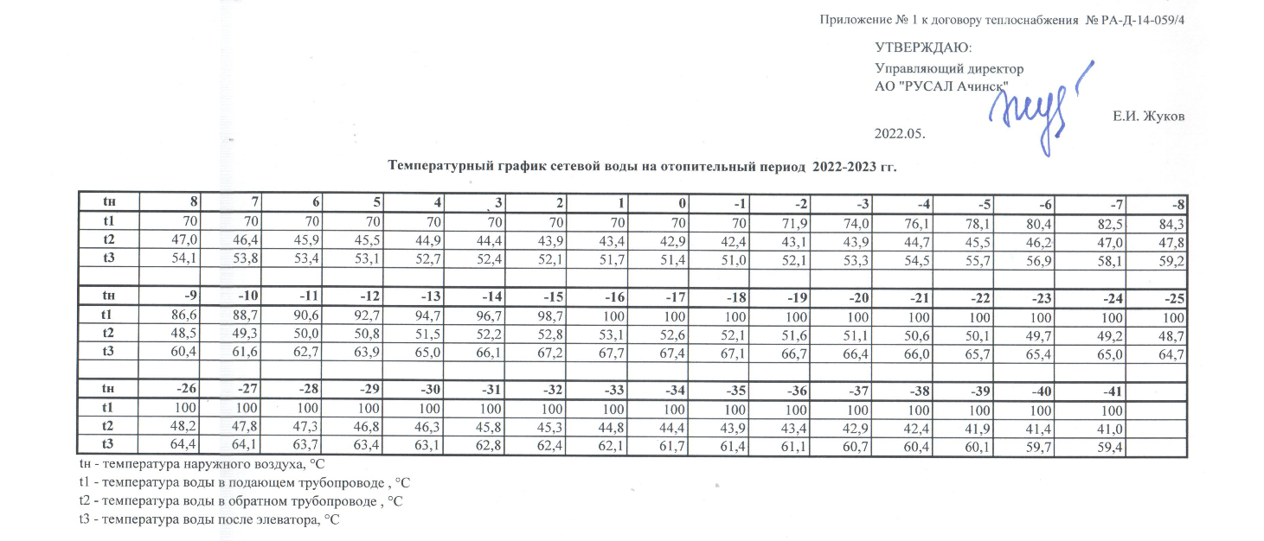
Рисунок 1.3.6.1 - График регулирования температуры сетевой воды от ТЭЦ

Центральное регулирование отпуска тепловой энергии потребителям, подключенным к системе теплоснабжения от ТЭЦ, осуществляется по графику качественного регулирования с расчетными температурами сетевой воды: 150/70 ^{о}С со срезкой 100 ^{о}С. Расчетная температура наружного воздуха: - 36 ^{о}С.
Как следует из рассмотрения этого графика, температура сетевой воды в диапазоне спрямления и в точке излома температурного графика принята равной 70 ^{о}С, исходя из условий обеспечения необходимой температуры воды в системе горячего водоснабжения при закрытой схеме подключения подогревателей. Следовательно, для потребителей с открытой системой теплоснабжения температура воды в подающей магистрали превышает допустимую 60С. Это приводит к перерасходу тепла и, соответственно, к перерасходу топлива.
Качественное регулирование с расчетными температурами сетевой воды 150/70 ^{о}С со срезкой 100 ^{о}С осуществляется потребителям тепловой энергии от ТЭЦ до ЦТП. После ЦТП регулирование осуществляется по графику 95/70 ^{о}С.

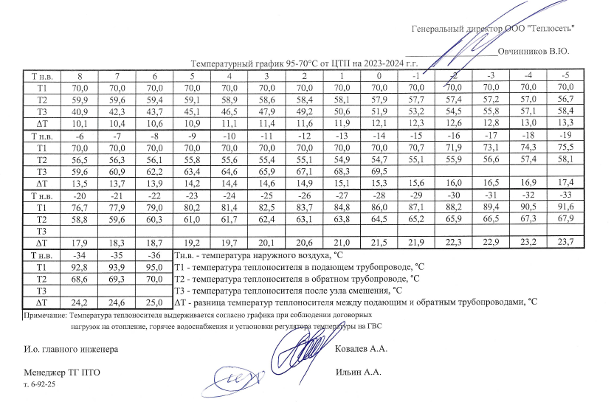
Рисунок 1.3.6.2 - График регулирования температуры сетевой воды от ЦТП

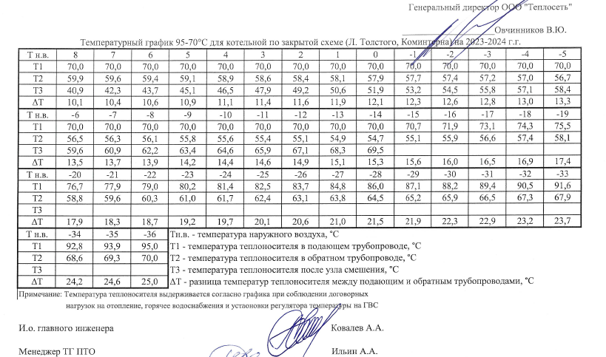
Рисунок 1.3.6.3 - График регулирования температуры сетевой воды от Котельных № 1, 5

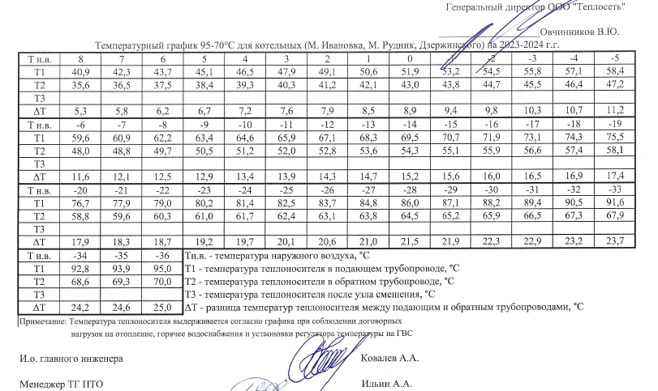
Рисунок 1.3.6.4 - График регулирования температуры сетевой воды от Котельных № 2, 3, 4

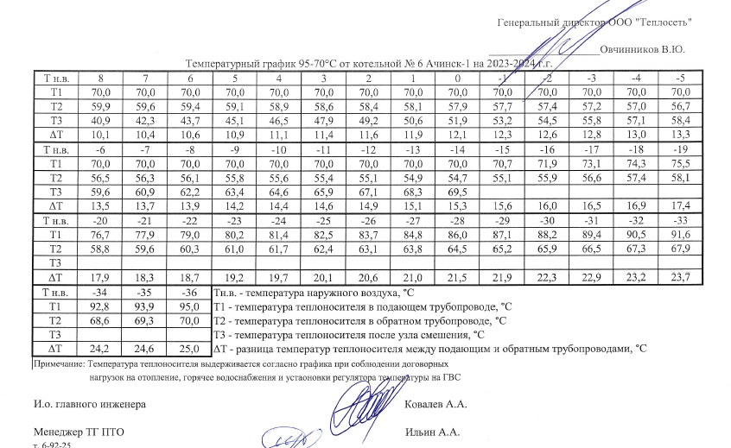
Рисунок 1.3.6.5 - График регулирования температуры сетевой воды от Котельной №6

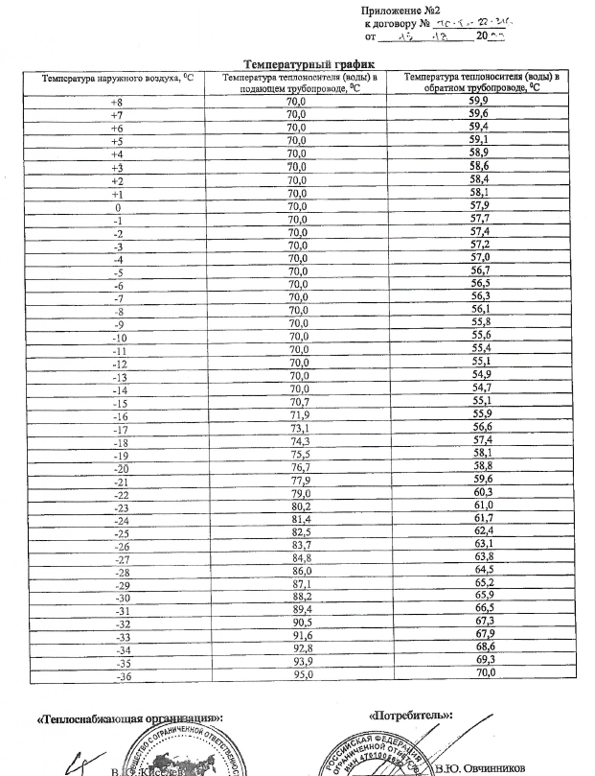
Рисунок 1.3.6.6 - График регулирования температуры сетевой воды от Котельной ООО ТК «Восток»

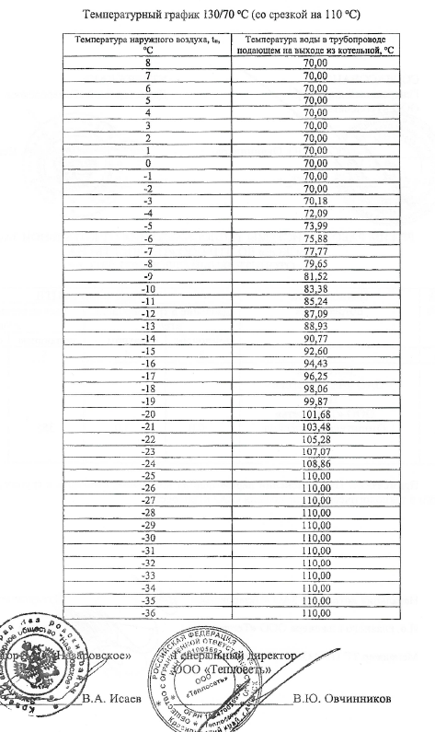
Рисунок 1.3.6.7 - График регулирования температуры сетевой воды от Котельной ЗАО «Назаровское»

Котельная ТЧР-12 ст. Ачинск-2 ОАО «РЖД» осуществляет отпуск тепловой энергии по температурному графику 95/70.
Температурный график качественного регулирования отпуска тепла с котельной выбран исходя из имеющихся проложенных трубопроводов тепловой сети и подключенной тепловой нагрузки потребителей тепловой энергии, так чтобы скорость и потери давления по длине тепловых сетях соответствовали нормативным значениям.

1.3.7 Фактические температурные режимы отпуска тепла в тепловые сети и их соответствие утвержденным графикам регулирования отпуска тепла в тепловые сети

Основным источником теплоснабжения города является ТЭЦ АО «РУСАЛ Ачинск», отпускающая тепло по температурному графику 150-70°С со срезкой на 100°С.
Температурный график 150-70°С со срезкой на 100°С рассчитан в диапазоне температур наружного воздуха от Т_{н.в.} = +8°С до Т_{н.в.} = -41°С. В диапазоне температур от +8°С до -16°С, температура теплоносителя подается согласно температурному графику 150-70°С. При достижении температуры теплоносителя в подающем трубопроводе Т₁ = 100°С при Т_{н.в.} = -16°С и ниже температура внутреннего воздуха в помещениях собственников начинает снижаться.
На основании договора энергоснабжения тепловой энергии в горячей воде № РА-Д-14-059/4 от 01.03.2014 между АО «РУСАЛ Ачинск» и ООО «Теплосеть» городу предоставлена предельная тепловая нагрузка 320 Гкал/ч.
В сложившейся ситуации в городе имеется дефицит тепловой энергии 25,8571 Гкал/ч, что сильно сказывается при пониженных температурах наружного воздуха от – 16 до - 41 ºС. В эти периоды не выдерживается температурные режимы на объектах теплопотребления.

1.3.8 Гидравлические режимы тепловых сетей и пьезометрические графики

Гидравлические режимы работы тепловых сетей в отопительный период, представлены в таблице ниже.

Таблица 1.3.8.1 - Гидравлические режимы работы тепловых сетей
Режим работы системы теплоснабжения
№ п/п | Наименование потребителя | Период | Параметры с котельной на потребителей сетевой воды
 |  |  | Давление в трубопроводе, кгс/см2 |  | Расход сетевой воды, т/ч
 |  |  | подающем | обратном | подающем | обратном
От котельной № 6 ООО "Теплосеть"
1 | Котельная № 6 ООО "Теплосеть" в г. Ачинск | Отопительный | 5,9-6,5 | 4,0-4,4 | 750-870 | 740-860
ТЭЦ АО "РУСАЛ Ачинкс" через ППНС-1, 2
2.1 | ПНС-1 (АВАТУ) | Отопительный | 1,2-2,5 вс,  5,8-7,0 нагн, | 2,2-3,5 вс.  6,5-8,0 нагн. | 2300-2600 | 2200-2800
2.2 | ПНС-2 (ТК-17) | Отопительный | 2,0-3,0 вс.  5,8-7,0 нагн. | 3,4 вс.  5,0 нагн. | 1500-2000 | 1000-1500
От ЦТП ООО "Теплосеть"
3.1 | ПНС-II подъем (ПНС-3) | Отопительный | 3,5-6,0 вс.  9,0-10,0 нагн. | 3,0-5,0 | 580-680 | 400-550
3.2 | Вход ЦТП | Отопительный | 3,0-3,5 | 2,7-3,2 | 500-650 | 350-500
 | Выход с ЦТП - всего, в т.ч.: |  | 5,6-6,2 | 2,9-3,2 | 1200-1300 | 1085-1285
 | Ввод 1 (3-й Привокзальный) |  | 5,6-6,2 | 2,9-3,2 | 850-870 | 780-830
 | Ввод 2 (4-й Привокзальный, МЖК) |  | 5,6-6,2 | 2,9-3,2 | 420-500 | 355-455
От малых котельных Л. Толстого, М. Ивановка, М. Рудник, Дзержинского и Коминтерна
4.1 | Котельная № 1 ООО "Теплосеть" в г. Ачинск Л. Толстого  (закр. ГВС) | Отопительный | 3,0-4,0 | 1,0-1,5 | 31,2-57,0 | 31,0-56,8
4.2 | Котельная № 2 ООО "Теплосеть" в г. Ачинск М. Ивановка  (без ГВС) | Отопительный | 3,0-4,0 | 1,0-1,5 | 12,88-15,88 | 12,08-15,08
4.3 | Котельная № 3 ООО "Теплосеть" в г. Ачинск М. Рудник (без ГВС) | Отопительный | 5,0-6,0 | 3,0-4,0 | 21,66-34,51 | 21,6-34,45
4.4 | Котельная № 4 ООО "Теплосеть" в г. Ачинск Дзержинского  (без ГВС) | Отопительный | 2,5-3,0 | 1,0-1,5 | 4,56-6,56 | 4,5-6,5
4.5 | Котельная № 5 ООО "Теплосеть" в г. Ачинск Коминтерна  (закр. ГВС) | Отопительный | 2,5-3,0 | 1,0-1,5 | 9,08-10,08 | 9,0-10,0
От котельной ЗАО "Назаровское" до ЦТП ООО "Теплосеть"
5.1 | Котельная  ЗАО "Назаровское" - ЦТП ООО " Теплосеть" | Отопительный | 6,0 | 3,0 | 355 | 355
От котельной ООО ТК «Восток»
6.1 | Котельная ООО ТК «Восток» - ООО "Теплосеть" Ввод 1 | Отопительный | 3,0-2,5 | 2,8-2,0 | 60-80 | 55-75
6.2 | Ввод 2 на границе раздела у МБОУ «Средняя школа № 13 | Отопительный | 4,0-3,0 | 2,5-2,0 | 25-80 | 25-75
6.3 | Ввод 2 на границе раздела у жилого дома ул. Манкевича | Отопительный | 4,0-3,0 | 2,5-2,0 | 10-40 | 5-35
6.4 | Ввод 2 на границе раздела у жилого дома пер. Ким, 20 | Отопительный | 4,0-3,0 | 2,5-2,0 | 5-25 | 3-20
6.5 | Ввод 2 на границе раздела ул. Манкевича, 18 | Отопительный | 4,0-3,0 | 2,5-2,0 | 3,5-10,5 | 3,3-10,3
 | Ввод 2 на границе раздела ул. Манкевича, 20 | Отопительный | 4,0-3,0 | 2,5-2,0 | 3,5-10,5 | 3,3-10,3
От котельной ОАО «РЖД»
7.1 | Котельная ТЧР-12 ст. Ачинск-2 | Отопительный | 6 | н/д | 127 | н/д

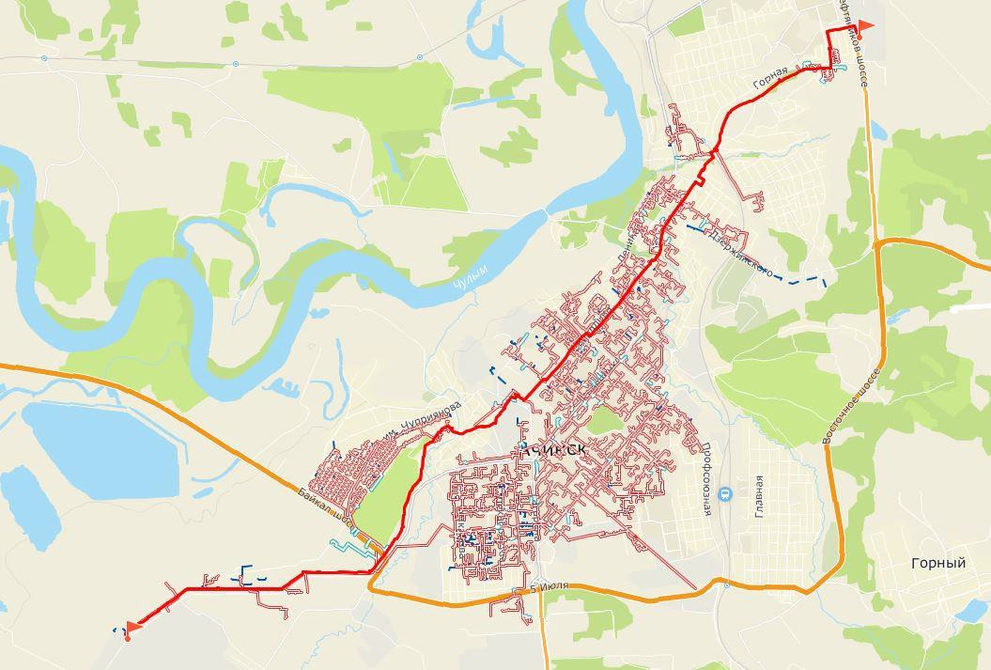

Рисунок 1.3.8.1 - Путь пьезометрического графика от ТЭЦ от ЦТП

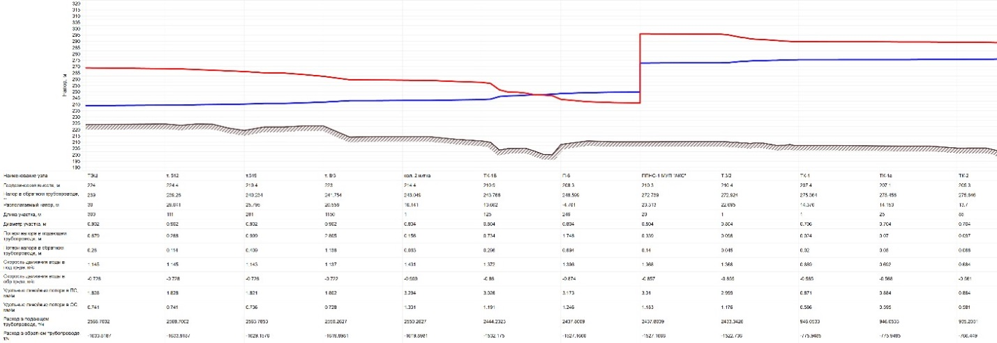

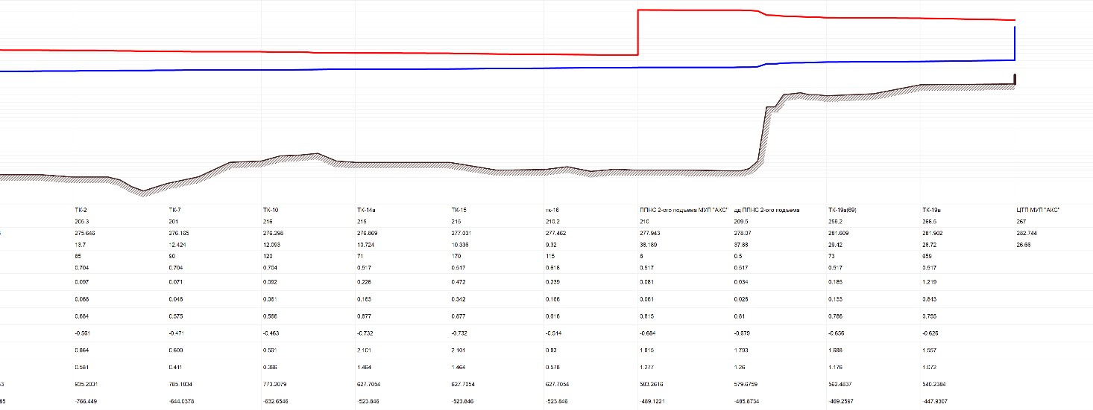
Рисунок 1.3.8.2 - Пьезометрический график от ТЭЦ от ЦТП

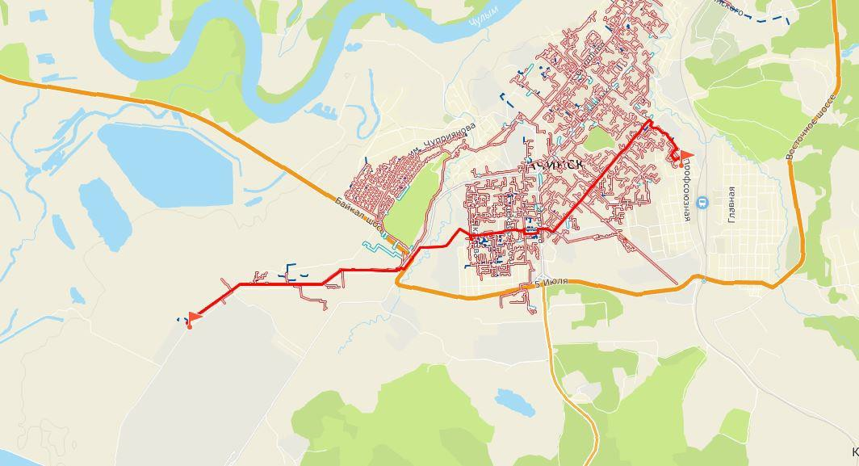
Рисунок 1.3.8.3 - Путь пьезометрического графика от ТЭЦ, 1 нитка

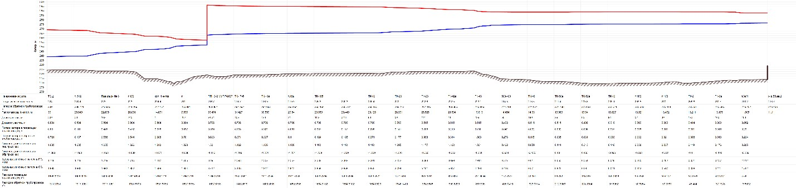
Рисунок 1.3.8.4 - Пьезометрический график от ТЭЦ, 1 нитка

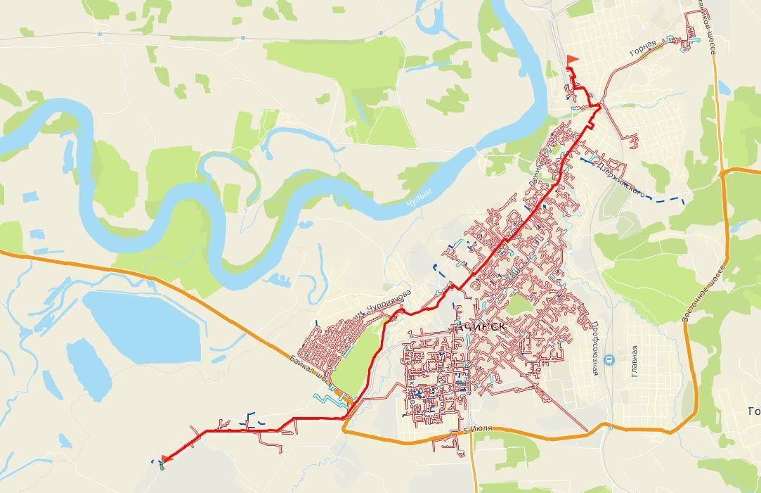

Рисунок 1.3.8.5 - Путь пьезометрического график от ТЭЦ, 2 нитка

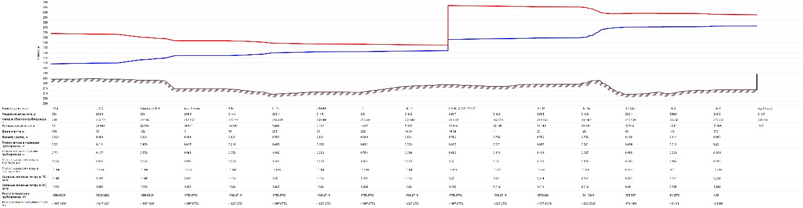

Рисунок 1.3.8.6 - Пьезометрический график от ТЭЦ, 2 нитка
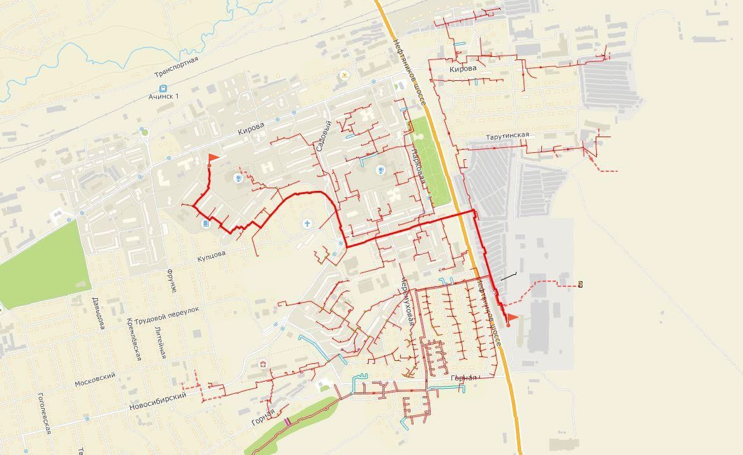

Рисунок 1.3.8.7 - Путь пьезометрического графика от ЦТП до Кирова, 41

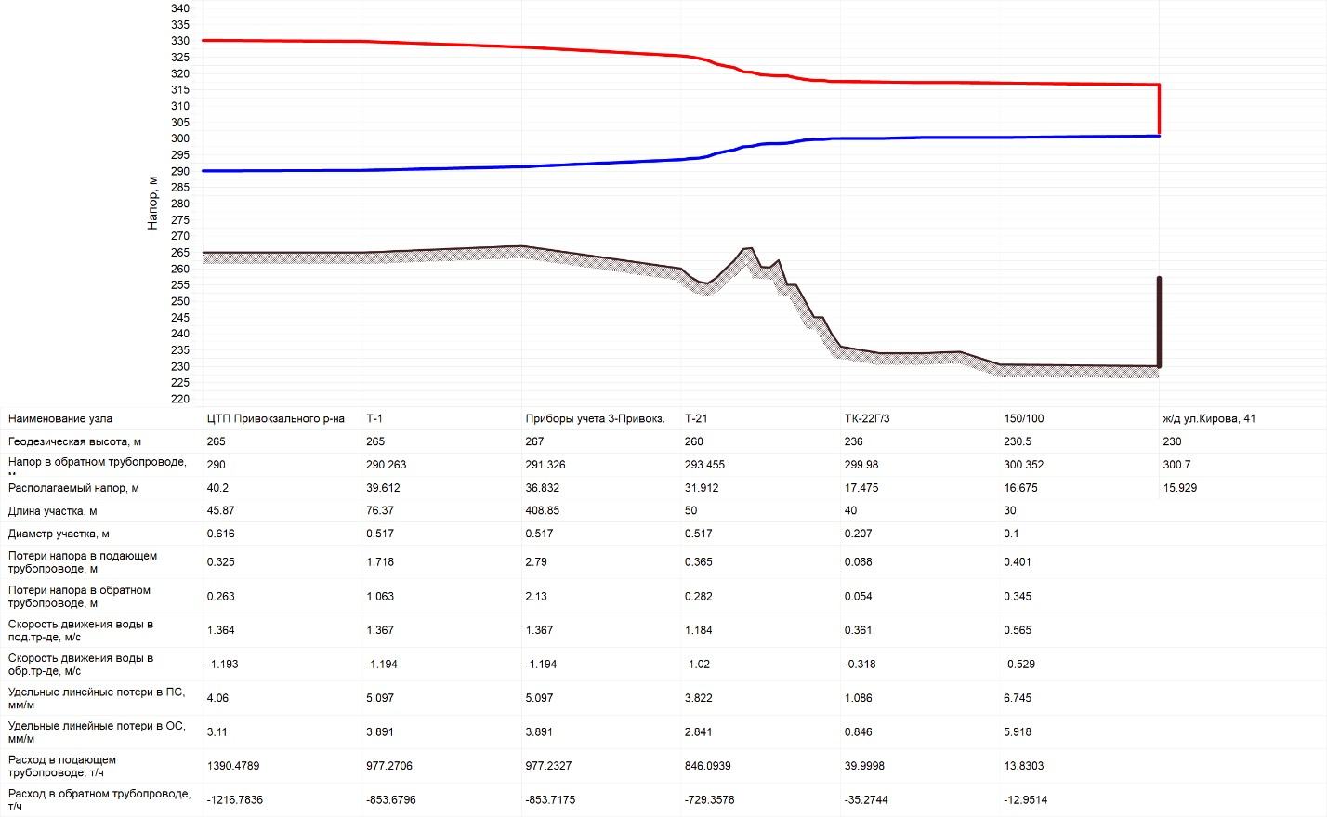
Рисунок 1.3.8.6 - Пьезометрический график от ЦТП до Кирова, 41
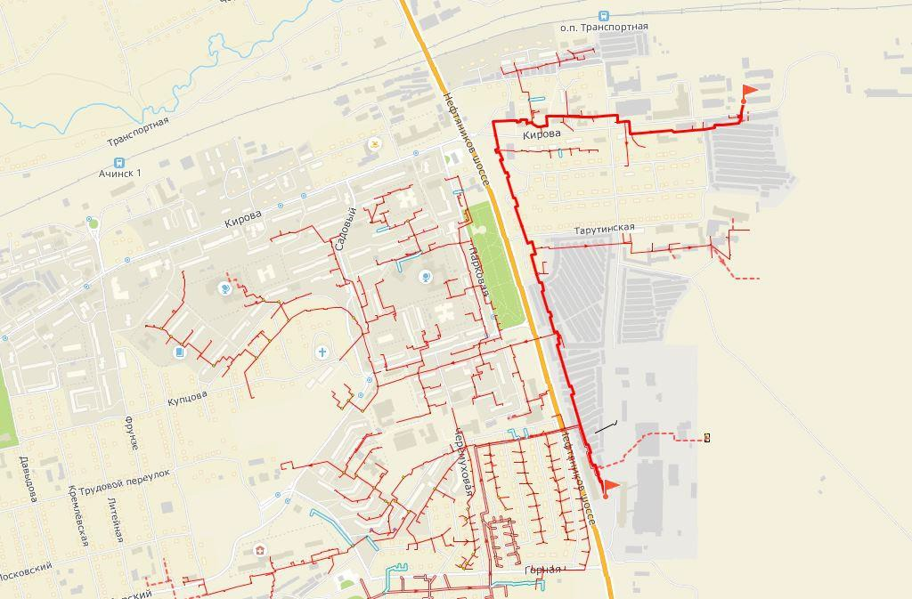

Рисунок 1.3.8.7 - Путь пьезометрического графика от ЦТП до склада

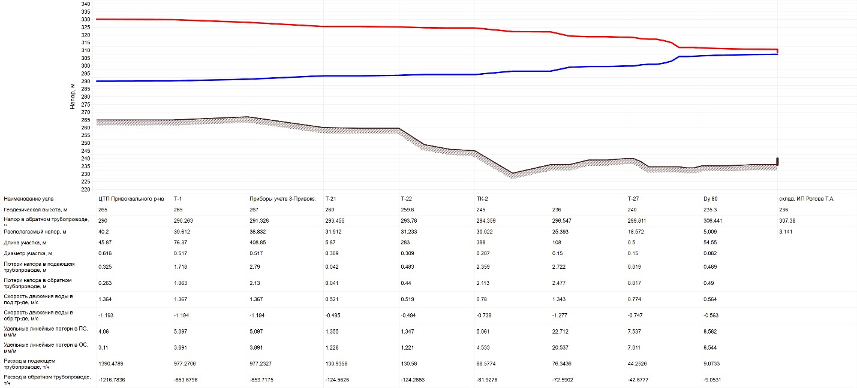
Рисунок 1.3.8.8 - Пьезометрический график от ЦТП до склада
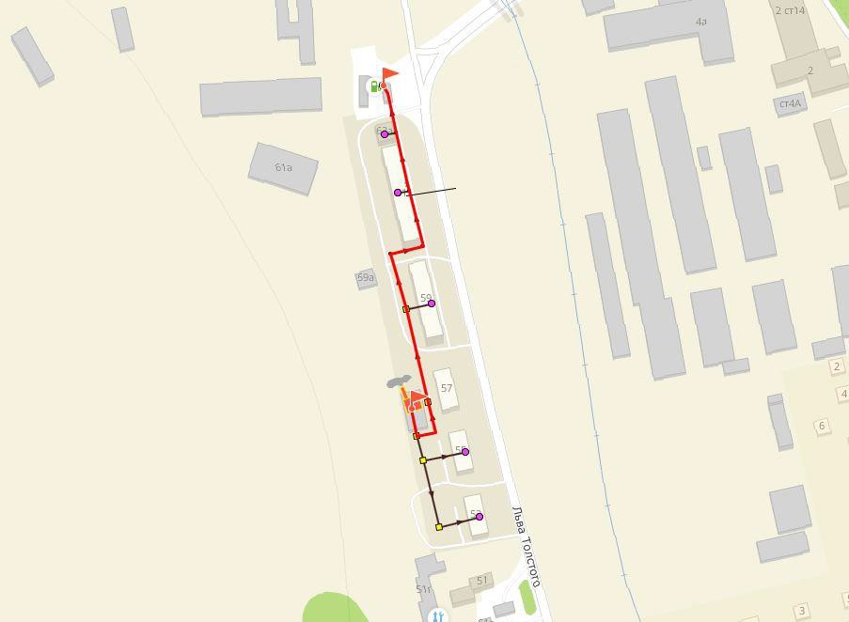

Рисунок 1.3.8.9 - Путь пьезометрического графика от котельной №1

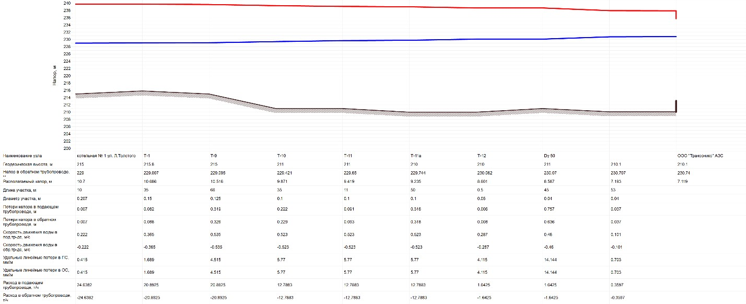
Рисунок 1.3.8.10 - Пьезометрический график от котельной №1
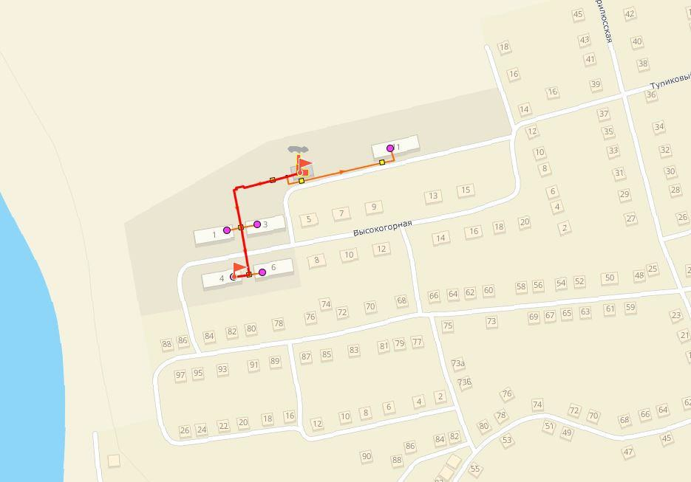

Рисунок 1.3.8.11 - Путь пьезометрического графика от Котельной №2

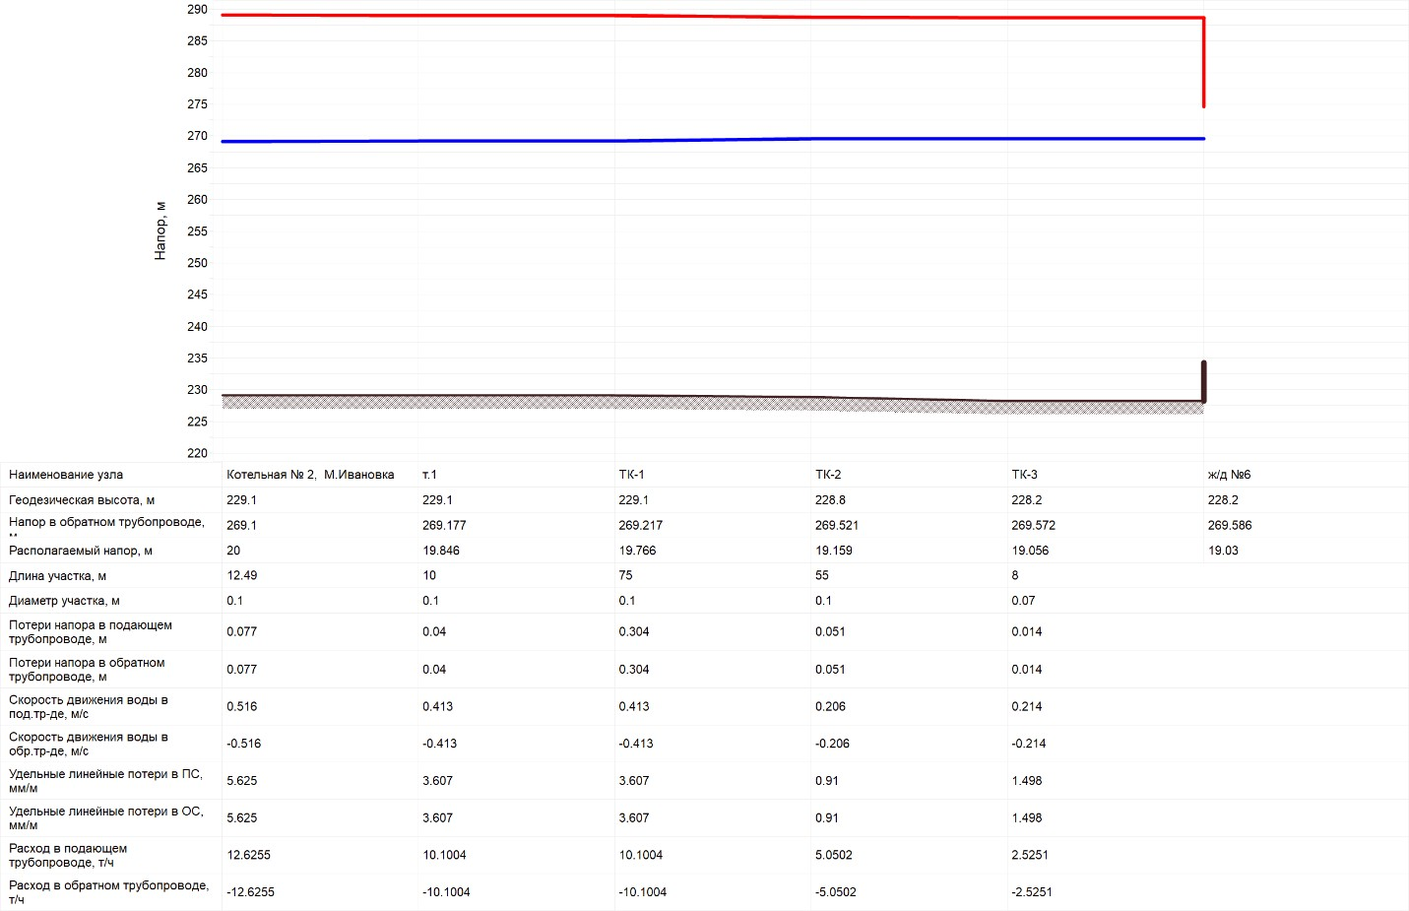
Рисунок 1.3.8.12 - Пьезометрический график от Котельной №2

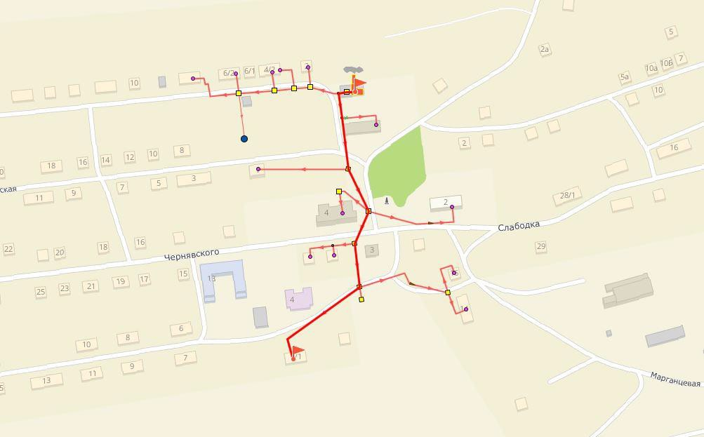

Рисунок 1.3.8.13 - Путь пьезометрического графика от Котельной №3

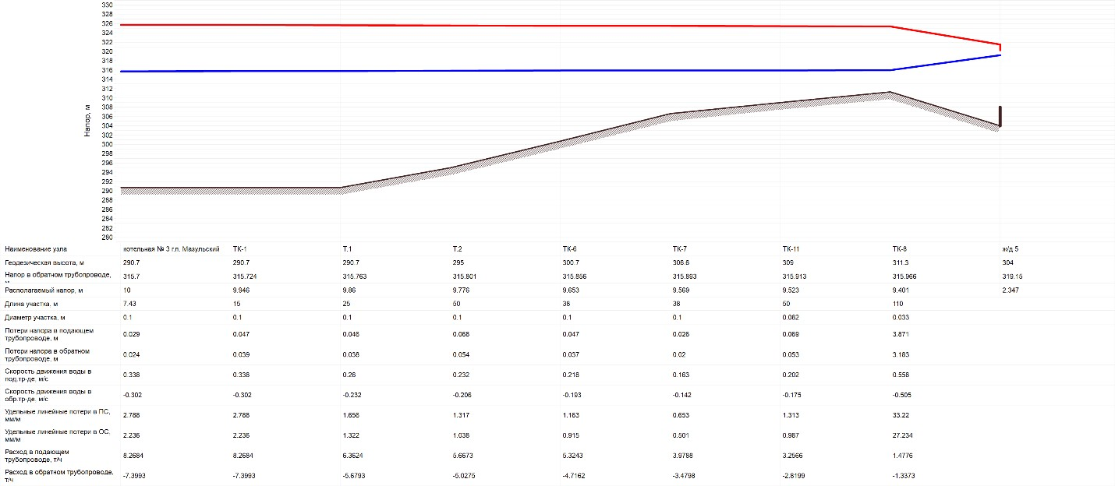
Рисунок 1.3.8.14 - Пьезометрический график от Котельной №3

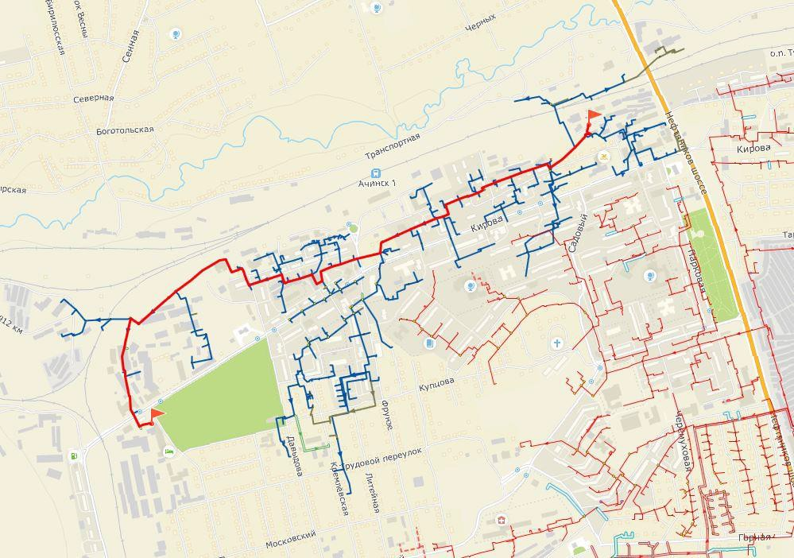

Рисунок 1.3.8.15 - Путь пьезометрического графика от Котельной №6

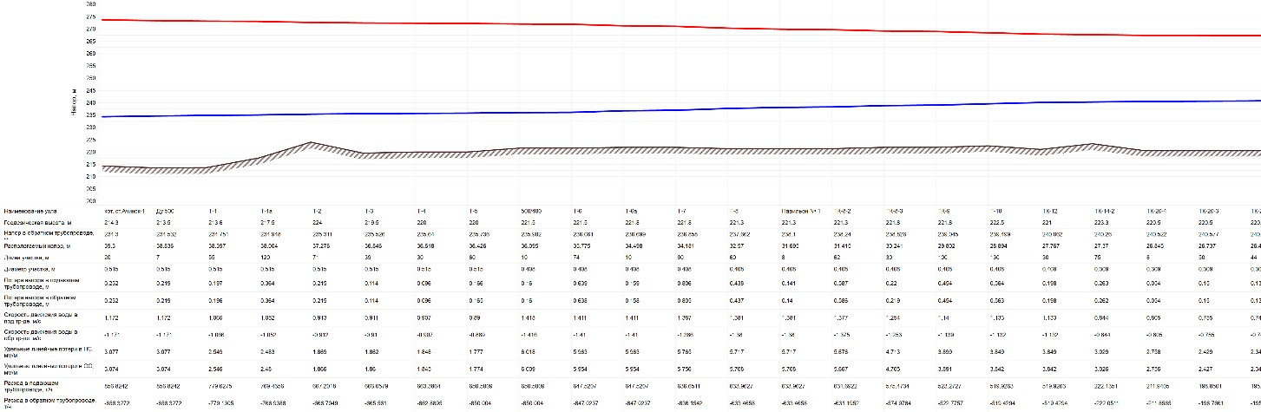

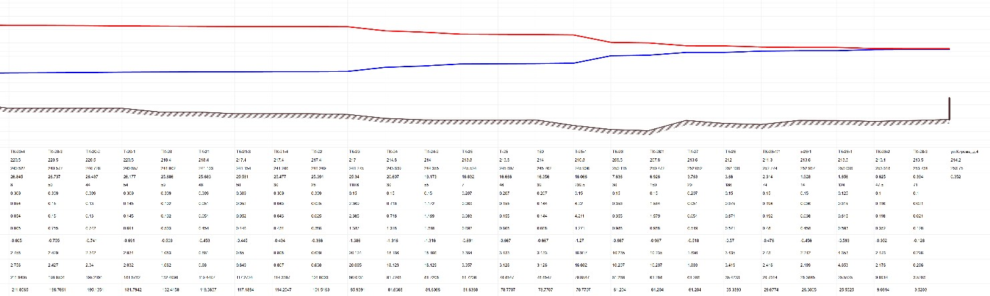

Рисунок 1.3.8.16 - Пьезометрический график от Котельной №6

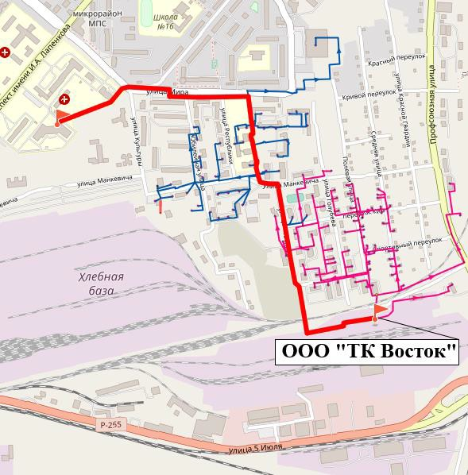

Рисунок 1.3.8.17 - Путь пьезометрического графика от Котельной ООО ТК «Восток»

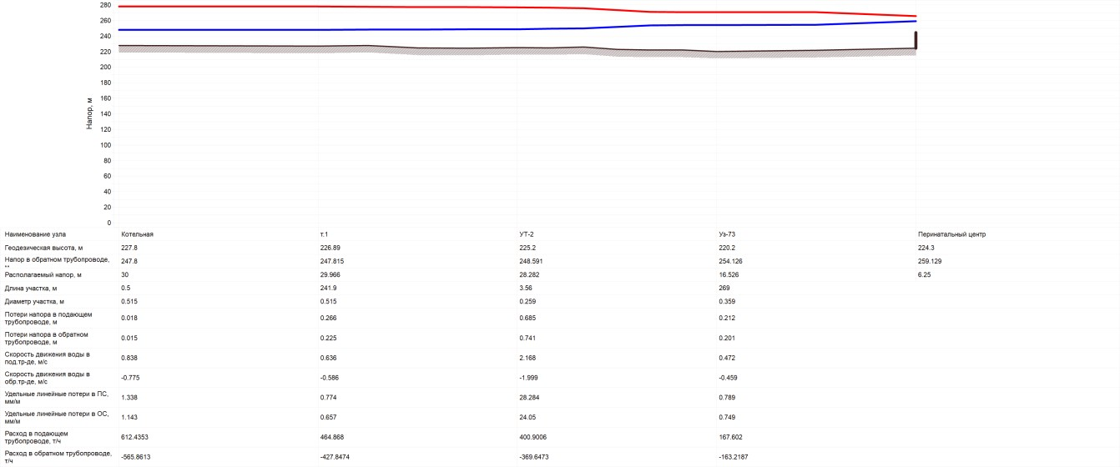

Рисунок 1.3.8.18 - Пьезометрический график от Котельной ООО ТК «Восток»

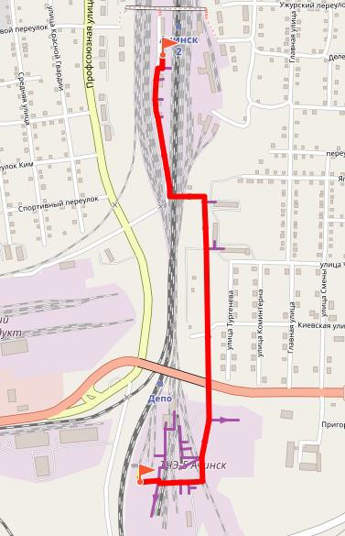

Рисунок 1.3.8.19 - Путь пьезометрического графика от Котельной ОАО «РЖД»

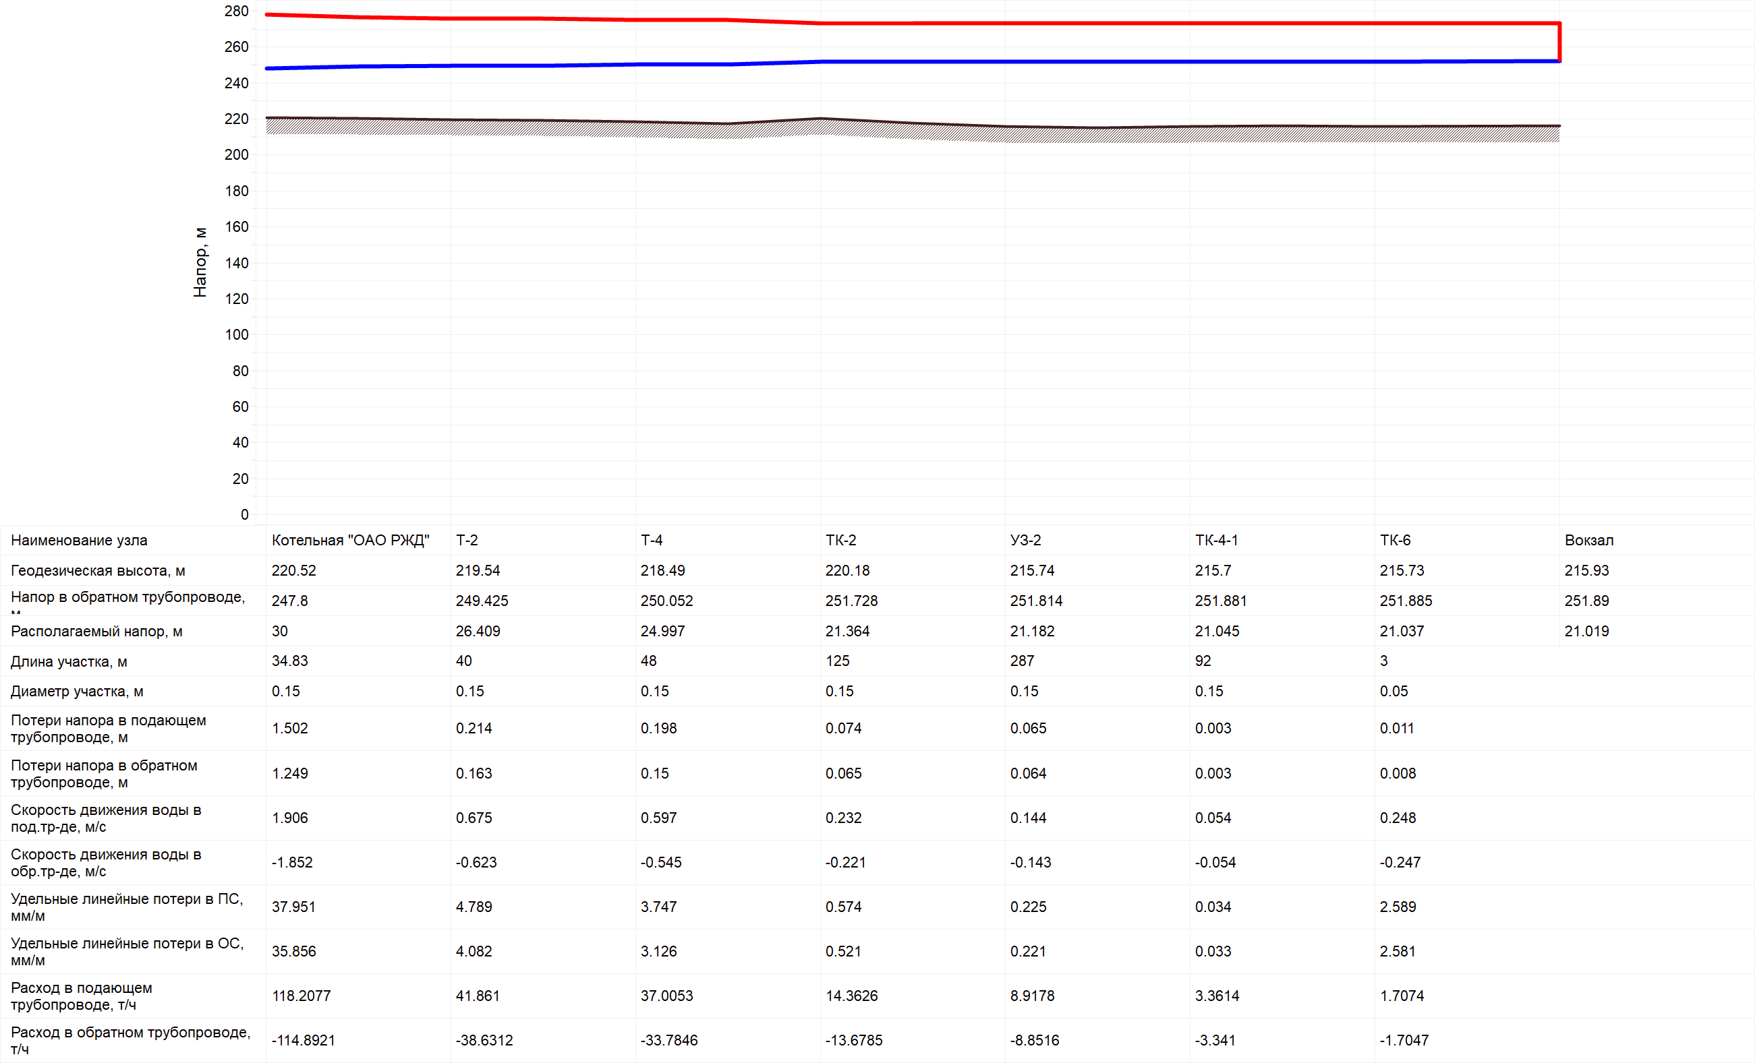

Рисунок 1.3.8.20 - Пьезометрический график от Котельной ОАО «РЖД»

1.3.9 Статистика отказов тепловых сетей (аварий, инцидентов) за последние 5 лет

В 2022 г. отказов и аварий на тепловых сетях от источников тепловой энергии ООО «Теплосеть», ООО ТК «Восток» и ОАО «РЖД» зафиксировано не было.

Таблица 1.3.9.1 – Отказы на тепловых сетях от ТЭЦ АО «Русал Ачинск» в 2021 г.
№ | Отключение |  | Включение |  | время простоя оборудования, ч., мин | время перерыва теплоснаб-жения, ч., мин | время востановления параметров, ч., мин. | Оборудование | Причины отключения
 | Дата | Время | Дата | Время
2021
1 | 18.03.2021 | 04-00 | 18.03.2021 | 04-00 | 13-00 | 0 | 13-00 | тепловая сеть Вп Ду-700 мм в районе школы №11 ул. 40 лет ВЛКСМ | повреждение, износ участка сети
2 | 10.04.2021 | 04-00 | 10.04.2021 | 19-15 | 15-10 | 0 | 15-10 | тепловая сеть Вп Ду-700 мм в районе жилого дома № 18а по ул. 40 лет ВЛКСМ | повреждение, износ участка сети
3 | 05.10.2021 | 06-45 | 05.10.2021 | 17-50 | 11-05 | 0 | 11-05 | тепловая сеть Вп Ду-700 мм в районе ТК-19а по ул. Декабристов | повреждение, износ участка сети
4 | 26.10.2021 | 07-45 | 27.10.2021 | 03-05 | 11-45 | 0 | 11-45 | тепловая сеть Вп Ду-500 мм в районе от ш. Нефтяников до ТК-26 | повреждение, износ участка сети
5 | 01.11.2021 | 09-10 | 01.11.2021 | 22-10 | 13-00 | 0 | 13-00 | тепловая сеть Вп Ду-500 мм между Т-4 и СК "Скан" | повреждение, износ участка сети

1.3.10 Статистика восстановлений (аварийно-восстановительных ремонтов) тепловых сетей и среднее время, затраченное на восстановление работоспособности тепловых сетей, за последние 5 лет

Статистика восстановлений тепловых сетей и среднее время затраченное на восстановления работоспособности тепловых сетей представлены в таблице 1.3.9.1.

1.3.11 Описание процедур диагностики состояния тепловых сетей и планирования капитальных (текущих) ремонтов

К процедурам диагностики тепловых сетей, относятся:
-испытания трубопроводов на плотность и прочность;
-замеры показаний индикаторов скорости коррозии, устанавливаемых в наиболее характерных точках.
-замеры потенциалов трубопровода, для выявления мест наличия электрохимической коррозии.
-диагностика металлов.
На основании результатов диагностики, анализа статистики повреждений, срока службы и результатов гидравлических испытаний трубопроводов выбираются участки тепловой сети, требующие замены, после чего принимается решение о включении участков тепловых сетей в планы капитальных ремонтов.
Капитальный ремонт включает в себя полную замену трубопровода и частичную замену строительных конструкций. Планирование капитальных ремонтов производится по критериям:
-количества дефектов на участке трубопровода в отопительный период и межотопительный, в результате гидравлических испытаний тепловой сети на плотность и прочность;
- результатов диагностики тепловых сетей;
-объема последствий в результате вынужденного отключения участка;
- срок эксплуатации трубопровода.
В целях организации мониторинга за состоянием оборудования тепловых сетей применяются следующие виды диагностики:
Эксплуатационные испытания:
Гидравлические испытания на плотность и механическую прочность – проводятся ежегодно после отопительного сезона и после проведения ремонтов. Испытания проводятся согласно требований ПТЭ электрических станций и сетей РФ и ФНП ОРПД. По результатам испытаний выявляются дефектные участки, не выдержавшие испытания пробным давлением, формируется график ремонтных работ по устранению дефектов. Перед выполнением ремонта производится дефектация поврежденного участка с вырезкой образцов для анализа состояния трубопроводов и характера повреждения. По результатам дефектации определяется объем ремонта.
Испытания водяных тепловых сетей на максимальную температуру теплоносителя - проводятся с периодичностью установленной главным инженером организации обслуживающие тепловые сети (1 раз в 2 года) с целью выявления дефектов трубопроводов, компенсаторов, опор, а также проверки компенсирующей способности тепловых сетей в условиях температурных деформаций, возникающих при повышении температуры теплоносителя до максимального значения. Испытания проводятся в соответствии с ПТЭ электрических станций и сетей РФ и Методическими указаниями по испытанию водяных тепловых сетей на максимальную температуру теплоносителя (РД 153.34.1-20.329-2001). Результаты испытаний обрабатываются и оформляются актом, в котором указываются необходимые мероприятия по устранению выявленных нарушений в работе оборудования. Нарушения, которые возможно устранить в процессе эксплуатации устраняются в оперативном порядке. Остальные нарушения в работе оборудования тепловых сетей включаются в план ремонта на текущий год.
Испытания водяных тепловых сетей на гидравлические потери – проводятся с периодичностью 1 раз в 5 лет с целью определения эксплуатационных гидравлических характеристик трубопроводов, состояния их внутренней поверхности и фактической пропускной способности. Испытания проводятся в соответствии с ПТЭ электрических станций и сетей РФ и Методическими указаниями по испытанию водяных тепловых сетей на гидравлические потери (РД 34.20.519-97). Результаты испытаний обрабатываются и оформляются техническим отчетом, в котором отражаются фактические эксплуатационные гидравлические характеристики. На основании результатов испытаний производится корректировка гидравлических режимов работы тепловых сетей и систем теплопотребления.
Испытания по определению тепловых потерь в водяных тепловых сетях – проводятся 1 раз в 5 лет с целью определения фактических эксплуатационных тепловых потерь через тепловую изоляцию. Испытания проводятся в соответствии с ПТЭ электрических станций и сетей РФ и Методическими указаниями по определению тепловых потерь в водяных тепловых сетях (РД 34.09.255-97). Результаты испытаний обрабатываются и оформляются техническим отчетом, в котором отражаются фактические эксплуатационные среднегодовые тепловые потери через тепловую изоляцию. На основании результатов испытаний формируется перечень мероприятий и график их выполнения по приведению тепловых потерь к нормативному значению, связанных с восстановлением и реконструкцией тепловой изоляции на участках с повышенными тепловыми потерями, заменой трубопроводов с изоляцией заводского изготовления, имеющей наименьший коэффициент теплопроводности, монтажу систем попутного дренажа на участках подверженных затоплению и т.д.
Регламентные работы:
Контрольные шурфовки – проводятся ежегодно по графику в межотопительный период с целью оценки состояния трубопроводов тепловых сетей, тепловой изоляции и строительных конструкций. Контрольные шурфовки проводятся согласно Методических указаний по проведению шурфовок в тепловых сетях (МУ 34-70-149-86). В контрольных шурфах производится внешний осмотр оборудования тепловых сетей, оценивается наружное состояние трубопроводов на наличие признаков наружной коррозии, производится вырезка образцов для оценки состояния внутренней поверхности трубопроводов, оценивается состояние тепловой изоляции, оценивается состояние строительных конструкций. По результатам осмотра в шурфе составляются акты, в которых отражается фактическое состояние трубопроводов, тепловой изоляции и строительных конструкций. На основании актов разрабатываются мероприятия для включения в план ремонтных работ.
Оценка интенсивности процесса внутренней коррозии - проводится с целью определения скорости коррозии внутренних поверхностей трубопроводов тепловых сетей с помощью индикаторов коррозии. Оценка интенсивности процесса внутренней коррозии производится в соответствии с Методическими рекомендациями по оценке интенсивности процессов внутренней коррозии в тепловых сетях (РД 153-34.1-17.465-00). На основании обработки результатов лабораторных анализов определяется скорость внутренней коррозии мм/год и делается заключение об агрессивности сетевой воды. На участках тепловых сетей, где выявлена сильная или аварийная коррозия проводится обследование с целью определения мест, вызывающих рост концентрации растворенных в воде газов (подсосы) с последующим устранением. Проводится анализ качества подготовки подпиточной воды.
Техническое освидетельствование – проводится в части наружного осмотра, гидравлических испытаний и технического диагностирования:
-наружный осмотр - ежегодно;
-гидравлические испытания – ежегодно, а также перед пуском в эксплуатацию после монтажа или ремонта связанного со сваркой;
-техническое диагностирование - по истечении назначенного срока службы (визуальный и измерительный контроль, ультразвуковой контроль, ультразвуковая толщинометрия, механические испытания).
Техническое освидетельствование проводится в соответствии с Типовой инструкцией по периодическому техническому освидетельствованию трубопроводов тепловых сетей в процессе эксплуатации (РД 153-34.0-20.522-99). Результаты технического освидетельствования заносятся в паспорт тепловой сети. На основании результатов технического освидетельствования разрабатывается план мероприятий по приведению оборудования тепловых сетей в нормативное состояние.
Планирование капитальных (текущих) ремонтов:
На основании результатов испытаний, осмотров и обследования оборудования тепловых сетей проводится анализ его технического состояния и формирование перспективного график ремонта оборудования тепловых сетей на 5 лет (с ежегодной корректировкой).
На основании перспективного графика ремонтов разрабатывается перспективный план подготовки к ремонту на 5 лет.
Формирование годового графика ремонтов и годового плана подготовки к ремонту производится в соответствии с перспективным графиком ремонта и перспективным планом подготовки к ремонту с учетом корректировки по результатам испытаний, осмотров и обследований.

1.3.12 Описание периодичности и соответствия техническим регламентам и иным обязательным требованиям процедур летних ремонтов с параметрами и методами испытаний тепловых сетей

Ремонтные работы на тепловых сетях в летний период выполняются согласно планируемым работам производственной программы с привязкой к положению о планово-предупредительном ремонте.
Целью испытаний тепловых сетей:
- проверка работы и выявление дефектов тепловых сетей или их оборудования при наиболее напряженных гидравлических и тепловых режимах;
- определение технических характеристик, необходимых для нормирования показателей тепловых сетей и отдельных объектов, а также для разработки рациональных режимов работы СЦТ;
-контроль фактических технических показателей состояния и режимов работы тепловой сети и элементов её оборудования, выяснение причины их отклонения от расчётных или установленных ранее опытных значений.

1.3.13 Описание нормативов технологических потерь при передаче тепловой энергии (мощности), теплоносителя, включаемых в расчет отпущенных тепловой энергии (мощности) и теплоносителя

Методика определения тепловых потерь через изоляцию трубопроводов регламентируется приказом Минэнерго № 325 от 30 декабря 2008 года (с изменениями от 1 февраля 2010 г.) «Об организации в Министерстве энергетики Российской Федерации работы по утверждению нормативов технологических потерь при передаче тепловой энергии».
К нормативам технологических потерь при передаче тепловой энергии относятся потери и затраты энергетических ресурсов, обусловленные техническим состоянием теплопроводов и оборудования и техническими решениями по надежному обеспечению потребителей тепловой энергией и созданию безопасных условий эксплуатации тепловых сетей, а именно:
- потери и затраты теплоносителя в пределах установленных норм;
- потери тепловой энергии теплопередачей через теплоизоляционные конструкции теплопроводов и с потерями и затратами теплоносителя;
К нормируемым технологическим затратам теплоносителя относятся:
- затраты теплоносителя на заполнение трубопроводов тепловых сетей перед пуском после плановых ремонтов и при подключении новых участков тепловых - сетей;
- технологические сливы теплоносителя средствами автоматического регулирования теплового и гидравлического режима, а также защиты оборудования;
- технически обоснованные затраты теплоносителя на плановые эксплуатационные испытания тепловых сетей и другие регламентные работы.
К нормируемым технологическим потерям теплоносителя относятся технически неизбежные в процессе передачи и распределения тепловой энергии потери теплоносителя с его утечкой через неплотности в арматуре и трубопроводах тепловых сетей в пределах, установленных правилами технической эксплуатации электрических станций и сетей, а также правилами технической эксплуатации тепловых энергоустановок.
Затраты теплоносителя, обусловленные его сливом средствами автоматического регулирования и защиты, предусматривающими такой слив, определяются конструкцией указанных приборов.
Затраты теплоносителя при проведении плановых эксплуатационных испытаний тепловых сетей и других регламентных работ включают потери теплоносителя при выполнении подготовительных работ, отключении участков трубопроводов, их опорожнении и последующем заполнении.
Нормирование затрат теплоносителя на указанные цели производится с учетом регламентируемой нормативными документами периодичности проведения эксплуатационных испытаний и других регламентных работ и утвержденных эксплуатационных норм затрат для каждого вида испытательных и регламентных работ в тепловых сетях для данных участков трубопроводов.
Нормативы технологических потерь при передаче теплоносителя и тепловой энергии, представлены в таблице ниже.
Таблица 1.3.13.1 - Технологические потери
№ | Наименование источника | Технологические потери при передаче тепловой энергии, Гкал | Нормативные потери теплоносителя, м3
1 | АО «Русал Ачинск» | 39194,72 | 116290,58
2 | ООО «Теплосеть» | 206840,0 | 609360,5
3 | ООО ТК «Восток» | 6670,0 | 2067,0

1.3.14 Оценка фактических потерь тепловой энергии и теплоносителя при передачи тепловой энергии и теплоносителя по тепловым сетям за последние 3 года

Таблица 1.3.14.1 - Нормативные и фактические потери в тепловых сетях ООО «Теплосеть», тыс. Гкал
№ | Наименование | 2020 | 2021 | 2021
1. | Нормативные потери тепловой энергии в сети , тыс. Гкал | 206,842 | 206,842 | 206,842
1.1. | то же в % к отпуску тепловой энергии от источника тепловой энергии | 20,07 | 20,07 | 20,07
2. | Фактические потери тепловой энергии в сети, тыс. Гкал | 228,35 | 234,49 | 192,276
2.1. | то же в % к отпуску тепловой энергии от источника тепловой энергии | 21,68 | 22,78 | 19,41

1.3.15 Предписания надзорных органов по запрещению дальнейшей эксплуатации участков тепловой сети и результаты их исполнения

Предписания надзорных органов по запрещению дальнейшей эксплуатации участков тепловых сетей отсутствуют.

1.3.16 Описание наиболее распространённых типов присоединений теплопотребляющих установок потребителей к тепловым сетям с выделением наиболее распространенных, определяющих выбор и обоснование графика регулирования отпуска тепловой энергии потребителям

Подача тепла потребителям от ТЭЦ АО «РУСАЛ Ачинск» производится по двум магистральным и квартальным сетям подземной и надземной прокладки. Присоединение потребителей к тепловым сетям выполнено по зависимой схеме. Горячее водоснабжение осуществляется по закрытой и открытой схемам. В том числе есть потребители, подключенные по обратному трубопроводу. Схемы подключения теплопотребляющих установок потребителей к тепловым сетям от ТЭЦ АО «РУСАЛ Ачинск» представлены на рисунках ниже.
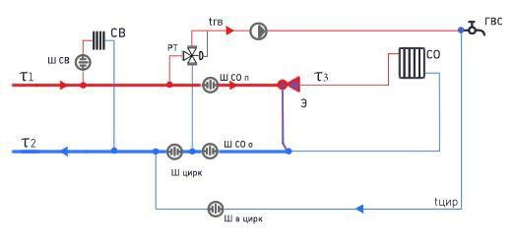
Рисунок 1.3.16.1 - Потребитель с открытым водоразбором на ГВС и элеваторным присоединением СО

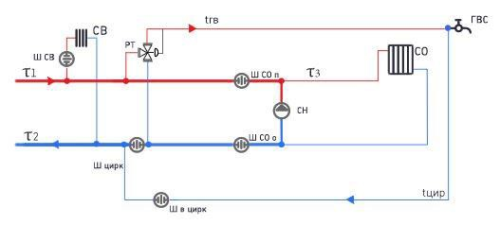

Рисунок 1.3.16.2 - Потребитель с открытым водоразбором на ГВС и насосным присоединением СО (насос на перемычке)

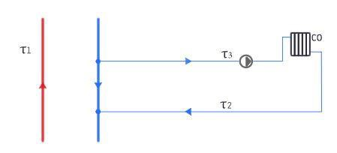

Рисунок 1.3.16.3 - Подключение потребителя к обратному трубопроводу

Система теплоснабжения от котельных №1,2,3,5,6 – двухтрубная, закрытая. Схемы подключения теплопотребляющих установок потребителей к тепловым сетям котельных представлены на рисунке 1.3.16.4.

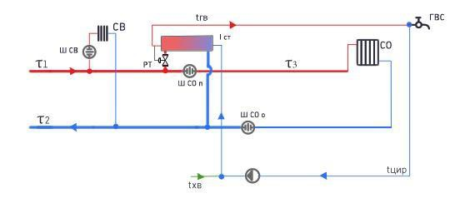

Рисунок 1.3.16.4 - Потребитель с параллельным подключением подогревателя ГВС и непосредственным присоединением СО

Транспорт тепловой энергии от котельной №4 до потребителей осуществляется через двухтрубные тепловые сети по тупиковой схеме. Присоединение потребителей к тепловым сетям выполнено по зависимой схеме. При этом горячее водоснабжение у потребителей не осуществляется.
Присоединение потребителей к тепловым сетям от котельной ЗАО «Промэнерго» выполнено по зависимой схеме. При этом горячее водоснабжение потребителей осуществляется по открытой схеме.
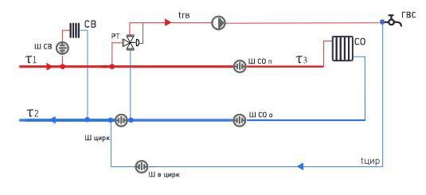
Рисунок 1.3.16.5 - Потребитель с открытым водоразбором на ГВС и непосредственным присоединением СО

1.3.17 Сведения о наличии коммерческого приборного учета тепловой энергии, отпущенной из тепловых сетей потребителям, и анализ планов по установке приборов учета тепловой энергии и теплоносителя

Данными об установке приборов учета тепловой энергии у потребителей ООО «Теплосеть» представлены таблице 1.3.17.1.
Таблица 1.3.17.1 - Обеспеченность приборами учета потребителей ООО «Теплосеть»
Адрес потребителя | тип потребителя | Способ учета передачи потребителю по отоплению
ТЭЦ АО "РУСАЛ Ачинск" и ЦТП
Лапенкова, 17а - ОВЛ | бюджет | ПУ
м-н 5, стр.51 - Центр здоровья. полик+хирург+пищебл | бюджет | ПУ
м-н 5, стр. 51 - адм+д/инф+рем+морг | бюджет | ПУ
м-н 5, стр. 51 - терапевт. корп. | бюджет | ПУ
м-н 5, стр. 44 - глазная больница | бюджет | ПУ
Пионерский, 32 - травма | бюджет | расчетный
Пионерский, 32 - адм.корп. ВКТ | бюджет | ПУ
НПЗ - инфекц+пищебл. | бюджет | расчетный
НПЗ - корп. А-№1, пер. Новосибирский, 71 | бюджет | ПУ
НПЗ - корп. А-№2,пер. Новосибирский, 71 | бюджет | ПУ
НПЗ - поликлиника, пер. Новосибирский, 71 | бюджет | расчетный
Патушинского, 10 - ГП № 1 | бюджет | ПУ
Суркова, 23 и 25 - скорая помощь | бюджет | ПУ
Суркова - гаражи 7,8 | бюджет | расчетный
Буторина, 9 | бюджет | ПУ
прач.цех | бюджет | ПУ
Ленина, 14А | бюджет | расчетный
детская больница | бюджет | ПУ
Роддом | бюджет | ПУ
Консультация | бюджет | ПУ
м-он 1, стр. 52 | бюджет | ПУ
(взрослое отд.) (ул. Чкалова, 26) | бюджет | ПУ
(детское отд.) (ул. Чкалова, 26) | бюджет | ПУ
ул.40 лет ВЛКСМ | бюджет | ПУ
ул.Гагарина,6 | бюджет | ПУ
гараж по ул.Гагарина, 6 | бюджет | ПУ
ул. Лебеденко, 4 | бюджет | ПУ
ул. Лебеденко, 4 | бюджет | ПУ
(стационар) ул.Карла Маркса, 3 | бюджет | ПУ
(диспансер / поликлиника) ул.Карла Маркса, 2 | бюджет | ПУ
пер. Новосибирский, 71 | бюджет | ПУ
пер. Новосибирский, 71 лаборатория , пристройка | бюджет | расчетный
ул. Культуры, 2А | бюджет | ПУ
Авиатор, 45а | бюджет | ПУ
ул. Л. Толстого, 23 | бюджет | ПУ
3-й Привокзальный, 18А | бюджет | ПУ
м-он Авиатор, стр. 13 | бюджет | ПУ
м-он 8, зд. 22 | бюджет | ПУ
ЮВР, стр. 25А | бюджет | ПУ
(дет.сад) ул. Калинина, 12 | бюджет | ПУ
(пристройка) (ул. Калинина, 12) | бюджет | ПУ
(прачечная) (ул. Калинина, 12) | бюджет | ПУ
ул. Лебеденко, 13 | бюджет | ПУ
(прачечн.) (ул. Лебеденко, 13) | бюджет | ПУ
(прибор 1) (м-он 6, стр. 17) | бюджет | ПУ
(прибор 2) (м-он 6, стр. 17) | бюджет | ПУ
м-н 2, с. 28 | бюджет | ПУ
4-й Привокзальный, 11 | бюджет | ПУ
м-он 1, стр. 53 | бюджет | ПУ
ул. Коммунистическая, 38 | бюджет | ПУ
3-й Привокзальный, 26 | бюджет | ПУ
м-он 4, стр. 27 | бюджет | ПУ
м-он 2, стр. 33 | бюджет | ПУ
м-н 4,стр. 28 | бюджет | ПУ
м-он 4, стр. 26 | бюджет | ПУ
ул. Гагарина, 12А | бюджет | ПУ
м-он 5, стр. 23 | бюджет | ПУ
м-он 3, стр. 17 | бюджет | ПУ
м-он 6, стр. 16 | бюджет | ПУ
м-он 5, стр. 52 | бюджет | ПУ
ул. Декабристов, 42Г | бюджет | ПУ
кв-л 7Б, стр.12 | бюджет | ПУ
м-он 7, стр. 12 | бюджет | ПУ
ул. Дзержинского, 3 | бюджет | ПУ
ЮВР, стр. 13А | бюджет | ПУ
м-он 9, стр. 7А | бюджет | ПУ
м-он 3, стр. 32А | бюджет | ПУ
3-й Привокзальный, стр. 5 | бюджет | ПУ
кв-л 24, стр. 13 | бюджет | ПУ
ЮВР, стр. 43 | бюджет | ПУ
ЮВР, стр. 49 | бюджет | ПУ
3-й Привокзальный, зд. 17Б | бюджет | ПУ
м-он 4, стр. 30 | бюджет | ПУ
ул. Ленина, стр. 12 | бюджет | ПУ
м-он 3, стр. 40 | бюджет | ПУ
м-он 7.стр. 16 | бюджет | ПУ
м-он 6,стр. 18 | бюджет | ПУ
м-он 2, стр. 17 | бюджет | ПУ
ул. Калинина, стр. 8А | бюджет | ПУ
ул. Калинина, стр. 15 | бюджет | ПУ
м-он 5, стр. 15 | бюджет | ПУ
ЮВР, стр. 10А | бюджет | ПУ
м-он 1, стр. 54 | бюджет | ПУ
(основная) (3 Привок., 36А) | бюджет | ПУ
(блок 6-ти леток) (3 Привок., 36А) | бюджет | ПУ
Кр.Пожарника, 2 гороно | бюджет | ПУ
Кр.Пожарника, 2 метод.отдел | бюджет | расчетный
Кр.Пожарника, 2 гараж | бюджет | расчетный
Партизанская, 35 отдел соц.культуры | бюджет | расчетный
Дзержинского, 14 рем.уч | бюджет | расчетный
м-он 5, стр. 14 | бюджет | ПУ
ул. Калинина, 22 | бюджет | ПУ
Кр.Октября, 34 | бюджет | ПУ
кв-л 28,стр. 3А | бюджет | ПУ
Кр.Пожарника,1 | бюджет | ПУ
ул.Комсомольская, 7 | бюджет | ПУ
ул.Свердлова, 17 | бюджет | ПУ
ул.Назарова, 28а, 1 этаж | бюджет | ПУ
ул.Назарова, 28а, 2 этаж | бюджет | ПУ
(Назарова 28А) S=37,8 приставы | бюджет | ПУ
ул. Кравченко, 30 ("Нептун", бассейн+зал тяж.атлетики) | бюджет | ПУ
ул. Кравченко, 30 ("Атлет") | бюджет | ПУ
ул. Кравченко, 30 (гаражи -хоз.блок) | бюджет | ПУ
ул. Декабристов, 29 (стадион "Строитель") | бюджет | ПУ
стадион "Нефтянник", 4 Привокзальный, 11Б | бюджет | ПУ
Каток ул.Кравченко, 23а | бюджет | ПУ
Каток ул.Кравченко, 23а | бюджет | ПУ
ул. Кравченко, 30 легкоатлетический манеж | бюджет | ПУ
Кравченко, 30 зал борьбы "Олимп" | бюджет | ПУ
м-он 2, стр. 29 | бюджет | расчетный
ул. Крупской, 22 | бюджет | ПУ
ул. Гагарина, стр. 20 | бюджет | расчетный
пр. Лапенкова, 9 | бюджет | расчетный
Авиатор, стр.73 | бюджет | ПУ
м-он 7, стр. 13А | бюджет | ПУ
ул. Кирова, 52А | бюджет | ПУ
стар.здан Ленина, 20А | бюджет | ПУ
нов.здан, Ленина, 20 | бюджет | ПУ
Ленина, 18, 2-й этаж | бюджет | ПУ
ЮВР,17 | бюджет | ПУ
Ленина, 18 | бюджет | ПУ
гараж ул.Ленина, 14 | бюджет | расчетный
3 мкр-н, ДК | бюджет | ПУ
м-он 3, стр. 38 | бюджет | ПУ
м-он 3, стр. 38 бывш Эдем+ | бюджет | ПУ
ул. Ленина, 24 | бюджет | ПУ
Назарова, 28А-36 | бюджет | ПУ
Назарова, 28а | бюджет | ПУ
Назарова, 28а опека | бюджет | ПУ
Назарова, 28а-пом.33 | бюджет | ПУ
ул. Назарова, 28а | бюджет | ПУ
ул. Назарова, 28А | бюджет | ПУ
ул.Назарова, 28А | бюджет | ПУ
ул.Назарова, 28А | бюджет | ПУ
ул. Назарова, 28А | бюджет | ПУ
ул. Назарова, 28А, пом. 35 | бюджет | ПУ
м-он 7, стр. 28Б | бюджет | расчетный
ул.Назарова, 28б хоз.блок | бюджет | расчетный
ул.Суркова, 27, строение 1, пом.5 - ГАРАЖНЫЙ БОКС | бюджет | расчетный
ул.Назарова, 28А | бюджет | расчетный
ул.Назарова, 28А | бюджет | ПУ
3-й Привокзальный, стр. 32А | бюджет | ПУ
ул. Манкевича, 50 | бюджет | ПУ
ул.Манкевича, 48, основ.здание | бюджет | ПУ
ул. Дзержинского, 31 | бюджет | ПУ
ул.Манкевича, 44 | бюджет | ПУ
(стар.кор.) (ЮВР, 7А) | бюджет | ПУ
(нов.кор.) | бюджет | ПУ
м-он 3, стр. 21 | бюджет | ПУ
ул. Ленина, 24 А,Б | бюджет | ПУ
гараж ул.Кравченко, стр.30, корп.4 | бюджет | ПУ
ул. Пузановой, 38 | бюджет | ПУ
ул.Суркова, д. 27, корп.1, пом.1 и пом.6 - гаражи | бюджет | расчетный
Гагагрина, 24 | бюджет | ПУ
(гараж) | бюджет | ПУ
ул.Ленина, стр.24 | бюджет | ПУ
пр.Лапенкова, 3 | бюджет | ПУ
ул.Дружбы Народов,15 | бюджет | ПУ
ул. Свердлова - 51 УК | бюджет | ПУ
ул. Свердлова - 57 стол. | бюджет | ПУ
ул. Свердлова- 44 общ. | бюджет | ПУ
ул. Свердлова- 58 клуб | бюджет | ПУ
ул. Свердлова - 50 вещ.склад | бюджет | ПУ
ул. Свердлова- 56 прод.склад | бюджет | ПУ
ул. Л. Толстого, 26 | бюджет | ПУ
ул. Л. Толстого, 26 а | бюджет | ПУ
ул. Дзержинского, 9 | бюджет | ПУ
ул. Ленина, 10 (учеб.кор. №1) | бюджет | ПУ
ул. Ленина, 10 (общежитие) | бюджет | ПУ
ул. Ленина, 10 (учеб.кор. №2) | бюджет | ПУ
(учебный корпус) ул. Дружбы Народов, 8 | бюджет | ПУ
(общежитие) ул. дружбы Народов, 5 | бюджет | ПУ
ул. Трудовых резервов, 5 (АППК - УК № 1) | бюджет | ПУ
ул. Трудовых резервов, 5 (АППК - УК № 2) | бюджет | ПУ
ул. Трудовых резервов, 5 (АППК - столовая ) | бюджет | ПУ
ул. Трудовых резервов, 5 (АППК - общежитие ) | бюджет | ПУ
ул. Трудовых резервов, 5 (АППК - СХМ ) | бюджет | ПУ
ул. Трудовых резервов, 5 (АППК - ТК ) | бюджет | ПУ
ул. Кравченко, 34 (ПЛ № 40 УК+общ.) | бюджет | ПУ
ул. Кравченко, 34 (ПЛ № 40 - мастерские) | бюджет | ПУ
(Автошкола м-он 3, стр. 21) | бюджет | ПУ
ул. Гагарина, 20 (ПЛ № 8) | бюджет | ПУ
ул.Декабристов, 33 | бюджет | ПУ
ул.Декабристов, 42Б+42Д | бюджет | ПУ
ул. Декабристов, 33а ( гараж 1-7) | бюджет | расчетный
ул.Гагарина, 27 (Политехникум - учебный корпус) | бюджет | ПУ
ул. Гагарина, 27 (Политехникум - производственный корпус + гараж) | бюджет | ПУ
ул. Гагарина, 22 (ПЛ №46 - учеб.корпус+мастерские+гараж) | бюджет | ПУ
(МТТ - общежитие) | бюджет | ПУ
ул.Тарутинская, 4 | бюджет | ПУ
гараж ул.Тарутинская, 4 | бюджет | ПУ
ул. Л.Толстого, 15 | бюджет | ПУ
3-й Привокзальный, 35а | бюджет | ПУ
Адм.здание, ул.Гагарина, 34 | бюджет | ПУ
гаражи, ул.Гагарина, 34 | бюджет | ПУ
вольеры, ул.Гагарина, 34 | бюджет | ПУ
Чкалова, 14 | бюджет | ПУ
гаражи мкр-он Авиатор, 33 | бюджет | ПУ
Свердлова, 21 | бюджет | расчетный
Свердлова, 2 | бюджет | ПУ
ул. Декабристов, 56 | бюджет | ПУ
Свердлова, 21 | бюджет | ПУ
Гараж ул. Красного Октября, 14 | бюджет | ПУ
Партизанская, 22 | бюджет | расчетный
Авиатор, 34 | бюджет | ПУ
ул. Назарова, 28Б | бюджет | ПУ
Ачинский гор.суд гараж, м-он 7 | бюджет | расчетный
Дзержинского, 4 | бюджет | ПУ
м-он 3, стр. 21 | бюджет | ПУ
ул. Л. Толстого, 23 | бюджет | ПУ
ул. Чкалова, 14, пом. 2 | бюджет | ПУ
м-он 3, стр. 21 пом. 3 | бюджет | расчетный
(ул.Трактовая, 17 (в/г №5, КТП и ПТО, гаражи) | бюджет | ПУ
Свердлова, 30 военкомат | бюджет | ПУ
военкомат гараж | бюджет | ПУ
ул.Гагарина, 8 | бюджет | расчетный
м-он 6, дом 19 | население | ПУ
4-Привокзальный, дом. 8, 8а, 16, 17 | население | ПУ
3-11; 8-11; 8-21; Строителей, 19 | население | ПУ
1-44а; 4-4а; кв-л 28 - 48 б | население | ПУ
3-15; 7-13; 7-15; 7-28а; 8-2; 8-7; 8-13; 8-16; 9-21; кв-л 28-12; Калинина, 24; Мира-5, 9; Авиатор-24, 25, 26, 27; Ленина-117; Набережная, 30 | население | ПУ
5-Привокзальный, 7А, 7Б | население | ПУ
ул. Декабристов, 44; кв-л 25-9; 40 лет ВЛКСМ, 16, Инудстриальная, 14 | население | ПУ
ул. Назарова, 28А | прочие | ПУ
ул. Назарова, 28А | прочие | ПУ
ул. Назарова, 28А | прочие | ПУ
ул. Назарова, 28А | прочие | ПУ
ул. Назарова, 28А | прочие | ПУ
ул. Назарова, 28А | прочие | ПУ
ул. Назарова, 28 Б | прочие | расчетный
ЮПЗ, кв. 1, стр. 9 | прочие | ПУ
Кравченко 31, ДЭПО, гаражи | прочие | ПУ
Кравченко 31, центр.диспетчерская | прочие | ПУ
ул. Орджоникидзе, 1 (конечн.Сибирь) | прочие | ПУ
ул. Кравченко, 33 | прочие | ПУ
Промбаза - 3 (УММ-15) | прочие | ПУ
Промбаза - 3 УПТК (ФМТСиК) | прочие | ПУ
ул. Кравченко, 9 | прочие | ПУ
ул. Воеводы Тухачевского, 11 | прочие | ПУ
Авиатор, 39 | прочие | ПУ
ул. Карла Маркса, стр. 1 | прочие | ПУ
Промплощадка АГК, Депо путевых машин | прочие | ПУ
Промплощадка АГК (Локомотивное депо) | прочие | ПУ
ЮПЗ, кв-л XIII, стр. 3А | прочие | ПУ
промплощадка СУ-ТЭЦ | прочие | расчетный
масетрские 40лет ВЛКСМ | прочие | ПУ
гаражи ул.Кирова, 83 | прочие | ПУ
"Здравница", пер Новосибирский, 71 | прочие | ПУ
(АБК) Тарутинская, 4 | прочие | ПУ
(гараж, склад) Тарутинская, 4а | прочие | ПУ
ул. Кирова, 3 | прочие | ПУ
спорткомплекс, ул. Др. Народов, 14 | прочие | ПУ
бассейн, ул. Др. Народов, 14 | прочие | ПУ
(пекарня "Нива") (3-й Привокз., д. 17А) | прочие | ПУ
(ТК "ЛУЧ") (3-й Привокзальный, д. 12А) | прочие | ПУ
ул.Кирова, 40а | прочие | ПУ
м-он 2, стр. 31 | прочие | ПУ
м-он 5, стр. 50 | прочие | ПУ
ул. Манкевича, 37 | прочие | ПУ
м-он 8, стр. 6 | прочие | ПУ
м-он 3, стр. 39 | прочие | ПУ
3-й Привокзальный, стр. 40 | прочие | ПУ
шоссе Нефтянников, 4 | прочие | расчетный
ул. Дзержинского, 4 | прочие | ПУ
ЮВР, 18 | прочие | ПУ
ул.Пузановой, 31 | прочие | ПУ
1 микрорайон, 43 | прочие | ПУ
ул. Карла Маркса, 21 | прочие | расчетный
церковь м-он "Авиатор" | прочие | расчетный
дом Строителей,31 | прочие | ПУ
("Торгово-развлекательный центр", м-он 3, уч. №9А) | прочие | ПУ
ул. 30 лет ВЛКСМ, 21 | прочие | расчетный
ул. Кравченко, 30А | прочие | ПУ
(аптека и маг.) (м-он 7, стр. 4а) | прочие | ПУ
(гостиница "Аркада") (ул. Декабристов, 31) | прочие | ПУ
пр.Авиаторов, 2 | прочие | ПУ
м-он 3, стр. 39 | прочие | ПУ
(Фортуна 1) (м-он-3, стр. 30а) | прочие | ПУ
(Фортуна 2) (м-он 3, стр. 30б) | прочие | ПУ
ул. Лазо, стр. 6 | прочие | ПУ
(бар "Б-52") (кв-л 25, стр. 8) | прочие | ПУ
(маг. "Сапфир") (м-он 1, стр. 30А) | прочие | ПУ
(маг. "Евродом") (м-он 3, стр. 20) | прочие | ПУ
(пер. Пионерский, 2) | прочие | ПУ
("Семь чудес", м-он 7, 4А) | прочие | ПУ
(маг."Космос") (ул. Декабристов, 24) | прочие | ПУ
м-он 1, стр. 45 | прочие | ПУ
пер. Тептятский, 1а | прочие | ПУ
ул. Калинина, 2б | прочие | ПУ
пр. Лапенкова, г/о № 21, бокс № 621 | прочие | ПУ
маг. "Империя" ул. Гагарина, 14 | прочие | ПУ
ул. Кр. Пожарника, 4А | прочие | ПУ
Автомастерская ул. Л.Толстого, 12 | прочие | ПУ
Торговый комплекс, ул. Профсоюзная, 3А | прочие | ПУ
г/о № 16, боксы №№ 410; 412 | прочие | ПУ
м-он 7, стр. 7А | прочие | ПУ
"Кедр", стол.мастерская, Авиатор, 48 | прочие | ПУ
ул. Профсоюзная ,7 | прочие | ПУ
Маг., ЮВР, 51а | прочие | ПУ
Кафе "Европа", ул.Манкевича, 37 | прочие | ПУ
м-он 1, стр. 51 | прочие | ПУ
ул. 40 лет ВЛКСМ, 15 | прочие | ПУ
кафе, м-он 4, стр. 41 | прочие | ПУ
м-он 2, стр. 15 | прочие | расчетный
ул. Комсомольская,10 "мебель" | прочие | ПУ
м-он 4, стр. 1А | прочие | ПУ
м-он 2, стр. 25а | прочие | ПУ
маг."Ледяной городок", ул. Культуры, 1А | прочие | расчетный
цех, 25 кв-л, стр. 4"а" | прочие | ПУ
офис, 5 мкр-он, стр.38а | прочие | ПУ
ул. Красного Октября, 35 | прочие | расчетный
ул. Красного Октября, 32 + Партизанская, 18 | прочие | расчетный
баня ул. Ленина, 34 | прочие | ПУ
мкр-он "Авиатор", стр. 67 | прочие | ПУ
м-он 8, стр. 2А | прочие | ПУ
ул. Абаканская, 10 | прочие | ПУ
м-он 7, стр. 4Б, "Феникс" | прочие | ПУ
гаражи, м-он 1, стр. 43, корпус II | прочие | расчетный
админист. Здание Зверева.43 | прочие | ПУ
квартал 7Б, 8А | прочие | ПУ
ЮВР, 24А | прочие | ПУ
пекарня ул. Манкевича, 37 | прочие | ПУ
ЮПЗ, насосная | прочие | расчетный
шоссе Байкал, 3 | прочие | ПУ
шоссе Байкал, 3 | прочие | ПУ
ул. Калинина, 1А | прочие | ПУ
м-он 4, стр. 38 | прочие | ПУ
м-он 8, стр. 15 | прочие | ПУ
Маг."Смак" ул.Гагарина, 8а | прочие | ПУ
ул. Назарова, 28Г | прочие | ПУ
м-он Авиатор, 63 | прочие | ПУ
м-он 5, д. 5, пом. 116 | прочие | ПУ
ЮВР, 3А, "Планета Интерьер" | прочие | ПУ
3-Привокз. мкр-он, д.8, пом.67 | прочие | расчетный
м-он 3, стр. 38 | прочие | ПУ
ЮВР, 26 | прочие | ПУ
Дом быта, м-он 4, стр. 40 | прочие | ПУ
ул. Зверева, 91 Б-АЗС | прочие | ПУ
маг."Автомечта", ул.Красного Пожарника, 4А | прочие | ПУ
проезд Авиаторов, 4 | прочие | ПУ
ул. Манкевича, 46 (Родник) | прочие | ПУ
Администр. здание, ул.Декабристов, 56 | прочие | ПУ
Администр. здание ул.Гагарина, 10а, гараж, мастерские | прочие | ПУ
СУ-25, ул.Декабристов, 24а | прочие | ПУ
ул.Сурикова, 27 | прочие | ПУ
маг."Кооператор", ул. Др. Народов, 6А | прочие | ПУ
адм.здание ул. Зверева, 48а | прочие | ПУ
магазин ул.Красного Октября, 18+ дом ул .Просвещения, 16 | прочие | расчетный
ул. Чкалова, 36-1 | прочие | ПУ
ул. Горная, 73 | прочие | ПУ
шоссе Байкал, 1, кафе-маг."Лимонадный Джо" | прочие | ПУ
м-он 1-45/2 | прочие | ПУ
Шоссе Байкал, 3 | прочие | ПУ
м-он 1, стр. 49 | прочие | ПУ
м-он 1, стр. 55А-2 | прочие | ПУ
Спорт Маркет, м-он 4 | прочие | ПУ
м-он 1 стр 48 "д" | прочие | ПУ
АЗС ул. Маяковского, 1 | прочие | ПУ
м-он 1, стр. 35А | прочие | ПУ
м-он 1, стр. 34А | прочие | ПУ
м-он 7 в 13,7 м на СВ от ж.д. № 4 (ТК) | прочие | ПУ
ул. Спортивная, 6 магазин "Водолей" | прочие | ПУ
ул. Кирова, 87а | прочие | ПУ
м-он 3, стр. 39 | прочие | ПУ
Оздоровительный центр м-он 5, стр. 31а | прочие | ПУ
кв-л 7б, стр. 5а | прочие | ПУ
м-он 4, стр. 14а | прочие | ПУ
м-он 2, стр. 34 | прочие | ПУ
ул. Гагарина, 32А | прочие | ПУ
м-он 1, д. 41 А, корпус 1 | прочие | ПУ
3-й Привокзальный м-он, 23А | прочие | ПУ
м-н 3, стр.39, быв. ООО "Алькон" | прочие | ПУ
ул. Гагарина, 28"В" | прочие | ПУ
ул. Карьерная, 23 | прочие | ПУ
ул. Гагарина, 22а | прочие | ПУ
гараж, ул. Калинина, 2Ж | прочие | ПУ
ул. Профсоюзная, 3 форсаж | прочие | ПУ
ул. 40 лет ВЛКСМ 4 Г | прочие | ПУ
пр. Лапенкова, 5А/1, маг."Стройпартнер" | прочие | ПУ
ул. Горная, 73, бокс 7 | прочие | расчетный
гараж ул. Горная, 73 | прочие | расчетный
гараж ул. Горная, 73 | прочие | ПУ
гараж ул. Горная, 73 | прочие | расчетный
гараж ул. Горная, 73 | прочие | расчетный
гараж № 10 ул. Горная, 73 | прочие | расчетный
гараж № 15 ул. Горная,73 | прочие | расчетный
гараж ул. Горная, 73 | прочие | ПУ
гараж № 8, № 9 ул. Горная, 73 | прочие | расчетный
гаражное общ. 7Б, № 1 | прочие | ПУ
гаражное общ. 7Б, № 3а | прочие | ПУ
гаражное общ. 7Б, № 5 | прочие | ПУ
гаражное общ. 7Б, № 7 | прочие | ПУ
гаражное общ. 7Б, № 11 | прочие | ПУ
гараж. общ. 7Б, № 12 | прочие | ПУ
гараж. общ. 7Б, № 16 | прочие | ПУ
гаражное общ. 7Б № 17 | прочие | ПУ
гаражное общ. 7Б, № 18а | прочие | ПУ
гаражное общ. 7Б, № 19 | прочие | ПУ
гар.общ. 7Б, № 20 | прочие | ПУ
гаражное общ. 7Б, № 2 | прочие | ПУ
гаражное общ. 7Б, № 6 | прочие | ПУ
гаражное общ. 7Б, № 14 | прочие | ПУ
гаражное общ. 7Б, № 10 | прочие | ПУ
гаражное общ. 7Б, № 4 | прочие | ПУ
гаражное общ. 7Б, № 8 | прочие | ПУ
Гараж общ.7Б № 9 | прочие | ПУ
ул. 9 Января, во дворе ж/д 17, гараж № 38 | прочие | расчетный
ул. 9 Января, стр. 19, гаражный бокс № 43 | прочие | ПУ
гараж по ул. Чкалова, 1 | прочие | расчетный
гараж по ул. Чкалова, бокс 12 | прочие | расчетный
гараж 4-Привокзальный, 13 А | прочие | расчетный
пр. Лапенкова, 9А | прочие | ПУ
ТК ул.Зверева, стр.8 Б | прочие | ПУ
м-он 1, стр. 45А, корп. 1 | прочие | ПУ
ЮПЗ, кв. 10, стр. 9 | прочие | расчетный
АЗС-ш.Байкал | прочие | ПУ
шоссе Байкал, 9А | прочие | расчетный
ул. Дзержинского, 26Г | прочие | ПУ
ЮВР, 16, пом 91 | прочие | ПУ
3-й привокзальный, 28а | прочие | ПУ
ЮВР, МПС-2, пом. 70 | прочие | ПУ
м-он 1, стр. 37А | прочие | ПУ
м-он 1, стр. 45А, корп. 2 | прочие | ПУ
ул. Суркова (гараж 3,4) | прочие | расчетный
ул. Дружбы Народов, 5А | прочие | ПУ
кв-л 25, стр. 5А | прочие | ПУ
м-он 3, стр. 14 а | прочие | ПУ
м-он 3, стр. возле ДК | прочие | ПУ
ул. Гагарина, 28Б | прочие | ПУ
м-он 2, "Золотая рыбка" | прочие | ПУ
ЮВР, 30А | прочие | ПУ
ул. Патушинского, 3А/1 | прочие | ПУ
ул. Декабристов | прочие | ПУ
5 июля, стр. 3 | прочие | ПУ
ул Партизанская, 33 | прочие | ПУ
м-он 5, стр. 40А | прочие | ПУ
пр. Лапенкова, 9 | прочие | расчетный
пр. Лапенкова, 9 | прочие | расчетный
пр. Лапенкова, 9 | прочие | расчетный
пр. Лапенкова, 9 | прочие | расчетный
ул. Спортивная,4а | прочие | ПУ
3-й Привокзальный, 11А | прочие | ПУ
м-он 1 стр. 57 | прочие | ПУ
ул. Декабристов, 27А | прочие | расчетный
ул. Майская, 1 | прочие | ПУ
м-он 1, стр. 38Б | прочие | ПУ
Л.Толстого, 5 | прочие | ПУ
м-он Авиатор, 75 | прочие | ПУ
ул. Красноярская,30 | прочие | ПУ
ул. Ленина, 26 нежилое | прочие | ПУ
ул. Комсомольская, 2 жилое | прочие | ПУ
ЮПЗ | прочие | ПУ
Свердлова, 27 | прочие | ПУ
ул. Кирова, 87 | прочие | ПУ
ул. Комсомольская, 10, маг. "Аленка" | прочие | ПУ
ул. Декабристов, 22 | прочие | ПУ
м-он 3, стр. 1А, Кит | прочие | ПУ
Авиатор, 65-1 | прочие | ПУ
Авиатор, 65 | прочие | ПУ
м-он 7, д.1 | прочие | ПУ
Индустриальная, 16 | прочие | ПУ
Декабристов, 55 | прочие | ПУ
м-он 8, стр. 5А | прочие | ПУ
ул.Свердлова, 19 | прочие | ПУ
ул. Кравченко, 7А, 2 этаж | прочие | ПУ
ул. Металлургов, 81 | прочие | ПУ
Авиатор, стр. 70 | прочие | ПУ
К. Маркса, 26а | прочие | ПУ
4 Привокзальный, 6б | прочие | ПУ
8-2г | прочие | ПУ
1-39а | прочие | ПУ
ул. Чкалова, 45А | прочие | ПУ
ул. Шевченко, 2 | прочие | ПУ
м-он 7, зд. 2Б | прочие | ПУ
ул. Кирова, 85 (КСК) | прочие | ПУ
ЮВР, 17А | прочие | ПУ
стр. ж/д возле Мира 5 - жилое | прочие | ПУ
стр. ж/д возле Мира 5- НЕжилое | прочие | ПУ
ул.Кирова, 89 | прочие | ПУ
ул. Калинина, 11А | прочие | ПУ
ул. Комсомольская ,16А, Дзержинского, 30Д | прочие | ПУ
м-он 9, стр. 2Б пенсионный фонд | прочие | ПУ
м-он 9, стр. 2В рядом с пенсионным фондом | прочие | ПУ
ул.Рудничная,14 | прочие | ПУ
ул.Рудничная,16 | прочие | ПУ
ЮВР, 15 Б | прочие | ПУ
ЮПЗ, кв-л 10, стр. 10, корп. 1, бывш Центрум-А | прочие | ПУ
ул. Дзержинского, 43А | прочие | ПУ
ул. Свердлова, 24 | прочие | ПУ
ЮВР, около ж/д № 50 | прочие | ПУ
ул.Калинина, 2 В | прочие | расчетный
м-он 1, м-ду ж.д. № 36 | прочие | ПУ
м-н 3, стр. 45 | прочие | ПУ
возле ж/д 5-10 | прочие | ПУ
мик-он 2, стр. 25г | прочие | ПУ
ЮПЗ, квартал1, стр. 5 | прочие | ПУ
м-он 7, стр. 1 Б | прочие | ПУ
м-он 1 возле ж/д 36 | прочие | ПУ
м-он 6 "Мясной дворик" | прочие | ПУ
м-он 1, стр. 36 А | прочие | ПУ
ул. Суркова, 27, стр.1, пом. 2 | прочие | расчетный
ул.Комсомольская, 1 | прочие | ПУ
г/о № 56, гараж № 75-три бокса | прочие | ПУ
шоссе Байкал, 4 "Грин-хол" | прочие | расчетный
ул. Кравченко, стр. 5Д | прочие | ПУ
ул.Декабристов, 50А | прочие | ПУ
г/о № 13 бокс 365 В | прочие | ПУ
Карьерная, 23 | прочие | ПУ
ул. Кр. Октября, 32 А | прочие | ПУ
м-он 4, зд.36А | прочие | ПУ
м-он 1, стр. 44А, пом. 2 | прочие | расчетный
ул. Дзержинского, стр. 14 | прочие | расчетный
ул. Дзержинского, стр. 14, офис , 2 этаж | прочие | расчетный
ул.Дзержинского, 9, пом. 2 | прочие | ПУ
Пузановой 40 | прочие | ПУ
ул. Маяковского, стр. 2 гараж | прочие | ПУ
м-он 3, зд. 39 А | прочие | ПУ
ул.Свердлова ,зд19 | прочие | ПУ
ул.Кравчено, 40А | прочие | ПУ
ул. Маяковского, 2 автосалон | прочие | ПУ
ул. Калинина, стр. 2Д | прочие | ПУ
Техснабсбыт - Авиатор, 61 | прочие | ПУ
4-Привокзальный, стр. 13 | прочие | ПУ
ул. Давыдова, 23 | прочие | ПУ
м-он 7, зд. 1А) (Перцы) | прочие | ПУ
м-он 1, стр. 57А | прочие | ПУ
м-он 3. стр. 20 | прочие | ПУ
м-он 3, стр. 20-1 | прочие | ПУ
ул. Зверева, 91Б | прочие | ПУ
м-он 5, зд. № 31 "Б" | прочие | ПУ
3-Привокзальный, стр. 14а | прочие | ПУ
м-он 3, СЗ стр. 39 Летуаль | прочие | ПУ
м-он 3, стр. 21 Весна | прочие | ПУ
м-он 5 стр. 6а | прочие | ПУ
г/о 49А, гараж № 26А | прочие | ПУ
ул. Свердлова, 18 | прочие | ПУ
кв-л 25, стр. 6 | прочие | ПУ
Лапенкова, 7Б | прочие | ПУ
кв-л 25, стр.10 | прочие | ПУ
гаражное общесто № 16, гараж № 137А | прочие | расчетный
м-он 3 АЛМАЗ | прочие | ПУ
м-он 6, стр. 10 А | прочие | ПУ
ул.Кирова 89А, кор. 2 | прочие | ПУ
шоссе Байкал | прочие | ПУ
7мкр-н, 2а | прочие | ПУ
ул.Зверева, м-он 6, с ЮВ стороны ж.д.№13 | прочие | ПУ
ул.Назарова,28А | прочие | ПУ
м-он 7, 13 | прочие | ПУ
г\о 10А бокс 10Б | прочие | ПУ
м-он 4, возле стр. 40 | прочие | ПУ
Ул.Декабристов, зд.29А | прочие | ПУ
ул. Лебеденко, 12 | прочие | ПУ
шоссе Байкал, стр. 2А | прочие | ПУ
м-он 5, д. 22Б | прочие | ПУ
пер. Новосибирский, 73 | прочие | ПУ
кафе Симпатия, ул.Трактовая ,1 | прочие | ПУ
Красного Октября, 23 | прочие | ПУ
м-он 7, 28Б | прочие | ПУ
м-он 5, зд 19А | прочие | ПУ
пер. Пионерский, стр. 10 | прочие | ПУ
баня ул.Чкалова, 39 | прочие | расчетный
м-он 2. стр. 32 | прочие | ПУ
4-й Привокзальный, 1А | прочие | ПУ
ул. Крупской, 28 | прочие | ПУ
ул. 9 Января, 10 | прочие | ПУ
Кирова, 91 А | прочие | ПУ
ул.Манкевича, зд.37Б, литер В16 | прочие | ПУ
ул. Кравченко 7а | прочие | ПУ
маг. "Поплавок" ТЦ) (м-он 3, стр. 39 | прочие | расчетный
маг."Тандем", Авиатор, 12Б | прочие | расчетный
ул. Ленина, 28 | прочие | ПУ
Админ.здание, гараж, Пионерский, 6 | прочие | ПУ
Южная промзона, кв-л 1, стр.15 | прочие | ПУ
торговый ряд по ул.Декабристов | прочие | ПУ
ЮВР, д. 49. пом 58 | прочие | ПУ
м-он 1, стр. 33А, маг. Заря | прочие | ПУ
3-й Привокзальный, 16 | прочие | ПУ
Др.Народов 9А | прочие | ПУ
Суркова, 27, корп. 1, пом.3 | прочие | расчетный
Чкалова, зд. 41А, бокс 5 | прочие | ПУ
м-он 3, стр. 39 (бывший Универмаг ТЦ) | прочие | ПУ
ул.Кравченко, 42, кор 6, пом 3А | прочие | ПУ
население | население | н/д
котельная ООО ТК «Восток»
ул. Мира, 11, 12, 13; Манкевича, 33 | население | ПУ
ул.Революции,11 | население | ПУ
пер. Ким, 19 | бюджет | ПУ
Республики, 7 | бюджет | ПУ
ул.Манкевича, 21 | бюджет | ПУ
ул.Республики,7 | бюджет | ПУ
ул.Манкевича, 31а | прочие | ПУ
ул. Юбилейная, стр. 7 | прочие | ПУ
автомойка Манкевича, 29 | прочие | ПУ
Манкевича,42 а | прочие | ПУ
ул.Профсоюзная, 51 | прочие | ПУ
ул. Мира, 13 | прочие | ПУ
население | население | н/д
Котельная № 1
ул. Л. Толстого, 63 А | прочие | ПУ
ул. Л. Толстого, 63 | прочие | расчетный
население | население
Котельная № 2
население |  | н/д
Котельная № 3
ул. Советская, 2 | бюджет | расчетный
ул.Ленина, 4 | прочие | расчетный
население | население | н/д
Котельная № 4
ул. Дзержинского, стр. 42 | прочие | ПУ
население | население | н/д
Котельная № 5
население | население | н/д
Котельная № 6
ул. Кирова, 81 | прочие | ПУ
ул. Кирова, 81 | прочие | ПУ
ул. Привокзальная, 35 Б | бюджет | ПУ
ул. Кирова, 10Б | бюджет | ПУ
ул. Кирова, 10А | бюджет | ПУ
ул. Кирова, 32 | бюджет | ПУ
ул. Кирова, 1 | бюджет | ПУ
ГАРАЖ г.Ачинск, ул.Западная ж/д петля, 3914 км №1 ЭЧ-2 | прочие | ПУ
Здание базы ЭЧ-2 со встроенным гаражом ул.Западная ж/д петля 3914 км ст.Ачинск ЭЧ-2 | прочие | ПУ
ГАРАЖ ВОДЧ ст.Ачинск НГЧ-4 | прочие | ПУ
ЗДАНИЕ МАСТЕРСКИХ И КОНТОРА ВОДЧ ст.Ачинск НГЧ-4 | прочие | ПУ
СПОРТКЛУБ "Железнодорожник" ст.Ачинск ул.Давыдова,4 ДСС | прочие | ПУ
ГАРАЖ №1 СТРОЙДВОР УЛ.ПРИВОКЗАЛЬНАЯ,3 ст.Ачинск ДТВ | прочие | расчетный
КОНТОРА СТРОЙДВОР С ПРИСТРОЙКОЙ ул.Привокзальная,3 ст.Ачинск НГЧ-4 | прочие | ПУ
СЛЕСАРНЫЙ ЦЕХ СТРОЙДВОР ул.Привокзальная,3 ст.Ачинск НГЧ-4 | прочие | ПУ
СТОЛЯРНЫЙ ЦЕХ СТРОЙДВОР ул.Привокзальная,3 ст.Ачинск НГЧ-4 | прочие | ПУ
СВАРОЧНЫЙ ЦЕХ И КУЗНИЦА (склад) СТРОЙДВОР ул.Привокзальная,3 ст.Ачинск НГЧ-4 | прочие | ПУ
ДИСПЕТЧЕРСКАЯ(ПРОХОДНАЯ) ул.Привокзальная,3 ст.Ачинск НГЧ-4 | прочие | ПУ
Гараж №2 Стройцех ул.Привокзальная , 3 НГЧ-4 | прочие | ПУ
СУШИЛКА СТРОЙДВОР ул.Привокзальная,3 ст.Ачинск НГЧ-4 | прочие | ПУ
МЕХМАСТЕРСКИЕ ул.Привокзальная,11а ст.Ачинск МЧ-3 | прочие | ПУ
АДМИНИСТРАТИВНО-БЫТОВОЙ КОРПУС И ГАРАЖ ул.Привокзальная,11а ст.Ачинск МЧ-3 | прочие | ПУ
Здание товарной конторы МЧ-3 - аренда ЧП Бровкин М.В. Ул.Привокзальная,11а ст.Ачинск | прочие | ПУ
Гараж на 3 автомашины ул.Привокзальная,11а ст.Ачинск МЧ-3 | прочие | ПУ
ПРОХОДНАЯ ул.Привокзальная,11а ст.Ачинск МЧ-3 | прочие | ПУ
НОД ул.Привокзальная,19 ст.Ачинск НГЧ-4 | прочие | ПУ
Столовая ОРС в здании НОД | прочие | ПУ
ГАРАЖ на 3 бокса ДС ст.Ачинск НГЧ-4 | прочие | ПУ
жд ВОКЗАЛ с пристройкой ст.Ачинск,ул.Привокзальная,17 ДЖВ | прочие | ПУ
Здание ДПКС-7 ст.Ачинск ЭЧ-2 | прочие | ПУ
КНС ВОДЧ ул.Привокзальная ст.Ачинск ДТВ | прочие | ПУ
ПОСТ ЭЦ ст.Ачинск -1 НГЧ-4, ул.Привокзальная, 55"Г" | прочие | ПУ
Административно-бытовой корпус НГЧ-4 ст.Ачинск | прочие | ПУ
ГАРАЖ 3913 км ПТО ВЧДЭ-1 | прочие | расчетный
АБК ПТО 3913 км ВЧДЭ-1 | прочие | расчетный
Спорткомплекс "Локомотив" ул.Кирова, 75а ст.Ачинск ДСС | прочие | ПУ
ГАРАЖ МОТОВОЗОВ 3912км ст.Ачинск ПЧ-1 | прочие | расчетный
ГИМНАЗИЯ ул Кирова,15 а ст.Ачинск -перепланировка под жилой дом НГЧ-4 | прочие | ПУ
Хлораторная спорткомлекса ул.Кирова 75а НГЧВ-4 | прочие | ПУ
Вагончик для обогрева при ледовом катке ДСС | прочие | ПУ
ПАВИЛЬОН СКВАЖИНЫ ул.Привокзальная ст.Ачинск ДТВ | прочие | расчетный
ВОДОНАПОРНАЯ БАШНЯ с дизельной эл.станцией ул.Привокзальная ст.Ачинск ДТВ | прочие | расчетный
ГАРАЖ НОД ул.Привокзальная,19 ст.Ачинск НГЧВ-4 | прочие | ПУ
ГАРАЖ УЛ.Кирова,1а ст.Ачинск МЧ-3 | прочие | расчетный
ЭЧС-3 (ЦРП ) 3912 км ЭЧ-2 | прочие | расчетный
ПОЖАРНЫЙ ПОЕЗД | прочие | расчетный
ул. Привокзальная, 55А | прочие | ПУ
ул. Привокзальная, 55А | прочие | ПУ
пер. Трудовой, 29 | прочие | ПУ
ул. Кирова, 25 | прочие | ПУ
3-Привокзальный, 31А | прочие | ПУ
ул. Кирова, 3 | прочие | ПУ
ул.Кирова, 12 | прочие | ПУ
ул.Привокзальная, 31 | прочие | расчетный
ул.Кирова, 3 | прочие | ПУ
ул. Привокзальная,19А | прочие | ПУ
ул.Кирова, 81 | прочие | ПУ
ул.Кирова, 81Б | прочие | расчетный
ул.Кирова, 8, пом.62 | прочие | ПУ
ул. Кирова, 19А, г/о 92, гараж 45А | прочие | расчетный
ул. Кирова, д. 2 | прочие | ПУ
ул. Привокзальная,13 Администр.здание, (гараж №1, гараж №2) | бюджет | ПУ
ул. Привокзальная,13 (гараж №3); ул. Привокзальная, 18 (Администр.здание) | бюджет | расчетный
(ул. Кирова, 7; Военный городок №3),Штаб, инв. №44; Караульное помещение, инв. №38; Учеб.корпус, инв. №6; Склад МТО, инв. №49. | бюджет | ПУ
население | население | н/д

Данными об установке приборов учета тепловой энергии у потребителей ООО ТК «Восток» представлены таблице 1.3.17.2.
Таблица 1.3.17.1 - Обеспеченность приборами учета потребителей ООО ТК «Восток»
Адрес потребителя | Тип потребителя | Способ учета передачи потребителю
Комсомольская 11 | прочие | прибор учёта
Голубева 1 | прочие | прибор учёта
Голубева 1 | прочие | прибор учёта
Лапенкова 15 | бюджет | прибор учёта
ЮВР 65 | прочие | прибор учёта
ЮВР 66 | прочие | прибор учёта
Мира 11б | прочие | прибор учёта
5 Июля 11а | прочие | прибор учёта
ЮВР 50м от дома №25 | прочие | прибор учёта
Полевая 10 | население | прибор учёта
Полевая 45 | население | прибор учёта
Голубева 3б | население | прибор учёта
Полевая 16 | население | прибор учёта
Полевая 20 | население | прибор учёта
Голубева 5а | население | прибор учёта
Полевая 14а | население | прибор учёта
Голубева 3 | население | прибор учёта

У всех потребителей тепловой энергии от котельной ТЧР-12 ст. Ачинск-2 ОАО «РЖД» отсутствуют приборы учета.

1.3.18 Анализ работы диспетчерских служб теплоснабжающих (теплосетевых) организаций и используемых средств автоматизации, телемеханизации и связи

В ООО «Теплосеть» в состав производственно-технического отдела включена группа диспетчерского и технологического управления (далее – группа ДТУ). Режим работы группы ДТУ - круглосуточный.
Общие задачи: Обеспечение эффективной работы всех структурных подразделений ООО «Теплосеть» согласно сменным, суточным и месячным планам водоснабжения, водоотведения, выпуска тепловой энергии и графикам планово- предупредительных ремонтов (ППР) основного оборудования. Обеспечение всех структурных подразделений ООО «Теплосеть» грузовым автотранспортом и специальной техникой, решение оперативных вопросов с организациями, предоставляющими услуги автотранспорта. Принятие оперативных решений по работе и ремонтам основного оборудования.

1.3.19 Уровень автоматизации и обслуживания центральных тепловых пунктов, насосных станций

Перечень установленных систем автоматизации насосных станций:
1)Частотный преобразователь Vacon NX0255A2HOSSSA1A2000000, S/n 10398865 мощностью 110 кВт установленный на ПНС 2-го водоподъема, по адресу: г. Ачинск, ул. Горная, 1А;
2) Частотный преобразователь Vacon NXC03256A2LOSSFA1A2000000, мощностью 315 кВт установленный на ПНС-2, ул. Чкалова, 41Г.
3.) Клапан регулирующий с ЭИМ И 68066-025 Ду 25, Ру 16 на линии «Т-6.1, котловая вода» ЦТП ООО «Теплосеть».

1.3.20 Сведения о наличии защиты тепловых сетей от превышения давления

Предохранительная арматура, осуществляющая защиту тепловых сетей от превышения давления, отсутствует.

1.3.21 Перечень выявленных бесхозяйных тепловых сетей и обоснование выбора организации, уполномоченной на их эксплуатацию

Согласно ст. 15, п. 6 Федерального закона от 27 июля 2010 года №190-ФЗ, в случае выявления бесхозяйных тепловых сетей (тепловых сетей, не имеющих эксплуатирующей организации), орган местного самоуправления поселения или городского округа до признания права собственности на указанные бесхозяйные тепловые сети в течение тридцати дней с даты их выявления обязан определить теплосетевую организацию тепловые сети которой непосредственно соединены с указанными бесхозяйными тепловыми сетями, или единую теплоснабжающую организацию в системе теплоснабжения в которую входят указанные бесхозяйные тепловые сети, и которая осуществляет содержание и обслуживание указанных бесхозяйных тепловых сетей. Орган регулирования обязан включить затраты на содержание и обслуживание бесхозяйных тепловых сетей в тарифы соответствующей организации на следующий период регулирования.
Список бесхозных сетей представлен в таблице 1.3.21.1

Таблица 1.3.21.1 - Перечень выявленных бесхозяйных тепловых сетей
№ п/п | Наименование | Адрес | год постройки | кадастровый номер | Площадь, протяженность | Дата постановки на учет
1 | Сооружение коммунального хозяйства | ул. Чкалова, 26 |  | 24:43:0000000:25635 | 239,0 | 30.12.2013
2 | Сооружение коммунального хозяйства | ул. Льва Толстого, от ТК-7 до т. 7/1 |  | 24:43:0102017:48 | 208,0 | 25.12.2013
3 | Сооружение коммунального хозяйства | ул. Зеленая Горка от ТК-22з до ж/д 25 |  | 24:43:0000000:25643 | 124,0 | 14.01.2014
4 | Сооружение коммунального хозяйства | ул. Пузановой, 38 |  | 24:43:0000000:32799 | 13,0 | 05.03.2015
5 | Сооружение коммунального хозяйства | ул. Коминтерна, д. 63, ул. Чайковского, д. 3 |  | 24:43:0128021:207 | 117,0 | 05.03.2015
6 | Сооружение коммунального хозяйства | ул. Льва Толстого от жилого дома № 19 до здания № 23 | 1996 | 24:43:0000000:33352 | 17,0 | 23.05.2016
7 | Сооружение коммунального хозяйства | от ТК-1 до детского больничного комплекса | 1985 | 24:43:0126007:54 | 97,0 | 02.06.2016
8 | Сооружение коммунального хозяйства | от ТК-45 по пр. Лапенкова, до здания роддома | 1985 | 24:43:0126007:53 | 70,0 | 07.06.2016
9 | Сооружение коммунального хозяйства | м-он 6, дом 3А |  | 24:43:0115006:847 | 16,0 | 30.10.2017
10 | Сооружение коммунального хозяйства | ЮВР, до жилого дома № 15А | 1986 | 24:43:0126004:778 | 69,0 | 13.07.2018
11 | Сооружение коммунального хозяйства | ул. Майская, 1 | 1986 | 24:43:0000000:56001 | 149,0 | 17.08.2018
12 | Сооружение коммунального хозяйства | м-он 4, дом 29 | 1986 | 24:43:0123001:3836 | 22,0 | 17.08.2018
13 | Сооружение коммунального хозяйства | от точки Т4 до ввода в МКД 10Б Южная Промзона |  |  | 161,0

1.3.22 Описание изменений технических характеристик тепловых сетей и сооружений на них, зафиксированных за период, предшествующий актуализации схемы теплоснабжения

Откорректированы протяженности тепловых сетей согласно предоставленным данным.

Часть 4. ЗОНЫ ДЕЙСТВИЯ ИСТОЧНИКОВ ТЕПЛОВОЙ ЭНЕРГИИ

Зона действия ТЭЦ, расположенной в 6 км от города Ачинска в северо- западной части территории глинозёмного комбината, охватывает зону средне- этажной (5 этажей) и малоэтажной (2-4 этажа) застройки. В зону действия котельных ООО «Теплосеть» и ООО ТК «Восток» входят средне-этажной застройка преимущественно в Привокзальном, северо-восточном и юго-восточный районах.
Границы зон действия источников теплоснабжения г. Ачинск представлены на рисунке ниже..
Рисунок 4.1 - Границы зон действия источников теплоснабжения г. Ачинск

Часть 5. ТЕПЛОВЫЕ НАГРУЗКИ ПОТРЕБИТЕЛЕЙ ТЕПЛОВОЙ ЭНЕРГИИ, ГРУПП ПОТРЕБИТЕЛЕЙ ТЕПЛОВОЙ ЭНЕРГИИ

1.5.1 Описание значений спроса на тепловую мощность в расчетных элементах территориального деления, в том числе значений тепловых нагрузок потребителей тепловой энергии, групп потребителей тепловой энергии

В таблице ниже приведены объемы потребления тепловой энергии за 2021 г в зоне действия источника тепловой энергии.
Таблица 1.5.1.1 -Спрос на тепловую мощность
Источник тепловой энергии | Показатель | Тепловая нагрузка потребителей, Гкал/ч
Ачинская ТЭЦ (потребители ООО «Теплосеть») | Отопление | 265,6354
 | ГВС | 59,7247
 | Вентиляция | 0,6040
 | Итого | 325,9641
Котельная № 1 | Отопление | 0,6058
 | ГВС | 0,0098
 | Итого | 0,6156
Котельная №2 | Отопление | 0,3005
 | ГВС | 0,0210
 | Итого | 0,3215
Котельная №3 | Отопление | 0,2128
 | ГВС | 0,0699
 | Итого | 0,0,2827
Котельная №4 | Отопление | 0,2825
 | ГВС | 0,0000
 | Итого | 0,2825
Котельная №5 | Отопление | 0,1564
 | ГВС | 0,0122
 | Итого | 0,1686
Котельная №6 | Отопление | 19, 06832
 | ГВС | 3,6272
 | Вентиляция | 0.0213
 | Итого | 22, 71682
Котельная ООО ТК «Восток» из них: | Всего | 33,8604
потребители ООО ТК «Восток» | Отопление | 12,0365
 | ГВС | 2,6453
 | Вентиляция | 4,8036
 | Итого | 19,2998
потребители ООО «Теплосеть» | Отопление | 8,8004
 | ГВС | 2,3692
 | Вентиляция | 3,391
 | Итого | 14,5606
Котельная ЗАО "Назаровское" | Отопление | -
 | ГВС | -
 | Итого | 10,55
Котельная ТЧР-12 ст. Ачинск-2 ОАО «РЖД» | Отопление | 4,4183
 | ГВС | 0,2132
 | Итого | 4,6315

1.5.2 Описание значений расчетных тепловых нагрузок на коллекторах источников тепловой энергии

Значение расчетных тепловых нагрузок на коллекторах источников тепловой энергии, рассчитаны исходя из суммарных договорных нагрузок потребителей на нужды отопления, вентиляции и горячего водоснабжения.

Таблица 1.5.2.1 - Значения расчетных тепловых нагрузок на коллекторах
Источник тепловой энергии | Потери в сетях, Гкал/ч | Расчетная нагрузка, Гкал/ч | Расчетные значения тепловых нагрузок на коллекторах, Гкал/ч
Ачинская ТЭЦ (потребители ООО «Теплосеть») | 58,4300 | 325,9641 | 384,3941
Котельная № 1 | 0,2580 | 0,6156 | 0,8736
Котельная №2 | 0,2200 | 0,3305 | 0,5505
Котельная №3 | 0,3900 | 0,2827 | 0,6727
Котельная №4 | 0,2700 | 0,2825 | 0,5525
Котельная №5 | 0,0210 | 0,1686 | 0,1896
Котельная №6 | 11,3780 | 22,7168 | 34,0948
Котельная ООО ТК «Восток» | 1,7100 | 33,8604 | 35,5704
потребители ООО ТК «Восток» | 0,66 | 19,2998 | 19,9598
потребители ООО «Теплосеть» | 1,05 | 11,1696 | 12,2196
Котельная ЗАО "Назаровское" | 0,23 | 10,5500 | 10,78
Котельная ТЧР-12 ст. Ачинск-2 ОАО «РЖД» | 0,0800 | 4,6315 | 4,7115

1.5.3 Описание случаев и условий применения отопления жилых помещений в многоквартирных домах с использованием индивидуальных квартирных источников тепловой энергии

Квартиры с индивидуальными источниками тепловой энергии отсутствуют.

1.5.4 Описание величины потребления тепловой энергии в расчетных элементах территориального деления за отопительный период и за год в целом

Таблица 1.5.4.1 - Потребление тепловой энергии за отопительный период и за год в целом
№ | Наименование источника | Потребление тепловой энергии, Гкал/год
 |  | Отопительный период | Всего за год
1 | Ачинская ТЭЦ  Котельная ЗАО "Назаровское" (потребители ООО «Теплосеть») | 590419,09 | 723902,22
2 | Котельная № 1 | 1626,3347 | 1626,3347
3 | Котельная №2 | 1373,2375 | 1373,2375
4 | Котельная №3 | 582,2072 | 582,2072
5 | Котельная №4 | 359,6729 | 359,6729
6 | Котельная №5 | 740,1163 | 740,1163
7 | Котельная №6 | 42604,2532 | 50564,6079
8 | Котельная ООО ТК «Восток» | 20225,4 | 27967,19
8.1 | потребители ООО ТК «Восток» | 5835,25 | 9892,61
8.2 | потребители ООО «Теплосеть» | 14390,15 | 18074,58
9 | Котельная ТЧР-12 ст. Ачинск-2 ОАО «РЖД» | н/д | н/д

1.5.5 Описание существующих нормативов потребления тепловой энергии для населения на отопление и горячее водоснабжение

Таблица 1.5.5.1 - Нормативы потребления коммунальной услуги по отоплению в жилых и нежилых помещениях в многоквартирных домах и жилых домов на территории муниципального образования красноярского края город Ачинск на отопительный период, определенные расчетным методом (далее - нормативы потребления)
N п/п | Категория многоквартирного (жилого) дома | Норматив потребления (Гкал на 1 кв. метр общей площади жилого помещения в месяц)
 |  | многоквартирные и жилые дома со стенами из камня, кирпича | многоквартирные и жилые дома со стенами из панелей, блоков | многоквартирные и жилые дома со стенами из дерева, смешанных и других материалов
Этажность |  | Многоквартирные и жилые дома до 1999 года постройки включительно
1.1 | 1 | 0,0506 | - | 0,0504
1.2 | 2 | 0,0466 | 0,0497 | 0,0485
1.3 | 3 - 4 | - | 0,0302 | -
1.4 | 10 | - | 0,0259 | -
Этажность |  | Многоквартирные и жилые дома после 1999 года постройки
2.1 | 2 | 0,0183 | 0,0231 | -
2.2 | 4 - 5 | 0,0159 | 0,0157 | -
2.3 | 6 - 7 | 0,0151 | - | -
2.4 | 9 | 0,0146 | 0,0156 | -
2.5 | 10 | 0,0126 | 0,0139 | -
Таблица 1.5.5.1 – Нормативы потребления коммунальной услуги по отоплению в жилых и нежилых помещениях в многоквартирных домах и жилых домов на территории муниципального образования красноярского края город ачинск на отопительный период, определенные методом аналогов (далее - нормативы потребления)
N п/п | Категория многоквартирного (жилого) дома | Норматив потребления (Гкал на 1 кв. метр общей площади жилого помещения в месяц)
 |  | многоквартирные и жилые дома со стенами из камня, кирпича | многоквартирные и жилые дома со стенами из панелей, блоков | многоквартирные и жилые дома со стенами из дерева, смешанных и других материалов
1 | 2 | 3 | 4 | 5
Этажность |  | Многоквартирные и жилые дома до 1999 года постройки включительно
1.1 | 3 - 4 | 0,0255 | - | -
1.2 | 5 - 9 | 0,0207 | 0,0200 | -

1.5.6 Описание сравнения величины договорной и расчетной тепловой нагрузки по зоне действия каждого источника тепловой энергии

По предварительной оценке, договорные тепловые нагрузки не превышают расчетные (фактические). Значения договорных тепловых нагрузок, соответствуют величине потребления тепловой энергии при расчетных температурах наружного воздуха в зонах действия источников тепловой энергии.

Часть 6. БАЛАНСЫ ТЕПЛОВОЙ МОЩНОСТИ И ТЕПЛОВОЙ НАГРУЗКИ

1.6.1 Описание балансов установленной, располагаемой тепловой мощности и тепловой мощности нетто, потерь тепловой мощности в тепловых сетях и расчетной тепловой нагрузки по каждому источнику тепловой энергии, а в ценовых зонах теплоснабжения - по каждой системе теплоснабжения

Балансы тепловой мощности приведены в таблице ниже

Таблица 1.6.1.1 - Балансы тепловой мощности
№ | Наименование | Установленная мощность, Гкал/ч | Располагаемая мощность, Гкал/ч | Собственные нужды, Гкал/ч | Мощность нетто, Гкал/ч | Присоединенная нагрузка, Гкал/ч | Потери в тепловых сетях, Гкал/ч | Резерв (дефицит), Гкал/ч
1 | Ачинская ТЭЦ | 412 | 412 | 16,1 | 395,9 | 411,0253 из них  325,9641 ООО "Теплосеть" | 58,43 ООО «Теплосеть» | -15,1253
2 | Котельная № 1 | 2,14 | 2,14 | 0,018 | 2,122 | 0,6156 | 0,258 | 1,2484
3 | Котельная №2 | 1,72 | 1,72 | 0,009 | 1,711 | 0,3305 | 0,22 | 1,1605
4 | Котельная №3 | 2 | 2 | 0,009 | 1,991 | 0,2827 | 0,39 | 1,3183
5 | Котельная №4 | 1,2 | 1,2 | 0,004 | 1,196 | 0,2825 | 0,27 | 0,6435
6 | Котельная №5 | 0,72 | 0,72 | 0,005 | 0,715 | 0,1686 | 0,021 | 0,5254
7 | Котельная №6 | 24 | 24 | 0,64 | 23,36 | 22,7168 | 11,378 | -10,7348
8 | Котельная ООО ТК «Восток» | 48 | 48 | 3,2 | 44,8 | 19,2998 ООО ТК «Восток»  14,5606 ООО "Теплосеть" | 0,66 ООО ТК «Восток»  1,05 ООО "Теплосеть" | 9,2296
9 | Котельная ЗАО "Назаровское" | 40 | 40 | 0,12 | 39,88 | 10,55 | 0,23 | 29,1
10 | Котельная ТЧР-12 ст. Ачинск-2 ОАО «РЖД» | 9,8 | 9,8 | 0,039 | 9,761 | 4,6315 | 0,08 | 5,0495

1.6.2 Описание резервов и дефицитов тепловой мощности нетто по каждому источнику тепловой энергии, а в ценовых зонах теплоснабжения - по каждой системе теплоснабжения

Анализируя данные о балансах тепловой мощности и тепловой нагрузки можно сделать следующие выводы о том, что на двух источниках тепловой энергии наблюдается дефицит:
1) Ачинская ТЭЦ;
2) Котельная №6.
В таблице 1.6.1.1 представлены данные по резервам (дефицитам) источников тепловой энергии.

1.6.3 Описание гидравлических режимов, обеспечивающих передачу тепловой энергии от источника тепловой энергии до самого удаленного потребителя и характеризующих существующие возможности (резервы и дефициты по пропускной способности) передачи тепловой энергии от источника тепловой энергии к потребителю

При разработке электронной модели системы теплоснабжения использован программный расчетный комплекс ZuluThermo 8.0.
Электронная модель используется в качестве основного инструментария для проведения теплогидравлических расчетов для различных сценариев развития системы теплоснабжения муниципального образования.
Пакет ZuluThermo позволяет создать расчетную математическую модель сети, выполнить паспортизацию сети, и на основе созданной модели решать информационные задачи, задачи топологического анализа, и выполнять различные теплогидравлические расчеты.
Гидравлический расчет выполнен на электронной модели схемы теплоснабжения в РПК Zulu 8.0. Пьезометрические графики, построенные на основании расчета, представлены в п.1.3.8.

1.6.4 Описание причины возникновения дефицитов тепловой мощности и последствий влияния дефицитов на качество теплоснабжения

Основными причинами дефицита мощности являются:
- повышенный износ тепловых сетей;
- незаконный водоразбор из тепловых сетей;
- повышенный износ котельного оборудования;
- подключение новых потребителей без модернизации котельной в целях увеличения тепловой мощности.
Следствием дефицита тепловой мощности является «недотоп», то есть подача потребителям теплоносителя с температурой ниже, чем она должна быть по температурному графику.
В сложившейся ситуации в городе имеется дефицит тепловой энергии от источников Ачинская ТЭЦ (15,1253 Гкал/ч) и Котельная №6 (10,74 Гкал/ч), что сильно сказывается при пониженных температурах наружного воздуха от – 16 до -36 ºС. В эти периоды не выдерживается температурные режимы на объектах теплопотребления.

1.6.5 Описание резервов тепловой мощности нетто источников тепловой энергии и возможностей расширения технологических зон действия источников тепловой энергии с резервами тепловой мощности нетто в зоны действия с дефицитом тепловой мощности

Балансы тепловой мощности представлены в пункте 1.6.1.

Часть 7. БАЛАНСЫ ТЕПЛОНОСИТЕЛЯ

1.7.1 Описание балансов производительности водоподготовительных установок теплоносителя для тепловых сетей и максимального потребления теплоносителя в теплоиспользующих установках потребителей в перспективных зонах действия систем теплоснабжения и источников тепловой энергии, в том числе работающих на единую тепловую сеть

Теплоноситель в системах теплоснабжения от источников тепла городского округа, предназначен для передачи теплоты на нужды систем отопления и вентиляции и для обеспечения горячего водоснабжения потребителей.
Подпиткой тепловых сетей восполняются потери теплоносителя:
- на обеспечение спроса горячего водоснабжения потребителей (открытая схема);
- с утечками в тепловых сетях при транспорте тепла и абонентских установках потребителей;
- при заполнении и дренаже трубопроводов тепловых сетей во время технологических испытаний и ремонтах на тепловых сетях.

Нормативный режим подпитки
Установка для подпитки системы теплоснабжения на теплоисточнике должна обеспечивать подачу в тепловую сеть в рабочем режиме воды соответствующего качества и аварийную подпитку водой из систем хозяйственно-питьевого или производственного водопроводов.
Расход подпиточной воды в рабочем режиме должен компенсировать технологические потери и затраты сетевой воды в тепловых сетях и затраты сетевой воды на горячее водоснабжение у конечных потребителей.
Среднегодовая утечка теплоносителя (м3/ч) из водяных тепловых сетей должна быть не более 0,25% среднегодового объема воды в тепловой сети и присоединенных системах теплоснабжения независимо от схемы присоединения (за исключением систем горячего водоснабжения, присоединенных через водоподогреватели). Сезонная норма утечки теплоносителя устанавливается в пределах среднегодового значения.
Для компенсации этих расчетных технологических затрат сетевой воды, необходима дополнительная производительность водоподготовительной установки и соответствующего оборудования (свыше 0,25% от объема теплосети), которая зависит от интенсивности заполнения трубопроводов. Во избежание гидравлических ударов и лучшего удаления воздуха из трубопроводов максимальный часовой расход воды (Gм) при заполнении трубопроводов тепловой сети с условным диаметром (Dy) не должен превышать значений, приведенных в Таблице 3 СП 124.13330.2012. «Тепловые сети. Актуализированная редакция СНиП 41-02-2003».
При этом скорость заполнения тепловой сети должна быть увязана с производительностью источника подпитки и может быть ниже указанных расходов.
В результате для закрытых систем теплоснабжения максимальный часовой расход подпиточной воды (G3, м³/ч) составляет:
G3 = 0,0025 VTC + GM,
где GM – расход воды на заполнение наибольшего по диаметру секционированного участка тепловой.
VTC – объем воды в системах теплоснабжения, м3.
При отсутствии данных по фактическим объемам воды допускается принимать его равным 65 м³ на 1 МВт расчетной тепловой нагрузки при закрытой системе теплоснабжения, 70 м³ на 1 МВт – при открытой системе и 30 м³ на 1 МВт средней нагрузки – для отдельных сетей горячего водоснабжения.

Аварийный режим подпитки
Федеральный закон «О промышленной безопасности опасных производственных объектов» от 21.07.1997 г. № 116-Ф3 и Инструкция по расследованию и учету технологических нарушений в работе энергосистем, электростанций, котельных, электрических и тепловых сетей (РД 34.20.801-2000, утв. Минэнерго РФ) в качестве аварии тепловой сети рассматривают лишь повреждение магистрального трубопровода, которое приводит к перерыву теплоснабжения на срок не менее 36 ч. Таким образом, к аварии приводит существенное повреждение магистрального трубопровода, при котором утечка теплоносителя является фактически не компенсируемой. При такой аварийной утечке требуется неотложное отключение поврежденного участка.
Нормируя аварийную подпитку, составители СНиП имели в виду инцидентную подпитку (в терминологии названных выше документов), которая полностью или в значительной степени компенсирует инцидентную утечку воды при повреждении элементов тепловой сети.
Согласно требованию СП 124.13330.2012 «Тепловые сети. Актуализированная редакция СНиП 41-02-2003», для открытых и закрытых систем теплоснабжения должна предусматриваться дополнительно аварийная подпитка химически не обработанной и не деаэрированной водой, расход которой принимается в количестве 2% среднегодового объема воды в тепловой сети и присоединенных системах теплоснабжения независимо от схемы присоединения (за исключением систем горячего водоснабжения, присоединенных через водоподогреватели), если другое не предусмотрено проектными (эксплуатационными) решениями. При наличии нескольких отдельных тепловых сетей, отходящих от коллектора источника тепла, аварийную подпитку допускается определять только для одной наибольшей по объему тепловой сети. Для открытых систем теплоснабжения аварийная подпитка должна обеспечиваться только из систем хозяйственно-питьевого водоснабжения.

1.7.2 Описание балансов производительности водоподготовительных установок теплоносителя для тепловых сетей и максимального потребления теплоносителя в аварийных режимах систем теплоснабжения

Водоподготовительная установка ТЭЦ служит для подготовки воды для восполнения потерь в паровых котлах и подпитки теплосети.
ВПУ подпитки паровых котлов ТЭЦ
ВПУ подпитки котлов включает обессоливающую установку I очереди проектной производительностью 630 м3/ч и очищенного конденсата со II очереди проектной производительностью 400 м3/ч.
Первая очередь ВПУ работает по схеме: коагуляция в осветлителях - бак осветленной воды - насос осветленной воды - осветление на механических фильтрах, двухступенчатое химическое обессоливание с параллельным включением фильтров. Обессоливающая установка выполнена по схеме: НI ст. – ОНI ст. – НII ст - декарбонизатор – бак частично-обессоленной воды – насос частично-обессоленной воды – ОНII ст – бак обессоленной воды (БОВ). Схема конденсатооочистки выполнена: УI ст. - бак обезмасленного конденсата – насос обезмасленного конденсата – УII ст. – УIII ст – Н конденсатоочистки – бак очищенного конденсата – насос очищенного конденсата - бак обессоленной воды (БОВ).
В качестве исходной воды для водоподготовительной установки подпитки котлов используется вода реки Чулым.
Исходная вода после конденсаторов турбин, подогретая до 18-28°С, насосами сырой воды подается в осветлители ЦНИИ-3, где происходит коагуляция взвешенных веществ сернокислым алюминием.
Из баков осветленной воды насосами осветленной воды – 4 шт. вода подаётся на механические фильтры, загруженные антрацитом и песком Аргиллитом. Промывку механических фильтров ведут осветленной водой в дренаж. Для более полного удаления загрязнений в фильтры подается воздух.
Далее вода насосами осветленной воды подается на Н-катионитовые фильтры I ступени, фильтрующим материалом которых является сильнокислотный катионит (КУ-2-8, Амберлайт IR-120Н), затем последовательно на анионитовые фильтры I ступени загруженные слабоосновным анионитом (Амберлайт IRA-68,69) и Н- катионитовые фильтры II ступени загруженные сильнокислотным катионитом (Амберлайт IR-120Н).
Вода после Н-катионитовых фильтров II ступени поступает в верхнюю часть декарбонизатора, проходит через слой колец Рашига и сливается в баки частично- обессоленной воды, откуда насосами частично-обессоленной воды – 4 шт. подается на анионитовые фильтры II ступени, загруженные анионитом (АВ-17-8). После анионитовых фильтров II ступени вода поступает в баки обессоленной воды, затем насосами обессоленной воды – 6 шт., обессоленная вода поступает в деаэраторы низкого давления (ДНД) 1,2 кгс/см2 (1 ступень деаэрации – удаление растворенного кислорода), затем в деаэраторы высокого давления (ДВД) 6 кгс/см2 (2 ступень деаэрации).
Условно-чистый конденсат с содового цеха поступает на угольные (сорбционнные) фильтры I ступени, затем на баки обезмасленного конденсата, откуда насосами обезмасленного конденсата - 2 шт. подается на угольные (сорбционнные) фильтры II ступени, затем последовательно на угольные (сорбционнные) фильтры III ступени. Угольные (сорбционнные) фильтры загружены активированным углем БАУ. Затем конденсат подается на фильтры Н конденсатоочистки, загруженные сильнокислотным катионитом (КУ-2-8, Амберджет IR1300Н) и в баки очищенного конденсата, откуда насосами очищенного конденсата – 3шт. подается в бак обессоленной воды на очередь.
Для обеспечения равномерной работы обессоливающей установки установлены баки: осветленной воды – 2 бака по 200 м3, частично-обессоленной воды - 4 бака по 140 м3, обессоленной воды – 4 бака по 400 м3, обезмасленного конденсата- 2 бака по 500 м3, очищенного конденсата – 2 бака по 500 м3. Баки хранения воды изнутри защищены антикоррозийным покрытием.
Взрыхление ионообменных фильтров производится:
Н - катионитовых фильтров I ступени - хоз.питьевой, осветленной водой после механических фильтров или отмывочными водами Н-катионитового фильтра I ступени;
Анионитовых фильтров I ступени - Н-катионированной водой или отмывочными водами анионитового фильтра I ступени после регенерации;
Н - катионитовых фильтров II ступени - отмывочными водами Н- катионитового фильтра II ступени после регенерации или частично-обессоленной водой;
Анионитовых фильтров II ступени - частично-обессоленной водой или отмывочными водами анионитового фильтра II ступени после регенерации;
Угольных (сорбционных) фильтров, Н конденсатоочистки – очищенным конденсатом.
Отмывочные воды ионообменных фильтров с I и II очереди направляются в дренажный канал фильтровального зала I очереди, после заполнения приямка подаются насосом отмывочных вод № 1 или № 2 в систему гидрозолоудаления котлотурбинного цеха (КТЦ) или в узел нейтрализации II очереди цеха химводоочистки. Повторное использование стоков в цикле ХВО отсутствует.
Серную кислоту для регенерации Н-катионитовых фильтров, из железнодорожной цистерны насосами разгрузки кислоты перекачивают в баки хранения кислоты (БК). Заполнение мерников кислоты осуществляют по мере необходимости из баков хранения кислоты насосами перекачки кислоты. Технологическая схема хранения и подачи щелочи для регенерации анионитовых фильтров аналогична складу кислоты.
На ТЭЦ АГК применяется аммиачный водно-химический режим.
Краткая техническая характеристика оборудования ВПУ приведена в таблицах ниже.

Таблица 1.7.2.1 - Состав оборудования ВПУ подпитки котлов и его характеристика
№ п/п | Наименование оборудования | Кол-во | Тип | Характеристика
1 | Осветлитель | 4 | ЦНИИ-3 | V = 450 м3
2 | Фильтр механический 2-х камерный | 3 | ФОВ-2к-3.4-0.6 | Ø=3400 мм
3 | Фильтр механический | 6 | ФОВ-3.0-0.6 | Ø=3000 мм
4 | Водород-катионитовый фильтр I ступени | 10 | ФИПаI-3.4-0.6 | Ø=3400 мм
5 | Анионитовый фильтр I ступени | 9 | ФИПаI-3.4-0.6 | Ø=3400 мм
6 | Водород-катионитовый фильтр II ступени | 5 | ФИПаII-3.0-0.6 | Ø=3000 мм
 |  | 1 | ФОВ-3.4-0.6 | Ø=3400 мм
7 | Анионитовый фильтр II ступени | 9 | ФИПаI-3.4-0.6 | Ø=3400 мм
8 | Декарбонизатор | 4 |  | загрузка кольца Рашига
9 | Вентилятор декарбонизатора | 4 | Ц-4-70 № 6
10 | Фильтр угольный (сорбционный) | 13 | ФСУ-3,4-6 | Ø=3400 мм
11 | Водород-катионитовый фильтр конденсатоочистки | 4 | ФИП-3,0-4 | Ø=3000 мм
12 | Бак осветленной воды | 2 |  | V = 200 м3
13 | Бак частично-обессоленной воды | 3 |  | V = 140 м3
 |  | 1 |  | V = 200 м3
14 | Бак обессоленной воды | 4 |  | V = 400 м3
15 | Бак обезмасленного конденсата | 2 |  | V = 500 м3
16 | Бак очищенного конденсата | 2 |  | V = 500 м3
17 | Насос осветленной воды | 3 | Д-500-63 | Q=500 м3/ч, Н=63 м.в.ст.
 |  | 1 | Д-500-63 | Q=450 м3/ч, Н=53 м.в.ст.
18 | Насос частично-обессоленной воды | 4 | Д 320-50 | Q=320 м3/ч, Н=50 м.в.ст.
19 | Насос обезмасленного конденсата | 2 | 500Д-60 | Q=500 м3/ч, Н=60 м.в.ст.
20 | Насос очищенного конденсата | 1 | 6К- 8-160/30 | Q=160 м3/ч, Н=32 м.в.ст.
21 | Насос очищенного конденсата | 1 | 1К-150-125-315 | Q=200 м3/ч, Н=32 м.в.ст.
22 | Насос очищенного конденсата | 1 | 8К-12 | Q=250 м3/ч, Н=30 м.в.ст.
23 | Насос обессоленной воды | 4 | Д320-50 | Q=320 м3/ч, Н=50 м.в.ст.
24 | Насос обессоленной воды | 2 | Д-500-63 | Q=500 м3/ч, Н=63 м.в.ст.

Таблица 1.7.2.2 - Состав оборудования реагентного хозяйства и его характеристики
№ п/п | Наименование оборудования | Кол-во | Тип | Характеристика
1 | Бак хранения серной кислоты II очереди №1- 4 | 4 |  | V=92,42-95 м3
2 | Бак хранения соды каустической I очереди №1 | 1 |  | V=80,75 м3
3 | Бак хранения соды каустической I очереди №2 | 1 |  | V=83,02 м3
4 | Бак хранения соды каустической I очереди №6 | 1 |  | V=38,2 м3
5 | Бак хранения соды каустической II очереди №5-7 | 3 |  | V=92-97 м3
6 | Бак хранения аммиака водного | 1 |  | V=75 м3
7 | Насос разгрузки серной кислоты | 2 | Х 65-50-160 | Q=50 м3/ч
8 | Насос разгрузки натра едкого | 2 | Х 65-50-160 | Q=50 м3/ч
9 | Вакуум-насос | 1 | РЛП35/98 | Q=745 м3/ч
10 | Вакуумный бачок | 1 |  | V=1 м3
11 | Бак-накопитель | 1 |  | V=2 м3
12 | Насос перекачки серной кислоты в мерники | 2 | Х-50-32 | Q=50 м3/ч,
 |  |  |  | Н-20м в.ст
13 | Насос перекачки едкого натра в мерники | 2 | Х50-32 | Q=25 м3/ч,
 |  |  |  | Н-20м в.ст
14 | Мерник серной кислоты | 2 |  | V=2 м3
15. | Мерник натра едкого | 2 |  | V=2,88 м3
18. | Мерник аммиака водного | 2 |  | V=4 м3
19. | Мерник коагулянта | 3 |  | V=4,5 м3
 |  | 1 |  | V=3,86 м3
20. | Насос перекачки коагулянта в мерник | 2 | Х80-65 | Q=20 м3/ч, Н=65 м.в.ст.
21 | Насос перекачки коагулянта в мерник | 2 | Х-65-50-160К | Q=20 м3/ч, Н=65 м.в.ст
22 | Насос перекачки коагулянта в осветлители | 1 | Х50-32 | Q=25 м3/ч, Н=32 м.в.ст.
23 | Насос перекачки коагулянта в осветлители | 1 | НД 1,0/1000/10К24-141 | Q=1000 л/ч, Н=10  м.в.ст.
24 | Насос перекачки коагулянта в осветлители | 1 | НД 10/1000 | Q=10 л/ч, Н=32 м.в.ст.
25 | Мешалка фосфатов | 1 |  | V=8 м3
26 | Насос перекачки фосфатов | 1 | 2х-6 | Q=30 м3/ч, Н=60 м.в.ст.
27 | Насос перекачки аммиачной воды | 1 | Х-65-50-125 | Q=25 м3/ч, Н=20 м.в.ст.
28 | Мерник аммиачной воды | 3 |  | V=4 м3
29 | Насос-дозатор аммиака | 2 | НД-25/40 | Q=25 м3/ч, Н=16 м.в.ст.

Таблица 1.7.2.3 - Производительность ВПУ
Показатель | ед. изм. | 2021
Производительность ВПУ | м3/ч | 1200
Располагаемая производительность ВПУ | м3/ч | 1200
Потери располагаемой производительности | % | -
Собственные нужды | м3/ч | 25
Количество баков-аккумуляторов теплоносителя | ед. | 4
Емкость баков-аккумуляторов | тыс.м3 | 2

Водоподготовительная установка подпитки теплосетей
Система горячего водоснабжения – с открытым водоразбором.
Первая очередь ВПУ подпитки теплосети проектной производительностью 720 м3/ч работает по схеме: подогретая через теплообменник Теплотекс-200-А хоз.питьевая вода подается на фильтры Н–катионитовые "голодной" регенерации, затем на декарбонизаторы и поступает в бак хим.очищенной воды, откуда насосами подпитки теплосети- 3 шт. подается в деаэраторы подпитки теплосети.
Вторая очередь ВПУ подпитки теплосети проектной производительностью 320 м3/ч работает по схеме: подогретая через теплообменник ННН №43 хоз.питьевая вода подается на фильтры Н-катионитовых "голодной" регенерации, затем на декарбонизаторы и поступает в баки хим.очищенной воды, далее насосами химочищенной воды- 3 шт. подается в вакуумный деаэратор.
Характеристика оборудования ВПУ подпитки теплосети представлена в таблице ниже.

Таблица 1.7.2.4 - Техническая характеристика оборудования ВПУ
№ п/п | Наименование оборудования | Кол-во | Тип | Характеристика
 | I очередь
1 | Фильтр Н–катионитовый | 8 | ФИПаI-3.4-0.6 | Ø=3400 мм
2 | Декарбонизатор | 1 |  | Ø=3000 мм
3 | Декарбонизатор | 2 |  | Ø=2160 мм
4 | Бак химочищенной воды | 2 |  | V = 140 м3
5 | Насос подпитки теплосети | 2 | Д 500-63 | Q=500 м3/ч, Н=53 м.в.ст.
6 | Насос подпитки теплосети | 1 | 200Д -60 | Q=200 м3/ч, Н=60 м.в.ст.
 | II очередь
7 | Н-катионитовый фильтр | 6 | ФИПI-3.4-6 | Ø=3400 мм
8 | Декарбонизатор | 2 |  | Ø=2300 мм
9 | Бак химочищенной воды | 2 |  | V = 400 м3
10 | Насос химически очищенной воды | 2 | Д320-50 | Q=320 м3/ч, Н=70 м.в.ст.
11 | Насос химически очищенной воды | 1 | Д200-90 | Q=200 м3/ч, Н=90 м.в.ст.

Проектная производительность ВПУ подпитки теплосети составляет 1040 т/ч, собственные нужды ВПУ - 18%.

Характеристики ВПУ на источниках тепловой энергии ООО «Теплосеть» представлены в таблице ниже.

Таблица 1.7.2.5 - Характеристики ВПУ на источниках тепловой энергии ООО «Теплосеть»
Наименование котельной | Наличие и тип водоподготовительных установок | Производительность водоподготовительных установок, м3/ч | Количество баков-аккумуляторов теплоносителя, шт | Общая емкость баков аккумуляторов, м3
Котельная № 6 | Фильтр механический - 1шт. | 50 м3/час | 3 шт. | 180 м3
 | Фильтр Na катионитовый II ст. -1 шт.
 | Фильтр Na катионитовый I ст. - 2 шт.
Котельная № 1 | Магнитный преобразователь потока в системе очистки воды Аурус
Котельная № 2 | Магнитный преобразователь потока в системе очистки воды Аурус
Котельная № 3 | Магнитный преобразователь потока в системе очистки воды Аурус
Котельная № 5 | Магнитный преобразователь потока в системе очистки воды Аурус
Таблица 1.7.2.5 - Характеристики ВПУ на источника тепловой энергии ТЧР-12 ст. Ачинск-2 ОАО «РЖД»
Наличие и тип водоподготовительных установок | Производительность водоподготовительных установок, т/ч | Количество баков-аккумуляторов теплоносителя, шт | Общая емкость баков аккумуляторов, тыс. м3
механический и Na-катионитный фильт | 30,0 | 2,000 | 0,01

Часть 8. ТОПЛИВНЫЕ БАЛАНСЫ ИСТОЧНИКОВ ТЕПЛОВОЙ ЭНЕРГИИ И СИСТЕМА ОБЕСПЕЧЕНИЯ ТОПЛИВОМ

1.8.1 Описание видов и количества используемого основного топлива для каждого источника тепловой энергии
Таблица 1.8.1.1 - Виды и количество основного топлива
№ | Наименование теплового источника | Вид топлива | Фактический расход за 2022
 |  |  | т.у.т. | тнт
АО «Русал Ачинский Глиноземный Комбинат»
1 | Ачинская ТЭЦ | Уголь | 143490,09 | 251737,0
 |  | Мазут | - | 821,0
ООО «Теплосеть»
1 | Котельная № 1 | Уголь | 687,0100 | 1437,4000
2 | Котельная №2 | Уголь | 279,3800 | 582,1000
3 | Котельная №3 | Уголь | 254,4300 | 526,1000
4 | Котельная №4 | Уголь | 137,6800 | 285,7900
5 | Котельная №5 | Уголь | 155,4000 | 320,8000
6 | Котельная №6 | Уголь | 12101,3200 | 24998,6370
ООО ТК «Восток»
8 | Котельная ООО ТК «Восток» | Уголь | 13671,77 | 29786,0
ЗАО "Назаровское"
9 | Котельная ЗАО "Назаровское" | Уголь | н/д | н/д
ОАО «РЖД»
10 | Котельная ТЧР-12 ст. Ачинск-2 ОАО «РЖД» | Уголь | 2175,30 | 3712,10

1.8.2 Описание видов резервного и аварийного топлива и возможности их обеспечения в соответствии с нормативными требованиями

Согласно СП 89.13330.2012 «Котельные установки. Актуализированная редакция СНиП II–35–76» вид топлива и его классификация (основное, при необходимости аварийное) определяется по согласованию с региональными уполномоченными органами власти. Количество и способ доставки согласовывается на стадии проектирования с топливоснабжающими организациями.
Вместимость склада топлива должна вмещать при доставке железнодорожным транспортом, объем топлива не менее 14–суточного расхода.
Согласно Приказу Минэнерго от 22 августа 2013 года № 469 «Об утверждении порядка создания и использования тепловыми электростанциями запасов топлива, в том числе в отопительный сезон»:
- запасы резервного топлива (уголь, мазут, торф) создаются на тепловых электростанциях, которые используют газ в качестве основного вида топлива, для поддержания работы в базовых режимах при частичном или полном отсутствии основного топлива;
- запасы аварийного топлива (дизельного или газотурбинного) создаются на тепловых электростанциях, парогазовые установки (далее – ПГУ) и (или) газотурбинные установки (далее – ГТУ) которых используют газ в качестве основного вида топлива, для поддержания работы при полном отсутствии основного топлива;
- запасы вспомогательного топлива создаются на тепловых электростанциях, которые используют уголь и (или) торф в качестве основного вида топлива, для поддержания работы при подсветках и (или) растопках котлоагрегатов, а также при возникновении аварийных нарушений в системах топливоподачи и топливоприготовления;
- владельцы тепловых электростанций, которые используют в качестве основного вида топлива уголь и (или) торф, создают общий нормативный запас топлива (далее ОНЗТ), который состоит из неснижаемого нормативного запаса резервного топлива (далее ННЗТ), нормативного эксплуатационного запаса топлива (далее НЭЗТ), а также нормативного запаса вспомогательного топлива (далее – НВЗТ). На источнике ТЭЦ АО «РУСАЛ Ачинск» жидкое топливо используется в качестве основного для пиковых водогрейных котлов типа ПТВМ-100 и ПТВМ-50. В
качестве жидкого топлива используют мазут и технологическое топливо:
- мазут топочный по ГОСТ 10585-99 (марка 100, вид IV, сера до 2 %);
- топливо котельное (мазут) Омского нефтеперерабатывающего завода - по ТУ 38.401 58-74-93;
- топливо технологическое – по ТУ 38.108 963-86. Технологическое топливо характеризуется более низкой температурной вспышки, меньшей вязкостью.
Мазутное хозяйство расположено на территории АО «РУСАЛ Ачинск», относится к хозяйству энергетического цеха и входит в состав объектов АО «РУСАЛ Ачинск». Мазутное хозяйство энергоцеха обслуживает различные подразделения комбината, в том числе и Теплоэлектроцентраль. Запас емкостей энергоцеха – 24,65 тыс.тн мазута. Потребность ТЭЦ в мазуте составляет менее 4 % от общей потребности АО «РУСАЛ Ачинск».

1.8.3 Описание особенностей характеристик топлива в зависимости от мест поставки

Энергетические котлы ТЭЦ АО «РУСАЛ Ачинск» предназначены для сжигания твердого топлива.
Для растопки котлоагрегатов и на технологические нужды котлоагрегата (расшлаковка, срабатывание угля в бункерах пыли перед длительным остановом к/а) применяется топочный мазут марки М100.
Угольный склад ТЭЦ занимает площадь 25 000 м2. Проектная емкость угольного склада 265 тысяч тонн угля. Штабели угля закладываются слоями не более 1-го метра. Поверхность каждого слоя планируется, а затем уплотняется бульдозерами, при этом создаются откосы с углами 40º-45º.
Поставщик бурого угля - ОАО «СУЭК-Красноярск» Бородинский разрез. Договор на поставку угля № СУЭК-КРА-13/419С. Транспортное расстояние до Бородинского разреза составляет 359 км, железнодорожная доставка. Время перевозки топлива от поставщика – 5,0 суток.
Жидкое топливо используется в качестве основного для пиковых водогрейных котлов типа ПТВМ-100 и ПТВМ-50. В качестве жидкого топлива используют мазут и технологическое топливо:
  - мазут топочный по ГОСТ 10585-99 (марка 100, вид IV, сера до 2 %);
  - топливо котельное (мазут) Омского нефтеперерабатывающего завода - по ТУ 38.401 58-74-93;
топливо технологическое – по ТУ 38.108 963-86. Технологическое топливо характеризуется более низкой температурной вспышки, меньшей вязкостью.
ООО «Теплосеть» заключен договор на поставку угля марки 2БР (0– 300).
На основании заключенного договора на поставку топлива для источников тепловой энергии г. Ачинск качество предоставляемого топлива соответствует ГОСТу.

1.8.4 Описание использования местных видов топлива

Местные виды топлива в процессе выработки тепловой энергии источниками теплоснабжения не используются.

1.8.5 Описание видов топлива (в случае, если топливом является уголь, - вид ископаемого угля в соответствии с Межгосударственным стандартом ГОСТ 25543-2013 "Угли бурые, каменные и антрациты. Классификация по генетическим и технологическим параметрам"), их доли и значения низшей теплоты сгорания топлива, используемых для производства тепловой энергии по каждой системе теплоснабжения

Таблица 1.8.5.1 - Виды топлива и значения низшей теплоты сгорания
№ | Наименование теплового источника | Вид топлива | Низшая теплота сгорания, ккал/ед.
1 | ООО «Теплосеть» | Уголь | 3295
2 | АО «Русал Ачинский Глиноземный Комбинат» | Уголь | 3990
3 | ООО ТК «Восток» | Уголь | 3275  3100
4 | ЗАО "Назаровское" | Уголь | 3275  3100
5 | Котельная ТЧР-12 ст. Ачинск-2 ОАО «РЖД» | Уголь | 4102

1.8.6 Описание преобладающего в поселении, городском округе вида топлива, определяемого по совокупности всех систем теплоснабжения, находящихся в соответствующем поселении, городском округе

В городе Ачинск преобладающим видом топлива является уголь.

1.8.7 Описание приоритетного направления развития топливного баланса поселения, городского округа

Направлений по переводу котельных на другие виды топлива отсутствуют.

Часть 9. НАДЕЖНОСТЬ ТЕПЛОСНАБЖЕНИЯ

1.9.1 Поток отказов (частота отказов) участков тепловых сетей

Основные определения:
Основным показателем надежности тепловых сетей является вероятность безотказной работы (Р) – способность системы не допускать отказов, приводящих к падению температуры в отапливаемых помещениях жилых и промышленных зданий ниже +12°С, в промышленных зданиях ниже +8°С, более числа раз, установленного нормативами.
Отдельные системы и системы коммунального теплоснабжения города (населенного пункта) с точки зрения надежности могут быть оценены как высоконадежные, надежные, малонадежные, ненадежные.
Градация основывается на значении вероятности безотказной работы системы. Так в зависимости от вероятности:
0 - 0,5 ненадежные;
0,5 - 0,74 малонадежные;
0,75 - 0,89 надежные;
0,9 - 1 высоконадежные.
Расчет показателей системы с учетом надежности должен производиться для каждого потребителя. Минимально допустимые показатели вероятности безотказной работы следует принимать для:
- источников тепловой энергии Рит = 0,97;
- тепловых сетей Ртс = 0,9;
-потребителя тепловой энергии Рпт = 0,99;
- системы централизованного теплоснабжения в целом Рсцт = 0,97·0,9·0,99 = 0,86.
Коэффициент готовности (качества) системы (Кг) – вероятность работоспособного состояния системы в произвольный момент времени поддерживать в отапливаемых помещениях расчетную внутреннюю температуру, кроме периодов снижения температуры, допускаемых нормативами. Минимально допустимый показатель готовности СЦТ к исправной работе Кг принимается равным 0,97.
Живучесть системы (Ж) – способность системы сохранять свою работоспособность в аварийных (экстремальных) условиях, а также после длительных (более 54 ч) остановов.
Минимальная подача теплоты по трубопроводам, расположенным в неотапливаемых помещениях снаружи, в подъездах, лестничных клетках, на чердаках и т.п., должна достаточной для поддержания температуры воды в течение всего ремонтно-восстановительного периода после отказа не ниже 3 °С.
Надежность тепловых сетей – способность обеспечивать потребителей требуемым количеством теплоносителя при заданном его качестве, оставаясь в течение заданного срока (25-30 лет) в полностью работоспособном состоянии при сохранении заданных на стадии проектирования технико-экономических показателей (значений абсолютных и удельных потерь теплоты, пропускной способности, расхода электроэнергии на перекачку теплоносителя и т.д.)
К свойствам надежности, регламентированным, относятся:
безотказность, долговечность, ремонтопригодность, сохраняемость.
Безотказность – способность сетей сохранять рабочее состояние в течение заданного нормативного срока службы. Количественным показателем выполнения этого свойства может служить параметр потока отказов λ, определяемый как число отказов за год, отнесенное к единице (1 км) протяженности трубопроводов.
Долговечность – свойство сохранять работоспособность до наступления предельного состояния, когда дальнейшее их использование недопустимо или экономически нецелесообразно.
Ремонтопригодность – способность к поддержанию и восстановлению работоспособного состояния участков тепловых сетей путем обеспечения их ремонта с последующим вводом в эксплуатацию после ремонта. В качестве основного параметра, характеризующего ремонтопригодность теплопровода, можно принять время zp, необходимое для ликвидации повреждения.
Сохраняемость – способность сохранять безотказность, долговечность и ремонтопригодность в течение срока консервации.

1.9.2 Частота отключений потребителей
Таблица 1.9.2.1 - Частота отключений потребителей
№ | Источник тепловой энергии | Кол-во отключений | Кол-во отключений на сетях
1 | Котельная № 1 | 0 | 0
2 | Котельная №2 | 0 | 0
3 | Котельная №3 | 0 | 0
4 | Котельная №4 | 0 | 0
5 | Котельная №5 | 0 | 0
6 | Котельная №6 | 0 | 0
7 | Ачинская ТЭЦ | 0 | 5
8 | Котельная ООО ТК «Восток» | 0 | 0
9 | Котельная ЗАО "Назаровское" | 0 | 0
10 | Котельная ТЧР-12 ст. Ачинск-2 ОАО «РЖД» | 0 | 0

1.9.3 Поток (частота) и время восстановления теплоснабжения потребителей после отключений

Таблица 1.9.3.1 - Время восстановления теплоснабжения потребителе
№ | Источник тепловой энергии | Кол-во отключений | Кол-во отключений на сетях
1 | Котельная № 1 | 0 | 0
2 | Котельная №2 | 0 | 0
3 | Котельная №3 | 0 | 0
4 | Котельная №4 | 0 | 0
5 | Котельная №5 | 0 | 0
6 | Котельная №6 | 0 | 0
7 | Ачинская ТЭЦ | 0 | 5
8 | Котельная ООО ТК «Восток» | 0 | 0
9 | Котельная ЗАО "Назаровское" | 0 | 0
10 | Котельная ТЧР-12 ст. Ачинск-2 ОАО «РЖД» | 0 | 0

1.9.4. Графические материалы (карты-схемы тепловых сетей и зон ненормативной надежности и безопасности теплоснабжения)

Зоны ненормативной надежности отсутствуют

1.9.5 Результаты анализа аварийных ситуаций при теплоснабжении, расследование причин которых осуществляется федеральным органом исполнительной власти, уполномоченным на осуществление федерального государственного энергетического надзора, в соответствии с Правилами расследования причин аварийных ситуаций при теплоснабжении, утвержденными постановлением Правительства Российской Федерации от 17 октября 2015 г. N 1114 "О расследовании причин аварийных ситуаций при теплоснабжении и о признании утратившими силу отдельных положений Правил расследования причин аварий в электроэнергетике"

В муниципальном образовании не зафиксированы аварийные ситуации при теплоснабжении, расследование причин которых осуществляется федеральным органом исполнительной власти.

1.9.6 Результаты анализа времени восстановления теплоснабжения потребителей, отключенных в результате аварийных ситуаций при теплоснабжении

Результаты анализа времени восстановления теплоснабжения потребителей, отключенных в результате аварийных ситуаций при теплоснабжении позволяет сделать следующий вывод о том, что большинство отказов тепловых сетей происходит по причине коррозии металла трубопроводов тепловой сети: язвенной, пленочной, точечной электрохимической.

1.9.7 Сценарии развития аварий

Схемой теплоснабжения муниципального образования «город Ачинск» предусмотрено два сценария развития аварий в системе теплоснабжения:
1. Отказ основного оборудования;
2. Порыв на тепловых сетях, что может привести к прекращению подачи тепловой энергии.
Моделирование гидравлических режимов работы централизованных систем теплоснабжения произведено в электронной моделе.

Часть 10. ТЕХНИКО-ЭКОНОМИЧЕСКИЕ ПОКАЗАТЕЛИ ТЕПЛОСНАБЖАЮЩИХ И ТЕПЛОСЕТЕВЫХ ОРГАНИЗАЦИЙ
Основные технико-экономические показатели предприятия — это система измерителей, абсолютных и относительных показателей, которая характеризует хозяйственно-экономическую деятельность предприятия. Комплексный характер системы технико-экономических показателей позволяет адекватно оценить деятельность отдельного предприятия и сопоставить его результаты в динамике.
Таблица 1.10.1 - Основные технико-экономические показатели ООО «Теплосеть»
№ | Наименование показателя | Ед. изм. | 2018 | 2019 | 2020 | 2021 | 2022
Как организация, вырабатывающая тепловую энергию
1 | Отпуск тепловой энергии, поставляемой с коллекторов источника тепловой энергии, всего, в том числе: | тыс. Гкал, | 57, 17 | 67, 05 | 58, 38 | 62, 66 | 60,3
1.1 | С коллекторов источника непосредственно потребителям: | тыс. Гкал
1.1.1 | в паре | тыс. Гкал
1.1.2. | в горячей воде | тыс. Гкал
1.2 | С коллекторов источника в тепловые сети: | тыс. Гкал | 57, 17 | 67, 05 | 58, 38 | 62, 66 | 60,3
1.2.1 | в паре | тыс. Гкал
1.2.2 | в горячей воде | тыс. Гкал | 57, 17 | 67, 05 | 58, 38 | 62, 66 | 60,3
2 | Операционные (подконтрольные) расходы | тыс.руб.
3 | Неподконтрольные расходы | тыс.руб.
4 | Расходы на приобретение (производство) энергетических ресурсов, холодной воды и теплоносителя | тыс.руб.
5 | Прибыль | тыс.руб.
6 | ИТОГО необходимая валовая выручка | тыс.руб.
Как организация, передающая тепловую энергию
1 | Покупка тепловой энергии на компенсацию потерь тепловой энергии при передаче, всего, в том числе: | тыс. Гкал | 1011,7 | 961,81 | 884,86 | 961,0 | 927,69
2 | Покупка теплоносителя на компенсацию потерь теплоносителя при передаче, всего, в том числе: | тыс. тонн | 2139,86 | 2493,85 | 2153,08 | 2242,01 | 2210,95
3 | Потери тепловой энергии в тепловой сети (нормативные) | тыс. Гкал | 181,6 | 193,04 | 177,59 | 192,87 | 198,96
 |  | % | 17,95 | 20,07 | 20,07 | 20,07 | 19,94
4 | Потери теплоносителя в тепловой сети (нормативные) | тыс. тонн | 384,1 | 500,52 | 432,12 | 449,97 | 440,86
 |  | % | 17,95 | 20,07 | 20,07 | 20,07 | 19,94
5 | Отпуск тепловой энергии из тепловой сети (реализация) | тыс. Гкал | 708,54 | 746,98 | 685,68 | 725,44 | 800,21
6 | Отпуск теплоносителя из тепловой сети (реализация) | тыс. тонн | 2267,95 | 2275,86 | 2419,49 | 2379,6 | 2451,85
7 | Расходы, связанные с производством и реализацией продукции (услуг) | тыс.руб. | 1000086,89 | 878357,01 | 937710,17 | 981105,72
8 | Внереализационные расходы | тыс.руб. | - | - | - | -
9 | Расходы, не учитываемые в целях налогообложения (в том числе затраты на социальные нужды, прочие расходы из прибыли) | тыс.руб. | - | - | - | -
10 | Налог на прибыль | тыс.руб. | - | - | - | -
11 | Необходимая валовая выручка без предпринимательской прибыли | тыс.руб. | 1000086,89 | 878357,01 | 937710,17 | 981105,72
12 | Предпринимательская прибыль | тыс.руб. | - | - | - | -
13 | ИТОГО необходимая валовая выручка | тыс.руб. | 1000086,89 | 878357,01 | 937710,17 | 981105,72

Таблица 1.10.2 - Основные технико-экономические показатели АО «Русал Ачинск»
№ | Наименование параметра | Ед. изм. | 2019 | 2020 | 2021 | 2022
1 | Дата сдачи годового бухгалтерского баланса в налоговые органы | х | 25.03.2020 | - | -
2 | Выручка от регулируемой деятельности по виду деятельности | тыс. руб. | 414938,0508 | - | -
3 | Себестоимость производимых товаров (оказываемых услуг) по регулируемому виду деятельности, включая: | тыс. руб. | 469460,0308 | - | -
3.1 | расходы на покупаемую тепловую энергию (мощность), теплоноситель | тыс. руб. | 0 | - | -
3.2 | расходы на топливо | тыс. руб. | 272047,5581 | - | -
3.2.1 | уголь бурый | х | х | - | -
 | общая стоимость |  | 262235,0059 | - | -
3.2.1.1 | объем | тонны | 285157,018 | - | -
3.2.1.2 | стоимость за единицу объема | тыс. руб. | 0,87637 | - | -
3.2.1.3 | стоимость доставки | тыс. руб. | 12331,95 | - | -
3.2.1.4 | способ приобретения | х | Прочее | - | -
3.2.2 | мазут | х | х | - | -
 | общая стоимость |  | 9812,552199 | - | -
3.2.2.1 | объем | тонны | 641,923 | - | -
3.2.2.2 | стоимость за единицу объема | тыс. руб. | 13,66105 | - | -
3.2.2.3 | стоимость доставки | тыс. руб. | 1043,21 | - | -
3.2.2.4 | способ приобретения | х | Прочее | - | -
3.3 | Расходы на покупаемую электрическую энергию (мощность), используемую в технологическом процессе | тыс. руб. | 0 | - | -
3.3.1 | Средневзвешенная стоимость 1 кВт.ч (с учетом мощности) | руб. | 0 | - | -
3.3.2 | Объем приобретенной электрической энергии | тыс. кВт·ч | 0 | - | -
3.4 | Расходы на приобретение холодной воды, используемой в технологическом процессе | тыс. руб. | 3941,120072 | - | -
3.5 | Расходы на хим. реагенты, используемые в технологическом процессе | тыс. руб. | 0 | - | -
3.6 | Расходы на оплату труда основного производственного персонала | тыс. руб. | 10253,07149 | - | -
3.7 | Отчисления на социальные нужды основного производственного персонала | тыс. руб. | 3502,849254 | - | -
3.8 | Расходы на оплату труда административно-управленческого персонала | тыс. руб. | 2067,515927 | - | -
3.9 | Отчисления на социальные нужды административно-управленческого персонала | тыс. руб. | 555,3956533 | - | -
3.10 | Расходы на амортизацию основных производственных средств | тыс. руб. | 16111,91939 | - | -
3.11 | Расходы на аренду имущества, используемого для осуществления регулируемого вида деятельности | тыс. руб. | 0 | - | -
3.12 | Общепроизводственные расходы, в том числе: | тыс. руб. | 10892,57158 | - | -
3.12.1 | Расходы на текущий ремонт | тыс. руб. | 0 | - | -
3.12.2 | Расходы на капитальный ремонт | тыс. руб. | 0 | - | -
3.13 | Общехозяйственные расходы, в том числе: | тыс. руб. | 22624,26727 | - | -
3.13.1 | Расходы на текущий ремонт | тыс. руб. | 0 | - | -
3.13.2 | Расходы на капитальный ремонт | тыс. руб. | 0 | - | -
3.14 | Расходы на капитальный и текущий ремонт основных производственных средств | тыс. руб. | 103513,4878 | - | -
 | Информация об объемах товаров и услуг, их стоимости и способах приобретения у тех организаций, сумма оплаты услуг которых превышает 20 процентов суммы расходов по указанной статье расходов |  | есть |  | -
3.15 | Прочие расходы, которые подлежат отнесению на регулируемые виды деятельности, в том числе: | тыс. руб. | 23950,2743 | - | -
3.15.1 | расходы на услуги производственного характера | тыс. руб. | 23950,2743 | - | -
4 | Валовая прибыль (убытки) от реализации товаров и оказания услуг по регулируемому виду деятельности | тыс. руб. | -54521,98 | - | -
5 | Чистая прибыль, полученная от регулируемого вида деятельности, в том числе: | тыс. руб. | 0 | - | -
5.1 | Размер расходования чистой прибыли на финансирование мероприятий, предусмотренных инвестиционной программой регулируемой организации | тыс. руб. | 0 | - | -
6 | Изменение стоимости основных фондов, в том числе: | тыс. руб. | 0 | - | -
6.1 | Изменение стоимости основных фондов за счет их ввода в эксплуатацию (вывода из эксплуатации) | тыс. руб. | 0 | - | -
6.1.1 | Изменение стоимости основных фондов за счет их ввода в эксплуатацию | тыс. руб. | 0 | - | -
6.1.2 | Изменение стоимости основных фондов за счет их вывода в эксплуатацию | тыс. руб. | 0 | - | -
6.2 | Изменение стоимости основных фондов за счет их переоценки | тыс. руб. | 0 | - | -
7 | Годовая бухгалтерская отчетность, включая бухгалтерский баланс и приложения к нему | x |  | - | -
8 | Установленная тепловая мощность объектов основных фондов, используемых для теплоснабжения, в том числе по каждому источнику тепловой энергии | Гкал/ч | 980 | - | -
9 | Тепловая нагрузка по договорам теплоснабжения | Гкал/ч |  | - | -
10 | Объем вырабатываемой тепловой энергии | тыс. Гкал | 4595,679 | - | -
13 | Фактический объем потерь при передаче тепловой энергии | тыс. Гкал/год | 179,775 | - | -
13.1 | Плановый объем потерь при передаче тепловой энергии | тыс. Гкал/год | 0 | - | -
14 | Среднесписочная численность основного производственного персонала | человек | 125 | - | -
15 | Среднесписочная численность административно-управленческого персонала | человек | 0 | - | -
17 | Плановый удельный расход условного топлива при производстве тепловой энергии источниками тепловой энергии с распределением по источникам тепловой энергии | кг усл. топл./Гкал | 0 | - | -
18 | Фактический удельный расход условного топлива при производстве тепловой энергии источниками тепловой энергии с распределением по источникам тепловой энергии | кг усл. топл./Гкал | 177,4643094 | - | -
21 | Информация о показателях технико-экономического состояния систем теплоснабжения (за исключением теплопотребляющих установок потребителей тепловой энергии, теплоносителя, а также источников тепловой энергии, функционирующих в режиме комбинированной выработки электрической и тепловой энергии), в т.ч.: | x |  | - | -
21.1 | Информация о показателях физического износа объектов теплоснабжения | x |  | - | -
21.2 | Информация о показателях энергетической эффективности объектов теплоснабжения | x |  | - | -
 | Информация об объемах товаров и услуг, их стоимости и способах приобретения у тех организаций, сумма оплаты услуг которых превышает 20 процентов суммы расходов по указанной статье расходов |  | есть | - | -

Таблица 1.10.3 - Основные технико-экономические показатели ЗАО «Назаровское»

№ | Наименование параметра | Ед. изм. | 2019 | 2020 | 2021 | 2022
1 | Дата сдачи годового бухгалтерского баланса в налоговые органы | х | 24.03.2020
2 | Выручка от регулируемой деятельности по виду деятельности | тыс. руб. | 37886,44133
3 | Себестоимость производимых товаров (оказываемых услуг) по регулируемому виду деятельности, включая: | тыс. руб. | 57371,55098
3.1 | расходы на покупаемую тепловую энергию (мощность), теплоноситель | тыс. руб. | 0
3.2 | расходы на топливо | тыс. руб. | 18703,77998
3.2.1 | уголь бурый | х | х
3.2.1.1 | объем | тонны | 19836,02
3.2.1.2 | стоимость за единицу объема | тыс. руб. | 0,483
3.2.1.3 | стоимость доставки | тыс. руб. | 9122,982318
3.2.1.4 | способ приобретения | х | Прочее
3.3 | Расходы на покупаемую электрическую энергию (мощность), используемую в технологическом процессе | тыс. руб. | 5885,33
3.3.1 | Средневзвешенная стоимость 1 кВт.ч (с учетом мощности) | руб. | 2,126477295
3.3.2 | Объем приобретенной электрической энергии | тыс. кВт·ч | 2767,643
3.4 | Расходы на приобретение холодной воды, используемой в технологическом процессе | тыс. руб. | 71,64
3.5 | Расходы на хим. реагенты, используемые в технологическом процессе | тыс. руб. | 0
3.6 | Расходы на оплату труда основного производственного персонала | тыс. руб. | 13532,871
3.7 | Отчисления на социальные нужды основного производственного персонала | тыс. руб. | 4141,06
3.8 | Расходы на оплату труда административно-управленческого персонала | тыс. руб. | 0
3.9 | Отчисления на социальные нужды административно-управленческого персонала | тыс. руб. | 0
3.10 | Расходы на амортизацию основных производственных средств | тыс. руб. | 9487,71
3.11 | Расходы на аренду имущества, используемого для осуществления регулируемого вида деятельности | тыс. руб. | 0
3.12 | Общепроизводственные расходы, в том числе: | тыс. руб. | 85,54
3.12.1 | Расходы на текущий ремонт | тыс. руб. | 0
3.12.2 | Расходы на капитальный ремонт | тыс. руб. | 0
3.13 | Общехозяйственные расходы, в том числе: | тыс. руб. | 943,16
3.13.1 | Расходы на текущий ремонт | тыс. руб. | 0
3.13.2 | Расходы на капитальный ремонт | тыс. руб. | 0
3.14 | Расходы на капитальный и текущий ремонт основных производственных средств | тыс. руб. | 2268,45
 | Информация об объемах товаров и услуг, их стоимости и способах приобретения у тех организаций, сумма оплаты услуг которых превышает 20 процентов суммы расходов по указанной статье расходов |  | отсутствует
3.15 | Прочие расходы, которые подлежат отнесению на регулируемые виды деятельности, в том числе: | тыс. руб. | 2252,01
3.15.1 | плата за выбросы и сбросы загрязняющих веществ в окружающую среду, размещение отходов и другие виды негативного воздействия на окружающую среду в пределах установленных нормативов и (или) лимитов | тыс. руб. | 385,18
3.15.2 | расходы на страхование производственных объектов, учитываемые при определении налоговой базы | тыс. руб. | 10,8
3.15.3 | расходы на оплату услуг, оказываемых организациями, осуществляющими регулируемую деятельность | тыс. руб. | 1856,03
4 | Валовая прибыль (убытки) от реализации товаров и оказания услуг по регулируемому виду деятельности | тыс. руб. | -19485,10965
5 | Чистая прибыль, полученная от регулируемого вида деятельности, в том числе: | тыс. руб. | 0
5.1 | Размер расходования чистой прибыли на финансирование мероприятий, предусмотренных инвестиционной программой регулируемой организации | тыс. руб. | 0
6 | Изменение стоимости основных фондов, в том числе: | тыс. руб. | 0
6.1 | Изменение стоимости основных фондов за счет их ввода в эксплуатацию (вывода из эксплуатации) | тыс. руб. | 0
6.1.1 | Изменение стоимости основных фондов за счет их ввода в эксплуатацию | тыс. руб. | 0
6.1.2 | Изменение стоимости основных фондов за счет их вывода в эксплуатацию | тыс. руб. | 0
6.2 | Изменение стоимости основных фондов за счет их переоценки | тыс. руб. | 0
7 | Годовая бухгалтерская отчетность, включая бухгалтерский баланс и приложения к нему | x
8 | Установленная тепловая мощность объектов основных фондов, используемых для теплоснабжения, в том числе по каждому источнику тепловой энергии | Гкал/ч | 40
9 | Тепловая нагрузка по договорам теплоснабжения | Гкал/ч | 12,16
10 | Объем вырабатываемой тепловой энергии | тыс. Гкал | 36,750956
10.1 | Объем приобретаемой тепловой энергии | тыс. Гкал | 0
11 | Объем тепловой энергии, отпускаемой потребителям | тыс. Гкал | 34,565866
11.1 | Определенном по приборам учета, в т.ч.: | тыс. Гкал | 34,565866
11.1.1 | Определенный по приборам учета объем тепловой энергии, отпускаемой по договорам потребителям, максимальный объем потребления тепловой энергии объектов которых составляет менее чем 0,2 Гкал | тыс. Гкал | 0
11.2 | Определенном расчетным путем (нормативам потребления коммунальных услуг) | тыс. Гкал | 0
12 | Нормативы технологических потерь при передаче тепловой энергии, теплоносителя по тепловым сетям | Ккал/ч. мес. | 0
13 | Фактический объем потерь при передаче тепловой энергии | тыс. Гкал/год | 1,292
13.1 | Плановый объем потерь при передаче тепловой энергии | тыс. Гкал/год | 1,292
14 | Среднесписочная численность основного производственного персонала | человек | 51
15 | Среднесписочная численность административно-управленческого персонала | человек | 0
16 | Норматив удельного расхода условного топлива при производстве тепловой энергии источниками тепловой энергии, с распределением по источникам тепловой энергии, используемым для осуществления регулируемых видов деятельности | кг у. т./Гкал | 182,12
17 | Плановый удельный расход условного топлива при производстве тепловой энергии источниками тепловой энергии с распределением по источникам тепловой энергии | кг усл. топл./Гкал | 182,12
18 | Фактический удельный расход условного топлива при производстве тепловой энергии источниками тепловой энергии с распределением по источникам тепловой энергии | кг усл. топл./Гкал | 182,12
19 | Удельный расход электрической энергии на производство (передачу) тепловой энергии на единицу тепловой энергии, отпускаемой потребителям | тыс. кВт.ч/Гкал | 0,0801
20 | Удельный расход холодной воды на производство (передачу) тепловой энергии на единицу тепловой энергии, отпускаемой потребителям | куб.м/Гкал | 0,2621
21 | Информация о показателях технико-экономического состояния систем теплоснабжения (за исключением теплопотребляющих установок потребителей тепловой энергии, теплоносителя, а также источников тепловой энергии, функционирующих в режиме комбинированной выработки электрической и тепловой энергии), в т.ч.: | x
21.1 | Информация о показателях физического износа объектов теплоснабжения | x
21.2 | Информация о показателях энергетической эффективности объектов теплоснабжения | x

Часть 11. ЦЕНЫ (ТАРИФЫ) В СФЕРЕ ТЕПЛОСНАБЖЕНИЯ

1.11.1 Описание динамики утвержденных цен (тарифов), устанавливаемых органами исполнительной власти субъекта Российской Федерации в области государственного регулирования цен (тарифов) по каждому из регулируемых видов деятельности и по каждой теплосетевой и теплоснабжающей организации с учетом последних 3 лет

Таблица 1.11.1.1 - Тариф на тепловую энергию (мощность) поставляемую потребителям ООО «Теплосеть»
N п/п | Вид тарифа | Год | 1-е полугодие | 2-е полугодие
 |  |  | вода
1 | Для потребителей, в случае отсутствия дифференциации тарифов по схеме подключения
1.1 | одноставочный, руб./Гкал | 2019 | 1019,49 | 1106,79
2 | Население (тарифы указываются с учетом НДС)
2.1 | одноставочный, руб./Гкал | 2019 | 1223,39 | 1328,15
3 | Для потребителей, в случае отсутствия дифференциации тарифов по схеме подключения
3.1 | одноставочный, руб./Гкал | 2020 | 1106,79 | 1157,7
4 | Население (тарифы указываются с учетом НДС)
4.1 | одноставочный, руб./Гкал | 2020 | 1328,15 | 1389,24
5 | Для потребителей, в случае отсутствия дифференциации тарифов по схеме подключения
5.1 | одноставочный, руб./Гкал | 2021 | 1157,7 | 1210,96
6 | Население (тарифы указываются с учетом НДС)
6.1 | одноставочный, руб./Гкал | 2021 | 1389,24 | 1453,15
7 | Для потребителей, в случае отсутствия дифференциации тарифов по схеме подключения
7.1 | одноставочный, руб./Гкал | 2022 | 1210,96 | 1259,4
8 | Население (тарифы указываются с учетом НДС)
8.1 | одноставочный, руб./Гкал | 2022 | 1453,15 | 1511,28
9 | Для потребителей, в случае отсутствия дифференциации тарифов по схеме подключения
9.1 | одноставочный, руб./Гкал | 2023 | 1209,71 | 1286,79
10 | Население (тарифы указываются с учетом НДС)
10.1 | одноставочный, руб./Гкал | 2023 | 1451,65 | 1544,15

Таблица 1.11.1.2 - Тариф на тепловую энергию (мощность) на коллекторах источника тепловой энергии ООО «Теплосеть»
N п/п | Вид тарифа | Год | 1-е полугодие | 2-е полугодие
 |  |  | вода
1 | Потребители, оплачивающие производство тепловой энергии (получающие тепловую энергию на коллекторах производителей)
1.1 | одноставочный, руб./Гкал | 2019 | 584,21 | 634,23
2 | Население (тарифы указываются с учетом НДС)
2.1 | одноставочный, руб./Гкал | 2019 | 701,05 | 761,08
3 | Потребители, оплачивающие производство тепловой энергии (получающие тепловую энергию на коллекторах производителей)
3.1 | одноставочный, руб./Гкал | 2020 | 634,23 | 663,4
4 | Население (тарифы указываются с учетом НДС)
4.1 | одноставочный, руб./Гкал | 2020 | 761,08 | 796,08
5 | Потребители, оплачивающие производство тепловой энергии (получающие тепловую энергию на коллекторах производителей)
5.1 | одноставочный, руб./Гкал | 2021 | 663,4 | 693,92
6 | Население (тарифы указываются с учетом НДС)
6.1 | одноставочный, руб./Гкал | 2021 | 796,08 | 832,7
7 | Потребители, оплачивающие производство тепловой энергии (получающие тепловую энергию на коллекторах производителей)
7.1 | одноставочный, руб./Гкал | 2022 | 693,92 | 721,68
8 | Население (тарифы указываются с учетом НДС)
8.1 | одноставочный, руб./Гкал | 2022 | 832,7 | 866,02
9 | Потребители, оплачивающие производство тепловой энергии (получающие тепловую энергию на коллекторах производителей)
9.1 | одноставочный, руб./Гкал | 2023 | 693,2 | 737,37
10 | Население (тарифы указываются с учетом НДС)
10.1 | одноставочный, руб./Гкал | 2023 | 831,84 | 884,84

Таблица 1.11.1.3 - Тариф на горячую воду, поставляемую ООО «Теплосеть» с использованием закрытых систем горячего водоснабжения по СЦТ № 1 "котельная № 5: ул. Коминтерна, 28
N п/п |  | Компонент на теплоноситель, руб./куб. м | Компонент на тепловую энергию
 |  |  | Одноставочный, руб./Гкал
с 01.01.2019 по 30.06.2019
1 | Прочие потребители
 |  | 44,10 | 1019,49
1.1 | Население (тарифы указываются с учетом НДС)
 |  | 52,92 | 1223,39
с 01.07.2019 по 31.12.2019
2 | Прочие потребители
 |  | 45,28 | 1106,79
2.1 | Население (тарифы указываются с учетом НДС)
 |  | 54,34 | 1328,15
с 01.01.2020 по 30.06.2020
3 | Прочие потребители
 |  | 45,28 | 1106,79
3.1. | Население (тарифы указываются с учетом НДС)
 |  | 54,34 | 1328,15
с 01.07.2020 по 31.12.2020
4 | Прочие потребители
 |  | 47,36 | 1157,70
4.1 | Население (тарифы указываются с учетом НДС)
 |  | 56,84 | 1389,24
с 01.01.2021 по 30.06.2021
5 | Прочие потребители
 |  | 47,36 | 1157,70
5.1 | Население (тарифы указываются с учетом НДС)
 |  | 56,84 | 1389,24
с 01.07.2021 по 31.12.2021
6 | Прочие потребители
 |  | 49,54 | 1210,96
6.1 | Население (тарифы указываются с учетом НДС)
 |  | 59,45 | 1453,15
с 01.01.2022 по 30.06.2022
7 | Прочие потребители
 |  | 49,54 | 1210,96
7.1 | Население (тарифы указываются с учетом НДС)
 |  | 59,45 | 1453,15
с 01.07.2022 по 31.12.2022
8 | Прочие потребители
 |  | 51,52 | 1259,40
8.1 | Население (тарифы указываются с учетом НДС)
 |  | 61,82 | 1511,28
с 01.01.2023 по 30.06.2023
9 | Прочие потребители
 |  | 47,98 | 1209,71
9.1 | Население (тарифы указываются с учетом НДС)
 |  | 57,58 | 1451,65
с 01.07.2023 по 31.12.2023
10 | Прочие потребители
 |  | 49,54 | 1286,79
10.1 | Население (тарифы указываются с учетом НДС)
 |  | 59,45 | 1544,15

Таблица 1.11.1.4 - Тариф на горячую воду, поставляемую ООО «Теплосеть» с использованием закрытых систем горячего водоснабжения по СЦТ № 2 "котельная № 8
N п/п |  | Компонент на теплоноситель, руб./куб. м | Компонент на тепловую энергию
 |  |  | Одноставочный, руб./Гкал
с 01.01.2019 по 30.06.2019
1 | Прочие потребители
 |  | 20,37 | 1019,49
1.1 | Население (тарифы указываются с учетом НДС)
 |  | 24,44 | 1223,39
с 01.07.2019 по 31.12.2019
2 | Прочие потребители
 |  | 21,28 | 1106,79
2.1 | Население (тарифы указываются с учетом НДС)
 |  | 25,54 | 1328,15
с 01.01.2020 по 30.06.2020
3. | Прочие потребители
 |  | 21,28 | 1106,79
3.1 | Население (тарифы указываются с учетом НДС)
 |  | 25,54 | 1328,15
с 01.07.2020 по 31.12.2020
4 | Прочие потребители
 |  | 22,62 | 1157,70
4.1 | Население (тарифы указываются с учетом НДС)
 |  | 27,14 | 1389,24
с 01.01.2021 по 30.06.2021
5 | Прочие потребители
 |  | 22,62 | 1157,70
5.1 | Население (тарифы указываются с учетом НДС)
 |  | 27,14 | 1389,24
с 01.07.2021 по 31.12.2021
6 | Прочие потребители
 |  | 23,65 | 1210,96
6.1 | Население (тарифы указываются с учетом НДС)
 |  | 28,38 | 1453,15
с 01.01.2022 по 30.06.2022
7 | Прочие потребители
 |  | 23,65 | 1210,96
7.1 | Население (тарифы указываются с учетом НДС)
 |  | 28,38 | 1453,15
с 01.07.2022 по 31.12.2022
8 | Прочие потребители
 |  | 24,59 | 1259,40
8.1 | Население (тарифы указываются с учетом НДС)
 |  | 29,51 | 1511,28
с 01.01.2023 по 30.06.2023
9 | Прочие потребители
 |  | 22,18 | 1209,71
9.1 | Население (тарифы указываются с учетом НДС)
 |  | 26,62 | 1451,65
с 01.07.2023 по 31.12.2023
10 | Прочие потребители
 |  | 22,39 | 1286,79
10.1 | Население (тарифы указываются с учетом НДС)
 |  | 26,87 | 1544,15

Таблица 1.11.1.5 - Тариф на горячую воду, поставляемую ООО «Теплосеть» с использованием открытых систем теплоснабжения (горячего водоснабжения) по СЦТ № 1 "от источника ОАО «Русал Ачинск»»
N п/п |  | Компонент на теплоноситель, руб./куб. м | Компонент на тепловую энергию
 |  |  | Одноставочный, руб./Гкал
1 | 2 | 3 | 4
с 01.01.2019 по 30.06.20 |  |  | 19
1 | Прочие потребители
 |  | 10,67 | 1019,49
1.1 | Население (тарифы указываются с учетом НДС)
 |  | 12,80 | 1223,39
с 01.07.2019 по 31.12.20 |  |  | 19
2 | Прочие потребители
 |  | 10,96 | 1106,79
2.1 | Население (тарифы указываются с учетом НДС)
 |  | 13,15 | 1328,15
с 01.01.2020 по 30.06.2020
3 | Прочие потребители
 |  | 10,96 | 1106,79
3.1 | Население (тарифы указываются с учетом НДС)
 |  | 13,15 | 1328,15
с 01.07.2020 по 31.12.2020
4 | Прочие потребители
 |  | 11,99 | 1157,70
4.1 | Население (тарифы указываются с учетом НДС)
 |  | 14,39 | 1389,24
с 01.01.2021 по 30.06.2021
5 | Прочие потребители
 |  | 11,99 | 1157,70
5.1 | Население (тарифы указываются с учетом НДС)
 |  | 14,39 | 1389,24
с 01.07.2021 по 31.12.2021
6 | Прочие потребители
 |  | 12,54 | 1210,96
6.1 | Население (тарифы указываются с учетом НДС)
 |  | 15,05 | 1453,15
с 01.01.2022 по 30.06.2022
7 | Прочие потребители
 |  | 12,23 | 1210,96
7.1 | Население (тарифы указываются с учетом НДС)
 |  | 14,68 | 1453,15
с 01.07.2022 по 31.12.2022
8 | Прочие потребители
 |  | 12,72 | 1259,40
8.1 | Население (тарифы указываются с учетом НДС)
 |  | 15,26 | 1511,28
с 01.01.2023 по 30.06.2023
9 | Прочие потребители
 |  | 12,56 | 1209,71
9.1 | Население (тарифы указываются с учетом НДС)
 |  | 15,07 | 1451,65
с 01.07.2023 по 31.12.2023
10 | Прочие потребители
 |  | 12,73 | 1286,79
10.1 | Население (тарифы указываются с учетом НДС)
 |  | 15,27 | 1544,15

Таблица 1.11.1.6 - Тариф на горячую воду, поставляемую ООО «Теплосеть» с использованием открытых систем теплоснабжения (горячего водоснабжения) по СЦТ № 2 «от источника ООО ТК «Восток»»
N п/п |  | Компонент на теплоноситель, руб./куб. м | Компонент на тепловую энергию
 |  |  | Одноставочный, руб./Гкал
1 | 2 | 3 | 4
с 01.01.2019 по 30.06.2019
1 | Прочие потребители
 |  | 68,52 | 1019,49
1.1 | Население (тарифы указываются с учетом НДС)
 |  | 82,22 | 1223,39
с 01.07.2019 по 31.12.2019
2 | Прочие потребители
 |  | 68,52 | 1106,79
2.1 | Население (тарифы указываются с учетом НДС)
 |  | 82,22 | 1328,15
с 01.01.2020 по 30.06.2020
3 | Прочие потребители
 |  | 68,52 | 1106,79
3.1 | Население (тарифы указываются с учетом НДС)
 |  | 82,22 | 1328,15
с 01.07.2020 по 31.12.2020
4 | Прочие потребители
 |  | 85,10 | 1157,70
4.1 | Население (тарифы указываются с учетом НДС)
 |  | 102,12 | 1389,24
с 01.01.2021 по 30.06.2021
5 | Прочие потребители
 |  | 85,10 | 1157,70
5.1. | Население (тарифы указываются с учетом НДС)
 |  | 102,12 | 1389,24
с 01.07.2021 по 31.12.2021
6 | Прочие потребители
 |  | 89,01 | 1210,96
6.1 | Население (тарифы указываются с учетом НДС)
 |  | 106,81 | 1453,15
с 01.01.2022 по 30.06.2022
7 | Прочие потребители
 |  | 89,01 | 1210,96
7.1 | Население (тарифы указываются с учетом НДС)
 |  | 106,81 | 1453,15
с 01.07.2022 по 31.12.2022
8 | Прочие потребители
 |  | 92,57 | 1259,40
8.1 | Население (тарифы указываются с учетом НДС)
 |  | 111,08 | 1511,28
с 01.01.2023 по 30.06.2023
9 | Прочие потребители
 |  | 71,98 | 1209,71
9.1 | Население (тарифы указываются с учетом НДС)
 |  | 86,38 | 1451,65
с 01.07.2023 по 31.12.2023
10 | Прочие потребители
 |  | 72,12 | 1286,79
10.1 | Население (тарифы указываются с учетом НДС)
 |  | 86,54 | 1544,15

Таблица 1.11.1.7 - Тариф на тепловую энергию (мощность) поставляемую потребителям АО «Русал Ачинск»
N п/п | Вид тарифа | Год | 1-е полугодие | 2-е полугодие
 |  |  | вода
1 | Для потребителей, в случае отсутствия дифференциации
1.1 | одноставочный, руб./Гкал | 2019 | 505,48 | 548,75
2 | Население (тарифы указываются с учетом НДС)
2.1 | одноставочный, руб./Гкал | 2019 | 606,58 | 658,50
3 | Для потребителей, в случае отсутствия дифференциации
3.1 | одноставочный, руб./Гкал | 2020 | 548,75 | 573,91
4 | Население (тарифы указываются с учетом НДС)
4.1 | одноставочный, руб./Гкал | 2020 | 658,5 | 688,73
5 | Для потребителей, в случае отсутствия дифференциации
5.1 | одноставочный, руб./Гкал | 2021 | 573,94 | 600,28
6 | Население (тарифы указываются с учетом НДС)
6.1 | одноставочный, руб./Гкал | 2021 | 688,73 | 720,34
7 | Для потребителей, в случае отсутствия дифференциации
7.1 | одноставочный, руб./Гкал | 2022 | 600,28 | 624,29
8 | Население (тарифы указываются с учетом НДС)
8.1 | одноставочный, руб./Гкал | 2022 | 720,34 | 749,15
9 | Для потребителей, в случае отсутствия дифференциации
9.1 | одноставочный, руб./Гкал | 2023 | 601,97 | 626,08
10 | Население (тарифы указываются с учетом НДС)
10.1 | одноставочный, руб./Гкал | 2023 | 722,36 | 751,30

Таблица 1.11.1.8 - Тариф на теплоноситель для потребителей АО «Русал Ачинск»
№ | Вид тарифа | Вид теплоносителя
 |  | вода | пар
1 | с 01.01.2019 по 30.06.2019
 | Тариф на теплоноситель, поставляемый потребителям
1.1 | одноставочный, руб./куб. м | 10,67 | -
 | с 01.07.2019 по 31.12.2019
1.2 | Тариф на теплоноситель, поставляемый потребителям
 | одноставочный, руб./куб. м | 10,96 | -
1.3 | с 01.01.2019 по 30.06.2020
 | Тариф на теплоноситель, поставляемый потребителям
 | одноставочный, руб./куб. м | 10,96 | -
1.4 | с 01.07.2019 по 31.12.2020
 | Тариф на теплоноситель, поставляемый потребителям
 | одноставочный, руб./куб. м | 11,99 | -
1.5 | с 01.01.2019 по 30.06.2021
 | Тариф на теплоноситель, поставляемый потребителям
 | одноставочный, руб./куб. м | 11,99 | -
1.6 | с 01.07.2019 по 31.12.2021
 | Тариф на теплоноситель, поставляемый потребителям
 | одноставочный, руб./куб. м | 12,23 | -
1.7 | с 01.01.2019 по 30.06.2022
 | Тариф на теплоноситель, поставляемый потребителям
 | одноставочный, руб./куб. м | 12,23 | -
1.8 | с 01.07.2019 по 31.12.2022
 | Тариф на теплоноситель, поставляемый потребителям
 | одноставочный, руб./куб. м | 12,72 | -
1.9 | с 01.01.2019 по 30.06.2023
 | Тариф на теплоноситель, поставляемый потребителям
 | одноставочный, руб./куб. м | 12,56 | -
1.10 | с 01.07.2019 по 31.12.2023
 | Тариф на теплоноситель, поставляемый потребителям
 | одноставочный, руб./куб. м | 12,73 | -

Таблица 1.11.1.9 - Тариф на горячую воду, поставляемую АО «Русал Ачинск» с использованием открытых систем теплоснабжения (горячего водоснабжения)
№ |  | Компонент на теплоноситель, руб./куб. м | Компонент на тепловую энергию
 |  |  | одноставочный, руб./куб. м
 | с 01.01.2019 по 30.06.2019
1 | Прочие потребители | 10,67 | 505,48
1.1 | Население (с учетом НДС) | 12,8 | 606,58
 | с 01.07.2019 по 31.12.2019
2 | Прочие потребители | 10,96 | 548,75
2.1 | Население (с учетом НДС) | 13,15 | 658,5
 | с 01.01.2020 по 30.06.2020
3 | Прочие потребители | 10,96 | 548,75
3.1 | Население (с учетом НДС) | 13,15 | 658,5
 | с 01.07.2020 по 31.12.2020
4 | Прочие потребители | 11,99 | 573,94
4.1 | Население (с учетом НДС) | 14,39 | 688,73
 | с 01.01.2021 по 30.06.2021
5 | Прочие потребители | 11,99 | 573,94
5.1 | Население (с учетом НДС) | 14,39 | 688,73
 | с 01.07.2021 по 31.12.2021
6 | Прочие потребители | 12,23 | 600,28
6.1 | Население (с учетом НДС) | 14,68 | 720,34
 | с 01.01.2022 по 30.06.2022
7 | Прочие потребители | 12,23 | 600,28
7.1 | Население (с учетом НДС) | 14,68 | 720,34
 | с 01.07.2022 по 31.12.2022
8 | Прочие потребители | 12,72 | 624,29
8.1 | Население (с учетом НДС) | 15,26 | 749,15
 | с 01.01.2023 по 30.06.2023
9 | Прочие потребители | 12,72 | 624,29
9.1 | Население (с учетом НДС) | 15,26 | 749,15
 | с 01.07.2023 по 31.12.2023
10 | Прочие потребители | 12,73 | 626,08
10.1 | Население (с учетом НДС) | 15,27 | 751,3

Таблица 1.11.1.10 – Тариф на тепловую энергию (мощность) поставляемую потребителям Красноярской дирекции по тепловодоснабжению филиала Центральная дирекция по тепловодоснабжению филиала ОАО "РЖД" по СЦТ № 11 «Станция Ачинск ТРЧ»
N п/п | Вид тарифа | Год | 1-е полугодие | 2-е полугодие
 |  |  | вода
1 | Для потребителей, в случае отсутствия дифференциации тарифов по схеме подключения
1.1 | одноставочный, руб./Гкал | 2019 | 1699,19 | 1745,06
2 | Население (тарифы указываются с учетом НДС)
2.1 | одноставочный, руб./Гкал | 2019 | 2039,02 | 2094,07
3 | Для потребителей, в случае отсутствия дифференциации тарифов по схеме подключения
3.1 | одноставочный, руб./Гкал | 2020 | 1745,06 | 1825,33
4 | Население (тарифы указываются с учетом НДС)
4.1 | одноставочный, руб./Гкал | 2020 | 2094,07 | 2190,40
5 | Для потребителей, в случае отсутствия дифференциации тарифов по схеме подключения
5.1 | одноставочный, руб./Гкал | 2021 | 1825,33 | 1909,30
6 | Население (тарифы указываются с учетом НДС)
6.1 | одноставочный, руб./Гкал | 2021 | 2190,4 | 2291,16
7 | Для потребителей, в случае отсутствия дифференциации тарифов по схеме подключения
7.1 | одноставочный, руб./Гкал | 2022 | 1909,30 | 1985,62
8 | Население (тарифы указываются с учетом НДС)
8.1 | одноставочный, руб./Гкал | 2022 | 2291,15 | 2382,74
9 | Для потребителей, в случае отсутствия дифференциации тарифов по схеме подключения
9.1 | одноставочный, руб./Гкал | 2023 | 2165,02 | 2165,02
10 | Население (тарифы указываются с учетом НДС)
10.1 | одноставочный, руб./Гкал | 2023 | 2598,02 | 2598,02

1.11.2 Описание структуры цен (тарифов), установленных на момент разработки схемы теплоснабжения

Для утверждения тарифа на тепловую энергию производится экспертная оценка предложений об установлении тарифа на тепловую энергию. В тариф входят такие показатели как: выработка тепловой энергии, собственные нужды котельной, потери тепловой энергии, отпуск тепловой энергии, закупка топлива и прочих материалов на нужды предприятия, плата за электроэнергию, холодное водоснабжение, оплата труда работникам предприятия, арендные расходы и налоговые сборы и прочее. На основании вышеперечисленного формируется цена тарифа на тепловую энергию, которая проходит слушания и защиту.
В целях утверждения единых тарифов для потребителей коммунальных услуг (населения) муниципального образования, формирование тарифа на тепловую энергию производится по замыкающей цене, при которой в экономически обоснованных расходах теплоснабжающих организаций, действующих в пределах границ муниципального образования, учитываются также и затраты на приобретение тепловой энергии у других теплоснабжающих организаций. При этом основной целью осуществления регулирования конечных цен указанным способом, является формирование стоимости коммунальных услуг по единой цене, для потребителей тепловой энергии, подключенных к объектам теплоснабжения прочих теплоснабжающих организаций. Соответственно уполномоченным органом, осуществляющим функции государственного регулирования цен (тарифов) на тепловую энергию, производится экспертная оценка предложений от всех организаций в части предложений об установления экономически обоснованных тарифов на тепловую энергию по всем статьям расходов.
На основании указанной оценки и обоснованных корректировок формируются цены (тарифы) на тепловую энергию, которые после проведения слушаний, утверждаются приказом Министерства министерство тарифной политики Красноярского края.
.

1.11.3 Описание платы за подключение к системе теплоснабжения

Плата за подключение к системе теплоснабжения и поступления денежных средств от осуществления указанной деятельности отсутствуют.

1.11.4 Описание платы за услуги по поддержанию резервной тепловой мощности, в том числе для социально значимых категорий потребителе

Плата за услуги по поддержанию резервной тепловой мощности, в том числе для социально значимых категорий потребителей, отсутствует.

1.11.5 Описание динамики предельных уровней цен на тепловую энергию (мощность), поставляемую потребителям, утверждаемых в ценовых зонах теплоснабжения с учетом последних 3 лет

Потребители в утвержденных ценовых зонах отсутствуют.

1.11.6 Описание средневзвешенного уровня сложившихся за последние 3 года цен на тепловую энергию (мощность), поставляемую единой теплоснабжающей организацией потребителям в ценовых зонах теплоснабжения

Потребители в утвержденных ценовых зонах отсутствуют.

1.11.7 Описание изменений в утвержденных ценах (тарифах), устанавливаемых органами исполнительной власти субъекта Российской Федерации, зафиксированных за период, предшествующий актуализации схемы теплоснабжения

Принципиальных изменений в прогнозах тарифов не произошло. Величины за отчетный период корректировались в пределах максимального индекса роста.

Часть 12. ОПИСАНИЕ СУЩЕСТВУЮЩИХ ТЕХНИЧЕСКИХ И ТЕХНОЛОГИЧЕСКИХ ПРОБЛЕМ В СИСТЕМАХ ТЕПЛОСНАБЖЕНИЯ ПОСЕЛЕНИЯ, ГОРОДСКОГО ОКРУГА, ГОРОДА ФЕДЕРАЛЬНОГО ЗНАЧЕНИЯ

1.12.1 Описание существующих проблем организации качественного теплоснабжения (перечень причин, приводящих к снижению качества теплоснабжения, включая проблемы в работе теплопотребляющих установок потребителей)

Основным источником теплоснабжения города является ТЭЦ АО «РУСАЛ Ачинск», отпускающая тепло по температурному графику 150-70°С со срезкой на 100°С.
Температурный график 150-70°С со срезкой на 100°С рассчитан в диапазоне температур наружного воздуха от Т_{н.в.} = +8°С до Т_{н.в.} = -41°С. В диапазоне температур от +8°С до -16°С, температура теплоносителя подается согласно температурному графику 150-70°С. При достижении температуры теплоносителя в подающем трубопроводе Т₁ = 100°С при Т_{н.в.} = -16°С и ниже температура внутреннего воздуха в помещениях собственников начинает снижаться.
На основании договора энергоснабжения тепловой энергии в горячей воде № РА-Д-14-059/4 от 01.03.2014 между АО «РУСАЛ Ачинск» и ООО «Теплосеть» городу предоставлена предельная тепловая нагрузка 320 Гкал/ч.
В сложившейся ситуации в городе имеется дефицит тепловой энергии 25,8571 Гкал/ч, что сильно сказывается при пониженных температурах наружного воздуха от – 16 до - 41 ºС. В эти периоды не выдерживается температурные режимы на объектах теплопотребления.
Устранить данный дефицит возможно с помощью изменения срезки 100°С на 110°С, либо вводом дополнительных мощностей для устранения дефицита тепловой энергии.
Дефицит тепловой мощности котельной №6 позволит устранить строительство (реконструкция) данной котельной мощностью 50 МВт.
Предложение по новому строительству (техническому перевооружению) источника тепловой энергии на территории котельной № 6 обеспечит меры по выводу из эксплуатации, консервации и демонтажу двух не перспективных источников тепловой энергии (котельная №1 ул. Л.Толстого, производственная котельная ПОС), а также выработавших нормативный срок службы, продление которого экономически нецелесообразно.
Замещение малых котельных носит не только экономическое обоснование, но и способствует снижению экологической нагрузки на окружающую среду (снижение негативного воздействия на окружающую среду).
Мероприятия по реконструкции и строительству насосных станций для обеспечения гидравлического режима.
Данные мероприятия позволят обеспечить теплоснабжением существующих потребителей тепловой энергии в полном объеме, а также подключение новых потребителей тепловой энергии к системе теплоснабжения с соблюдением гидравлического режима.
Реконструкция существующей ППНС-1 м-он Авиатор, 74 (замена 4-х установленных сетевых насосов, производительностью 2500м3/час, напором 70м на 4 сетевых насоса, производительностью 3500м3/час, напором 70м)
Реконструкция существующей ППНС-2 по ул. Чкалова, 41г: замена 4-х установленных сетевых насосов, производительностью 1250 м3/час, напором 70м на 4-ре сетевых насоса, производительностью 3000м3/час, напором 70м
Строительство (монтаж) новой модульной ППНС:
Монтаж повысительно-понизительной модульной насосной станции с 4-мя сетевыми насосами (Вп – 1 рабочий, 1 резервный, Во – 1 рабочий, 1 резервный), производительностью 1000м3/час, напором 60м с встроенной комплектной трансформаторной подстанцией с распределительными устройствами РУ-10/0,4 кВ на пересечении ул. Зверева – пр. Лапенкова (вблизи строения нежилого назначения ул. Зверева, 91Б - ТК «Алфавит»).

1.12.2 Описание существующих проблем организации надежного теплоснабжения поселения, городского округа, города федерального значения (перечень причин, приводящих к снижению надежности теплоснабжения, включая проблемы в работе теплопотребляющих установок потребителей)

Высокий износ тепловых сетей приводит к увеличению вероятности потенциальных аварий и инцидентов. Старение тепловых сетей приводит как к снижению надежности, вызванному коррозией и усталостью металла, так и разрушению изоляции. Разрушение изоляции в свою очередь приводит к тепловым потерям и значительному снижению температуры теплоносителя на вводах потребителей. Отложения, образовавшиеся в тепловых сетях за время эксплуатации в результате коррозии, отложений солей жесткости и прочих причин, снижают качество сетевой воды. Также отложения уменьшают проходной (внутренний) диаметр трубопроводов, что приводит к снижению давления воды на вводе у потребителей и повышению давления в прямой магистрали на источнике, а, следовательно, увеличению затрат на электроэнергию вследствие необходимости задействования дополнительных мощностей сетевых насосов.
Повышение качества теплоснабжения может быть достигнуто путем замены трубопроводов и реконструкции тепловых сетей.

1.12.3 Описание существующих проблем развития систем теплоснабжения

Наличие дефицита мощности на котельной №6 и на ТЭЦ АО "РУСАЛ Ачинский Глиноземный Комбинат".

1.12.4 Описание существующих проблем надежного и эффективного снабжения топливом действующих систем теплоснабжения

Проблемы надежного и эффективного снабжения топливом действующих систем теплоснабжения отсутствуют.

1.12.5 Анализ предписаний надзорных органов об устранении нарушений, влияющих на безопасность и надежность системы теплоснабжения

Предписания надзорных органов об устранении нарушений, влияющих на безопасность и надежность системы теплоснабжения, отсутствуют.

